

**İSTANBUL GELİŞİM MESLEK YÜKSEKOKULU BİLGİSAYAR TEKNOLOJİLERİ BÖLÜMÜ**

**BİLGİSAYAR PROGRAMCILIĞI**

**PHP - MYSQL PROGRAMLAMA DİLİ KULLANILARAK E- TİCARET SİTESİ PROGRAMLANMASI**

**FİNAL PROJE ÖDEVİ**

**Hazırlayan**

**230111376 – Vedat Aydın ŞEN**

**230111352 –Yunus Emre BABAOL**

**230111354–Yunus Emre ERACUN**

**230111264 – Emirhan ŞEN**

**230111238–Arda AKAN**

**Ödev Danışmanı**

**Öğr. Gör. Aysun YILMAZ KIZILBOĞA**

**İSTANBUL – 2025**

ÖDEV TANITIM FORMU

YAZAR ADI SOYADI : Vedat Aydın ŞEN-Yunus Emre ERACUN-Yunus Emre BABAOL-Emirhan ŞEN-Arda AKAN

ÖDEVİN DİLİ : Türkçe

ÖDEVİN ADI : Php - Mysql Programlama Dilleri Kullanılarak E- Ticaret sitesi Programlanması

BÖLÜM : Bilgisayar Teknolojileri

PROGRAM : Bilgisayar Programcılığı

ÖDEVİN TÜRÜ : Final ÖDEVİN TES. TARİHİ : 13/01/2025

SAYFA SAYISI : 130

ÖDEV DANIŞMANI : Öğr. Gör. Aysun YILMAZ KIZILBOĞA

**BEYAN**

Bu ödevin/projenin hazırlanmasında bilimsel ahlak kurallarına uyulduğu, başkalarının ederlerinden yararlanılması durumunda bilimsel normlara uygun olarak atıfta bulunulduğu, kullanılan verilerde herhangi tahrifat yapılmadığını, ödevin/projenin herhangi bir kısmının bu üniversite veya başka bir üniversitedeki başka bir ödev/proje olarak sunulmadığını beyan eder, aksi durumda karşılaşacağım cezai ve/veya hukuki durumu kabul eder; ayrıca üniversitenin ilgili yasa, yönerge ve metinlerini okuduğumu beyan ederim.

05/01/2025

Vedat Aydın ŞEN Yunus Emre ERACUN Yunus Emre BABAOL

** 



Emirhan ŞEN Arda AKAN

 

KABUL VE ONAY SAYFASI

……….. numaralı ………………’ın Öğrenci adlı çalışması, benim

tarafımdan Vize/Ders içi/Final ödevi olarak kabul edilmiştir.

Öğretim Görevlisi

**ÖZET**

E-ticaret, günümüz dijital dünyasında hızla büyüyen bir sektör haline gelmiştir. Bu proje, kullanıcıların çevrim içi alışveriş deneyimlerini kolaylaştırmak amacıyla geliştirilen bir e-ticaret platformudur. Sistem, kullanıcıların ürünleri görüntülemesine, incelemesine ve sepetlerine eklemesine olanak tanıyan bir altyapı sunmaktadır.

Projede PHP ve MySQL teknolojileri kullanılarak dinamik bir web sitesi oluşturulmuş ve verilerin güvenli bir şekilde yönetilmesi sağlanmıştır. Modern ve kullanıcı dostu bir tasarım, kullanıcıların siteyle kolayca etkileşim kurmasını mümkün kılmaktadır. Projede ürün listeleme ve sepet yönetimi gibi temel işlevler başarıyla uygulanmıştır.

E-Ticaret Sistemi, geliştirme sürecinde öğrenciye hem teknolojik hem de uygulama geliştirme süreçlerinde değerli bir deneyim sunmuştur. Bu çalışma, geliştirilen yapının esnekliği ve kullanıcı ihtiyaçlarını karşılamaya yönelik özellikleri ile etkili bir e-ticaret çözümü sunmayı hedeflemektedir.

**Anahtar Kelimeler**: E-ticaret, PHP, MySQL, web geliştirme, ürün listeleme, sepet yönetimi, kullanıcı dostu tasarım, dinamik web uygulaması, veri yönetimi, çevrim içi alışveriş

**İÇİNDEKİLER**

İçindekiler

1. GİRİŞ 12

1.1. PROJENİN AMACI 12

1.1.1. Çevrim İçi Alışveriş Deneyimini Geliştirmek 12

1.1.2. Kullanıcı İhtiyaçlarını Merkezine Alan Tasarım 12

1.1.3. Dinamik ve Güvenilir Veri Yönetimi 12

1.1.4. Geliştirici Deneyimi Sağlamak 12

1.1.5. Ölçeklenebilir ve Esnek Bir Altyapı Oluşturmak 12

1.1.6. E-Ticaretin Temel İşlevlerini Sunmak 12

1.1.7. Kullanıcıların Erişimini Artırmak 13

1.1.8. Gelişmiş Teknolojilerin Kullanımı 13

1.1.9. Çevrim İçi Alışverişe Katkı Sağlamak 13

1.1.10. Akademik ve Profesyonel Gelişime Katkı 13

1.2. PROJENİN KAPSAMI 13

1.2.1. Kullanıcı İşlevleri 13

1.2.2. Veri Yönetimi 14

MySQL Tabanlı Veritabanı 14

1.2.3. Teknik Özellikler ve Altyapı 14

1.2.4. Gelecekteki Geliştirme Olanakları 14

1.2.5. Projenin Sınırları 14

1.3. PROJENİN SİSTEM ÖZELLİKLERİ 15

1.3.1. Kullanıcı Dostu Arayüz 15

1.3.2. Veritabanı ve Veri Yönetimi 15

1.3.3. Sunucu Taraflı İşlemler 17

1.3.4. Performans Optimizasyonu 17

1.3.5. Genişletilebilirlik ve Uyarlanabilirlik 17

1.3.6. Teknik Altyapı 17

1.4. PROJENİN GENEL ÖZELLİKLERİ 18

1.4.1. Kullanıcı Odaklı Özellikler 18

1.4.2. Yönetici Odaklı Özellikler 18

1.4.3. Teknik ve Altyapısal Özellikler 18

1.4.4. Avantajlar ve Faydalar 19

1.5. İHTİYAÇ ANALİZİ 19

1.5.1. Kullanıcı İhtiyaçları 19

1.5.2. Yönetici İhtiyaçları 20

1.5.3. Teknik ve İş Süreçleri İhtiyaçları 20

1.5.4. Projenin Getirdiği Çözümler 21

2. SİSTEM TASARIMI 21

2.1. Sistem Mimarisi 21

2.2. Veri Akışı ve İşleyiş Süreci 21

2.3. Modüler Yapı 22

2.4. Kullanıcı ve Sistem Etkileşimi 22

2.5. Görsel Temsiller ve Diyagramlar 23

3. KULLANICI DENEYİMİ VE ARAYÜZ TASARIMI 26

3.1. Tasarım İlkeleri 26

3.2. Sayfa Yapıları 27

3.3. Kullanıcı Akışı ve Etkileşimler 27

3.4. Görsel ve Teknik Örnekler 27

4. YAZILIM GELİŞTİRME SÜRECİ 28

4.1. Kullanılan Teknolojiler ve Araçlar 28

4.2. Geliştirme Süreci 28

4.3. Entegrasyon ve Modüler Yapı 29

4.4. Zorluklar ve Çözümler 29

5. TEST SÜREÇLERİ VE PERFORMANS ANALİZİ 30

5.1. Test Senaryoları ve Yöntemleri 30

5.2. Kullanılan Test Araçları 30

5.3. Test Sonuçları ve Düzeltmeler 30

5.4. Kullanıcı Geri Bildirimleri 31

5.5. Performans İyileştirmeleri 31

6. SONUÇLAR VE GELECEKTEKİ ÇALIŞMALAR 32

6.1. Projenin Sonuçları 32

6.2. Gelecekteki Çalışmalar 32

6.3. Sonuç ve Değerlendirme 32

7. PROJENİN KATKILARI VE ÖNEMİ 33

7.1. Akademik Katkılar 33

7.2. Endüstriyel Katkılar 33

7.3. Kişisel Gelişim ve Kazanımlar 33

8. ÇIKARIMLAR VE ÖNERİLER 33

8.1. Çıkarımlar 33

8.2. Öneriler 34

9. RİSK ANALİZİ VE YÖNETİMİ 35

9.1. Potansiyel Riskler 35

9.2. Risk Yönetimi Stratejileri 35

9.3. Risklerin Değerlendirilmesi 35

10. ÇEVRESEL ETKİ VE TOPLUMSAL KATKI 36

10.1. Çevresel Etki 36

10.2. Toplumsal Katkı 36

10.3. Değerlendirme 36

11. VERİ GİZLİLİĞİ VE ETİK İLKELER 37

11.1. Veri Gizliliği Politikaları 37

11.2. Etik İlkeler 37

12. PROJENİN UZUN VADELİ İŞ POTANSİYELİ 37

12.1. Ticari Avantajlar 37

12.2. Potansiyel Gelir Modelleri 38

13. YAPAY ZEKA VE OTOMASYON SİSTEMLERİ 38

13.1. Ürün Öneri Sistemleri 38

13.2. Otomasyon Araçları 38

14. SOSYAL SORUMLULUK VE TOPLUM ÜZERİNDEKİ ETKİLER 39

14.1. Küçük İşletmelere Destek 39

14.2. Kadın Girişimciliği Teşviki 39

14.3. Yerel Ekonomiyi Destekleme 39

15. SİSTEM GENİŞLETME PLANLARI VE SÜRDÜRÜLEBİLİRLİK 39

15.1. Genişletme Planları 39

15.2. Sürdürülebilirlik Yaklaşımları 39

16. PROJE PLANI 40

16.1 PROJENİN PLAN KAPSAMI 40

16.2 KULLANILAN ÖZEL GELİŞTİRME ARAÇLARI VE ORTAMLARI 41

16.3 PROJE STANDARTLARI, YÖNTEM VE METODOLOJİLER 42

16.4 KALİTE SAĞLAMA PLANI 44

16.5 EĞİTİM PLANI 44

16.6 TEST PLANI 44

16.7 BAKIM PLANI 44

17. SİSTEM ÇÖZÜMLEME 46

17.1 MEVCUT SİSTEM ÇÖZÜMLEMESİ 46

17.1.1 Mevcut Sistemlerin Genel Özellikleri 46

17.1.2 Mevcut Sistemlerde Tespit Edilen Eksiklikler 46

17.1.3 Yeni Sistem Tasarımının Mevcut Sistemlere Göre Avantajları 47

17.2 ARAYÜZ (MODÜL) GEREKLERİ 48

17.2.1 KULLANICI ARAYÜZÜ 48

17.2.2 YÖNETİM ARAYÜZÜ 48

18 SİSTEM TASARIMI 49

18.1 VARSAYIMLAR VE KISITLAMALAR 49

18.2 PROJE YAPISI VE KODLAMA YAKLAŞIMI 49

18.2.1 Modüler Kodlama 49

18.2.2 Menü Sistemi 49

18.2.3 Veritabanı İşlemleri 49

18.2.4 Kullanıcı Deneyimi 50

18.2.5 Kod Örnekleri 50

19. ADMİN PANELİ KURULUMU 84

19.2 ADMİN PANELİ ÖZELLİKLERİ 84

19.2.1 Dashboard (admin/production/index.php) 84

19.2.2 Siparişler Sayfası (admin/production/siparisler.php) 86

19.2.3 Sipariş Detay sayfası (admin/production/siparis-detay.php) 88

19.2.4 Kategoriler Sayfası (admin/production/kategori.php) 89

19.2.5 Kategori Düzenle (admin/production/kategori-duzenle.php) 91

19.2.6 Kategori Ekle (admin/production/kategori-ekle.php) 92

19.2.7 Ürünler (admin/production/urun.php) 93

19.2.8 Ürün Düzenleme İşlemi (admin/production/urun-duzenle.php) 94

19.2.9 Ürün Ekle (admin/production/urun-ekle.php) 96

19.2.10 Markalar (admin/production/markalar.php) 97

19.2.11 Marka Ekle (admin/production/marka-ekle.php) 98

19.2.12 Marka Düzenle(admin/production/marka-duzenle.php) 98

19.2.13 Filtre Şablonları (admin/production/filtre-sablonu.php) 100

19.2.14 Filtre Şablonu Düzenleme (admin/production/filtre-sablonu-duzenle.php) 100

19.2.15 Filtre Şablonu Ekle(admin/production/filtre-sablonu-ekle.php) 101

19.2.16 Yorumlar (admin/production/yorum.php) 102

19.2.16 Ürün Vitrinleri (admin/production/urun-vitrinleri.php) 106

19.2.17 Vitrin Ekle (admin/production/urun-vitrin-ekle.php) 106

19.2.18 Vitrin Düzenle (admin/production/urun-vitrin-duzenle.php) 107

19.2.19 Tablı Ürün vitrinleri (admin/production/tabli-urun-vitrinleri.php) 109

19.2.20 Tablı Vitrin Düzenleme (admin/production/tabli-urun-vitrin-duzenle.php) 109

19.2.21 Müşteriler (admin/production/kullanici.php) 110

19.2.22 Müşteri Ekle (admin/production/kullanici-ekle.php) 110

19.2.23 Müşteri Düzenle (admin/production/kullanici-duzenle.php) 111

19.2.24 İçerik Yönetimi (admin/production/icerik.php) 113

19.2.25 İçerik Düzenle (admin/production/icerik-duzenle.php) 114

19.2.26 Sık Sorulan Sorular (admin/production/sss.php) 116

19.2.27 Sık Sorulan Sorular Düzenleme (admin/production/sss-duzenle.php) 117

19.2.28 Sık Sorulan Soru Ekle (admin/production/sss-ekle.php) 118

19.2.29 Banka Hesapları (admin/production/banka.php) 119

19.2.30 Banka Hesabı Düzenle (admin/production/banka-duzenle.php) 120

19.2.31 Banka Hesabı Ekle (admin/production/banka-ekle.php) 121

19.2.32 Genel Ayarlar (admin/production/genel-ayar.php) 122

19.2.33 İletişim Ayarları (admin/production/iletisim-ayarlar.php) 124

19.2.34 Sosyal Medya Ayarları (admin/production/sosyal-ayar.php) 125

19.2.35 Admin Kullanıcı Yönetimi (admin/production/admin-list.php) 127

19.2.36 Admin Kullanıcı Ekle (admin/production/admin-ekle.php) 128

19.2.37 Admin Kullanıcı Güncelleme (admin/production/admin-duzenle.php) 129

**ÖN SÖZ**

Bu proje, Vedat Aydın Şen, Yunus Emre Eracun, Yunus Emre Babaol, Emirhan Şen ve Arda Akan tarafından, ekip çalışması ve iş birliği ile hazırlanmıştır. Çalışmamız süresince, her bir ekip üyesi eşit katkı sağlamış, proje hedeflerine ulaşmak için büyük bir özveri ve disiplinle çalışmıştır.

Projemizin her aşamasında bilgi ve deneyimleriyle bize rehberlik eden ve değerli katkılarıyla çalışmalarımızı yönlendiren Öğr. Gör. **Aysun Yılmaz Kızılboğa**'ya teşekkürü bir borç biliriz. Ayrıca, bu projeyi gerçekleştirme fırsatı sunan ve destek olan herkese içtenlikle teşekkür ederiz.

Bu süreçte edindiğimiz bilgi ve tecrübeler, sadece teknik becerilerimizi geliştirmekle kalmamış, aynı zamanda ekip içi uyumun ve dayanışmanın önemini bizlere göstermiştir. Bu proje, bizler için hem bir öğrenme süreci hem de ekip çalışmasının gücünü deneyimleme fırsatı olmuştur.

Umuyoruz ki, bu çalışma gelecekteki projelerimize ve mesleki gelişimimize ışık tutacaktır.

# GİRİŞ

## PROJENİN AMACI

E-ticaret sektörü, günümüzün dijital dünyasında hızla büyüyen bir alan olarak dikkat çekmektedir. İnsanların alışveriş alışkanlıkları giderek çevrim içi platformlara kaymakta ve bu da işletmelerin dijitalleşme süreçlerini hızlandırmaktadır. Bu projede, hem tüketicilerin çevrim içi alışveriş süreçlerini kolaylaştıracak hem de geliştiricilere dinamik web uygulamaları geliştirme deneyimi kazandıracak bir e-ticaret platformu oluşturulması hedeflenmiştir.

Projenin temel amacı şunları içermektedir:

### 1.1.1. Çevrim İçi Alışveriş Deneyimini Geliştirmek

E-ticaret platformlarının temel amacı, fiziksel mağazalarda sunulan alışveriş deneyimini çevrim içi bir ortamda daha hızlı, kolay ve erişilebilir bir hale getirmektir. Bu proje, kullanıcıların ürünlere kolayca ulaşmalarını ve ihtiyaçlarına uygun seçimler yapmalarını sağlayacak bir platform oluşturmayı hedeflemektedir. Kullanıcılar, sistem sayesinde geniş bir ürün yelpazesine erişebilir, istedikleri ürünleri filtreleyerek arayabilir ve detaylı ürün bilgilerini inceleyebilir.

### 1.1.2. Kullanıcı İhtiyaçlarını Merkezine Alan Tasarım

Proje, kullanıcıların site ile etkileşimini en üst düzeye çıkarmak için kullanıcı deneyimi (UX) ve kullanıcı arayüzü (UI) tasarım ilkelerine uygun bir yapı sunmayı amaçlamaktadır. Tasarımda, kullanıcıların sistem içinde gezinmelerini kolaylaştıracak özellikler ön planda tutulmuş, gereksiz karmaşıklıklardan kaçınılmıştır. Kullanıcılar, ürünlere kolayca ulaşabilir, işlemlerini kısa sürede tamamlayabilir ve sistemle sorunsuz bir şekilde etkileşim kurabilir.

### 1.1.3. Dinamik ve Güvenilir Veri Yönetimi

Projede kullanılan MySQL veritabanı sistemi, kullanıcı verilerini güvenli ve verimli bir şekilde yönetmeyi amaçlamaktadır. Sistemde yer alan tüm ürünler, kullanıcıların alışveriş davranışları ve sepet bilgileri dinamik bir şekilde işlenerek saklanır. Bu, kullanıcıların sistemdeki işlemlerini hızlı ve sorunsuz bir şekilde tamamlamalarını sağlar.

### 1.1.4. Geliştirici Deneyimi Sağlamak

Bu proje, sadece kullanıcılar için değil, geliştiriciler için de önemli bir öğrenme ve deneyim fırsatı sunmaktadır. Projenin amacı, PHP ve MySQL gibi teknolojilerin gerçek dünya uygulamalarında nasıl kullanılabileceğini göstererek geliştiriciye uygulamalı bir yazılım geliştirme süreci sunmaktır. Özellikle dinamik web uygulamalarının temel prensiplerini kavrama, veritabanı tasarımı ve veri yönetimi gibi konularda pratik bir deneyim kazandırmayı hedefler.

### 1.1.5. Ölçeklenebilir ve Esnek Bir Altyapı Oluşturmak

Proje, ilerleyen dönemlerde genişletilebilecek bir altyapı sunmayı da amaçlamaktadır. Sisteme yeni özellikler, kategoriler veya kullanıcı işlevleri eklenmesi gerektiğinde, mevcut altyapı kolayca adapte olabilecek şekilde tasarlanmıştır. Bu esneklik, projenin uzun vadeli kullanılabilirliğini ve sürdürülebilirliğini artırmayı hedefler.

### 1.1.6. E-Ticaretin Temel İşlevlerini Sunmak

E-ticaret platformlarının temel işlevlerinden olan ürün listeleme, sepet yönetimi ve sipariş sürecine yönelik altyapı sağlamak, bu projenin ana amaçları arasındadır. Kullanıcıların ürünleri inceleyebilmesi, beğendikleri ürünleri sepete ekleyebilmesi ve alışverişlerini organize edebilmesi için kolay anlaşılır bir sistem geliştirilmiştir.

### 1.1.7. Kullanıcıların Erişimini Artırmak

Çevrim içi platformlar, fiziksel mağazalara göre çok daha geniş bir kullanıcı kitlesine hitap etme imkânı sunar. Bu proje, hem bireysel kullanıcılar hem de küçük ölçekli işletmeler için bir çözüm sunarak ürünlerin geniş bir müşteri kitlesine ulaşmasını sağlamayı hedeflemektedir.

### 1.1.8. Gelişmiş Teknolojilerin Kullanımı

Proje, modern teknolojilerin olanaklarından yararlanarak verimli, hızlı ve kullanıcı dostu bir sistem geliştirmeyi amaçlamaktadır. PHP’nin dinamik yapısı ve MySQL’in güçlü veri yönetimi özellikleri sayesinde, sistemin işleyişi optimize edilmiştir.

### 1.1.9. Çevrim İçi Alışverişe Katkı Sağlamak

E-ticaret sektörünün büyümesine katkı sağlamak, projenin dolaylı amaçlarından biridir. Bu proje, hem kullanıcıları hem de işletmeleri çevrim içi alışverişin avantajlarıyla tanıştırarak dijitalleşme sürecine katkıda bulunmayı hedefler.

### 1.1.10. Akademik ve Profesyonel Gelişime Katkı

Son olarak, bu proje, yazılım geliştirme alanında edinilen teorik bilgilerin pratik bir uygulama üzerinden somutlaştırılmasını sağlamayı hedefler. Projenin tamamlanması, öğrencinin hem akademik hem de profesyonel gelişimine önemli bir katkı sunar.

Özetle, bu proje, modern e-ticaret ihtiyaçlarını karşılayacak, kullanıcı dostu ve dinamik bir alışveriş platformu geliştirmeyi amaçlamaktadır. Kullanıcıların ürünleri kolayca bulup inceleyebileceği, sepetlerine ekleyerek organize edebileceği bir sistem sunulmuştur. PHP ve MySQL teknolojilerinin kullanımıyla güçlü ve esnek bir altyapı sağlanmış, gelecekteki genişletme ve entegrasyon ihtiyaçlarına uygun bir tasarım oluşturulmuştur. Hem kullanıcı deneyimini hem de geliştirici öğrenimini destekleyen bu proje, çevrim içi alışveriş deneyimini daha erişilebilir ve etkili hale getirmeyi hedeflemektedir.

## PROJENİN KAPSAMI

Bu proje, kullanıcıların çevrim içi alışveriş ihtiyaçlarını karşılamak üzere tasarlanmış kapsamlı bir e-ticaret platformudur. Projenin kapsamı, hem kullanıcı tarafında hem de geliştirici açısından geniş bir işlevsellik yelpazesini içermektedir. Aşağıda sistemin kapsamı ayrıntılı olarak açıklanmıştır:

### 1.2.1. Kullanıcı İşlevleri

Projenin kullanıcı tarafında sunduğu başlıca işlevler şunlardır:

**Ürün Görüntüleme**

Kullanıcılar, platformda yer alan ürünleri detaylı bir şekilde görüntüleyebilir.

Ürünler, görseller, açıklamalar ve fiyat bilgileriyle birlikte listelenmektedir.

**Kategori Bazlı Arama**

Ürünler, belirli kategoriler altında gruplanmıştır. Bu, kullanıcıların aradıkları ürüne kolayca ulaşmalarını sağlar.

Dinamik bir kategori menüsü ile farklı ürün gruplarına hızlı erişim sağlanır. Ayrıca kategori listeleme sayfasında bulunan filtre seçenekleri ile kullanıcıların aradıkları ürünlere hızlıca erişim sağlayabilmesi amaçlanmaktadır.

**Sepet Yönetimi**

Kullanıcılar, beğendikleri ürünleri sepete ekleyebilir, çıkarabilir veya miktarını güncelleyebilir.

Sepet toplamı otomatik olarak hesaplanır ve kullanıcıya sunulur.

**Kullanıcı Dostu Tasarım**

Basit ve sezgisel bir kullanıcı arayüzü ile alışveriş deneyimi optimize edilmiştir.

### 1.2.2. Veri Yönetimi

Sistemin veri yönetimi açısından kapsamı şu şekildedir:

### MySQL Tabanlı Veritabanı

Ürünler, kullanıcı bilgileri ve sepet verileri güvenli bir şekilde saklanır.

Veritabanı, performans odaklı ve ölçeklenebilir bir yapıya sahiptir.

**Dinamik Veri İşleme**

Kullanıcıların sistemde yaptığı işlemler gerçek zamanlı olarak işlenir.

Veri akışı ve güncellemeler, PHP ile dinamik bir şekilde yönetilmektedir.

### 1.2.3. Teknik Özellikler ve Altyapı

**PHP ile Sunucu Taraflı İşlemler**

Sunucu tarafında PHP kullanılarak dinamik sayfalar oluşturulmuştur.

Verilerin hızlı işlenmesi ve kullanıcı taleplerine anında yanıt verilmesi sağlanmıştır.

**Responsive Tasarım**

Platform, masaüstü ve mobil cihazlarla uyumlu olarak tasarlanmıştır.

Kullanıcıların cihaz türüne bağlı kalmaksızın sistemi rahatça kullanabilmesi hedeflenmiştir.

**Esnek ve Genişletilebilir Altyapı**

Yeni kategoriler, ürünler veya işlevler kolayca eklenebilecek şekilde tasarlanmıştır.

Sistem, gelecekteki entegrasyonlara uygun bir altyapı sunar.

### 1.2.4. Gelecekteki Geliştirme Olanakları

Projenin mevcut kapsamı, gelecekteki geliştirmelere açık bir şekilde tasarlanmıştır. Olası genişletmeler şu şekildedir:

**Ödeme Entegrasyonu**

Kredi kartı, havale veya mobil ödeme sistemleri gibi farklı ödeme yöntemleri entegre edilebilir.

**Sipariş Takibi**

Kullanıcıların verdikleri siparişleri takip edebilecekleri bir sistem eklenebilir. Sipariş durumu, Kargo takip işlemleri gibi işlemler eklenebilir.

**Çoklu Dil Desteği**

Sistem, farklı dil seçenekleriyle uluslararası kullanıcı kitlesine hitap edebilir.

### 1.2.5. Projenin Sınırları

**Ödeme İşlemleri**

Platformda henüz ödeme entegrasyonu yapılmamıştır ve sipariş tamamlama süreçleri geliştirilmeyi beklemektedir.

## PROJENİN SİSTEM ÖZELLİKLERİ

Proje, hem kullanıcı deneyimini optimize eden işlevlerle donatılmış hem de geliştiriciler için kolayca genişletilebilir bir yapıya sahiptir.

### Kullanıcı Dostu Arayüz

**Modern Tasarım İlkeleri**

Sistem, kullanıcıların kolayca etkileşim kurabileceği, modern ve sezgisel bir tasarım sunar.

Renk paleti, okunabilirlik ve görsel tutarlılık göz önünde bulundurularak hazırlanmıştır.

**Responsive (Duyarlı) Tasarım**

Platform, masaüstü, tablet ve mobil cihazlarda sorunsuz bir şekilde çalışacak şekilde optimize edilmiştir.

Ekran boyutuna göre dinamik olarak şekillenen içerikler, kullanıcı deneyimini artırmaktadır.

**Kolay Gezinme**

Basit ve düzenli bir menü yapısı ile kullanıcıların ihtiyaç duydukları bilgilere hızlıca ulaşmaları sağlanmıştır.

### Veritabanı ve Veri Yönetimi

**MySQL Veritabanı**

Veritabanı, ürün bilgileri, sepet verileri ve kullanıcı işlemleri gibi önemli verileri güvenli bir şekilde saklamak için tasarlanmıştır.

Optimizasyon teknikleri kullanılarak hızlı veri sorgulama ve işlem gerçekleştirme sağlanmıştır.

**Tablo Yapıları**

**Ürün Tablosu**

Ürün adı, açıklaması, fiyatı, stok durumu, markası, kategori bilgisi ve ürün resimlerini içerir.

Ürünlerin vitrinlerde ve kategorilerde doğru şekilde görüntülenmesi için temel verileri barındırır.

**Sepet Tablosu**

Kullanıcıların seçtiği ürünler, miktar ve kullanıcı ID bilgilerini içerir.

Kullanıcılara özel sepet bilgileri dinamik olarak yönetilir.

**Kategori Tablosu**

Ürünlerin kategorilere göre gruplandırılması için kullanılır.

Ana ve alt kategori bilgileri ilişkilendirilerek dinamik bir kategori yapısı oluşturulur.

**Filtre Şablonu Tablosu**

Filtre adı, durumu ve filtre kodu bilgilerini içerir.

Ürün aramalarında ve listelemelerinde kullanıcı dostu filtreleme özellikleri sunar.

**Ürün Filtreleri Tablosu**

Ürün ID, filtre ID ve filtre sıralama bilgilerini içerir.

Ürünlerin belirli kriterlere göre gruplandırılması ve listelenmesi için kullanılır.

**Vitrin Tablosu**

Vitrin adı, açıklaması, vitrin dizayn değeri, vitrin durumu ve vitrin sırası bilgilerini içerir.

Anasayfa ve özel koleksiyonlar için görsel olarak dikkat çeken alanlar oluşturur.

**Vitrin Ürün Tablosu**

Vitrin ID, ürün ID ve vitrin ürün sırası bilgilerini içerir.

Vitrinlerde hangi ürünlerin yer alacağını ve sıralarını belirler.

**Vitrin Resim Tablosu**

Vitrin ID, vitrin resimleri, vitrin resim durumu ve vitrin resim sırası bilgilerini içerir.

Görsel olarak etkili bir vitrin deneyimi için tasarlanmıştır.

**Yorumlar Tablosu**

Ürün ID, yorum detay, yorum puanı, yorum tipi ve yorum zamanı bilgilerini içerir.

Kullanıcı geri bildirimlerinin sistemde düzenli bir şekilde saklanmasını sağlar.

**SSS (Sık Sorulan Sorular) Tablosu**

Sık sorulan sorular için başlık, açıklama ve durum bilgilerini içerir.

Kullanıcıların sıkça sorulan sorulara hızlı bir şekilde erişmesini sağlar.

**Marka Tablosu**

Marka adı, marka URL ve marka resim bilgilerini içerir.

Ürünlerin markalarına göre filtrelenmesini mümkün kılar.

**Sipariş Tablosu**

Sipariş numarası, kullanıcı ID, sipariş ödeme tipi, sipariş durumu, sipariş tutarı ve sipariş zamanı bilgilerini içerir.

Kullanıcıların siparişlerini takip etmesini sağlar.

**Sipariş Detay Tablosu**

Sipariş ID, ürün ID, ürün adeti ve ürün fiyatı bilgilerini içerir.

Siparişlerin detaylarının yönetimi için kullanılır.

**Kullanıcılar Tablosu**

Kullanıcı adı, soyadı, mail adresi, telefon, adres, il, ilçe, resim, şifre, unvan, durum, yetki, TC no ve kullanıcı kayıt zamanı bilgilerini içerir.

Kullanıcıların sistemdeki tüm bilgilerini saklar ve oturum yönetimini sağlar.

**İçerikler Tablosu**

İçerik başlık, içerik metni, içerik durumu ve içerik tipi bilgilerini içerir.

Blog yazıları, haberler veya duyurular gibi içeriklerin yönetimi için kullanılır.

**Banka Pos Tablosu**

Banka pos adı, resim, pos durumu, taksit sayısı ve taksit vade oranı bilgilerini içerir.

Ödeme işlemleri için pos entegrasyon bilgilerini barındırır.

**Banka Hesapları Tablosu**

Banka adı, şube, hesap no, döviz türü, IBAN numarası, banka logo ve banka durum bilgilerini içerir.

Havale veya EFT işlemlerinde kullanılan hesap bilgilerini yönetir.

**Ayar Tablosu**

Site genel ayar bilgilerini içerir.

Ayar adı, ayar açıklaması, yazar bilgileri, site iletişim bilgileri (telefon, mail, adres vb.), sosyal medya bağlantıları, iOS/Android uygulama URL’leri ve kritik stok miktarı gibi bilgiler bu tabloda saklanır.

**Veri Güvenliği**

SQL enjeksiyonuna karşı koruma sağlamak için parametrik sorgular kullanılmıştır.

Hassas verilerin saklanmasında temel güvenlik protokollerine uyulmuştur.

### 1.3.3. Sunucu Taraflı İşlemler

**PHP ile Dinamik Sayfalar**

PHP kullanılarak, kullanıcıların taleplerine gerçek zamanlı yanıt veren dinamik bir sistem geliştirilmiştir.

Veri tabanı ile sürekli iletişim sağlayan bir yapı oluşturulmuştur.

**İşlevler ve Modüler Yapı**

Kodlar, yeniden kullanılabilirlik ve okunabilirlik için modüler bir şekilde tasarlanmıştır.

Örneğin, sepet yönetimi ve ürün listeleme gibi işlemler ayrı işlevler aracılığıyla yönetilmektedir.

### 1.3.4. Performans Optimizasyonu

**Hızlı Yükleme Süreleri**

Veritabanı sorguları optimize edilerek sistemin hızlı yanıt vermesi sağlanmıştır.

Gereksiz veri yüklemelerini engellemek için seçici sorgular kullanılmıştır.

**Hafif ve Etkili Kodlama**

Sistem, gereksiz kod fazlalığından arındırılarak sadece gerekli bileşenlerin yüklenmesini sağlar.

**Önbellekleme**

Dinamik içeriklerin sıkça kullanılan bölümleri için önbellekleme stratejileri uygulanmıştır.

### 1.3.5. Genişletilebilirlik ve Uyarlanabilirlik

**Yeni Özellikler Ekleme**

Platformun altyapısı, yeni modüllerin kolayca eklenebileceği şekilde tasarlanmıştır.

Örneğin, kullanıcı bilgileri düzenleme, sipariş takibi ve gelişmiş filtreleme sistemleri gibi özellikler eklenebilir.

**Entegrasyon Desteği**

Sistem, ödeme ağ geçitleri, üçüncü taraf API’ler ve analitik araçlarla entegre edilebilecek şekilde tasarlanmıştır.

**Çoklu Dil Desteği**

İlerleyen aşamalarda farklı dil seçenekleri sunularak uluslararası kullanıcılar hedeflenebilir.

### 1.3.6. Teknik Altyapı

**Kullanılan Araçlar ve Teknolojiler**

Programlama Dili: PHP

Veritabanı Yönetim Sistemi: MySQL

Tasarım Araçları: HTML, CSS ve JavaScript

Geliştirme Ortamı: PhpStorm ve AppServ

**Sistem Gereksinimleri**

Sunucu: Apache

Minimum RAM: 2 GB

Depolama: 50 MB (veritabanı için başlangıç)

Tarayıcı Uyumluluğu: Chrome, Firefox, Safari, Edge

## PROJENİN GENEL ÖZELLİKLERİ

Bu bölümde, geliştirilen e-ticaret platformunun sunduğu genel özellikler detaylandırılmıştır. Sistem, kullanıcı dostu bir alışveriş deneyimi sunmanın yanı sıra esnek yapısıyla yönetim kolaylığı sağlamaktadır.

### 1.4.1. Kullanıcı Odaklı Özellikler

**Kolay Erişim**

Platform, kullanıcıların ürünlere kolayca erişebilmesi için sezgisel bir tasarıma sahiptir.

Menü yapısı ve kategori düzeni, kullanıcıların aradıkları ürünleri hızlıca bulmasını sağlar.

**Detaylı Ürün Bilgisi**

Kullanıcılar, her bir ürünün detaylı açıklamasını, görsellerini, fiyatını ve stok durumunu görüntüleyebilir.

Ürünlerin farklı varyasyonları (örneğin renk veya boyut seçenekleri) kolayca incelenebilir.

**Dinamik Sepet Yönetimi**

Sepet işlevi, kullanıcıların alışverişlerini organize etmelerini sağlar.

Kullanıcılar, sepetlerine ürün ekleyebilir, çıkarabilir veya miktarlarını güncelleyebilir.

**Responsive Tasarım**

Sistem, tüm cihaz türlerine uyumlu olarak tasarlanmıştır.

Kullanıcılar, masaüstü, tablet veya mobil cihazlardan rahatlıkla işlem yapabilir.

**Hızlı ve Güvenilir Performans**

Veritabanı optimizasyonları sayesinde sistem hızlı yanıt verir.

Gereksiz yüklerden arındırılmış yapısıyla hem düşük hem de yüksek trafikte sorunsuz çalışır.

### 1.4.2. Yönetici Odaklı Özellikler

**Esnek Ürün Yönetimi**

Yöneticiler, ürün ekleme, güncelleme ve silme işlemlerini kolayca gerçekleştirebilir.

Ürünlerin kategori ve filtre yapılarına göre düzenlenmesi mümkündür.

**Kategori ve Vitrin Yönetimi**

Kategoriler, alt kategoriler ve vitrin alanları dinamik bir şekilde düzenlenebilir.

Yöneticiler, belirli ürünleri vitrinlere taşıyarak öne çıkarabilir.

**Sipariş ve Kullanıcı Yönetimi**

Sipariş detayları ve kullanıcı bilgileri, yönetim panelinde kolayca görüntülenebilir.

Kullanıcı geri bildirimleri (yorumlar) yönetici onayına sunulabilir.

**Analitik Veriler**

Sistem, satış raporları ve stok durumları hakkında bilgi sunarak yöneticilere karar verme sürecinde destek olur.

### 1.4.3. Teknik ve Altyapısal Özellikler

**Veritabanı Yönetimi**

MySQL tabanlı yapı, güvenilir ve hızlı bir veri yönetimi sunar.

Veritabanı optimizasyon teknikleri sayesinde sistem performansı artırılmıştır.

**Ölçeklenebilirlik**

Sistem, gelecekte eklenebilecek özelliklere kolayca adapte olabilecek şekilde tasarlanmıştır.

Yeni modüller veya entegrasyonlar eklemek için mevcut altyapıya uygun bir yapı sunar.

**Güvenlik**

Veri güvenliği, SQL enjeksiyonu ve temel şifreleme yöntemleriyle sağlanmıştır.

Kullanıcı bilgileri gizlilik esasına uygun olarak korunmaktadır.

### 1.4.4. Avantajlar ve Faydalar

**Kullanıcı Deneyimi Odaklılık**

Basit ve sezgisel tasarımı sayesinde kullanıcıların alışveriş süreçleri kolaylaştırılmıştır.

**Maliyet ve Zaman Tasarrufu**

Manuel işlemleri en aza indiren sistem, hem kullanıcılar hem de yöneticiler için zaman kazandırır.

**Çevrim İçi Varlık Yönetimi**

Küçük ölçekli işletmeler için dijitalleşme sürecini hızlandırarak çevrim içi varlıklarını yönetme olanağı sağlar.

**Esnek ve Genişletilebilir Yapı**

Gelecekteki ihtiyaçlara uygun olarak sistemin özellikleri kolayca genişletilebilir.

## İHTİYAÇ ANALİZİ

Müşteri ihtiyaçları analizleri sonucunda, e-ticaret platformunun kullanıcı ve yöneticilere sağladığı faydaları ve hangi sorunlara çözüm sunduğunu detaylı bir şekilde ele alır. İhtiyaç analizi aşağıdaki gereksinimleri içermektedir.

### 1.5.1. Kullanıcı İhtiyaçları

#### Ürünlere Kolay Erişim

**İhtiyaç:** Kullanıcıların, fiziksel mağazaları gezmeden geniş bir ürün yelpazesine erişim sağlamak istemesi.

**Çözüm:** Sistem, kullanıcıların farklı kategorilerdeki ürünlere kolayca ulaşmasını sağlar ve filtreleme seçenekleriyle arama deneyimini optimize eder.

#### Detaylı Bilgiye Erişim

**İhtiyaç:** Ürünler hakkında fiyat, stok durumu, açıklama ve görsel gibi detaylara kolayca ulaşmak.

**Çözüm:** Her ürün için detaylı bilgiler ve görseller sunularak kullanıcıların bilinçli karar vermesi sağlanmıştır.

#### Hızlı ve Güvenli Alışveriş

**İhtiyaç:** Kullanıcıların, alışverişlerini hızlı bir şekilde tamamlaması ve verilerinin güvenli bir ortamda saklanması.

**Çözüm:** Dinamik ve güvenli bir altyapıyla, kullanıcıların işlemleri hızlıca gerçekleştirilir.

#### Kişisel Seçenekler ve Esneklik

**İhtiyaç:** Kullanıcıların ürünleri sepetlerine ekleyip düzenleyebilmesi ve satın alma kararlarını kolayca organize edebilmesi.

**Çözüm:** Kullanıcı dostu bir sepet yönetimi sistemi geliştirilmiştir.

### 1.5.2. Yönetici İhtiyaçları

#### Ürün ve Kategori Yönetimi

**İhtiyaç:** Yöneticilerin ürünleri, kategorileri ve stok durumlarını kolayca yönetmesi.

**Çözüm:** Esnek ürün ve kategori yönetimi modülleri sunulmuştur.

#### Vitrin ve İçerik Yönetimi

**İhtiyaç:** Özel ürünleri öne çıkararak satışları artırmak ve düzenli içerik yayınlamak.

**Çözüm:** Vitrin yönetimi ve içerik oluşturma sistemleri eklenmiştir.

#### Sipariş ve Müşteri Takibi

**İhtiyaç:** Siparişlerin durumunu izlemek ve müşteri geri bildirimlerini yönetmek.

**Çözüm:** Sipariş detayları ve kullanıcı yorumlarını yönetecek araçlar geliştirilmiştir.

### 1.5.3. Teknik ve İş Süreçleri İhtiyaçları

#### Güvenilir Veri Yönetimi

**İhtiyaç:** Kullanıcı ve ürün verilerinin düzenli, güvenli ve hızlı bir şekilde işlenmesi.

**Çözüm:** MySQL tabanlı bir veritabanı sistemi tasarlanmış ve parametrik sorgularla veri güvenliği artırılmıştır.

#### Performans ve Ölçeklenebilirlik

**İhtiyaç:** Yoğun kullanıcı trafiği altında sistemin hızlı yanıt verebilmesi ve gelecekteki işlevler için genişletilebilir olması.

**Çözüm:** Performans optimizasyonları uygulanmış ve sistemin ölçeklenebilir bir yapıya sahip olması sağlanmıştır.

#### Kullanıcı Geri Bildirimlerinin Değerlendirilmesi

**İhtiyaç:** Kullanıcıların ihtiyaçlarını anlamak ve sisteme yönelik önerileri analiz etmek.

**Çözüm:** Yorum ve geri bildirim sistemleri geliştirilmiştir.

### 1.5.4. Projenin Getirdiği Çözümler

#### Zamandan Tasarruf

Platform, kullanıcıların hızlı alışveriş yapmasını sağlayarak fiziksel mağaza gezme sürecini ortadan kaldırır.

#### Maliyet Etkinliği

Manuel işlemleri azaltarak yöneticiler için operasyonel maliyetleri düşürür.

#### Daha Geniş Erişim

Küçük işletmelerin çevrim içi ortamda geniş bir müşteri kitlesine ulaşmasını sağlar.

## 2. SİSTEM TASARIMI

Bu bölümde, sistemin genel tasarımı, modüler yapısı, veri akışı ve kullanıcı ile sistem arasındaki etkileşimler detaylandırılmıştır. Sistem tasarımı, kullanıcı deneyimini artırmak ve veri yönetimini optimize etmek için modern yazılım geliştirme prensiplerine uygun olarak yapılmıştır.

### 2.1. Sistem Mimarisi

Proje, aşağıdaki temel katmanlardan oluşan çok katmanlı bir mimari ile tasarlanmıştır:

#### Kullanıcı Arayüzü Katmanı (Frontend)

Kullanıcılara hitap eden HTML, CSS ve JavaScript ile hazırlanmış görsel arayüzdür.

Kullanıcıların ürünleri görüntülemesi, sepet yönetimi yapması ve sipariş işlemlerini başlatması sağlanır.

#### Uygulama Katmanı (Backend)

PHP ile yazılmış sunucu taraflı işlemleri içerir.

Kullanıcıların isteklerini işler, veritabanı ile iletişime geçer ve dinamik sayfalar oluşturur.

#### Veritabanı Katmanı

MySQL kullanılarak ürün, kullanıcı ve sipariş verilerinin saklandığı ve yönetildiği katmandır.

### 2.2. Veri Akışı ve İşleyiş Süreci

Sistemin veri akışı, kullanıcıdan alınan girişlerin sunucu tarafından işlenmesi ve veritabanıyla etkileşime geçilmesi şeklinde işler. Aşağıda bu sürecin temel adımları yer almaktadır:

#### Ürün Listeleme

Kullanıcı, ana sayfada veya belirli bir kategoride ürünleri görüntüler.

Sunucu, ilgili ürün bilgilerini veritabanından sorgular ve kullanıcı arayüzüne iletir.

#### Ürün Detay Görüntüleme

Kullanıcı, bir ürünün detay sayfasını açtığında, ürün bilgileri (fiyat, stok, açıklama, ürün yorumları, taksit seçenekleri vb.) dinamik olarak sunulur.

Bu süreçte, ürünle ilişkili görseller ve yorumlar da aynı sorguda işlenir.

#### Sepet Yönetimi

Kullanıcı, bir ürünü sepete eklediğinde sunucu, bu işlemi veritabanına kaydeder.

Kullanıcı sepetini görüntülediğinde, sepetteki tüm ürünler ve toplam tutar hesaplanarak gösterilir.

#### Yorum Yönetimi

Kullanıcılar, ürünlere yorum ekleyebilir.

Yönetici onayı ile yorumlar sistemde yayınlanır.

### 2.3. Modüler Yapı

Sistem, yeniden kullanılabilirlik ve kolay yönetim sağlamak için modüler bir şekilde tasarlanmıştır. Başlıca modüller:

#### Ürün Yönetim Modülü

Ürünlerin eklenmesi, düzenlenmesi ve silinmesi gibi işlemleri içerir.

Yöneticiler, ürün bilgilerini hızlıca güncelleyebilir.

#### Kategori Yönetim Modülü

Ürünlerin kategori bazında gruplanmasını ve kategorilerin hiyerarşik yapıda düzenlenmesini sağlar.

#### Sepet Yönetim Modülü

Kullanıcıların seçtikleri ürünlerin kaydedilmesi ve toplam fiyatın dinamik olarak hesaplanması işlemlerini içerir.

#### Sipariş Yönetim Modülü

Kullanıcıların siparişlerini izlemelerini sağlar.

Sipariş durumu (onaylandı, kargoda, teslim edildi) gibi bilgiler dinamik olarak güncellenir.

#### Kullanıcı Yönetim Modülü

Kullanıcı kayıtları, giriş işlemleri ve kullanıcı profillerinin yönetimi bu modül üzerinden gerçekleştirilir.

### 2.4. Kullanıcı ve Sistem Etkileşimi

Aşağıda, kullanıcı ile sistem arasındaki temel etkileşimler yer almaktadır:

#### Kullanıcıdan Veri Alımı

Kullanıcı girişleri (örneğin, ürün arama veya sepete ekleme), sistem tarafından anında işlenir.

#### Veritabanından Veri Çekimi

Kullanıcı talebi doğrultusunda, PHP aracılığıyla veritabanından dinamik sorgular yapılır.

#### Dinamik Sayfa Oluşturma

Kullanıcıların farklı ihtiyaçlarına göre (örneğin, ürün detay sayfası veya kategori sayfası), sunucu dinamik HTML sayfaları oluşturur.

### 2.5. Görsel Temsiller ve Diyagramlar

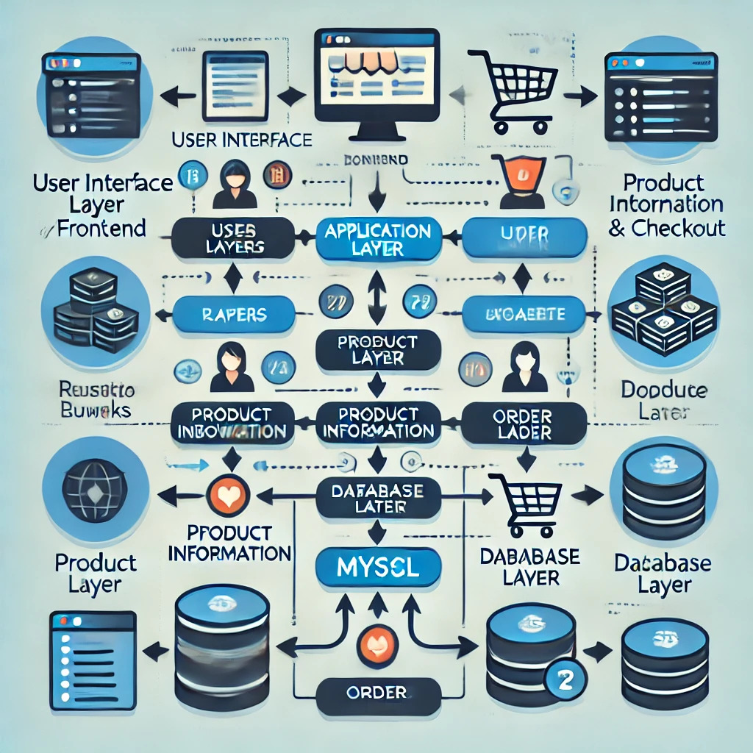

#### Veri Akışı Diyagramı

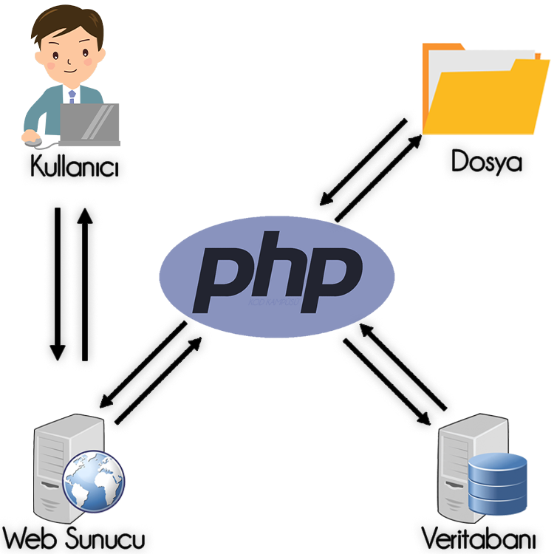

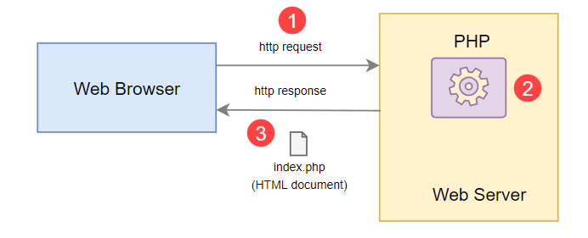

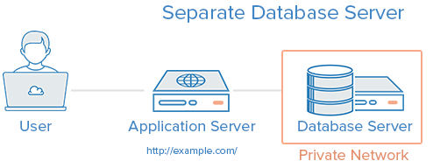

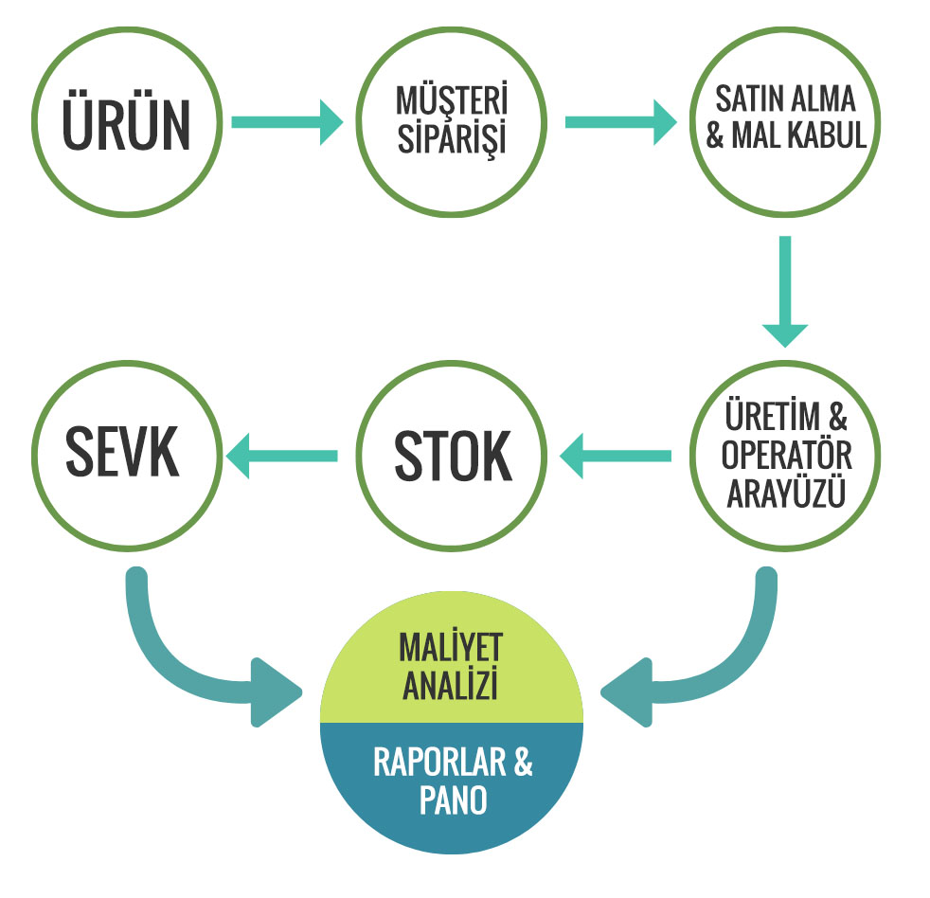

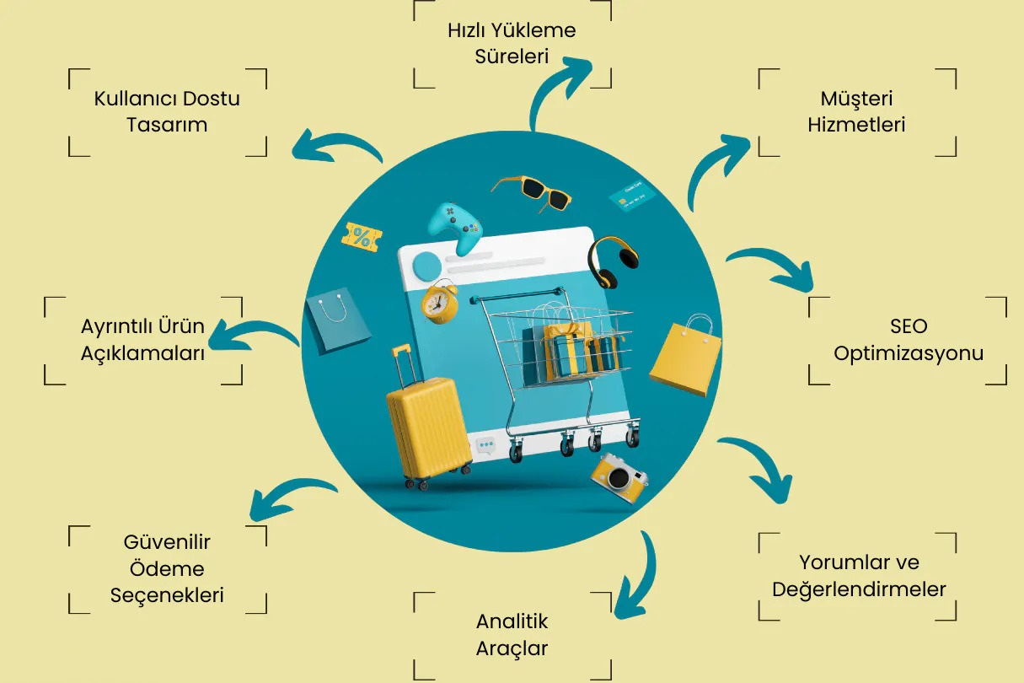

## 3. KULLANICI DENEYİMİ VE ARAYÜZ TASARIMI

Bu bölümde, geliştirilen e-ticaret platformunun kullanıcı arayüzü tasarımı ve kullanıcı deneyimini artırmak için uygulanan prensipler detaylı bir şekilde açıklanmıştır.

### 3.1. Tasarım İlkeleri

#### Kullanıcı Dostu Tasarım

Platform, sade ve anlaşılır bir arayüz sunarak kullanıcıların işlemlerini hızlı bir şekilde tamamlamasını sağlar.

Kullanıcıların ihtiyaç duyduğu bilgilere kolayca erişebilmesi için minimal bir tasarım anlayışı benimsenmiştir.

#### Mobil Uyumlu (Responsive) Tasarım

Sistem, farklı cihaz boyutlarına uygun olarak tasarlanmıştır.

Hem masaüstü hem de mobil cihazlarda yüksek performans sunar.

#### Erişilebilirlik

Renk kontrastları ve büyük yazı tipleri gibi özelliklerle her yaştan ve farklı yeteneklere sahip kullanıcılar için erişilebilir bir deneyim sunar.

#### Hız ve Performans Odaklılık

Sayfa yükleme sürelerini minimuma indirmek için optimize edilmiş görseller ve dinamik içerik yönetimi uygulanmıştır.

### 3.2. Sayfa Yapıları

#### Ana Sayfa

**Yapı:** Ana sayfa, kullanıcıların ürün kategorilerine hızlı erişim sağlayabileceği bir düzenle tasarlanmıştır.

**İçerik:** Öne çıkan ürünler, indirimli kampanyalar ve kullanıcıların dikkatini çekecek vitrin alanları bulunur.

#### Ürün Detay Sayfası

**Yapı:** Her ürünün detaylı açıklaması, fiyat bilgisi, stok durumu ve kullanıcı yorumları yer alır.

**İşlev:** Kullanıcılar bu sayfadan ürünü sepete ekleyebilir veya favorilerine kaydedebilir.

#### Sepet Sayfası

**Yapı:** Kullanıcıların sepete ekledikleri ürünler listelenir.

**İşlev:** Kullanıcılar, ürün miktarını değiştirebilir veya ürünleri sepetten çıkarabilir.

#### Kategoriler Sayfası

**Yapı:** Ürünler, kategori bazında gruplandırılmıştır.

**İşlev:** Kullanıcılar kategoriler arasında gezinerek aradıkları ürünlere hızlıca ulaşabilir.

#### Kullanıcı Profili Sayfası

**Yapı:** Kullanıcıların kişisel bilgileri, sipariş geçmişi ve favori ürünleri bu sayfada görüntülenir.

**İşlev:** Kullanıcılar bilgilerini güncelleyebilir ve sipariş detaylarını inceleyebilir.

### 3.3. Kullanıcı Akışı ve Etkileşimler

#### Giriş ve Kayıt Süreci

Kullanıcılar, giriş yaparak kişiselleştirilmiş bir alışveriş deneyimi yaşayabilir.

Giriş yapılmadığında, sistem ürünleri görüntüleme ve sepete ekleme gibi temel işlemlere izin verir.

#### Ürün Arama ve Filtreleme

Dinamik arama çubuğu ve filtreleme seçenekleri, kullanıcıların aradıkları ürünlere daha hızlı ulaşmasını sağlar.

Fiyat aralığı, ürün özellikleri ve kategorilere göre filtreleme yapılabilir.

#### Sepet İşlemleri

Kullanıcılar sepete ekledikleri ürünleri görüntüleyebilir, miktarını değiştirebilir ve toplam tutarı anında görebilir.

#### Yorum ve Geri Bildirim

Kullanıcılar, ürünlere yorum yaparak diğer müşterilere rehberlik edebilir.

### 3.4. Görsel ve Teknik Örnekler

#### Arayüz Diyagramları

Sayfa düzenini ve işlevselliği açıklamak için tasarım şemaları hazırlanabilir.

#### Kod Örnekleri

Örneğin, dinamik ürün listeleme için PHP ve JavaScript kodları kullanılmıştır.

Kullanıcı deneyimi ve arayüz tasarımı, e-ticaret platformunun kullanıcı dostu, erişilebilir ve performans odaklı bir yapı sunmasını sağlamaktadır. Minimal tasarım, dinamik işlevler ve mobil uyumluluk gibi özellikler, kullanıcıların platformla olan etkileşimlerini optimize etmektedir.

## 4. YAZILIM GELİŞTİRME SÜRECİ

Bu bölümde, e-ticaret platformunun geliştirilme sürecinde izlenen adımlar, kullanılan araçlar ve karşılaşılan zorluklar detaylandırılmıştır. Ayrıca, yazılım geliştirme süreçlerinde uygulanan yöntemler ve kullanılan teknolojiler de ele alınmıştır.

### 4.1. Kullanılan Teknolojiler ve Araçlar

Projenin geliştirilmesinde aşağıdaki araç ve teknolojiler kullanılmıştır:

#### Programlama Dilleri ve Çerçeveler

**PHP:** Dinamik sayfa oluşturma ve sunucu taraflı işlemler için kullanılmıştır.

**HTML/CSS:** Kullanıcı arayüzünü oluşturmak ve tasarım için temel teknolojiler.

**JavaScript:** Etkileşimli ve dinamik kullanıcı deneyimi sağlamak için kullanılmıştır.

#### Veritabanı Yönetimi

**MySQL:** Verilerin güvenli bir şekilde saklanması ve yönetimi için tercih edilmiştir.

#### Geliştirme Ortamı ve Araçlar

**PhpStorm:** Kodlama işlemleri için kullanılan entegre geliştirme ortamı (IDE).

**AppServ:** Yerel sunucu ve MySQL veritabanı için kullanılan yazılım paketi.

### 4.2. Geliştirme Süreci

Proje, aşağıdaki adımları içeren bir yazılım geliştirme döngüsü (SDLC) kullanılarak geliştirilmiştir:

#### Planlama ve Analiz

Projenin gereksinimleri belirlendi ve kullanıcı ihtiyaçları analiz edildi.

Veri akışı diyagramları ve sistem gereksinimleri oluşturuldu.

#### Tasarım

Kullanıcı arayüzü için wireframe ve prototipler oluşturuldu.

Veritabanı tasarımı tamamlandı, tablo yapıları ve ilişkiler belirlendi.

#### Geliştirme

Backend işlemleri için PHP ile dinamik sayfa yapıları oluşturuldu.

Veritabanı entegrasyonu tamamlandı ve CRUD işlemleri geliştirildi.

Frontend için CSS ile stil düzenlemeleri yapıldı ve JavaScript ile etkileşimli öğeler eklendi.

#### Test ve Hata Ayıklama

Sistem, birden fazla senaryo altında test edildi.

Örneğin, ürün ekleme ve sepet yönetimi işlevleri sınandı.

Tespit edilen hatalar giderildi ve performans iyileştirmeleri yapıldı.

#### Yayınlama ve Geri Bildirim

Sistem, yerel sunucuda çalıştırılarak son kullanıcıya test ettirildi.

Kullanıcılardan alınan geri bildirimlere göre düzenlemeler yapıldı.

### 4.3. Entegrasyon ve Modüler Yapı

#### Veritabanı Entegrasyonu

PHP ile MySQL arasında dinamik bir veri bağlantısı kuruldu.

Tüm ürün ve kullanıcı verileri parametrik sorgularla işlendi.

#### Dinamik Sayfa Yönetimi

Ana sayfa, ürün sayfası ve sepet sayfası gibi farklı bölümler dinamik olarak oluşturuldu.

#### Yeniden Kullanılabilir Modüller

Sepet yönetimi ve ürün listeleme gibi işlemler için modüler kodlama yapıldı.

Bu, kodun okunabilirliğini artırarak bakım işlemlerini kolaylaştırdı.

### 4.4. Zorluklar ve Çözümler

#### Veri Güvenliği

**Zorluk:** SQL enjeksiyon riskleri.

**Çözüm:** Tüm sorgularda parametrik ifadeler kullanılarak veri güvenliği sağlandı.

#### Performans İyileştirme

**Zorluk:** Yüksek kullanıcı trafiği altında sayfa yükleme sürelerinin artması.

**Çözüm:** Veritabanı optimizasyonları ve önbellekleme yöntemleri uygulandı.

#### Mobil Uyumluluk

**Zorluk:** Farklı ekran boyutlarına uygun tasarım yapmak.

**Çözüm:** CSS medya sorguları kullanılarak responsive tasarım sağlandı.

Projenin geliştirilme süreci, planlama, tasarım, geliştirme, test ve yayınlama aşamalarını içeren bir döngü ile gerçekleştirilmiştir. Kullanılan araçlar ve teknolojiler, sistemin hem kullanıcı dostu hem de teknik açıdan güçlü olmasını sağlamıştır. Karşılaşılan zorluklar, optimize edilmiş çözümlerle giderilmiştir.

## ****5. TEST SÜREÇLERİ VE PERFORMANS ANALİZİ****

Bu bölümde, e-ticaret platformunun farklı senaryolar altında nasıl test edildiği, elde edilen sonuçlar ve yapılan iyileştirmeler detaylandırılmıştır.

### ****5.1. Test Senaryoları ve Yöntemleri****

Proje kapsamında uygulanan testler iki ana kategoriye ayrılmıştır:

#### ****Fonksiyonel Testler****

Sistem işlevlerinin doğru çalışıp çalışmadığını kontrol etmek için gerçekleştirilmiştir.

**Örnek Senaryolar:**

* Kullanıcının ürünleri görüntüleyebilmesi.
* Sepete ürün ekleyip çıkarabilmesi.
* Sepet toplamının doğru hesaplanması.
* Kullanıcının yorum ekleyip görüntüleyebilmesi.

#### ****Performans Testleri****

Sistemin, farklı yük koşulları altında nasıl çalıştığını ölçmek için gerçekleştirilmiştir.

**Örnek Senaryolar:**

* Veritabanına eş zamanlı sorguların gönderilmesi.
* Sayfa yükleme sürelerinin ölçülmesi.

### ****5.2. Kullanılan Test Araçları****

**Manuel Testler:**

Sistem, bireysel olarak farklı senaryolar altında test edilmiştir.

Test sırasında sistemin işlevselliği ve kullanıcı arayüzü hataları kontrol edilmiştir.

### ****5.3. Test Sonuçları ve Düzeltmeler****

#### ****Fonksiyonel Test Sonuçları****

**Başarılı Senaryolar:**

Ürün listeleme ve detay görüntüleme işlevleri sorunsuz çalışmıştır.

Sepet yönetimi, ürün miktarı güncellemeleri ve toplam hesaplama doğru sonuçlar vermiştir.

**Hatalar ve Düzeltmeler:**

İlk testlerde, sepetten ürün çıkarma işleminin toplam tutarı güncellemediği tespit edilmiştir. Bu sorun düzeltilerek test tekrarlanmıştır.

#### ****Performans Test Sonuçları:****

**Başarılı Senaryolar:**

Sayfa yükleme süresi maksimum 3 saniye olarak ölçülmüştür.

**Hatalar ve İyileştirmeler:**

Veritabanı sorguları optimize edilmiştir.

### ****5.4. Kullanıcı Geri Bildirimleri****

**Pozitif Geri Bildirimler:**

Kullanıcılar, sistemin basit ve sezgisel arayüzünü övmüştür.

Sepet yönetiminin ve ürün filtreleme özelliklerinin kolay kullanımı vurgulanmıştır.

**Olumsuz Geri Bildirimler ve İyileştirmeler:**

Ürün kategorilerinde gezinirken alt kategorilere hızlı erişim eksikliği fark edilmiştir. Sistem, dinamik alt menülerle güncellenmiştir.

### ****5.5. Performans İyileştirmeleri****

Sistem test sonuçlarına dayanarak yapılan iyileştirmeler:

#### ****Veritabanı Optimizasyonu:****

* Parametrik sorgular kullanılarak sorgu süreleri kısaltılmıştır.
* Gereksiz indeksler kaldırılarak veri işleme hızı artırılmıştır.

**CSS ve JavaScript İyileştirmeleri:**

* Tüm statik dosyalar minimize edilerek sayfa yükleme süreleri kısaltılmıştır.
* Asenkron JavaScript kullanımıyla işlem süreleri optimize edilmiştir.

Özet olarak, sistem, kapsamlı fonksiyonel ve performans testlerine tabi tutulmuş ve kullanıcı geri bildirimleri doğrultusunda iyileştirilmiştir. Sonuç olarak sistem, hızlı ve güvenilir bir şekilde çalışmakta, kullanıcı deneyimini artırmak için optimize edilmiş bir yapı sunmaktadır.

## ****6. SONUÇLAR VE GELECEKTEKİ ÇALIŞMALAR****

Bu bölümde, geliştirilen e-ticaret platformunun sonuçları ve elde edilen başarılar özetlenmiştir. Ayrıca, gelecekte yapılabilecek iyileştirmeler ve projeye eklenmesi planlanan yeni özellikler de tartışılmaktadır.

### ****6.1. Projenin Sonuçları****

* **Kullanıcı Dostu Deneyim:** Kullanıcılar, sistemin basit ve sezgisel arayüzünden memnun kalmış ve alışveriş işlemlerini kolayca gerçekleştirmiştir.
* **Veritabanı Yönetimi:** Veritabanı yapısı, dinamik veri yönetimini başarıyla sağlar ve kullanıcı bilgileri ile ürün verileri güvenli bir şekilde saklanır.
* **Performans İyileştirmeleri:** Yapılan optimizasyonlar sonucunda sistem yüksek trafik altında bile hızlı ve güvenilir bir şekilde çalışabilecektir.
* **Mobil Uyumlu Tasarım:** Platform, mobil cihazlarda da sorunsuz bir şekilde çalışmakta ve kullanıcıların mobil alışveriş deneyimlerini sorunsuz hale getirmektedir.

### ****6.2. Gelecekteki Çalışmalar****

**Yeni Özellikler ve Geliştirmeler:**

* **Kullanıcı Kaydı ve Profil Yönetimi:** Kullanıcıların kişisel bilgilerini güncelleyebilmesi gibi yeni özellikler eklenebilir.
* **Çoklu Dil Desteği:** Uluslararası pazarlara hitap edebilmek için çoklu dil desteği eklenebilir.
* **Gelişmiş Filtreleme ve Arama Seçenekleri:** Kullanıcıların ürünleri daha verimli bir şekilde filtrelemesi için gelişmiş arama özellikleri sunulabilir.
* **Ödeme Entegrasyonu:** Kredi kartı, dijital cüzdanlar ve diğer ödeme sistemleriyle entegrasyon sağlanarak ödeme işlemleri tamamlanabilir.

**Performans İyileştirmeleri:**

* **Daha Hızlı Sayfa Yükleme:** Sayfa yükleme süreleri daha da kısaltılabilir. Bu amaçla CDN (Content Delivery Network) kullanımı ve daha fazla önbellekleme uygulanabilir.
* **Veritabanı İyileştirmeleri:** Veritabanı sorgu süreleri daha da optimize edilebilir ve daha verimli indeksleme yapılabilir.

**Kullanıcı Geri Bildirimlerinin Entegrasyonu:**

Kullanıcı geri bildirimleri toplandıktan sonra, kullanıcı deneyimini geliştirecek özellikler ve tasarım iyileştirmeleri yapılabilir.

### ****6.3. Sonuç ve Değerlendirme****

E-ticaret platformu, kullanıcılar ve yöneticiler için birçok faydalı özellik sunmaktadır. Sistem, performans, güvenlik ve kullanım kolaylığı açısından yüksek standartları karşılamaktadır. Ancak, her projede olduğu gibi, sürekli iyileştirme ve genişletme süreçleri devam etmektedir. Gelecekteki çalışmalar, platformu daha verimli ve kullanıcı dostu hale getirecek önemli özellikler ekleyecektir.

## 7. PROJENİN KATKILARI VE ÖNEMİ

Bu bölümde, projenizin hem akademik hem de endüstriyel açıdan hangi alanlara katkı sağladığını aşağıdaki şekilde açıklayabiliriz.

### 7.1. Akademik Katkılar

PHP ve MySQL teknolojileriyle gerçek dünya problemlerine çözüm geliştirme becerisi.

Veri tabanı tasarımı ve dinamik web uygulamaları oluşturma konusunda pratik deneyim.

### 7.2. Endüstriyel Katkılar

Küçük ve orta ölçekli işletmelerin çevrim içi varlıklarını yönetmelerine yardımcı olacak bir altyapı sunulması.

Mobil uyumlu bir platform ile geniş bir kullanıcı kitlesine ulaşma imkânı.

### 7.3. Kişisel Gelişim ve Kazanımlar

Yazılım geliştirme sürecinde problem çözme ve yaratıcı düşünme yeteneklerinin gelişimi.

Zaman yönetimi ve proje planlaması konularında tecrübe kazanımı.

## 8. ÇIKARIMLAR VE ÖNERİLER

Bu bölümde, projenin geliştirme süreci boyunca elde edilen önemli çıkarımlar ve gelecekteki projeler için öneriler ele alınmıştır.

### 8.1. Çıkarımlar

#### Kullanıcı Geri Bildirimlerinin Önemi

Projenin geliştirme sürecinde kullanıcı geri bildirimleri, sistemin eksikliklerini tespit etmek ve iyileştirme yapmak için kritik bir rol oynamıştır.

Bu geri bildirimler, tasarımın daha kullanıcı dostu hale gelmesine ve işlevselliklerin geliştirilmesine olanak tanımıştır.

#### Performans ve Optimizasyonun Etkisi

Veritabanı optimizasyonu ve önbellekleme stratejileri, sistemin performansını önemli ölçüde artırmıştır.

Yüksek kullanıcı trafiği altında dahi sistemin kararlı çalışmasının sağlanması, performans iyileştirmelerinin ne kadar kritik olduğunu göstermiştir.

#### Test Süreçlerinin Katkısı

Detaylı test süreçleri, sistemdeki potansiyel hataların erken tespit edilmesini sağlamıştır.

Test sonuçlarına dayanarak yapılan iyileştirmeler, sistemin güvenilirliğini artırmıştır.

#### Ekipman ve Teknoloji Kullanımı

Modern geliştirme araçlarının (örneğin PhpStorm, AppServ) kullanımı, projenin daha verimli bir şekilde ilerlemesini sağlamıştır.

#### Kişisel ve Teknik Gelişim

Bu proje, yazılım geliştirme sürecinde problem çözme ve yaratıcı düşünme becerilerini geliştirmek için önemli bir fırsat sunmuştur.

PHP ve MySQL teknolojilerinde pratik yaparak gerçek dünya uygulamaları geliştirme deneyimi kazanılmıştır.

### 8.2. Öneriler

#### Daha Kapsamlı Test Planları

Gelecekte, daha kapsamlı bir test planı oluşturulması önerilmektedir. Özellikle stres testi ve kullanıcı deneyimi testleri için detaylı senaryolar hazırlanabilir.

#### API Entegrasyonları

Sisteme, üçüncü taraf API’ler (örneğin, ödeme ağ geçitleri veya kargo takip sistemleri) entegre edilerek işlevselliği artırılabilir.

#### Çoklu Dil ve Para Birimi Desteği

Uluslararası kullanıcı kitlesine hitap etmek için sistemin çoklu dil ve para birimi desteği eklenebilir. Bu, platformun daha geniş bir pazar tarafından kullanılmasını sağlar.

#### Gelişmiş Analitik Araçları

Yöneticiler için satış analizi, kullanıcı davranışı analizi ve stok raporları gibi özellikler eklenebilir. Bu tür araçlar, karar alma süreçlerini iyileştirebilir.

#### Mobil Uygulama Desteği

Kullanıcı deneyimini daha da artırmak için platformun bir mobil uygulama versiyonu geliştirilebilir.

#### Görsellik ve Kullanıcı Etkileşimi

Daha etkileyici görseller, animasyonlar ve kullanıcı arayüzü efektleri ile tasarım güncellenebilir. Bu, kullanıcıların platformla olan etkileşimini artıracaktır.

Özetle, bu proje, önemli çıkarımlar ve başarılarla tamamlanmış olsa da, gelecekte yapılacak iyileştirmeler ve genişletmelerle daha fazla kullanıcıya hitap edebilir. Performans, kullanıcı deneyimi ve işlevsellik alanlarında yapılan öneriler, projenin uzun vadeli başarısına katkı sağlayacaktır.

## 9. RİSK ANALİZİ VE YÖNETİMİ

Bu bölümde, proje geliştirme sürecinde karşılaşılabilecek potansiyel riskler ve bu risklere karşı alınan önlemler ele alınmıştır. Risk analizi, hem sistem güvenliğini hem de kullanıcı deneyimini iyileştirmek için kritik bir süreçtir.

### 9.1. Potansiyel Riskler

#### Veri Güvenliği Riskleri

**Açıklama:** Kullanıcı bilgileri ve ödeme verileri gibi hassas bilgilerin çalınma veya kötüye kullanılma riski.

**Örnek:** SQL enjeksiyonu saldırıları, zayıf şifreleme yöntemleri.

#### Performans Sorunları

**Açıklama:** Sistemin yüksek trafik altında yavaşlaması veya kullanılamaz hale gelmesi.

**Örnek:** Ani kullanıcı artışlarında sayfa yükleme sürelerinin uzaması.

#### Veri Kaybı

**Açıklama:** Sistem hataları veya donanım arızaları nedeniyle veritabanında depolanan verilerin kaybolması riski.

**Örnek:** Yetersiz yedekleme prosedürleri.

#### Kullanıcı Hataları

**Açıklama:** Kullanıcıların sistemde yanlış işlem yapması (örneğin, yanlışlıkla sipariş iptali).

### 9.2. Risk Yönetimi Stratejileri

#### Veri Güvenliği için Önlemler

Parametrik sorgular ve ORM (Object-Relational Mapping) kullanarak SQL enjeksiyonuna karşı koruma sağlandı.

Kullanıcı şifreleri için güçlü şifreleme algoritmaları (örn. Md5) kullanıldı.

HTTPS protokolü ile veri transferinin şifrelenmesi sağlanabilir.

#### Performans İyileştirme Stratejileri

Veritabanı sorgularını optimize ederek işlem süreleri kısaltıldı.

Yük dengeleme ve önbellekleme stratejileri kullanılarak yüksek trafik durumlarında sistem performansı artırıldı.

#### Veri Kaybını Önleme

Günlük yedekleme işlemleri otomatikleştirilebilir.

Felaket kurtarma planı oluşturularak veri kaybı durumunda hızlı geri yükleme sağlanabilir.

#### Kullanıcı Hatalarını Azaltma

Yanlış işlemleri önlemek için kullanıcı dostu bir arayüz ve onaylama adımları eklendi.

Eğitim ve bilgi mesajlarıyla kullanıcıların işlemleri doğru yapması sağlandı.

### 9.3. Risklerin Değerlendirilmesi

Risk analizi sonucunda, projenin güvenlik, performans ve veri yönetimi açısından daha dayanıklı hale getirildiği görülmüştür. Bu önlemler, sistemi daha güvenilir ve kullanıcı dostu bir platform haline getirmiştir.

## 10. ÇEVRESEL ETKİ VE TOPLUMSAL KATKI

Bu bölümde, e-ticaret platformunun çevresel etkileri ve toplumsal faydaları ele alınmıştır. Proje, çevre dostu bir alışveriş anlayışı sunarken toplumsal açıdan da önemli katkılar sağlamayı hedeflemektedir.

### 10.1. Çevresel Etki

#### Karbon Ayak İzini Azaltma

**Açıklama:** Fiziksel mağazalarda alışveriş yapmak için gereken enerji tüketimi ve ulaşım kaynaklı karbon emisyonları azaltılmıştır.

**Sonuç:** Çevrim içi alışveriş, enerji tüketimini ve fosil yakıt kullanımını minimuma indirerek daha çevreci bir alışveriş deneyimi sunar.

#### Kağıt Tüketimini Azaltma

**Açıklama:** Elektronik fatura ve dijital iletişim araçları kullanılarak geleneksel kağıt tabanlı işlemler en aza indirilmiştir.

#### Verimli Stok Yönetimi

**Açıklama:** E-ticaret platformu, ürünlerin talebe göre stoklanmasını sağlayarak atıkları ve kaynak israfını azaltır.

### 10.2. Toplumsal Katkı

#### Küçük İşletmelere Destek

**Açıklama:** Küçük ve orta ölçekli işletmelerin ürünlerini daha geniş bir müşteri kitlesine sunmasına olanak tanır.

**Sonuç:** Dijitalleşen işletmeler, çevrim içi platformlar aracılığıyla satışlarını artırarak yerel ekonomiye katkıda bulunur.

#### Erişilebilirlik ve Kolaylık

**Açıklama:** Platform, fiziksel mağazalara erişimi kısıtlı olan bireyler için alışveriş kolaylığı sağlar.

#### Kadın Girişimciliğinin Teşviki

**Açıklama:** E-ticaret platformları, kadın girişimcilerin işlerini büyütmeleri için bir fırsat yaratır.

#### Ekonomik Katkılar

**Açıklama:** Platform, yerel ve ulusal ekonomiye dijitalleşme yoluyla katkı sağlayarak yeni istihdam olanakları yaratır.

### 10.3. Değerlendirme

E-ticaret platformu, çevreye duyarlı bir yapı sunarken aynı zamanda toplumsal fayda sağlayarak bireylerin ve işletmelerin yaşamlarını kolaylaştırmaktadır. Daha çevreci ve kapsayıcı bir alışveriş anlayışını destekleyen bu proje, sürdürülebilir bir geleceğe katkıda bulunmaktadır.

## 11. VERİ GİZLİLİĞİ VE ETİK İLKELER

Bu bölümde, e-ticaret platformunun kullanıcı verilerini koruma yöntemleri ve etik standartlara uygunluğu ele alınmıştır. Veri gizliliği, modern dijital sistemlerde hem kullanıcı güvenliği hem de yasal uyumluluk açısından kritik bir öneme sahiptir.

### 11.1. Veri Gizliliği Politikaları

#### Kullanıcı Verilerinin Güvenliği

Kullanıcıların kişisel bilgileri (ad, soyad, adres, telefon, e-posta) güvenli bir şekilde saklanır ve işlenir.

Veritabanında depolanan hassas bilgiler (örneğin, şifreler) güçlü şifreleme algoritmaları (md5, SHA256 vb.) ile korunmaktadır.

#### Yasal Uyumluluk

**GDPR Uyumluluğu:** Avrupa Birliği’nin Genel Veri Koruma Tüzüğü (GDPR) standartlarına uygun veri toplama ve saklama süreçleri benimsenmiştir.

Kullanıcılara, verilerinin nasıl kullanıldığını açıklayan şeffaf bir gizlilik politikası sunulmuştur.

#### Üçüncü Taraflarla Veri Paylaşımı

Kullanıcı verileri, hiçbir şekilde üçüncü taraflarla paylaşılmamaktadır.

API entegrasyonları sırasında yalnızca gerekli bilgiler şifrelenmiş şekilde iletilecektir.

### 11.2. Etik İlkeler

#### Kullanıcı Onayı

Veri toplama işlemleri kullanıcı onayı ile gerçekleştirilir. Örneğin, çerezler ve kişisel bilgiler için kullanıcıların açık rızası alınır.

#### Veri Şeffaflığı

Kullanıcılar, verilerinin nasıl toplandığı ve işlendiği konusunda bilgilendirilir.

Kullanıcılara istedikleri zaman verilerini görüntüleme, düzenleme veya silme hakkı tanınır.

#### Veri İşleme Amaçlarının Sınırlandırılması

Kullanıcı verileri, yalnızca sistemin işlevselliğini sağlamak ve kullanıcı deneyimini iyileştirmek amacıyla kullanılmaktadır.

## 12. PROJENİN UZUN VADELİ İŞ POTANSİYELİ

Bu bölümde, e-ticaret platformunun ticari bir ürün olarak piyasaya sürülmesi durumunda sağlayacağı avantajlar ve potansiyel gelir modelleri ele alınmıştır.

### 12.1. Ticari Avantajlar

#### Geniş Müşteri Kitlesi

Sistem, kullanıcı dostu arayüzü ve mobil uyumluluğu sayesinde geniş bir kullanıcı kitlesine hitap edebilir.

Küçük ve orta ölçekli işletmeler, bu platform aracılığıyla ürünlerini daha geniş pazarlara ulaştırabilir.

#### Pazarlama ve Reklam Olanakları

Platform, işletmelerin ürünlerini daha görünür hale getirmek için pazarlama araçları sunabilir (örneğin, vitrin ürünler).

### 12.2. Potansiyel Gelir Modelleri

#### İşlem Başına Ücret

Platform üzerinden gerçekleştirilen her satıştan küçük bir komisyon alınabilir.

#### Reklam Gelirleri

İşletmeler, ürünlerini veya kampanyalarını öne çıkarmak için reklam alanı satın alabilir.

## 13. YAPAY ZEKA VE OTOMASYON SİSTEMLERİ

Yapay zeka (AI) ve otomasyon, e-ticaret platformlarında kullanıcı deneyimini artırmak ve operasyonel verimliliği sağlamak için önemli fırsatlar sunar.

### 13.1. Ürün Öneri Sistemleri

#### Kullanıcı Davranışına Dayalı Öneriler

Kullanıcıların önceki arama ve alışveriş geçmişine göre özelleştirilmiş ürün önerileri sunulabilir.

Örneğin: "Bu ürünü alanlar şunları da aldı" veya "Sizin için seçildi" bölümleri.

#### Makine Öğrenimi Algoritmaları

Satış tahminleri yapmak ve stok yönetimini optimize etmek için kullanılabilir.

### 13.2. Otomasyon Araçları

#### Müşteri Destek Botları

Kullanıcılara sipariş durumu, ürün bilgileri gibi konularda 7/24 destek sağlayan chatbotlar entegre edilebilir.

#### Sipariş ve Stok Yönetimi

Otomatik sipariş takip sistemleri ve stok uyarıları ile süreçler optimize edilebilir.

## 14. SOSYAL SORUMLULUK VE TOPLUM ÜZERİNDEKİ ETKİLER

E-ticaret platformu, toplumsal fayda sağlama potansiyeline sahip bir projedir.

### 14.1. Küçük İşletmelere Destek

Küçük işletmelerin ürünlerini çevrim içi bir platformda sergilemesine olanak tanıyarak rekabet avantajı sağlar.

### 14.2. Kadın Girişimciliği Teşviki

Kadın girişimcilerin kendi ürünlerini sergileyip satmalarına özel teşvik programları sunulabilir.

### 14.3. Yerel Ekonomiyi Destekleme

Yerel üreticiler, ürünlerini geniş bir müşteri kitlesine sunarak bölgesel kalkınmaya katkı sağlayabilir.

## 15. SİSTEM GENİŞLETME PLANLARI VE SÜRDÜRÜLEBİLİRLİK

Bu bölümde, sistemin uzun vadeli büyüme ve sürdürülebilirlik planları ele alınmıştır.

### 15.1. Genişletme Planları

#### Hizmet Sektörüne Uyarlama

Sistem, otel rezervasyonu veya yemek siparişi gibi hizmet sektörlerinde kullanılabilir.

#### B2B (İşletmeden İşletmeye) Entegrasyon

İşletmeler arası toptan satış işlemleri için ayrı bir modül geliştirilebilir.

### 15.2. Sürdürülebilirlik Yaklaşımları

#### Dijital Dönüşüm Desteği

Fiziksel mağazaların dijitalleşme süreçlerine rehberlik sağlayarak sektöre katkı.

#### Enerji Verimliliği

Sunucuların enerji tüketimini azaltmak için bulut tabanlı hizmetlere geçiş yapılabilir.

## PROJE PLANI

### PROJENİN PLAN KAPSAMI

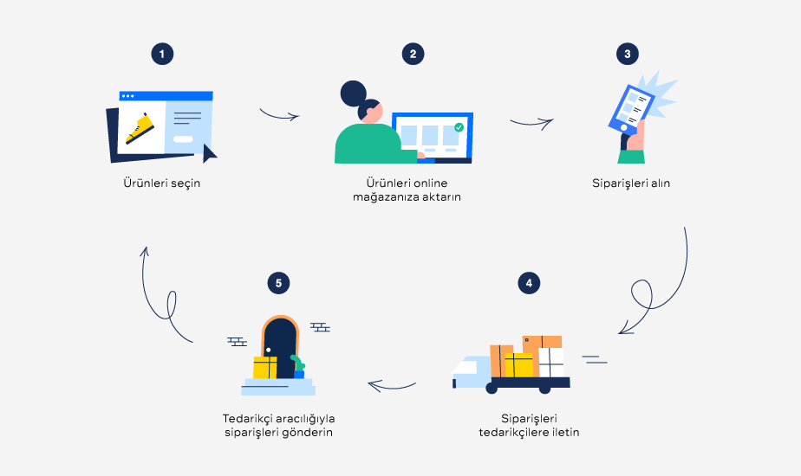

Şekil 1 : Projenin Planı

Yukardaki şemada görüldüğü gibi; Yetkili sisteme giriş yapar, satış yapılacak ürünleri seçerek ürünlerin siteye yüklenmesini sağlar.

Müşteri siteyi açarak kullanıcı kaydı yaparak sonrasında kullanıcı girişi yapar. İhtiyacı olduğu veya indirimdeki ürünleri listeleyerek ürün yorumlarını ve ürün detaylarını inceleyebilir. Almak istediği ürünleri sepete ekler ve sonrasında ödeme işlemlerini tamamlayarak siparişi tamamlar.

Bu işlemler tamamlandıktan sonra yetkili hesabında müşterilerden alınan siparişler listelenebilir ve sipariş için rapor dökümü alınabilir ve işlem geçmişi kayıt altına alınır.

|  |  |
| --- | --- |
| **Teknik Karmaşıklık Sorusu** | **Puan** |
| **1.** Uygulama, güvenilir yedekleme ve kurtarma gerektiriyor mu? | 5 |
| **2.** Veri iletişimi gerekiyor mu? | 5 |
| **4.** Performans kritik mi? | 5 |
| **5.** Sistem mevcut ve ağır yükü olan bir işletim ortamında mı çalışacak? | 2 |
| **6.** Sistem, çevrim içi veri girişi gerektiriyor mu? | 5 |
| **7.** Çevrim içi veri girişi, bir ara işlem için birden çok ekran gerektiriyor mu? | 4 |
| **8.** Bilgiler çevrimiçi olarak mı güncelleniyor? | 5 |
| **9.** Girdiler, çıktılar ya da sorgular karmaşık mı? | 2 |
| **10.** İçsel işlemler karmaşık mı? | 3 |
| **11.** Tasarlanacak kod, yeniden kullanılabilir mi olacak? | 5 |
| **13.** Sistem birden çok yerde yerleşik farklı kurumlar için mi geliştiriliyor? | 4 |
| **14.** Tasarlanan uygulama, kolay kullanılabilir ve kullanıcı tarafından kolayca değiştirilebilir mi olacak? | 5 |
| Toplam | 49 |

Tablo 1 : Teknik Karmaşıklık

0:Hiçbir Etkisi Yok

1: Çok Az etkisi var

2: Etkisi Var

3: Ortalama Etkisi Var

4: Önemli Etkisi Var

5: Mutlaka Olmalı, Kaçınılamaz

### KULLANILAN ÖZEL GELİŞTİRME ARAÇLARI VE ORTAMLARI

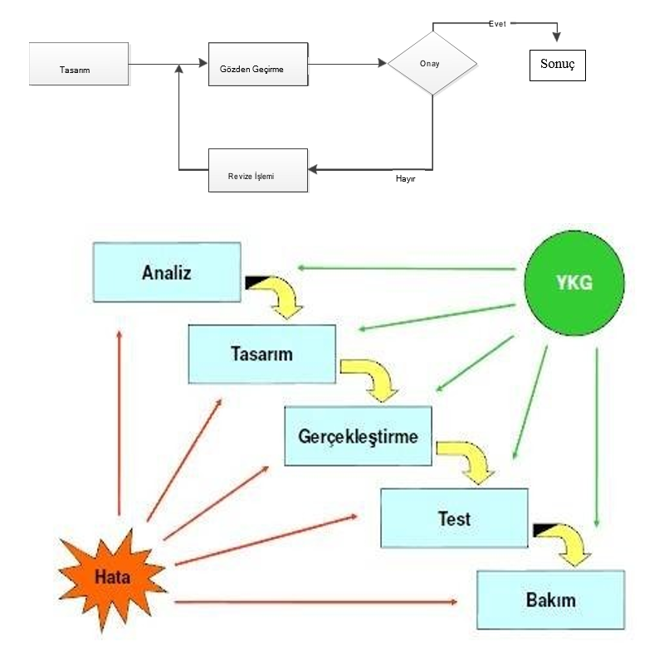

Şekil 2 : Kullanılacak Geliştirme Araçları ve Ortamları Planı Şeması

#### Dış kalite ölçütleri : Yazılımı kullananları ilgilendiren ölçütler

* **Doğruluk :** Yazılımın hatalar içermemesi, gereksinimlerde belirtildiği şekilde çalışması.
* **Etkinlik :** Bellek ve işlemci gibi sistem kaynaklarının en az oranda kullanımı.
* **Güvenilirlik :** Sistemin her koşulda istenildiği gibi çalışması, hatalar arasındaki ortalama zaman aralığının (MTBF) yüksek olması.
* **Güvenlik :** İzinsiz ve yetkisiz işlemler mümkün olmamalı.
* **Bütünlük :** Veriler ve işlemler arasındaki tutarlılığın korunması.
* **Uyarlanabilirlik :** Sistemin değişik uygulamalar veya ortamlarda kullanılabilmesi için mümkün olduğunca az değişiklik gerektirmesi.
* **Hassaslık :** Sistemin kendisinden beklenen işi mümkün olduğunca iyi yapabilmesi.
* **Sağlamlık :** Aykırı girişlere veya güç çalışma ortamlarına karşılık sistemin çalışmayı sürdürebilmesi.
* **Kullanılabilirlik :** Yazılım kolay kullanılabilir olmalıdır.Bu ölçütler örtüşebilir, bazı durumlarda birbirinden daha iyi veya daha zor ayrılabilir.

#### İç kalite ölçütleri : Yazılımı geliştirenleri ilgilendiren ölçütler

* **Yeniden kullanılabilirlik :** Sistemin parçalarının başka sistemlerde kullanılabilmesinin kolaylığı.
* **Bakım kolaylığı :** Yazılıma yeni yetenekler eklemenin, yazılımdaki hataları gidermenin veya yazılımın başarımını attırmanın mümkün olduğunca kolay olması.
* **Esneklik :** Yazılımın orijinal olarak tasarlandığı uygulamanın dışında çalışabilmesi için gerekli olan değişikliklerin olduğunca az olması.
* **Taşınabilirlik :** Yazılımın farklı donanım ve işletim sistemleri gibi değişik çalışma ortamlarına kolaylıkla aktarılabilmesi.
* **Okunabilirlik :** Kodun kaynak kodunun incelenmesinin kolay olması.
* **Anlaşılabilirlik :** Yazılımın sistem, bileşen ve kod düzeylerinde anlaşılabilirliğinin mümkün olduğunca kolay olması. Okunabilirlik sadece kod düzeyinde anlaşılabilirliği sağlar.
* **Sınanabilirlik :** Sistemin istenen gereksinimleri karşılayıp karşılamadığının sınanabilmesinin bileşen ve tüm sistem çapında mümkün olduğunca kolay olması.

### PROJE STANDARTLARI, YÖNTEM VE METODOLOJİLER

Proje geliştirme süreci boyunca, sürekli geri bildirim alınması ve her yapının test edilerek onaylanmasının ardından bir sonraki adıma geçilmiştir. Bu yöntem, elde edilen yazılımın en verimli ve doğru sonuçları sağlamasını garanti etmiştir. Bu nedenle, proje geliştirme sürecinde Spiral (Helezonik) Model tercih edilmiştir.

#### Spiral (Helezonik) Model

Spiral model, ardışık ve tekrarlayan dört ana aşamadan oluşur:

#### Planlama Aşaması

Proje hedeflerinin belirlendiği aşamadır. E-ticaret platformunun gereksinimleri bu aşamada netleştirilmiştir.

#### Risk Çözümlemesi Aşaması

Risklerin tanımlandığı ve olası çözüm yöntemlerinin irdelendiği aşamadır.

Örneğin, yüksek trafik nedeniyle oluşabilecek performans sorunları veya veri güvenliği riskleri bu aşamada ele alınmıştır.

#### Mühendislik Aşaması

Ürünün kodlandığı ve geliştirildiği aşamadır.

Dinamik sayfaların oluşturulması, veri tabanı entegrasyonu ve kullanıcı arayüzünün geliştirilmesi bu süreçte gerçekleştirilmiştir.

#### Değerlendirme Aşaması

Geliştirilen ürün, müşteri geri bildirimleri ile birlikte incelenmiştir.

Test sonuçlarına ve kullanıcı önerilerine göre düzenlemeler yapılmıştır.

Bu aşamalar, en küçük modülden başlayarak tüm sistem tamamlanana kadar tekrarlanmış ve bir spiral şeklinde gösterildiği için bu model adını almıştır.

#### Veri Toplama ve Analiz Süreci

Projede gerekli olan verilerin belirlenmesi aşamasında aşağıdaki kriterler dikkate alınmıştır:

**Karşılıklı Görüşme:** Kullanıcı gereksinimlerini anlamak için bire bir görüşmeler gerçekleştirilmiştir.

**Mevcut Sistemin İncelenmesi:** Rakip sistemler ve benzer projeler incelenmiştir.

**Örnek Programların İncelenmesi:** Benzer yazılım uygulamalarının işlevleri analiz edilmiştir.

**Psikolojik Türetme Yöntemleri:** Kullanıcı davranışlarını anlamak için simülasyonlar yapılmıştır.

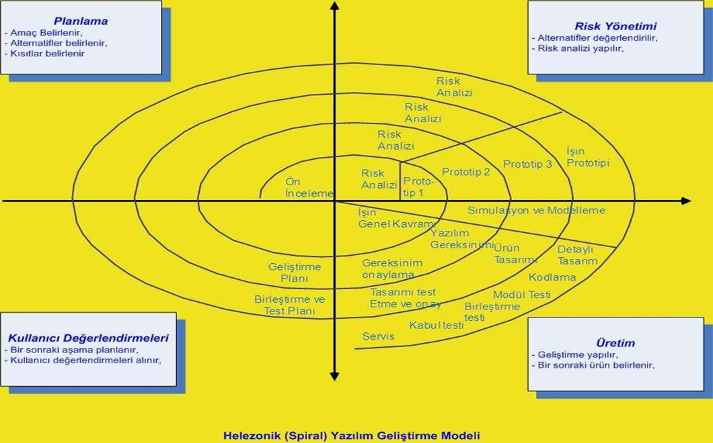

Şekil 3 : Helezonik Model

## KALİTE SAĞLAMA PLANI

Sistemin isteklere uygun beklentileri tam karşılayabilen ve çok az hata payı ile çalışabilen bir sistemin geliştirilebilmesi için zaman ve iş planı çerçevesinde planlanan Sistem çözümlemeler, doğrulama ve geçerlilik testlerinin zamanında ve doğru bir şekilde yapılmalıdır.

Proje geliştirilme süresince zaman-iş planı dâhilinde bulunan gerekli testler ve sınamalardan geçtikten sonra kullanıcıya sunulacaktır

## EĞİTİM PLANI

Aşağıda Proje ekibinin geliştirilecek olan yeni sistem hakkında alacağı eğitim planının zaman çizelgesi verilmiştir. Bu eğitim 5 gün sürecektir. Eğitim süreci sonunda Proje ekibi geliştirilecek olan yazılımı geliştirebilecek kadar bilgiye sahip olacaklardır.

|  |  |
| --- | --- |
| **Konu** | **Süreç** |
| Giriş , Açıklamalar ve ön bilgi | 1. Gün |
| Temel Kavramlar ve Sistem için gerekli bileşenlerin tanıtılması | 2. Gün |
| Gerekli yöntem ve metodolojilerin nasıl kullanılacağı | 3. Gün |
| Gerekli Hata çözme yöntemlerinin incelenmesi | 4. Gün |
| Değerlendirme ve Sonuç | 5. Gün |

Tablo 2 : Geliştirici Ekip Eğitim Planı

Proje teslimi sonrası sistemi kullanacak olan kişiler arasından seçilen yetkili kişilere proje kullanımı olarak 1 günlük bir seminer verilecektir. Bu seminerin içeriği şu şekildedir;

* Sisteme genel bakış
* Sistemde yetkili yöneticilerin yetkileri
* Sistemin kısıtları açıklanarak nasıl kullanıldığına dair bilgiler verilecektir.

## TEST PLANI

Helezonik model gereği her bir işlem sonrası doğrulama ve geçerlilik testine tabi tutulmak için proje “Bakım ve Test” ekibine verilir. Proje bakım ve test ekibi modülleri germe, aşırı yükleme gibi çeşitli sistem testlerine sokarlar. Bu şekilde her modül oluşturulduktan sonra test edilir eğer doğrulama ve geçerlilik testlerinden başarısız olunursa tekrar başa dönülerek modül için sistem tasarımları tekrardan gözden geçirilir. İstekler tekrardan tanımlanır ve modül gerekirse tekrardan yazılır. Eğer Doğrulama ve geçerlilik testlerinden geçerse bir sonraki adıma geçilir.

## BAKIM PLANI

Sistem bakımı için yazılım yaşam döngüsü oluşturulur ve bu yaşam döngüsü adımları izlenerek sistem bakımı gerçekleştirilir .Sistem bakımı için oluşturulan ekip gereken kullanıcı isteklerini belirler ve buna uygun bir sistem planı çıkartarak yazılım için gerekli geçerleme işlemlerini yaparlar. Sistem bakımı;

* Tesis ömrünü arttırır
* Üretim sürekliliğini sağlar
* Kolay kurulum ile kısa sürede devreye alınır
* Periyodik bakım
* Kestirimci bakım
* Arızi Bakım

Günümüzde işletmeler, ekipmana/makina ve donanıma büyük yatırımlar yapmakta ve dolayısıyla bu yatırımlarının karşılığını almak istemektedirler. Ve yeni Bakım Yöntemlerini kullanarak, meydana gelebilecek teknik sorunları planlı bakımlarla minimize etmeyi, üretim sürecinin verimliliğini artırmayı ve maliyetleri yükselten etkilerin oluşmasını engellemeyi amaçlamaktadırlar.

**Bakım**, işletmedeki ekipman ve sistemlerin fonksiyonlarını en yüksek performansta sürdürmeleri için gerçekleştirilen faaliyetler bütünüdür. Bakım faaliyetleri, 4 temel amaca yönelmelidir;

* Üretim maliyetini düşürmek,
* Ürün kalitesine katkıda bulunmak
* Tesis ömrünü artırmak
* Üretimin sürekliliğini sağlamak

Yeni Bakım Yöntemleri ile periyodik bakım öncesi, işgücü ve yedek parça ihtiyaçlarının hesaplanması, periyodik bakım için bakım iş emirlerinin otomatik oluşturulması, oluşan iş emirlerinin takibi, bakım işleminde kullanılan fiili iş gücü ve yedek parçaların sisteme girilmesi, ilgili bakım personelinin uyarılması sağlanmaktadır.

Yeni Bakım Yöntemlerini kullanan işletmeler, tesislerin, makinelerin, diğer araç ve gereçlerin periyodik bakımlarını düzenleyerek, beklenmedik zamanlarda ortaya çıkabilecek arızaların giderilmesi için yürütülen aktivitelerin düzenli bir şekilde planlanmasını ve kayıt altına alınmasını sağlamaktadırlar.

**Bakım Yöntemleri şunlardır;**

**Periyodik Bakım :** Ekipmanların/makinelerin geçmişteki performans ve çalışma şartları ve bakım ekibinin deneyimi göz önünde bulundurularak, ekipmanın/makinenin hangi zaman aralıklarında durdurularak bakıma alınacağı belirlenir. Yani periyotlara bağlı koruyucu bakımdır.

**Kestirimci Bakım :** Kestirimci bakım, makine ve ekipmanlardaki arızaların sorun yaratacak hale gelmeden önce, tespiti, analiz ve düzeltilmesi amacıyla seçilen parametreleri, ölçülmesi ve önceden belirlenen sınır değerlerle grafik trendler kullanarak mukayese edilmesidir. Yani makine performansına dayalı bakımdır. Diğer bir deyişle Kestirimci Bakım tekniği; arızalanmayı erkenden tepit eder, hiç bir bakım gecikmesi vermeden, planlanmış duruşlarda, daha ucuza ve daha kısa zamanda düzeltebilmeyi temin eder. Kullanılan yaklaşım, makine ve ekipmanları güncel ve geçmişteki durumlarının izlenmesiyle gelecekteki durumlarının kestirilmesidir.

**Arızi Bakım :** Ekipmanın/Makinenin oluşan beklenmedik bir arıza nedeniyle durduğunda yapılan bakım ve onarımları içermektedir. Yani arıza oluştuğunda yapılan bakımdır.

**Bakım Sistemi ;**

* Bakım işlerinin zamanında ve ekonomik olarak yapılmasını sağlar.
* Periyodik bakım modeli sayesinde her makinenin planlı bakımlarının kontrol altında tutulmasını ve makine ömürlerinin arttırılmasını sağlar.
* Periyodik bakım modeli sayesinde planlamacıların daha sağlıklı üretim planı yapmalarını sağlar.
* Bakım personelinin performansının izlenmesini sağlar.

# SİSTEM ÇÖZÜMLEME

## MEVCUT SİSTEM ÇÖZÜMLEMESİ

### ****Mevcut Sistemlerin Genel Özellikleri****

#### ****Benzer Sistemler****

* E-ticaret platformları (örneğin, Shopify, WooCommerce, Magento) sektörde geniş bir kullanıcı kitlesine sahiptir.
* Bu sistemler, temel işlevleri sağlamasına rağmen, kullanıcı dostu arayüz, özelleştirme olanakları ve yerel işletmelere uygunluk açısından çeşitli sınırlamalara sahiptir.

#### ****Mevcut Sistemlerin Avantajları****

* **Hızlı Kurulum:** Kullanıcıların platformu hızlı bir şekilde devreye almasına olanak tanır.
* **Geniş Eklenti Desteği:** Ödeme ağ geçitleri, kargo takip sistemleri gibi üçüncü taraf araçlarla kolay entegrasyon.

**Mevcut Sistemlerin Dezavantajları**

* **Yüksek Maliyet:** Pek çok hazır çözüm, işletmeler için yüksek lisans veya abonelik ücretleri gerektirir.
* **Özelleştirme Eksiklikleri:** Küçük işletmelerin veya bireysel girişimcilerin spesifik gereksinimlerini karşılamakta yetersiz kalabilir.
* **Yerel Uyum Zorlukları:** Özellikle ödeme sistemleri, vergi yapıları ve dil desteği konusunda uluslararası platformlar sınırlı seçenekler sunar.

### ****17.1.2 Mevcut Sistemlerde Tespit Edilen Eksiklikler****

**Esnek Yönetim Paneli Eksikliği**

Pek çok sistem, kullanıcıların ihtiyaçlarına özel bir yönetim paneli sunmakta yetersizdir.

**Veri Analitiği ve Raporlama Eksiklikleri**

Küçük işletmeler, satış ve müşteri analizi için gelişmiş raporlama araçlarına ihtiyaç duyar ancak mevcut platformlar bu konuda eksik kalabilir.

**Yerelleştirilmiş Hizmet Eksikliği**

Mevcut sistemler, yerel dil ve kültürel gereksinimlere adapte olmakta zorlanabilir.

Örneğin, Türkiye’deki KDV hesaplama sistemlerine uygun bir yapı sunmayabilir.

**Performans ve Ölçeklenebilirlik Sorunları**

Özellikle küçük işletmeler için başlangıçta hızlı çalışan sistemler, artan kullanıcı ve ürün sayısıyla birlikte performans kaybı yaşayabilir.

### ****17.1.3 Yeni Sistem Tasarımının Mevcut Sistemlere Göre Avantajları****

**Kullanıcı Dostu Arayüz**

Yeni sistem, kullanıcıların hem alışveriş hem de yönetim süreçlerini kolaylaştıracak şekilde tasarlanmıştır.

**Düşük Maliyetli ve Özelleştirilebilir Yapı**

Platform, abonelik gerektirmeyen veya düşük maliyetli bir çözüm olarak tasarlanmıştır.

Yerel işletmelerin ihtiyaçlarına göre tamamen özelleştirilebilir modüller sunar.

**Yerelleştirilmiş Çözümler**

Ödeme sistemleri, vergi hesaplamaları ve dil desteği, Türkiye pazarına özel olarak geliştirilmiştir.

**Gelişmiş Veri Analitiği ve Raporlama**

Satış, stok ve müşteri davranış analizi gibi gelişmiş raporlama araçlarıyla işletmelerin karar verme süreçlerini destekler.

**Esnek ve Ölçeklenebilir Yapı**

Artan ürün ve kullanıcı sayısına kolayca adapte olabilen bir altyapı sunar.

Sonuç olarak, mevcut sistemlerin avantajlarına rağmen, küçük işletmelerin ve bireysel girişimcilerin ihtiyaçlarını tam anlamıyla karşılayamamaktadır. Bu nedenle, yeni geliştirilen sistem, düşük maliyetli, yerelleştirilmiş, kullanıcı dostu ve ölçeklenebilir bir çözüm sunarak bu eksiklikleri gidermeyi hedeflemektedir.

## ARAYÜZ (MODÜL) GEREKLERİ

### KULLANICI ARAYÜZÜ

Kullanıcı Arayüzü tasarlanırken şu noktalara dikkat edilmelidir ;

* Herkesi hedef göstermek yerine, hedef kitlenize uygun hareket edin.
* Aynı amaca hizmet eden farklı farklı yönlendirmeler yapmayın. Ne kadar sade ve işlevsel olursanız istediğiniz hedefe kullanıcıları yönlendirmeniz o kadar kolay olur
* Çoklu sütun kullanımı yerine tekli sütun kullanın. Algıyı merkeze toplamış ve akışı hızlandırmış olursunuz.
* Açılıp kapanan (Saklı) menüler yerine, okunması ve akışı kolay yapılar kullanın.
* Tüm tasarım öğeleri kendi içinde uyumlu olmalı ve gözü yormamalı. Farklı farklı renkler, şekiller, fontlar, düğme yapıları kullanmaktan kaçının.
* Metinlerinizi önem ve akış sırasına göre farklı boy ve ölçülerde yazın.
* Kritik noktalarda kullanıcıdan onay istenmelidir.
* Hata mesajları kullanıcıyı rahatsız etmeyecek şekilde sunulmalıdır.
* Sayfalar arası geçişler kullanıcıyı sıkmamalı ve her sayfadan geriye dönebilmelidir.

### YÖNETİM ARAYÜZÜ

Yönetim arayüzü şu şekilde tanımlanmalıdır:

* Yönetim paneline ait menüleri diğer kullanıcılar tarafından görüntülenemez ve erişim sağlayamazlar.
* Her bir işlem kendi alt grupları altında görüntülenmelidir.
* Menülerde işlevsel butonlarda karmaşıklıklar olmamalıdır.

# SİSTEM TASARIMI

## VARSAYIMLAR VE KISITLAMALAR

**Sistemin işlevleri**

* Kullanıcılar sisteme üye olabilir.
* Admin sisteme kullanıcı tanımlayabilir.
* Admin sistemde tam yetkili kişidir ve istediği kişiyi sisteme dahil edebilir veya sistemden silebilir.
* Admin ve yöneticiler sisteme yeni müşteri ekleyebilir ve müşteri silebilir.
* Sistemde birden çok müşteri olacaktır.
* Her müşteri için işlem detayları kaydedilerek müşterilerin işlem raporları almaları sağlanabilir.
* Müşteri hesapları istenildiği zaman aktif veya pasif duruma getirilerek sistem güvenliği sağlanabilir veya müşteri hesabı dondurulabilir.

**Sistemin kısıtlamaları**

* Kayıtlı olmayan kullanıcı sistemde ürün yorumlarını göremeyecek, favorilere ekleme işlemini sağlayamayacak, sepete ekleme ve ödeme işlemlerini sağlayamayacak.
* Ürünleri favorilere ekleme, ürün yorumları yapabilme, sepete ekleme işlemlerini sağlayabilme işlemini sadece sisteme kayıtlı müşteriler sağlayabilecektir. İstenildiğinde yeni müşteriler sisteme eklenebilecektir.
* Müşteriler sadece sistemde tanımlı olarak bulunan sanal pos veya havale hesabı seçimleri üzerinden ürün alım işlemlerini sağlayabilirler.
* Sistemde yetkisi olmayan hiç kimse müşteri silme-dondurma vs. işlemlerini yapamaz.

## PROJE YAPISI VE KODLAMA YAKLAŞIMI

Projede, dinamik bir e-ticaret platformu oluşturmak için modüler bir yapı ve okunabilir kodlama yaklaşımı benimsedik. Kullanıcı işlemleri, ürün yönetimi ve sipariş işlemleri gibi farklı işlevler için ayrı modüller oluşturduk. Ayrıca, PHP ve MySQL kullanarak verilerin dinamik bir şekilde işlenmesini sağladık.

### Modüler Kodlama

Kod yapısı, her bir işlevin kendi modülünde tanımlandığı şekilde tasarlanmıştır. Bu sayede kodun bakımı ve genişletilmesi daha kolay hale getirilmiştir.

### Menü Sistemi

Kullanıcılar için basit ve etkileşimli bir menü sistemi tasarlandı.

### Veritabanı İşlemleri

Müşteri, ürün ve sipariş bilgilerini saklamak için MySQL kullanılmış ve PHP ile dinamik sorgular gerçekleştirilmiştir.

### Kullanıcı Deneyimi

Kullanıcıların sisteme kayıt yaptıktan sonra, sistemin kullanılabilirliğini artırmak için görsel ve işitsel geri bildirimler eklenmiştir.

### Kod Örnekleri

#### DB Bağlantı işlemi

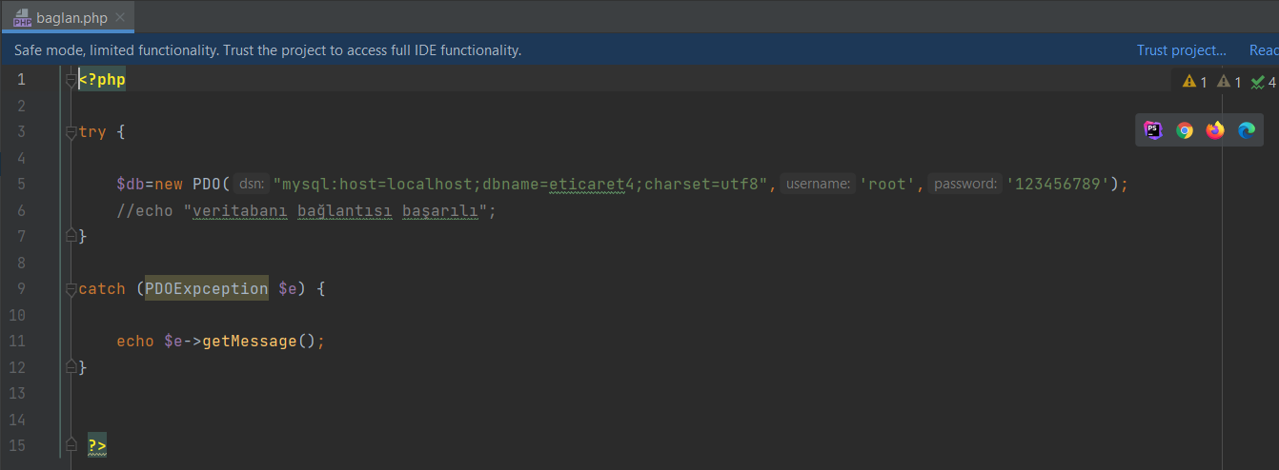

Baglan.php fonksiyonumuz ile DB bağlantısını sağlıyoruz. Burada :

**try bloğu:** Veritabanı bağlantısı yapılır.

**catch bloğu:** Hata oluşursa mesaj ekrana yazdırılır.

**Kullanıcı adı:** root, **Şifre:** 123456789.

**Veritabanı adı:** eticaret4.

#### Anasayfa (index.php)

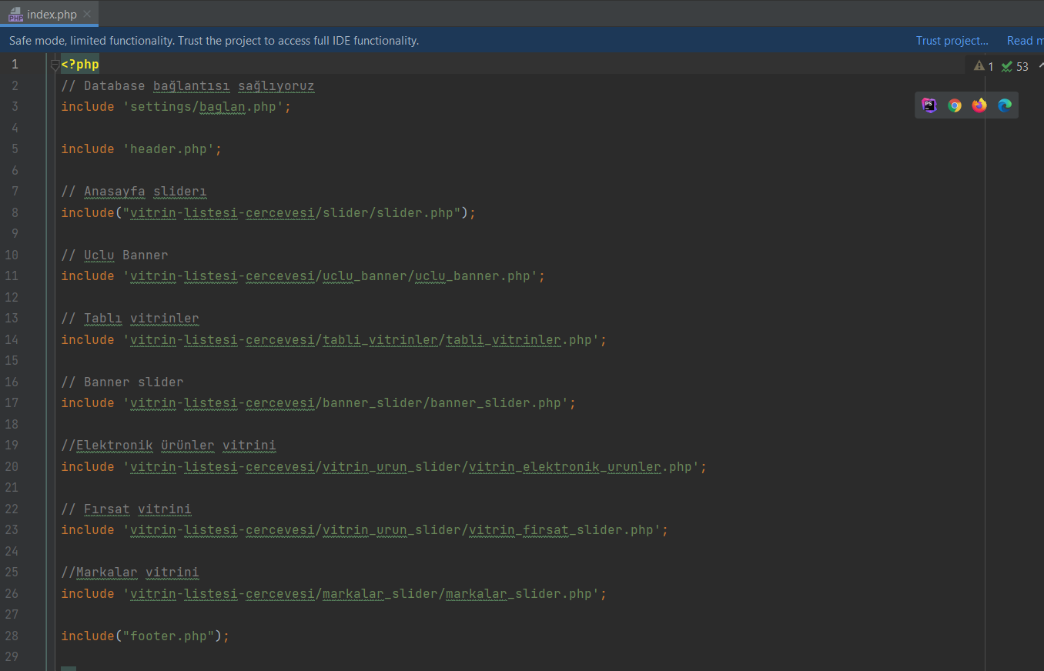

Sitemizin anasayfadaki işlemleri için index.php deki kodlarımızı kullanıyoruz. Burada :

Öncelikle db bağlantısını dosyaya dahil ediyoruz.

Daha sonra sitede sabit olarak bulunan header ve footer dosyalarımızı dahil ediyoruz.

Daha sonra Anasayfada bulunan slider ve banner larımızı çektiğimiz dosyaları index.php ye dahil ederek kodların buradan çalışmasını sağlıyoruz.

Aynı zamanda burada ürün vitrini, fırsat ürünleri vitrini, dosyalarımızı sisteme dahil ediyoruz.

Ayrıca sistemde tanımlı olan ürünlerin markalarını listelediğimiz markalar slider dosyasınıda sisteme dahil ediyoruz.

Site Anasayfa görseli Ekte sunulmuştur. (Ek - 1)

#### Anasayfa Slider (slider.php)

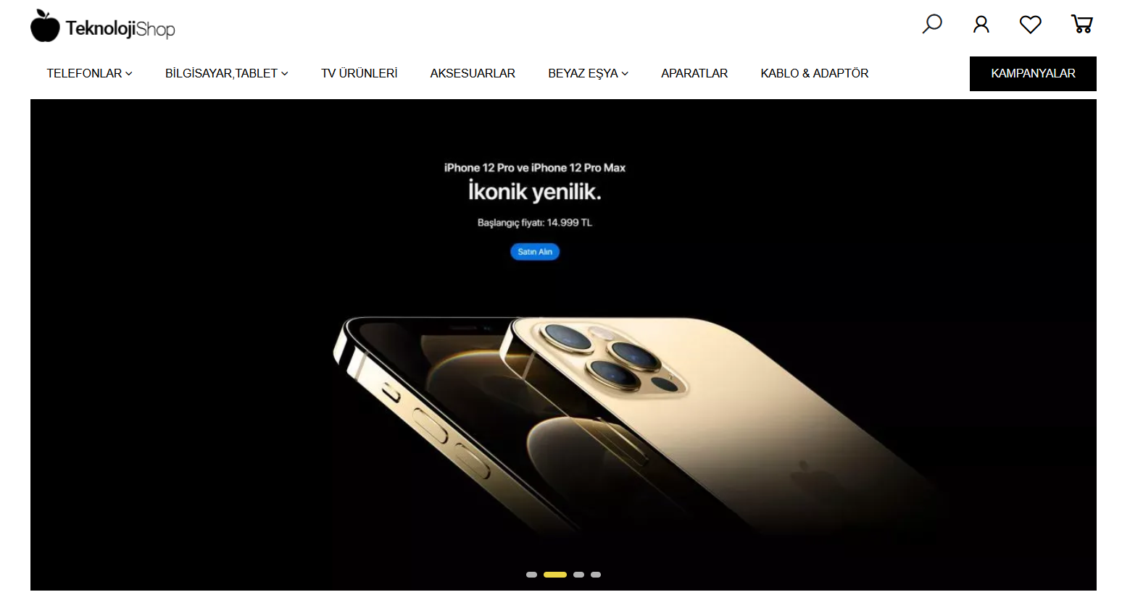

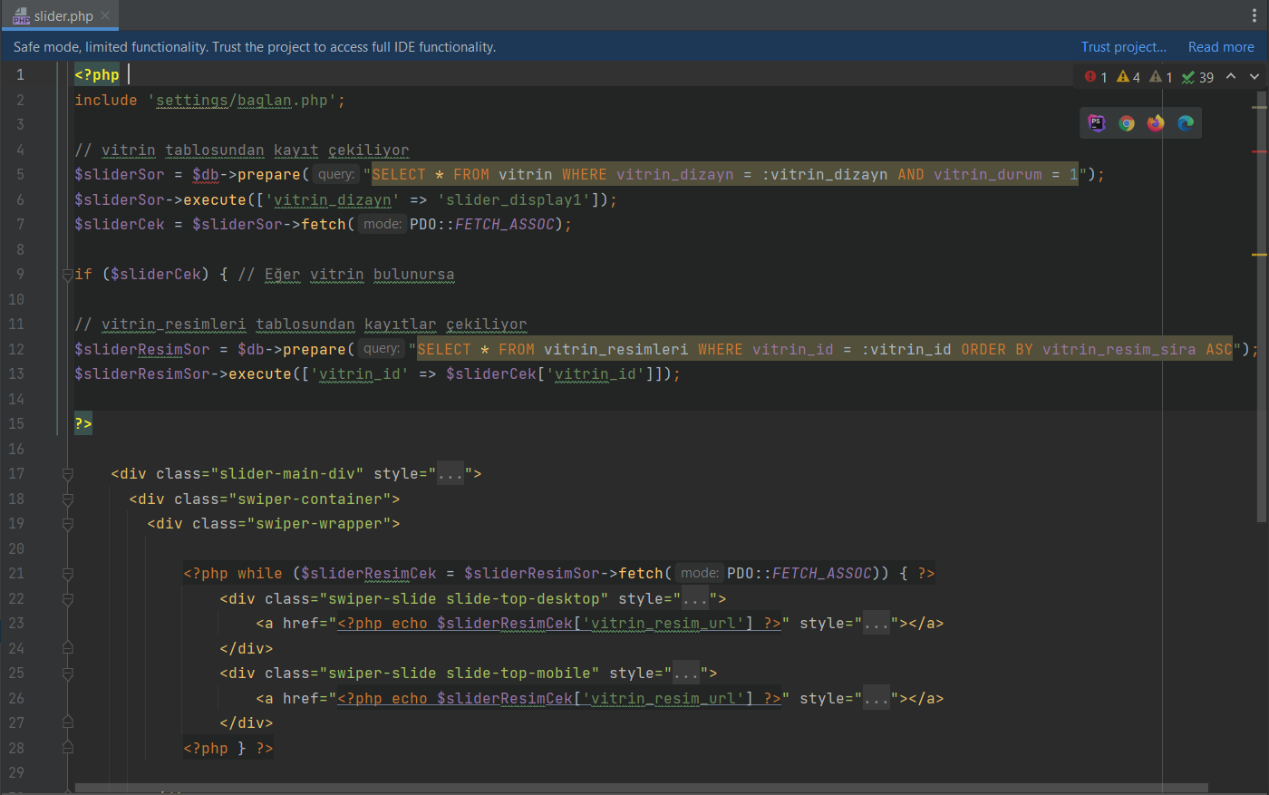

* Burada öncelikle veritabanı bağlantı dosyasını kodumuza dahil ediyoruz.
* Sonrasında DB de vitrin tablosunda “vitrin_dizayn” değeri “slider_display1” olan vitrini çekiyoruz.
* Sonrasında işlem sonucuna göre ilerliyoruz eğer vitrin veritabanından çekilmişse ikinci sql sorgumuzu oluşturuyoruz. Sorgu sonucunda vitrin yok ise hiçbir işlem sağlamıyoruz.
* Vitrin var ise DB de “vitrin_resimleri” tablosuna sql ile sorgu atarak vitrin resimlerini çekiyoruz. Burada şöyle ilerliyoruz önceki sorgudan aldığımız “vitrin_id” değerini parametre olarak göndererek sadece slider vitrinimizin resimlerini çekiyoruz. Ayrıca burada vitrin resimlerini çekerken resim sırasını küçükten büyüğe doğru sıralayarak çekiyoruz. Bu sayede 1. Resim olarak belirtilen resim slider da 1. Sırada gösterilecektir.
* Sql sorgularımız ile vitrin resimlerini çektikten sonra tema tasarımımızda bulunan div tag ları arasında resimlerin gösterileceği alanda while döngüsü kullanarak sistemde tanımlı olan resimlerin hepsinin slider da görünmesini sağlıyoruz.

#### Üçlü Banner (uclu_banner.php)

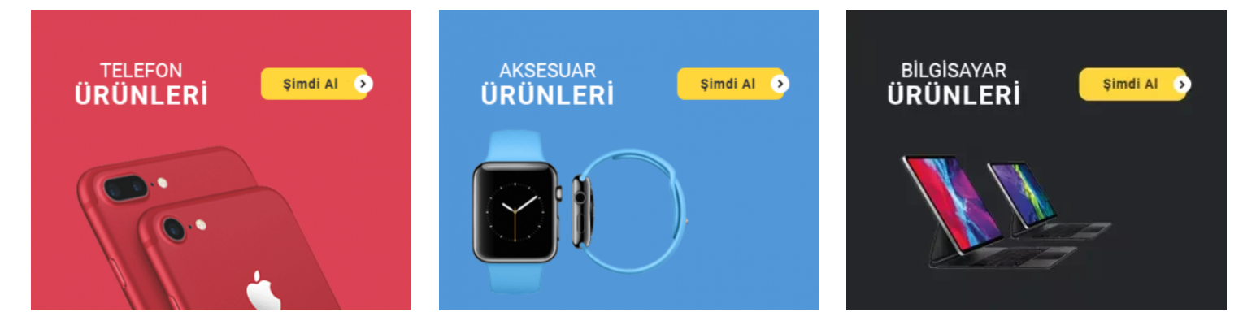

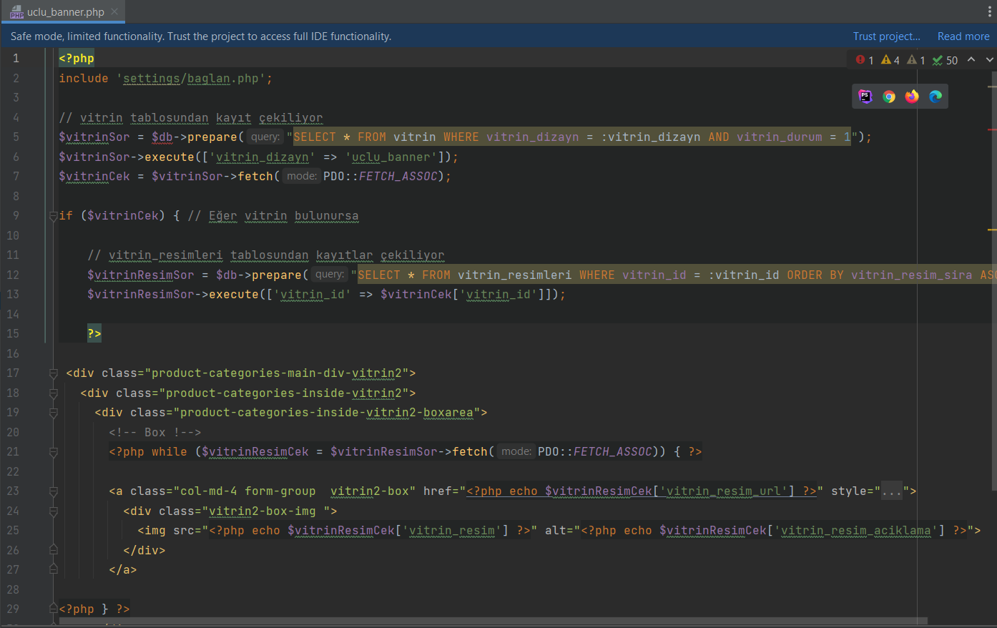

* Burada yine öncelikle baglan.php dosyamızı kodumuza dahil ediyoruz. (Bu alan ve header, footer dosyalarımızı dahil ettiğimiz alanlar ileride verilecek kod örneklerindede bulunduğu için tekrar belirtilmeyecektir).
* Üçlü banner vitrinimizdede yine slider da olduğu gibi öncelikle vitrin tablosunda “vitrin_dizayn” değeri “uclu_banner” olan vitrini çekiyoruz ve eğer vitrin bulunuyorsa ve aktif durumda ise “vitrin_id” değerini alarak “vitrin_resimleri” tablosuna parametre ile “vitrin_id” değerini göndererek vitrin resimlerini çekiyoruz. Ayrıca burada vitrin resimlerini çekerken resim sırasını küçükten büyüğe doğru sıralayarak çekiyoruz. Bu sayede 1. Resim olarak belirtilen resim vitrinde 1. Sırada gösterilecektir.
* Üçlü banner vitrinimizi çekerken yine vitrin kontrolünü sağlıyoruz vitrin sistemde bulunmuyorsa veya pasif durumdaysa “uclu_banner” vitrinini göstermiyoruz.

#### Elektronik Ürünler Vitrini (vitrin_elektronik_urunler.php)

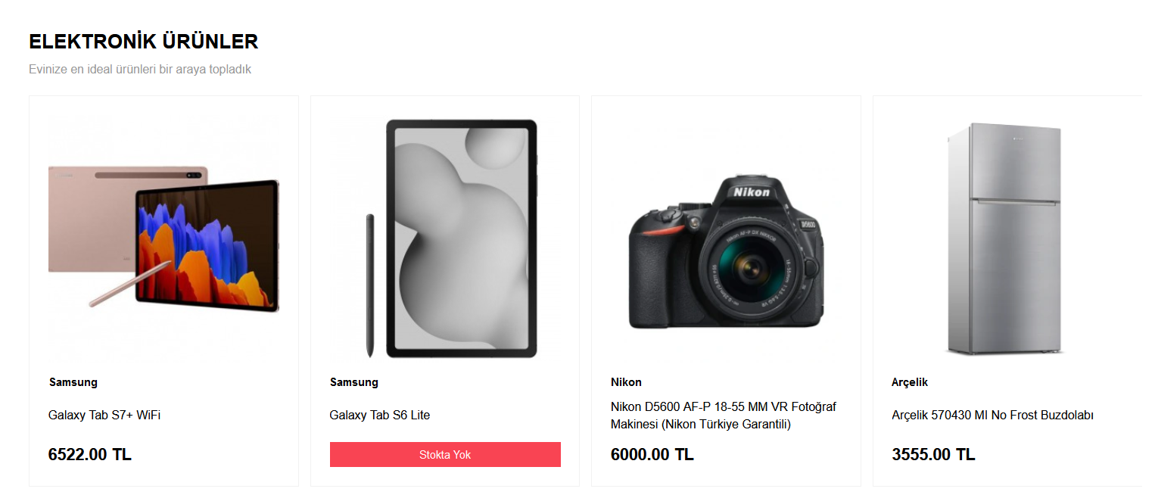

Bu vitrinimiz için “vitrin_elektronik_urunler.php” dosyamızı kullanıyoruz. Bu dosya, veritabanından elektronik ürünler vitrininde bulunan ürünleri dinamik olarak çekmekte ve slider (kaydırma) formatında kullanıcıya göstermektedir.

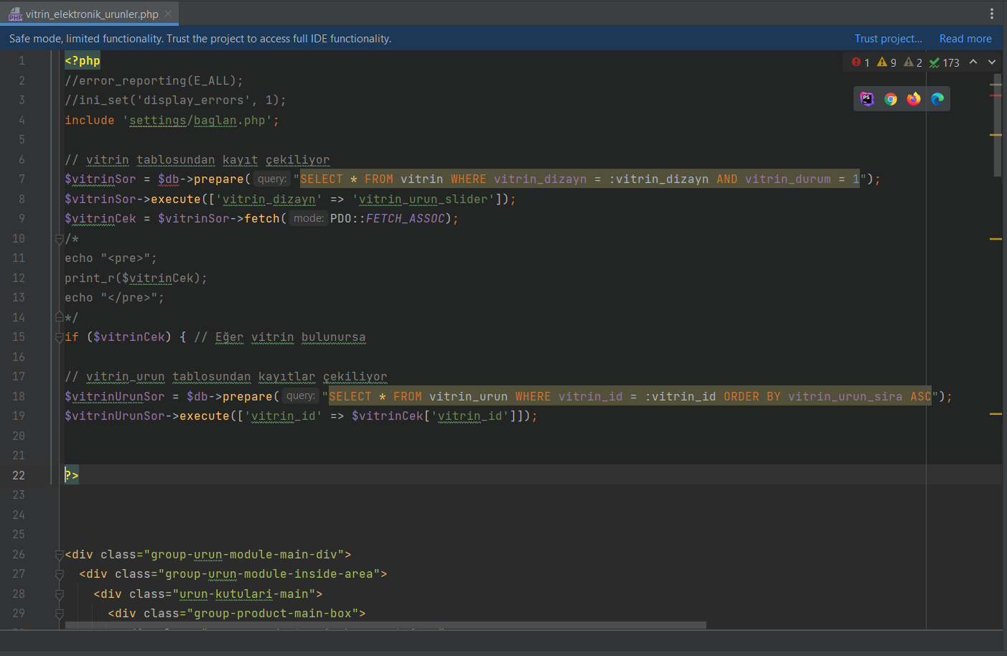

* Burada DB de “vitrin” tablosuna sorgu atarak “vitrin_dizayn” değeri “vitrin_urun_slider” olan ve aktif durumda olan vitrini çekiyoruz.
* Daha sonra eğer sistemde bu şekilde bir vitrin kayıtlı ise işlemlere devam ediyoruz ve “vitrin_urun” tablosuna sorgu atarak bir önceki sorgudan çektiğimiz “vitrin_id” değerini parametre ile yolluyoruz ve ayrıca burada “vitrin_urun_sira” değerine göre “ORDER BY” ile sıralama yaparak “ASC” ile “vitrin_urun_sira” değerini küçükten büyüğe doğru sıralayarak vitrin ürünlerininin çekilmesini sağlıyoruz.

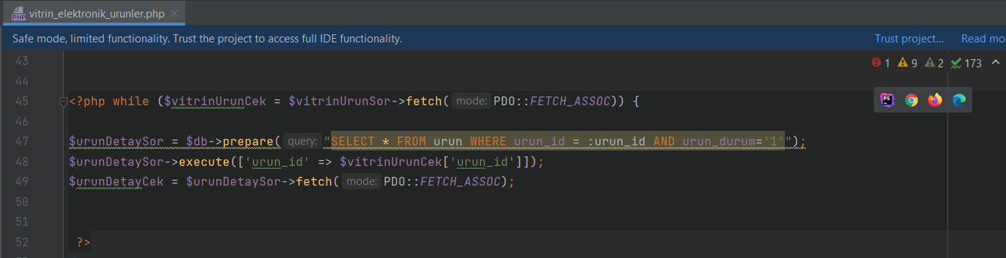

* Daha sonra “vitrin_urun” tablosundan çektiğimiz ürünleri while döngüsü ile sırasıyla alarak her ürün için ürün detay bilgilerini çekiyoruz. Ürün detay bilgilerini çekmek için $vitrinUrunCek sorgu sonucundan dönen “ürün_id” değerini “urun” tablosuna parametre ile yollayarak ürün durumu aktif ise ürünün detay bilgilerini çekiyoruz. (Ürün adı, stoğu, fiyatı, markası vb.)
* Ürün detay bilgilerini çektikten sonra vitrinde ürün gösterimi için bazı işlemler sağlıyoruz.

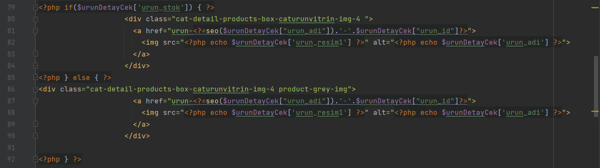

* Burada ürün stoğunun kontrolünü sağlıyoruz eğer ürün stoğu var ise ürün görselini normal şekilde gösteriyoruz. Eğer ürün stoğu yok ise vitrinde ürün görselini gri planda göstererek ürünün bir nevi pasif durumda olduğunu belirtiyoruz.

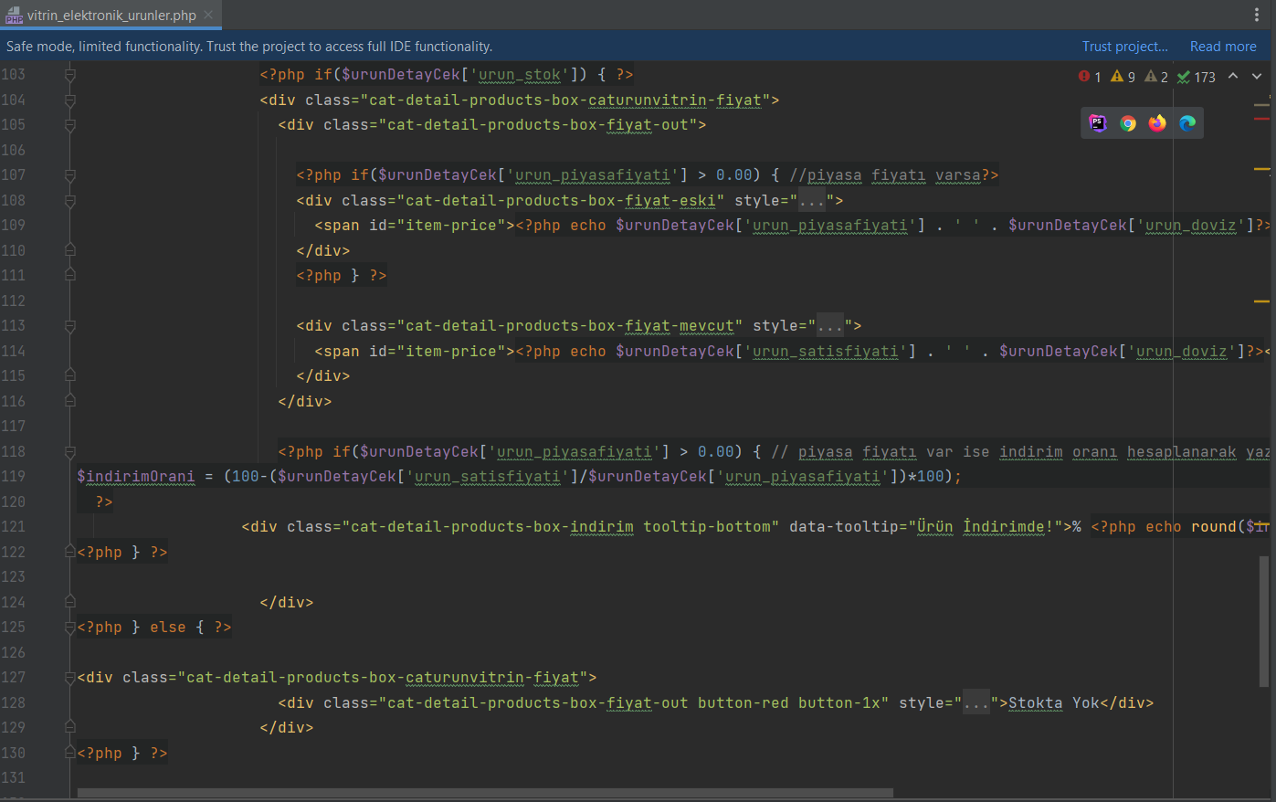

* Daha sonra ürün fiyat bilgilerinin gösterimi için yine öncelikle ürün stok durumunu if şartı ile kontrol ediyoruz. Eğer ürün stoğu yok ise fiyat bilgilerini göstermeden direkt olarak “Stokta Yok” yazısını gösteriyoruz.
* Eğer ürün stoğu var ise ürün fiyatını ekrana yazdırıyoruz. Burada ayrıca if şartı ile bir kontrol daha sağlıyoruz eğer üründe piyasa fiyatı (üstü çizili fiyat) bulunuyorsa piyasa fiyatını ekrana yazıyoruz. Sonrasında ürün fiyatını yazıyoruz.
* Daha sonra bir if kontrolü daha ekleyerek eğer üründe piyasa fiyatı bulunuyor ise üründeki indirim oranını hesaplıyoruz ve $indirimOrani değişkenine atıyoruz. Daha sonra indirim oranını gösterirken php nin “round” fonksiyonunu kullanarak virgülden sonra 2 hane gösterilecek şekilde ayarlıyoruz ve indirim oranını ekrana yazdırıyoruz.

#### Önemli Fırsatlar Vitrini (vitrin_firsat_slider.php)

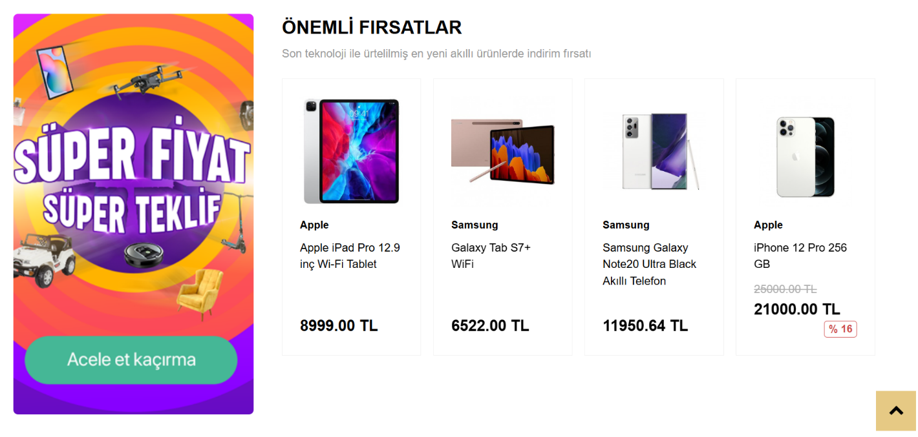

Bu vitrinimiz için “vitrin_firsat_slider.php” dosyamızı kullanıyoruz. Bu dosya, veritabanından fırsat ürünlerini dinamik olarak çekmekte ve slider (kaydırma) formatında kullanıcıya göstermektedir.

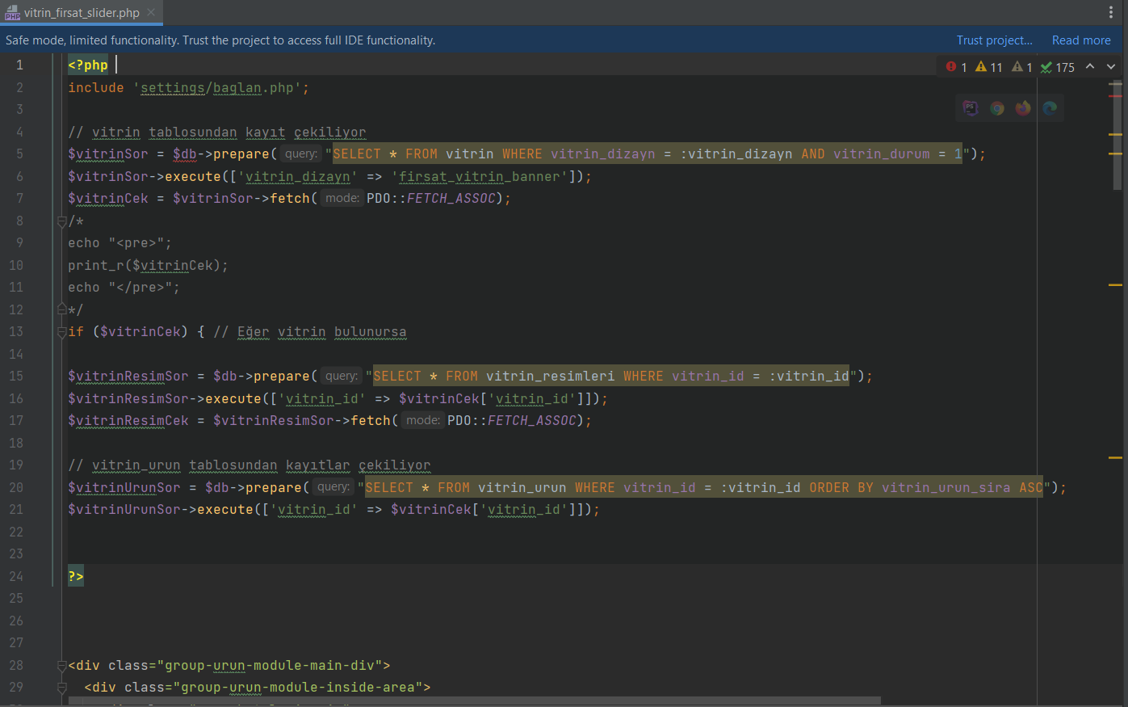

* Burada DB de “vitrin” tablosuna sorgu atarak “vitrin_dizayn” değeri “firsat_vitrin_banner” olan ve aktif durumda olan vitrini çekiyoruz.
* Daha sonra eğer sistemde bu şekilde bir vitrin kayıtlı ise işlemlere devam ediyoruz ve “vitrin_urun” tablosuna sorgu atarak bir önceki sorgudan çektiğimiz “vitrin_id” değerini parametre ile yolluyoruz ve ayrıca burada “vitrin_urun_sira” değerine göre “ORDER BY” ile sıralama yaparak “ASC” ile “vitrin_urun_sira” değerini küçükten büyüğe doğru sıralayarak vitrin ürünlerininin çekilmesini sağlıyoruz.
* Benzer şekilde yine “vitrin_resim” tablosuna sorgu atarak bir önceki sorgudan çektiğimiz “vitrin_id” değerini parametre ile yolluyoruz ve vitrinde tanımlı olan görseli sistemden çekiyoruz.

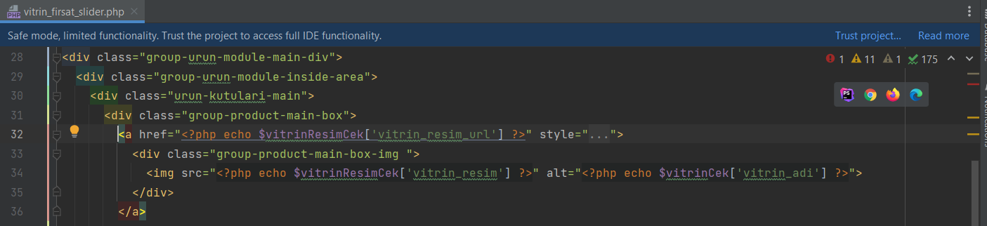

* Burada temada bulunan yapıya göre ilerleyerek sol tabda vitrinde tanımlı olan vitrin resmini ekrana yazdırarak gösteriyoruz.

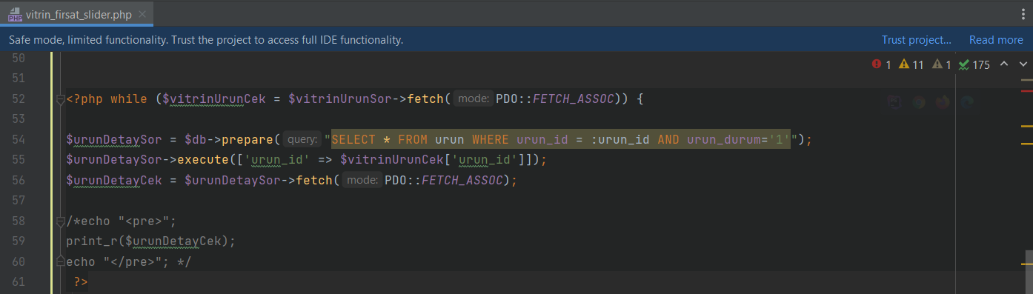

* Daha sonra temada fırsat vitrininde bulunan sağ tabda ürünleri listelemek için işlemlere başlıyoruz.
* Daha önce çektiğimiz vitrin ürünleri ($vitrinUrunCek) ile aldığımız ürün id değerini parametre ile urun tablosuna yollayarak ürün durumu aktif olan ürünler için ürün detay bilgilerini çekiyoruz.

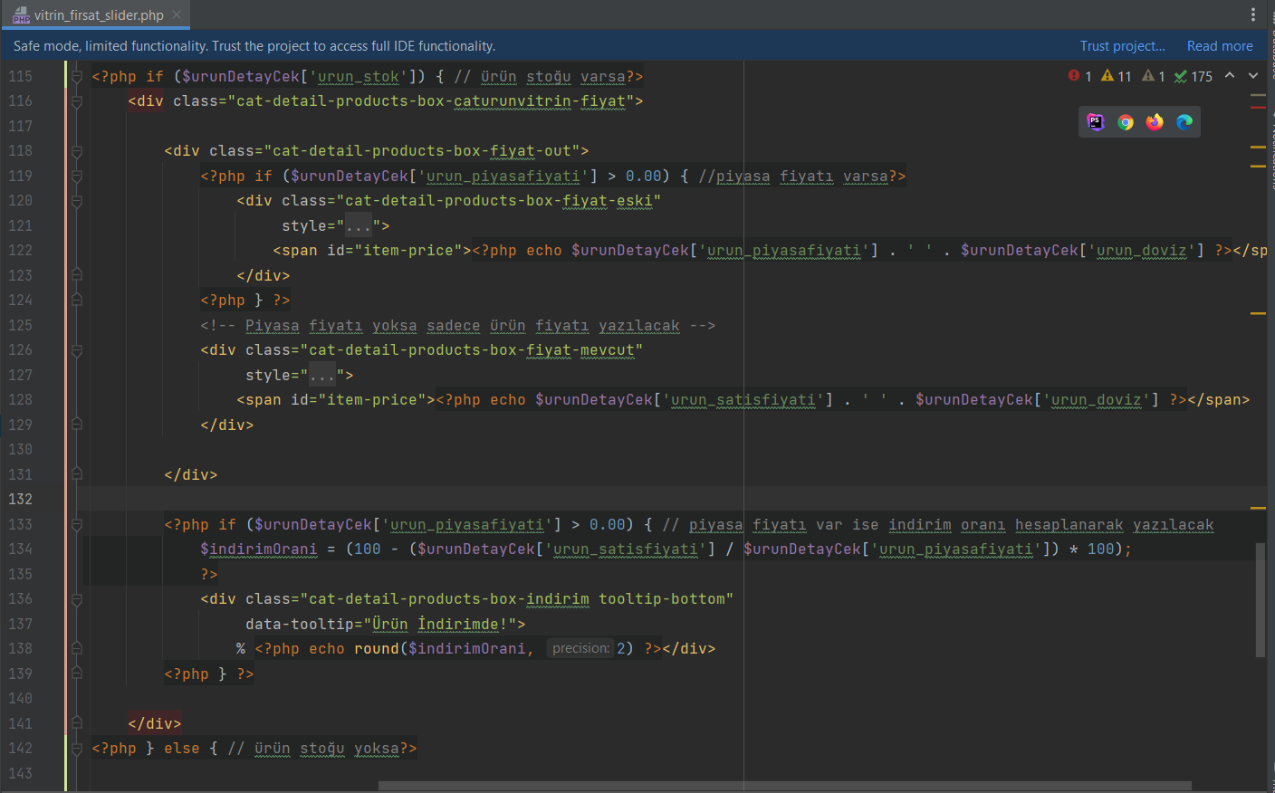

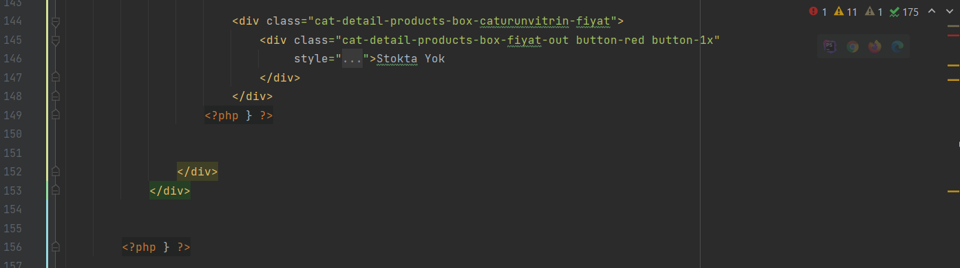

* Burada if şartı ile ürün stoğunun kontrolünü sağlıyoruz ve eğer ürün stoğu yok ise ekrana “Stokta Yok” yazısını yazarak fiyat bilgilerini kullanıcıya göstermiyoruz.
* Eğer ürün stoğu var ise burada bir if şartı daha kullanarak “piyasa fiyatı” tanımlımı diye kontrol sağlıyoruz. Eğer piyasa fiyatı tanımlı ise piyasa fiyatını ekrana yazdırıyoruz. Sonrasında ürün fiyatını ekrana yazdırıyoruz.
* Daha sonra bir if şartı daha ekleyerek yine üründe piyasa fiyatının tanımlı olup olmadığını kontrol ediyoruz ve eğer piyasa fiyatı var ise üründeki indirim oranını hesaplayarak $indirimOrani değişkenine atıyoruz. Daha sonra php nin “round” fonksiyonunu kullanarak virgülden sonra iki hane gösterilecek şekilde ayarlıyoruz.

#### Markalar Slider (markalar_slider.php)



Bu vitrinimiz için “markalar_slider.php” dosyamızı kullanıyoruz. Bu dosya, veritabanından markalar vitrinini ve vitrinde tanımlı olan markaları dinamik olarak çekmekte ve slider (kaydırma) formatında kullanıcıya göstermektedir.

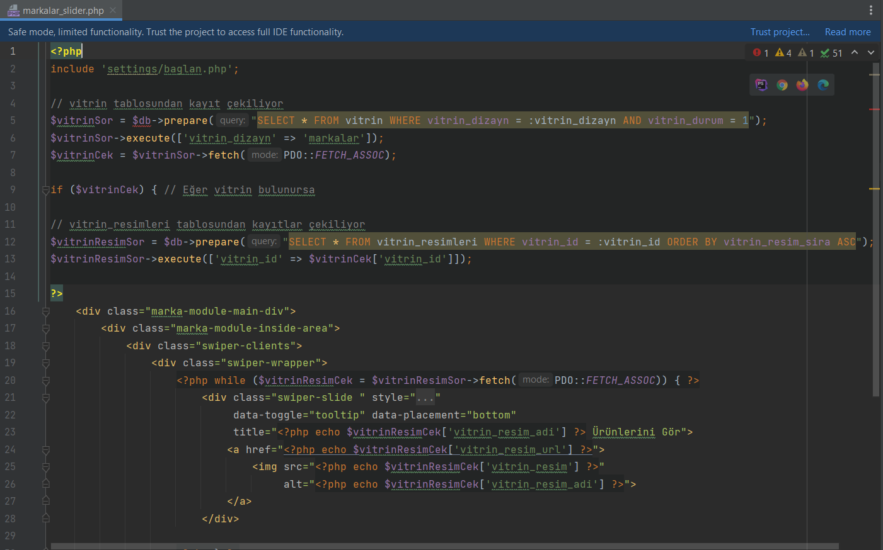

* Burada DB de “vitrin” tablosuna sorgu atarak “vitrin_dizayn” değeri “markalar” olan ve aktif durumda olan vitrini çekiyoruz.
* Daha sonra eğer sistemde bu şekilde bir vitrin kayıtlı ise işlemlere devam ediyoruz ve “vitrin_resimleri” tablosuna sorgu atarak bir önceki sorgudan çektiğimiz “vitrin_id” değerini parametre ile yolluyoruz ve ayrıca burada “vitrin_resim_sira” değerine göre “ORDER BY” ile sıralama yaparak “ASC” ile “vitrin_resim_sira” değerini küçükten büyüğe doğru sıralayarak vitrin resimlerinin ve vitrin resminde bulunan resim adı değerlerinin çekilmesini sağlıyoruz.
* Daha sonra markalar vitrininde bulunan ne kadar resim (marka) tanımlı ise while döngüsü ile tüm marka isimlerini, marka resimlerini, marka resim url lerini çekerek tek tek ekrana yazılmasını sağlıyoruz.

#### Anasayfa Banner Slider (banner_slider.php)



Bu vitrinimiz için “banner_slider.php” dosyamızı kullanıyoruz. Bu dosya, veritabanında vitrin tablosundan banner slider vitrin id sini alarak vitrin_resim tablosunda bu vitrinde tanımlı olan vitrin resimlerini dinamik olarak çekmekte ve slider (kaydırma) formatında kullanıcıya göstermektedir.

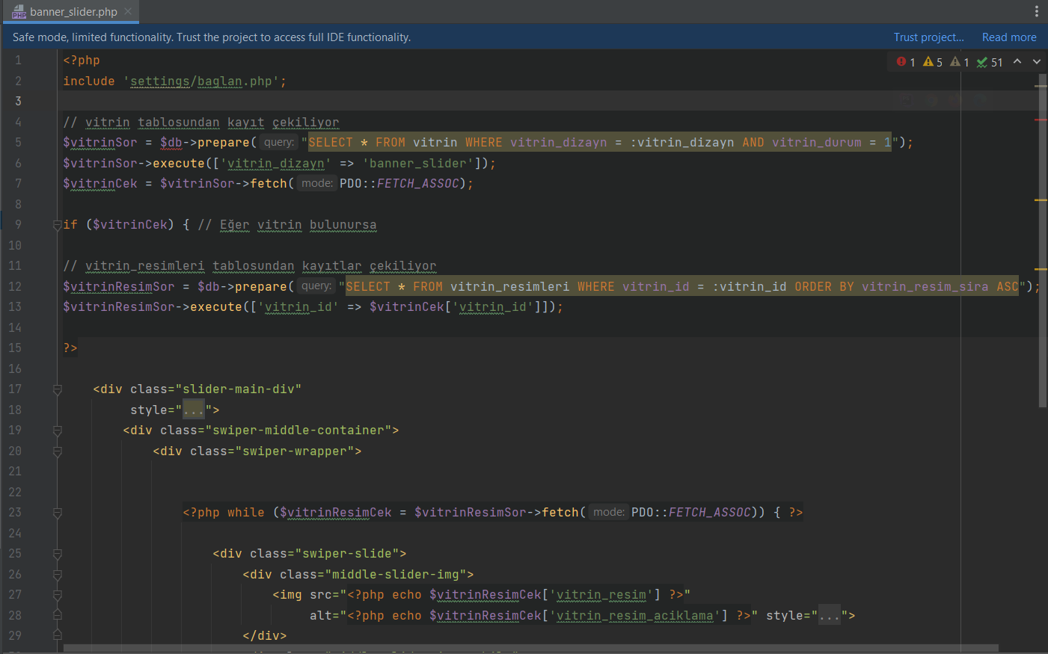

* Burada DB de “vitrin” tablosuna sorgu atarak “vitrin_dizayn” değeri “banner_slider” olan ve aktif durumda olan vitrini çekiyoruz.
* Daha sonra eğer sistemde bu şekilde bir vitrin kayıtlı ise işlemlere devam ediyoruz ve “vitrin_resimleri” tablosuna sorgu atarak bir önceki sorgudan çektiğimiz “vitrin_id” değerini parametre ile yolluyoruz ve ayrıca burada “vitrin_resim_sira” değerine göre “ORDER BY” ile sıralama yaparak “ASC” ile “vitrin_resim_sira” değerini küçükten büyüğe doğru sıralayarak vitrin resimlerinin ve vitrin resminde bulunan resim adı değerlerinin çekilmesini sağlıyoruz.
* Daha sonra banner_slider vitrininde bulunan ne kadar resim tanımlı ise while döngüsü ile tüm slider resimlerini, resim açıklama değerlerini çekerek tek tek ekrana yazılmasını sağlıyoruz.

#### Tablı Vitrinler (tabli_vitrinler.php)

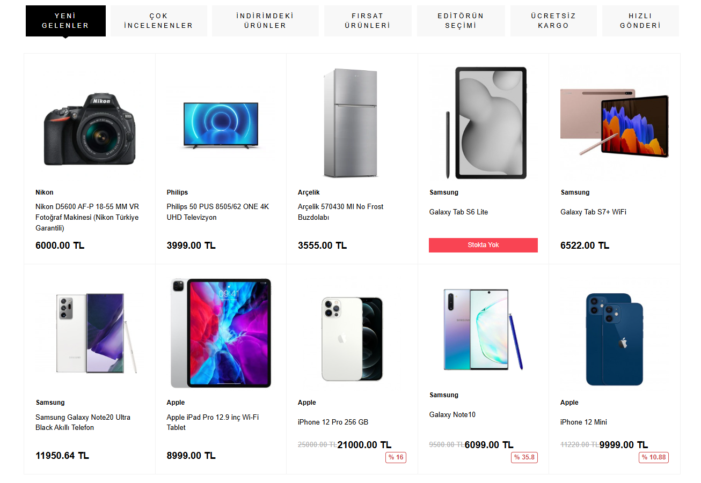

Bu vitrinimiz için “tabli_vitrinler.php” dosyamızı kullanıyoruz. Bu dosya, veritabanında vitrin tablosundan vitrin dizaynı “tabli vitrin” olan vitrinleri çekerek sonrasında her vitrin için vitrin id sini alarak vitrin_urun tablosunda bu vitrinde tanımlı olan vitrin ürünlerini dinamik olarak çekmekte ve tablı vitrin formatında kullanıcıya göstermektedir.

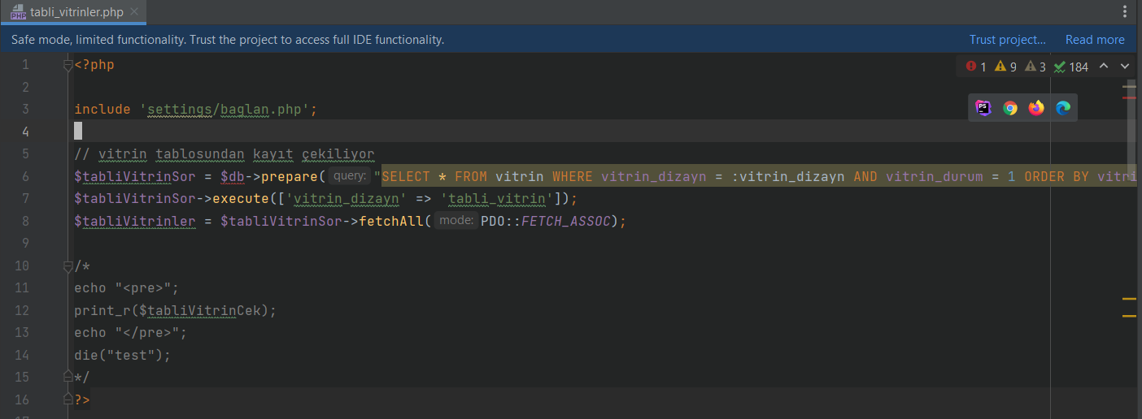

* Burada DB de “vitrin” tablosuna sorgu atarak “vitrin_dizayn” değeri “tabli_vitrin” olan ve aktif durumda olan ve ayrıca burada “vitrin_sira” değerine göre “ORDER BY” ile sıralama yaparak “ASC” ile “vitrin_sira” değerini küçükten büyüğe doğru sıralayarak vitrin bilgilerinin çekilmesini sağlıyoruz.

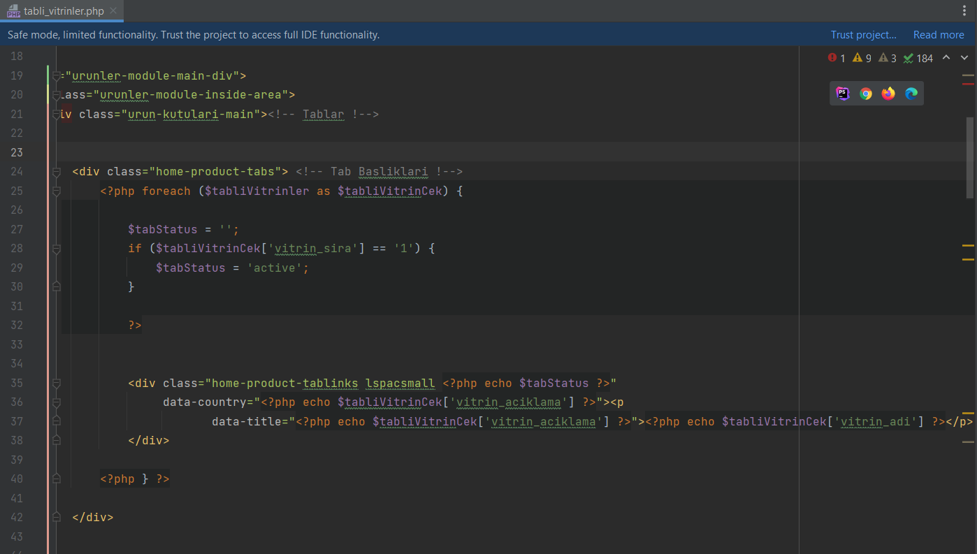

* Tablı vitrin bilgilerini çektikten sonra öncelikle vitrin dizayn değeri “tablı vitrin” olan tüm vitrinler için foreach döngüsü kullanarak vitrin tablarının başlıklarını yani vitrin tabının adını (Yeni Gelenler, Çok İncelenenler, İndirimdeki Ürünler vb.) tek tek tüm tabların isimlerini ekrana yazıyoruz.

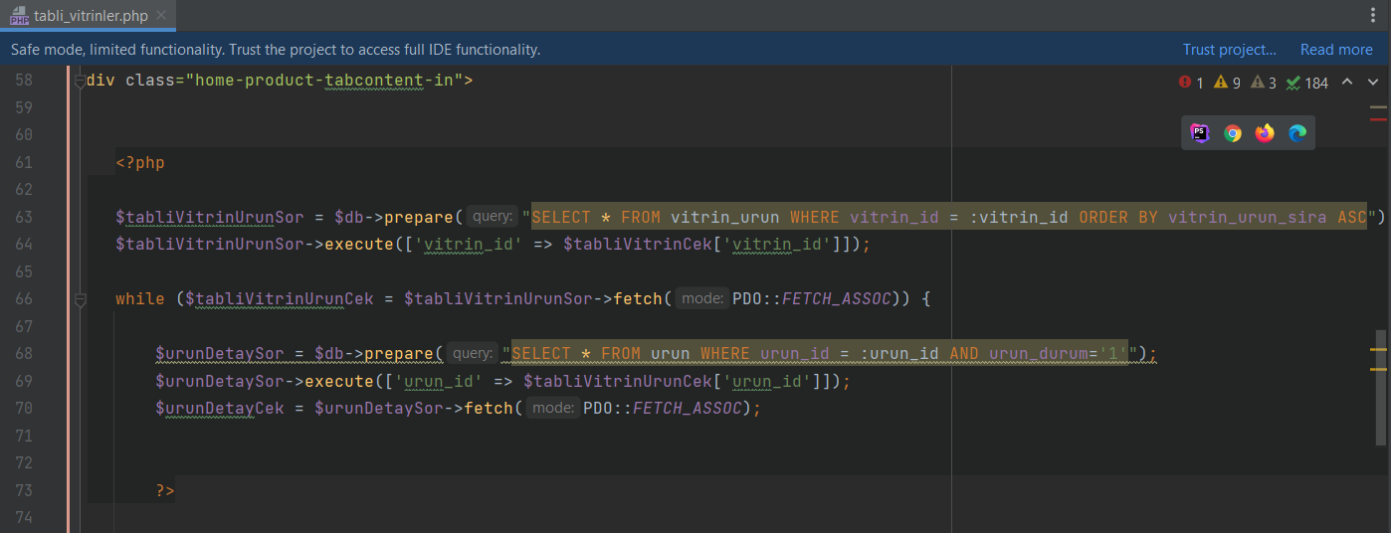

* Daha sonra tablı vitrinlerde bulunan ürünleri listelemek için daha önceki sorguda çektiğimiz tablı vitrin id lerini kullanarak her tablı vitrin için vitrin ürün tablosunda sql sorgusu ile vitrin urun sırasına göre ASC ile küçükten büyüğe doğru sıralayarak urun_id değerlerini çekiyoruz.
* Daha sonra while döngüsü ile vitrinde bulunan her ürünün ürün detay bilgilerini çekmek için urun tablosuna bir önceki $tabliVitrinUrunCek sorgusundan çektiğimiz urun id değerini parametre olarak veriyoruz ve urun detay bilgilerini çekiyoruz.

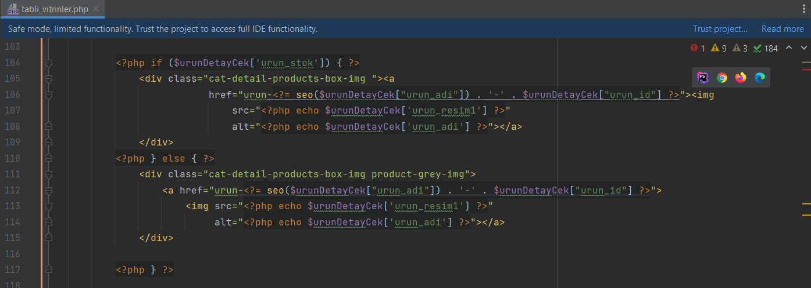

* Burada ürün stoğunun kontrolünü sağlıyoruz eğer ürün stoğu var ise ürün görselini normal şekilde gösteriyoruz. Eğer ürün stoğu yok ise vitrinde ürün görselini gri planda göstererek ürünün bir nevi pasif durumda olduğunu belirtiyoruz.

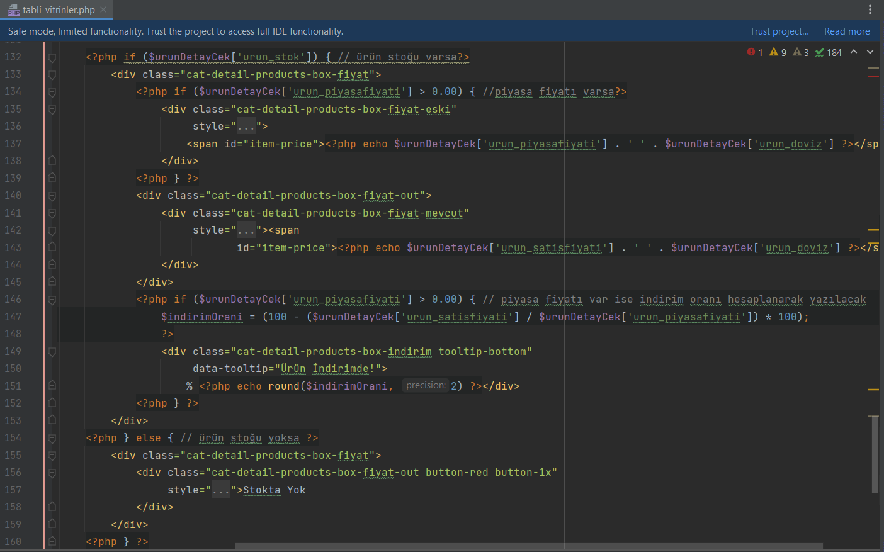

* Daha sonra ürün fiyat bilgilerinin gösterimi için yine öncelikle ürün stok durumunu if şartı ile kontrol ediyoruz. Eğer ürün stoğu yok ise fiyat bilgilerini göstermeden direkt olarak “Stokta Yok” yazısını gösteriyoruz.
* Eğer ürün stoğu var ise ürün fiyatını ekrana yazdırıyoruz. Burada ayrıca if şartı ile bir kontrol daha sağlıyoruz eğer üründe piyasa fiyatı (üstü çizili fiyat) bulunuyorsa piyasa fiyatını ekrana yazıyoruz. Sonrasında ürün fiyatını yazıyoruz.
* Daha sonra bir if kontrolü daha ekleyerek eğer üründe piyasa fiyatı bulunuyor ise üründeki indirim oranını hesaplıyoruz ve $indirimOrani değişkenine atıyoruz. Daha sonra indirim oranını gösterirken php nin “round” fonksiyonunu kullanarak virgülden sonra 2 hane gösterilecek şekilde ayarlıyoruz ve indirim oranını ekrana yazdırıyoruz.

#### Ürün Detay (urun-detay.php)

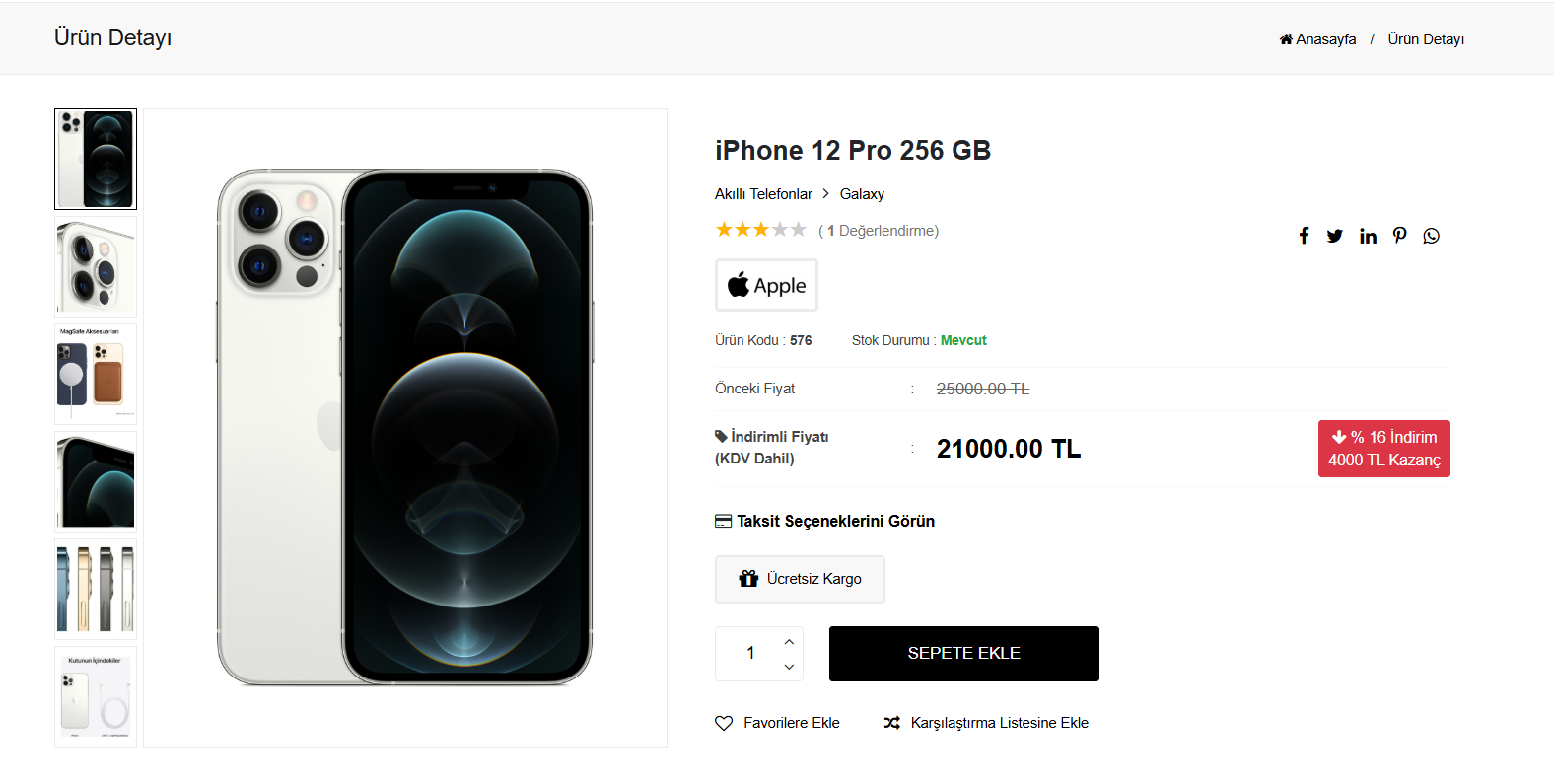

Ürün detay sayfamız için “urun-detay.php” dosyamızı kullanıyoruz. Ürüne tıklandığında POST işlemi ile ürün id değerini urun-detay sayfamıza gönderiyoruz ve urun-detay sayfasında ürün bilgilerini (ürün adı, stok, fiyat, ürün kodu, stok durumu, ürün yorumları vb.) bilgileri çekerek gösteriyoruz.

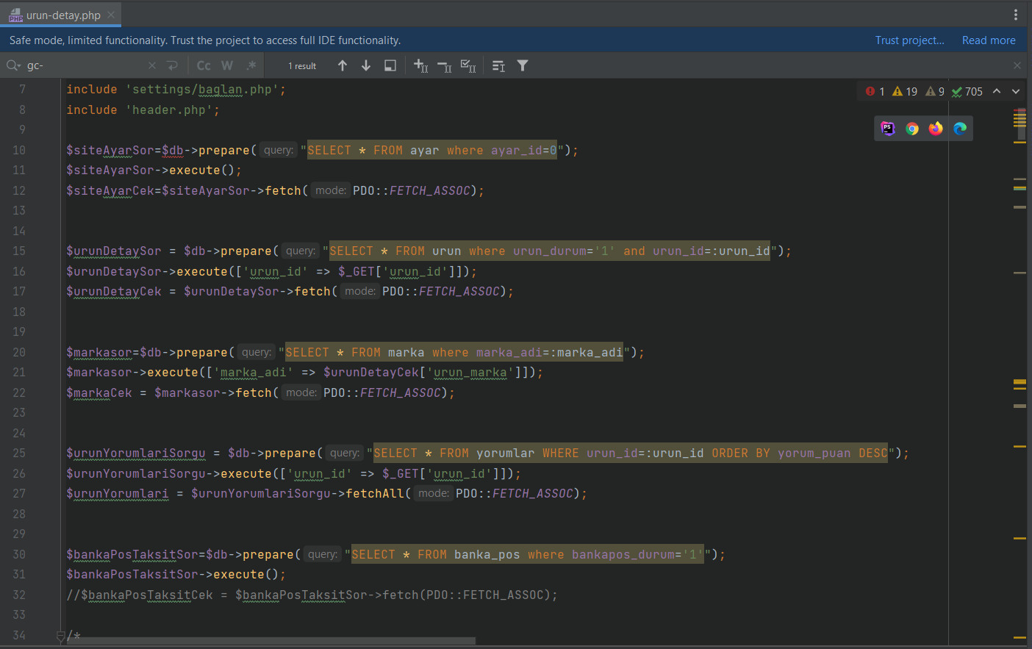

* $siteAyarCek değişkeni ile burada öncelikle ayar tablosundan site genel ayarlarını çekiyoruz. Burayı daha sonra default kritik stok miktarını alıp ürün detay sayfasında kullanıcıya uyarı vermek için kullanıyoruz.
* $urunDetayCek değişkeni ile ürüne tıklanırken POST edilen ürün id değerini GET ile çekerek urun tablosundan ürün detayını çekmek için parametre olarak kullanıyoruz.
* $markaCek değişkeni ile üründe tanımlı olan markanın detaylarını çekiyoruz (marka adı, görseli vb.)
* $urunYorumlari değişkeni ile üründe bulunan kullanıcı yorumlarını çekiyoruz. Burada yine urun_id değerini sql sorgumuzda parametre olarak göndererek ürüne ait yorumları çekiyoruz.
* $bankaPosTaksitCek değişkeni ile sanal poslarda tanımlı olan taksit seçenekleri ve vade farkı oranlarını çekerek daha sonra ürün detayda taksit seçenekleri kısmında taksit seçeneklerine ve vade farkı değerlerine göre hesaplama işlemlerini yaparak taksit seçeneklerini kullanıcıya gösteriyoruz.

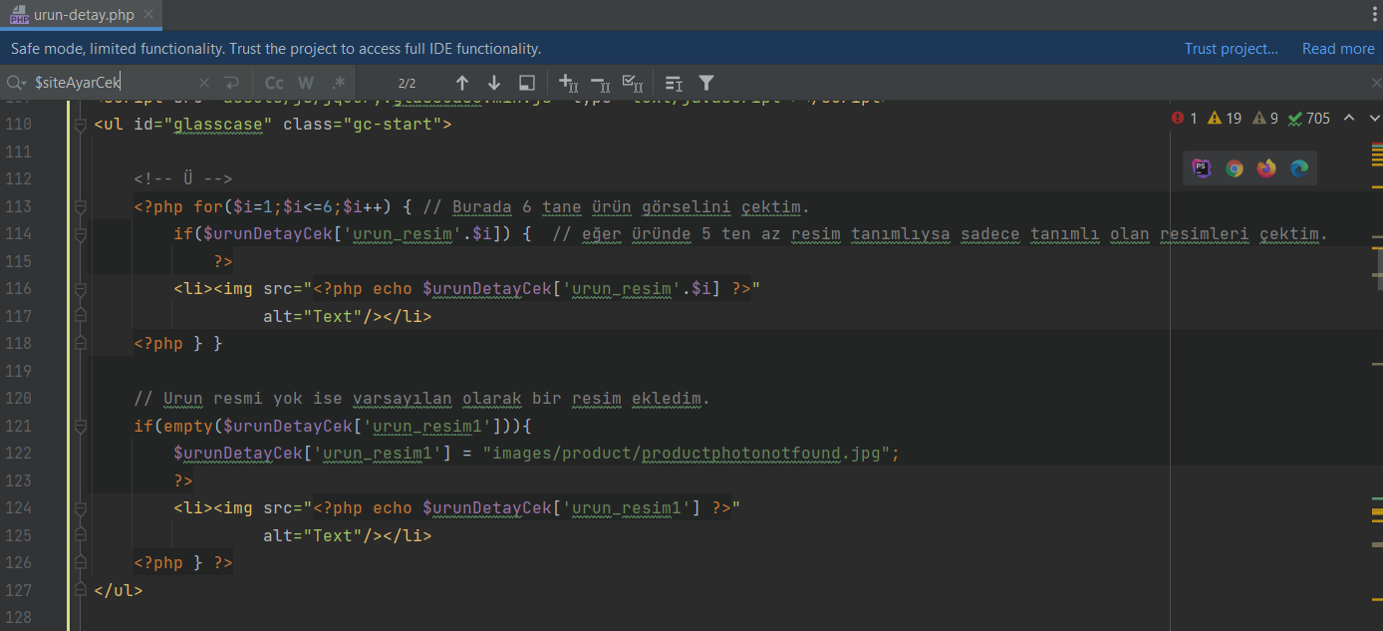

* Ürün detayda sol blokta ürün görsellerinin gösterimini sağlıyoruz. Resimlerin gösterildiği alanda 6 adete kadar ürün görsellerini sıralıyoruz. Ayrıca eğer üründe görsel yok ise default olarak “ürün resmi yok” görselini tanımlıyoruz bu sayede üründe hiç görsel bulunmuyorsa kullanıcıya default resim gösterilecek.

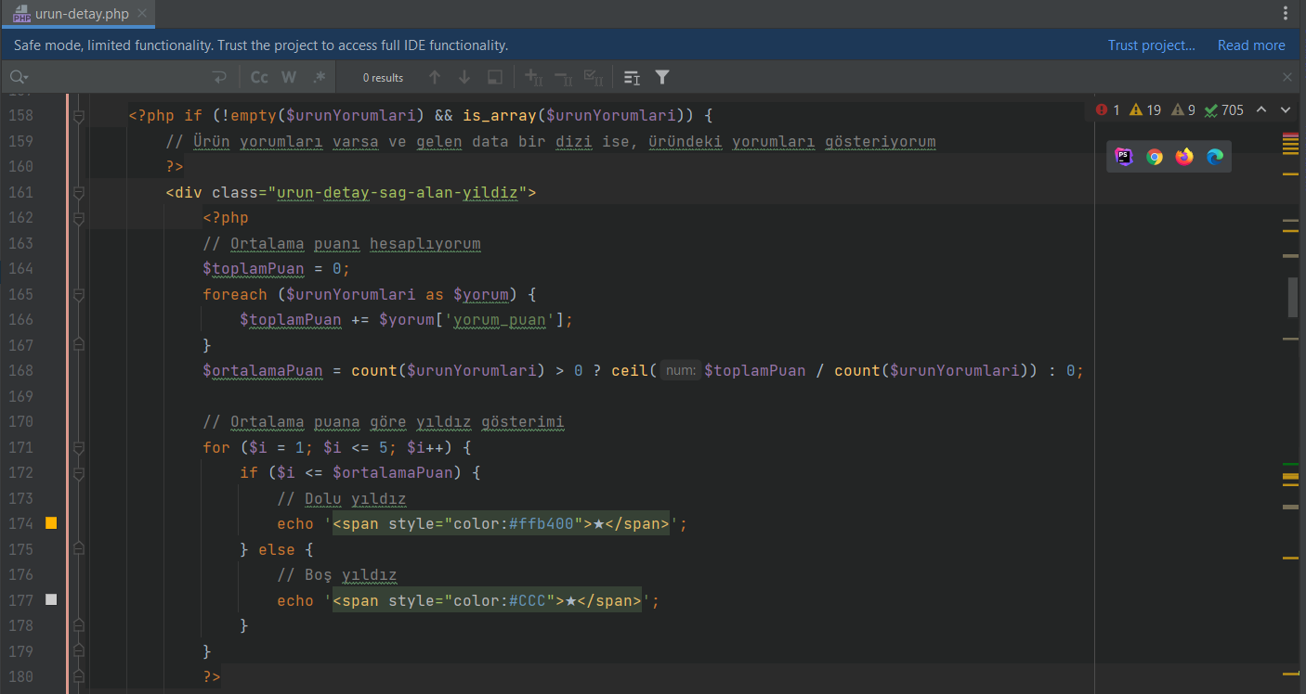

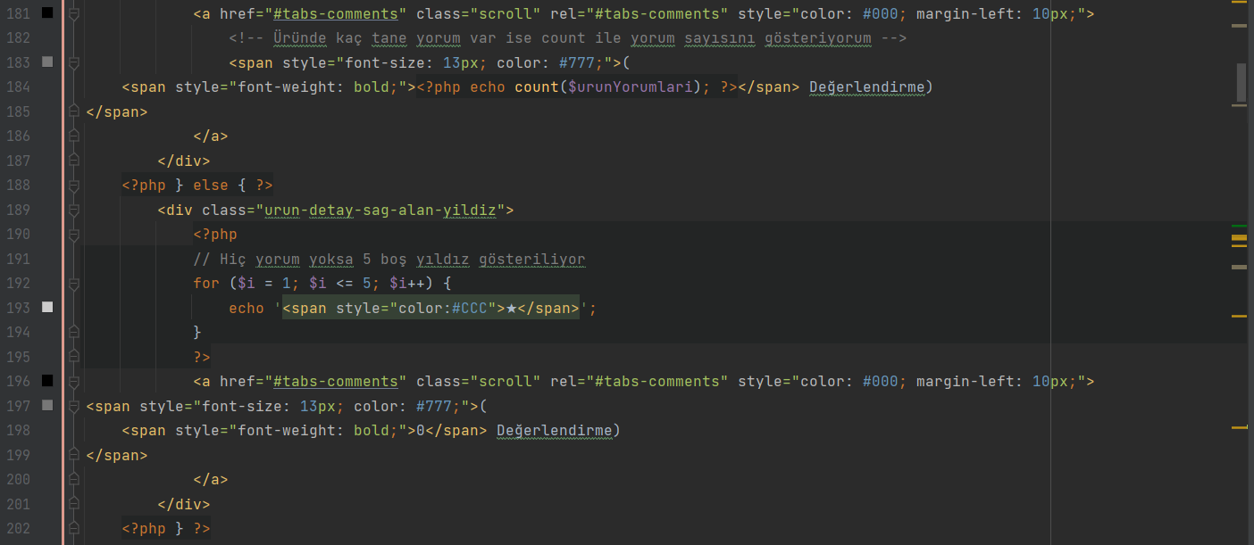

* Burada ürün detay sayfasında sağ blokta bulunan kısımda üründe kaç yıldız varsa ortalama yıldız sayısını bularak ürünün kullanıcılar tarafından ortalama kaç puan aldığını gösteriyoruz. Eğer yorum yoksa yorum sayısı sıfır olarak görünecek aynı zamanda yorumdaki yıldızlar pasif durumda görünecek şekilde ayarladık.

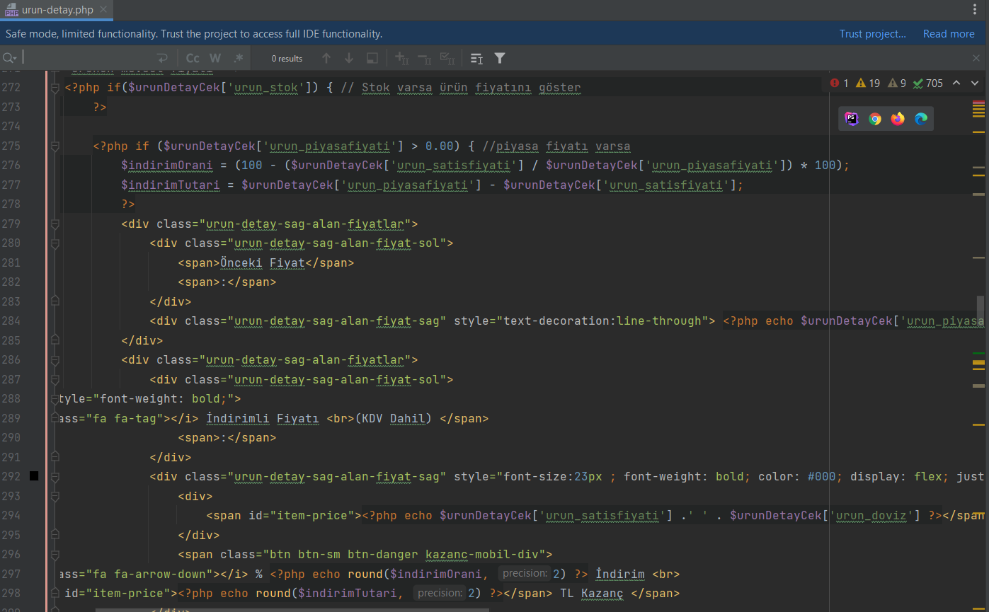

* Daha sonra üründe stok var ise ürün fiyat bilgilerini ve sepete ekle butonunu gösteriyoruz. Eğer ürün stoğu yok ise sepete ekle butonu çıkmayacak ve “Stokta Yok” uyarısı verecektir.
* Bunların dışında ürünlerde piyasa fiyatı tanımlı ise piyasa fiyatını, indirim oranını ve üründe toplam kaç tl kazanç sağlanabileceğini kullanıcıya gösteriyoruz.
* Genel ayarlardan çektiğimiz kritik stok miktarını kontrol ederek eğer stok miktarı kritik stok miktarına eşit veya kritik stok miktarının altında ise kullanıcıya uyarı göstererek stoğun azaldığını belirtiyoruz. Örneğin “9 Adet Kaldı! Acele Et!” şeklinde uyarı göstermekteyiz.

#### Site Alt kısım (footer.php)

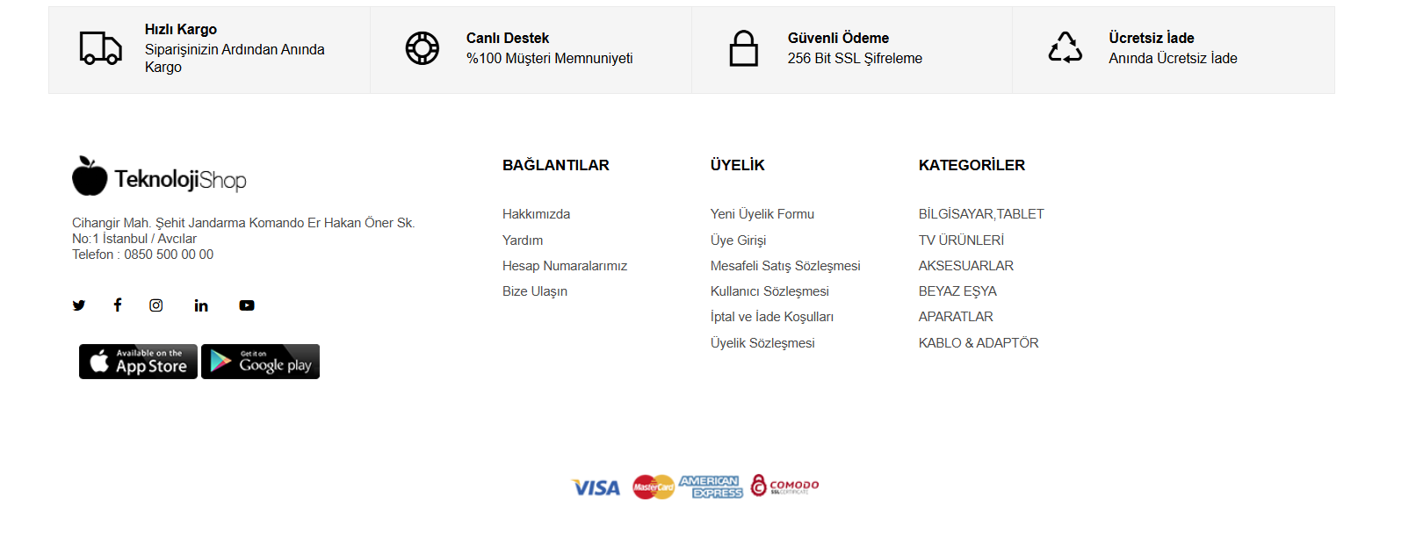

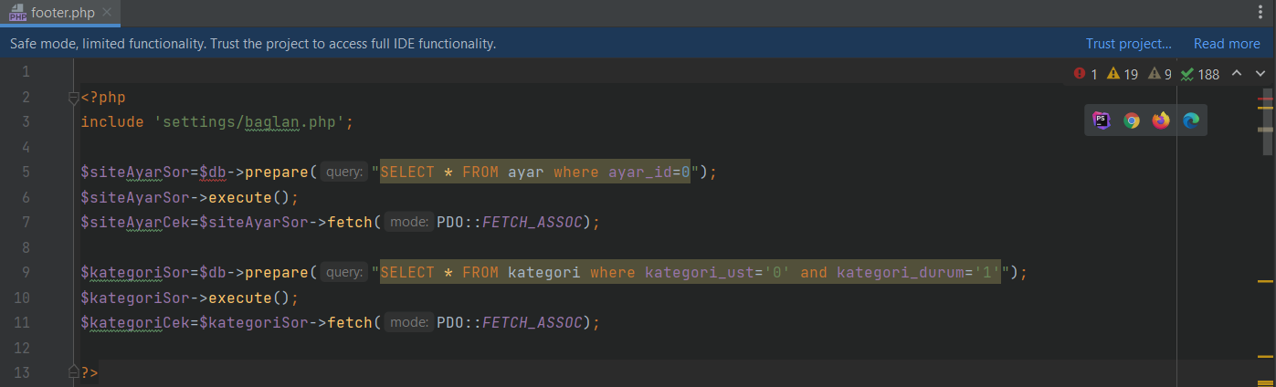

* Burada öncelikle ayar tablosundan site genel ayarlarını çekiyoruz.
* Daha sonra kategori tablosuna sorgu atarak kategori_ust değeri 0 olan (Ana kategorileri) ve durumu aktif olan kategorileri çekiyoruz.

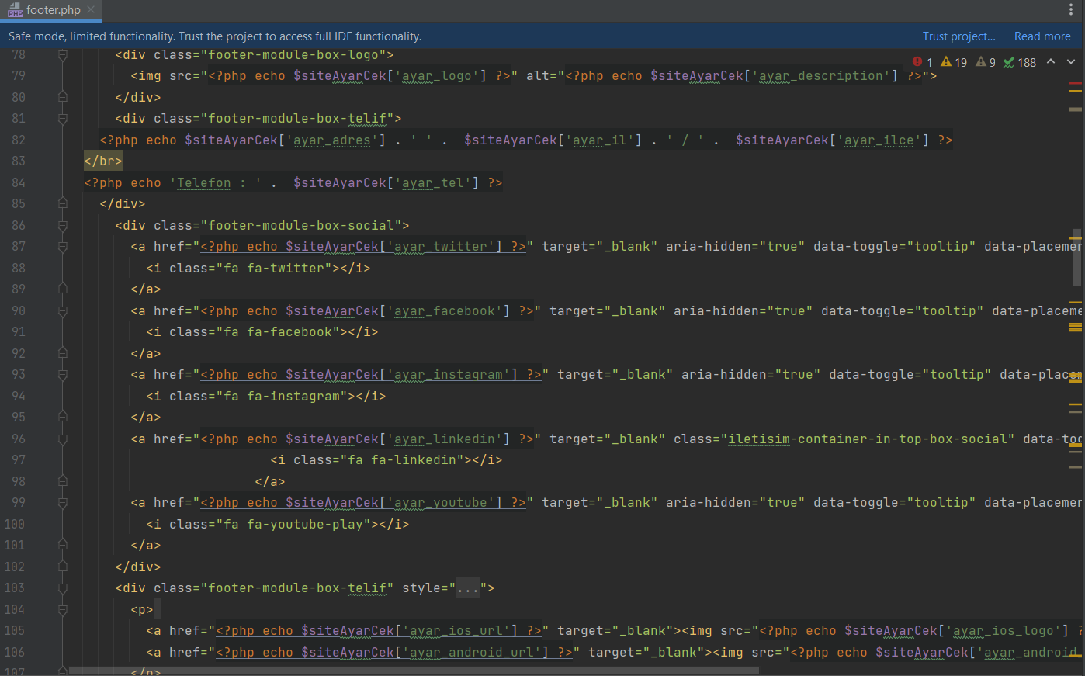

* Daha sonra $siteAyarCek değişkenine çektiğimiz site genel ayarlarında bulunan sosyal medya url bağlantı url lerini sosyal medya iconlarında yönlendirme amacıyla kullanıyoruz.
* $kategoriCek değişkeni ile çektiğimiz ana kategorileri footer da listeliyoruz.
* Bunların dışında içerik sayfaları, üye kayıt, hakkımızda vb. sayfalar için gerekli tanımlama ve yönlendirmeleri sağlıyoruz.

#### İçerik Sayfaları (Hakkımızda, Banka Hesaplarımız, Gizlilik ve Güvenlik Sözleşmeleri vb.) (content-left-menu.php ve content.php)

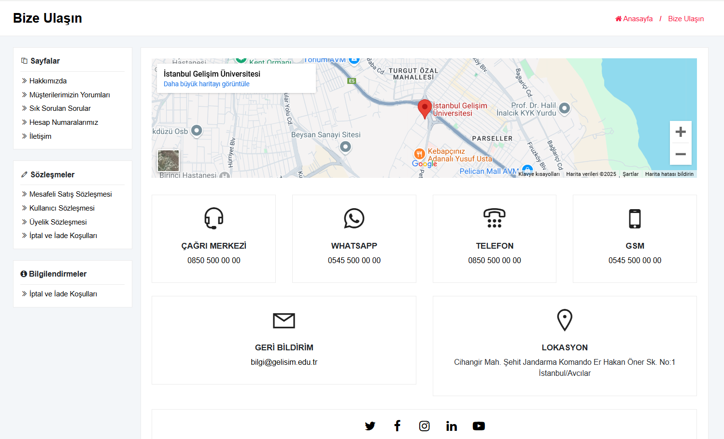

* İçerik sayfalarında genel olarak content.php dosyasını kullandık. Burada listelenen verileri ikiye böldük. Biri her durumda sabit kalacak olan sol menü kısmı. (Sayfalar, Sözleşmeler, Bilgilendirmeler) bunun için content-left-menu.php dosyasını kullanıyoruz.
* İçerik sayfalarında sağ tarafta bulunan içerik detayı içinde content.php dosyamızı kullanarak bilgilerin sisteme çekilmesini sağlıyoruz.

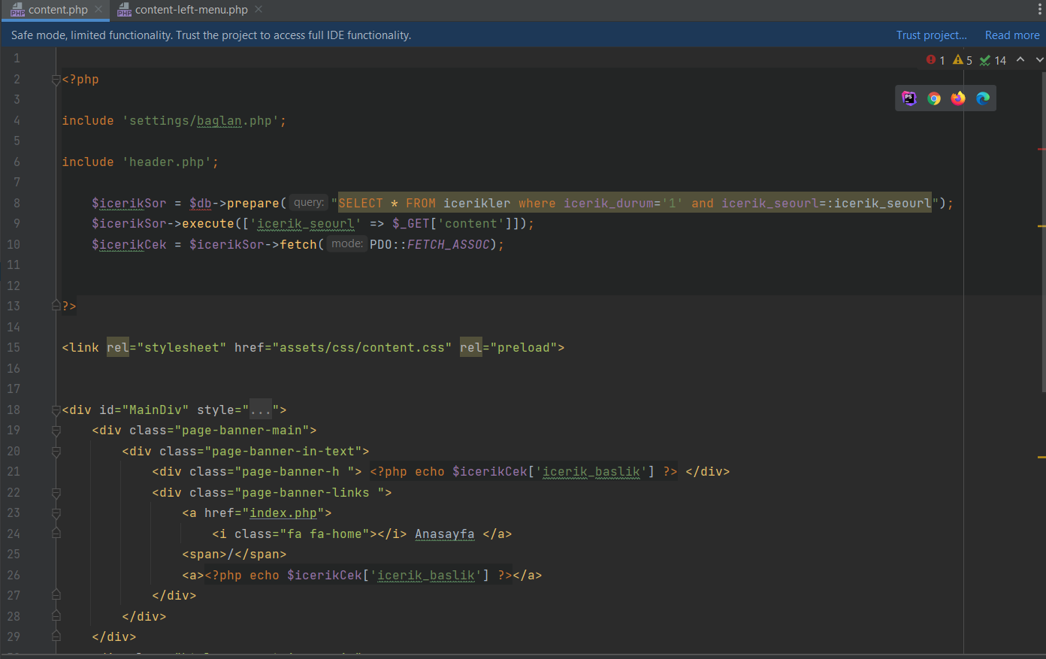

* Content.php sayfasında kullanıcılara gösterilecek içerikleri sağ blokta dinamik olarak listelemek için içeriğin seourl sini GET ile çekerek “içerikler” tablomuzda “içerik_seourl” değerine seourl değerini parametre olarak gönderiyoruz ve içerikler tablosunda içerik durumud aktif ise içerik detay bilgilerini çekip $icerikCek değişkenine atıyoruz.

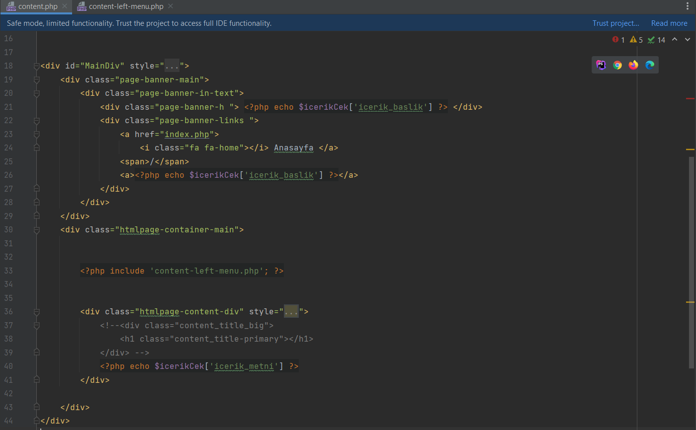

* Daha sonra $icerikCek değişkenine atadığımız içerik bilgilerinden “içerik_baslik” ve “içerik_metni” bilgilerini ekrana yazdırarak içerik sayfalarının dinamik şekilde gösterimini sağlıyoruz.

#### Kategoriler (kategoriler.php)

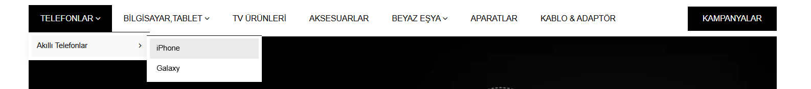

* Header da bulunan kategori ağacının listelenmesi işlemi için kategoriler.php dosyamızı kullanıyoruz. Burada kategori ağacının 3 adımlı olarak gösterimini sağlıyoruz. 3 adımdan fazla kategori bulunuyor ise ürün listeleme sayfasında ekstradan alt kategoriler yine kullanıcıya seçtirilmektedir.

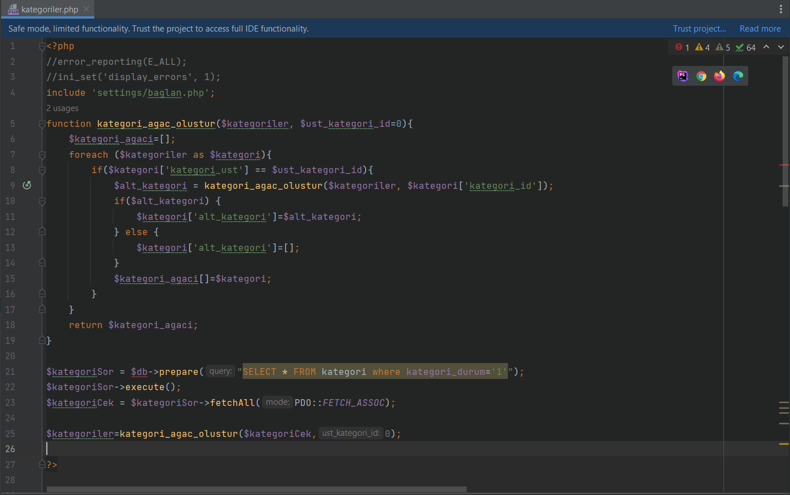

* Burada öncelikle recursive(özyinelemeli) bir fonksiyon yazdık. Burada $kategori_agaci adında boş bir dizi oluşturduk.
* DB de kategoriler tablosuna sql sorgusu atarak kategori_durum değeri 1 olan yani aktif olan tüm kategorileri çekiyoruz ve $kategoriCek değişkenine atıyoruz.
* Daha sonra kategori tablosundan çektiğimiz kategorileri en başta oluşturduğumuz kategori_agac_olustur fonksiyonumuza gönderiyoruz burada ilk aşamada ust_kategori_id değerini 0 olarak gönderiyoruz bu en üst kategorileri ifade ediyor.
* Foreach döngüsü ile tüm kategoriler üzerinde tek tek işlem sağlıyoruz. Eğer bir kategori, üst kategori id sine (kategori_ust) sahipse, bu kategori işleme alınır. Fonksiyon, bu kategori için tekrar çağrılarak alt kategoriler bulunur.
* Eğer alt kategori varsa, bu kategoriye 'alt_kategori' anahtarında atanır yoksa boş bir dizi olarak bırakılır.
* İşlem tamamlandığında, her kategori için hiyerarşi tamamlanmış olur ve kategori ağacı ($kategori_agaci) oluşturulur.

Böylece, en üst düzeydeki kategoriler ve bunların alt kategorileri, düzenli bir şekilde kategoriler değişkeninde saklanır.

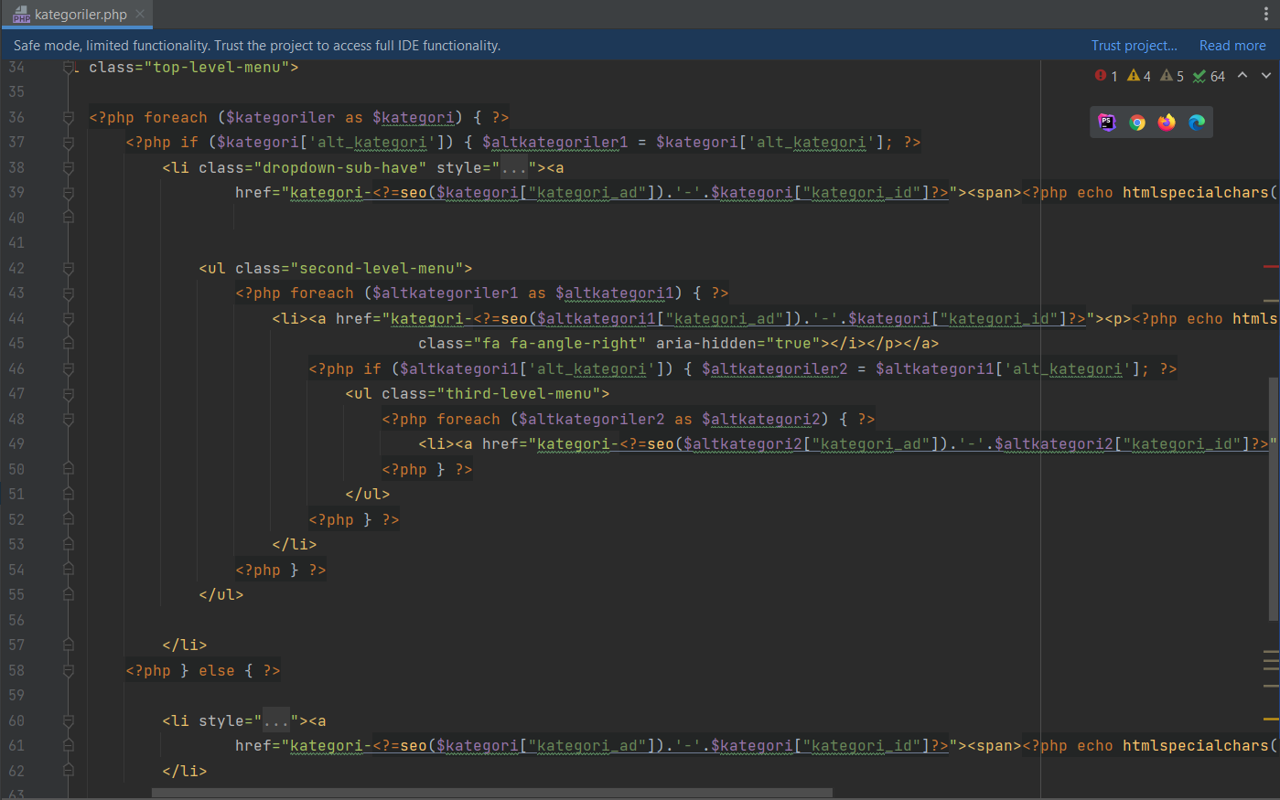

* Daha sonra oluşturduğumuz kategori ağacını kullanarak temada bulunan kategori hiyerarşisi düzenine göre kategori bilgilerini işliyoruz.
* Burada foreach döngüsü ile tüm kategoriler için döngüye giriyoruz ve öncelikle if şartı ile kategorinin alt kategorisi varmı diye kontrol ediyoruz eğer alt kategorisi yoksa else kısmına girerek direkt kategori adını yazıyoruz ve kategori seo url sini oluşturuyoruz.
* Alt kategori var ise önce ana kategori bilgilerini yazıyoruz. Daha sonra bir alt kategori için yine öncelikle foreach döngüsü ile bir alt kategorileri ekrana yazdırıyoruz.
* Daha sonra tekrar bir if şartı kullanarak 3. Alt kategori varmı bunun kontrolünü sağlıyoruz eğer ikinci alt kategori var ise yine foreach döngüsü kullanarak 3. Adımdaki kategorileri ekrana yazdırıyoruz.

#### Ürün listeleme İşlemleri (urun_listeleme.php, urun_listeleme_sag_icerik.php, urun_listeleme_sol_icerik.php)

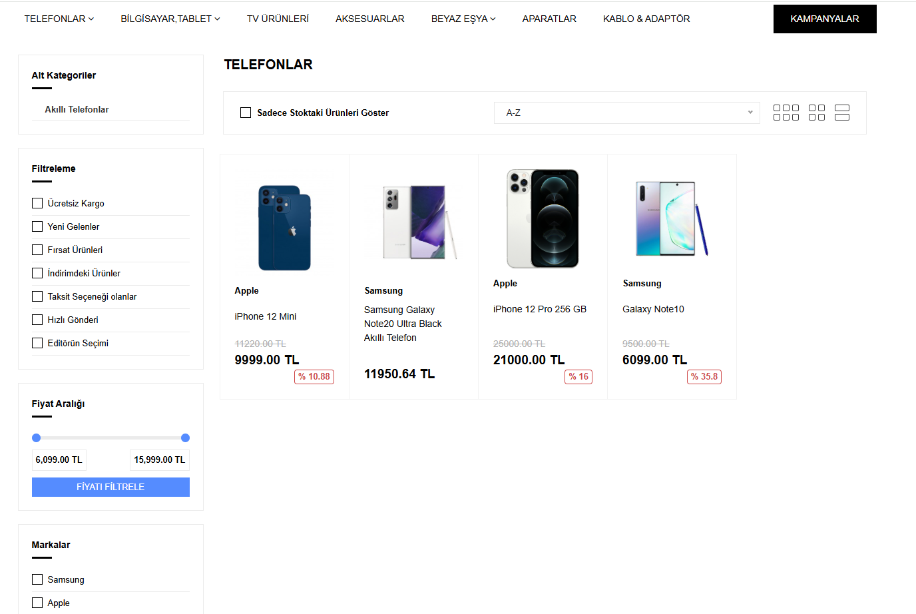

Ürün listeleme sayfası için ürün_listeleme.php dosyasını kullanıyoruz. Burada sol blokta bulunan filtreleme işlemleri alanı için urun_listeleme_sol_icerik, sağdaki ürün bilgilerinin listelendiği kısım için urun_listeleme_sag_icerik fonksiyonları üzerinden çalışmakta ve veriler listelenmektedir.

#### Üye Kayıt İşlemleri (uye-kayit.php)

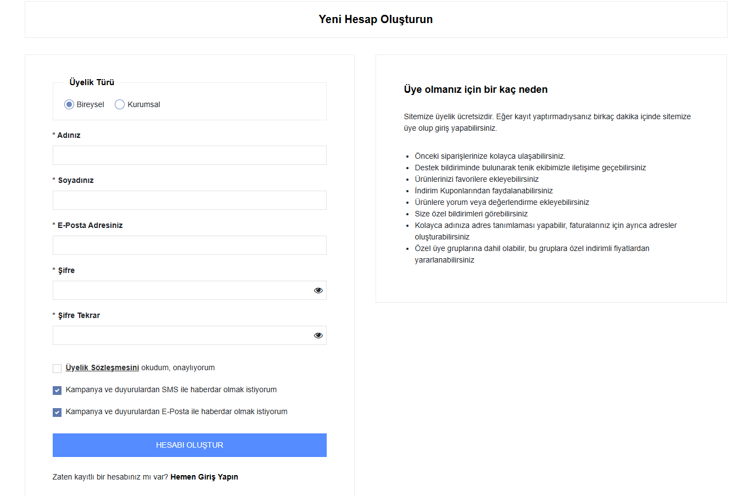

Burada siteye üye kaydı işlemleri sağlanmaktadır. Bu işlem için “uye-kayit.php” dosyası üzerinden form verilerini alıyoruz ve “işlem.php” dosyamız üzerinden işlem sağlıyoruz.

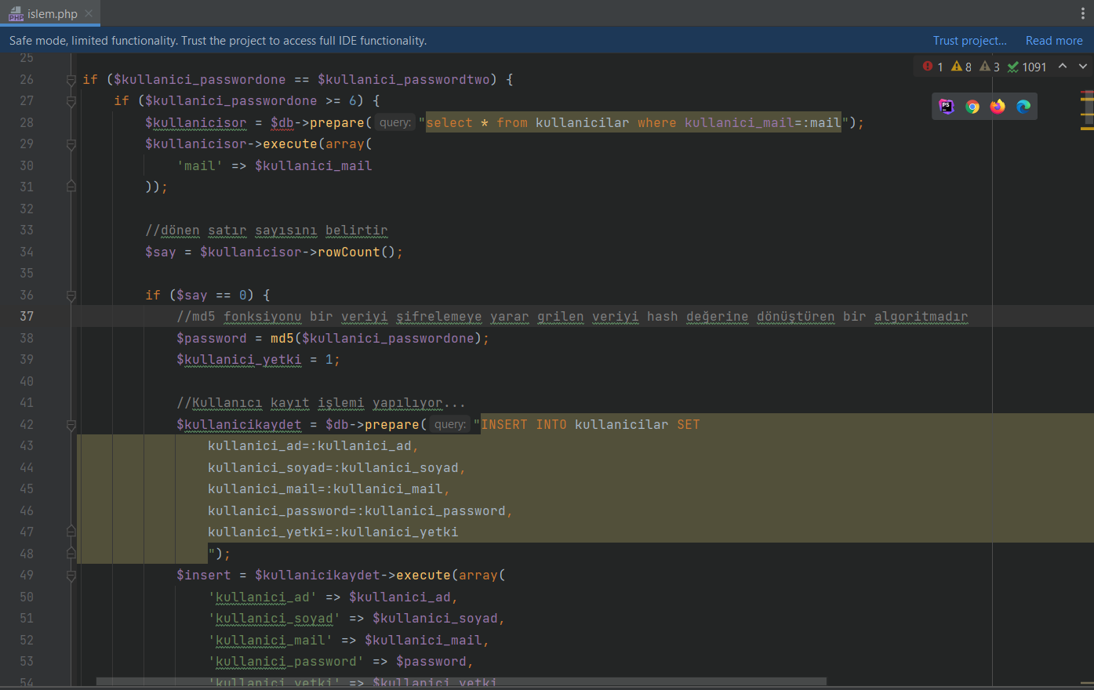

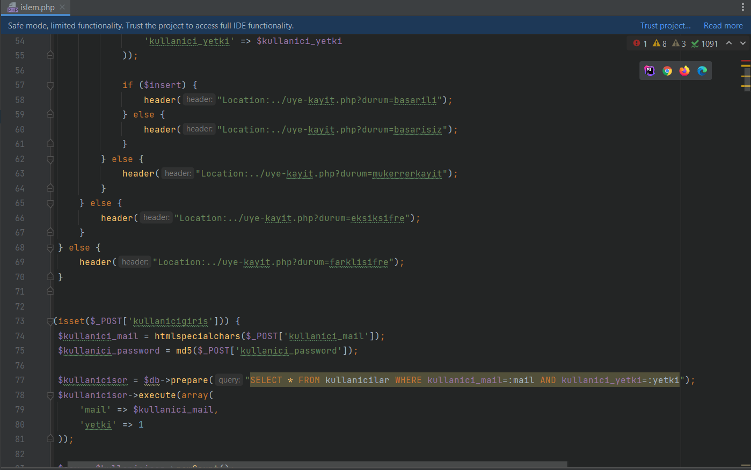

* uye-kayit.php dosyamızda kullanıcıdan form verilerini alıyoruz ve form verilerini işlem.php dosyasına gönderiyoruz.
* islem.php dosyamızda formda girilen verilerin doğruluğunu kontrol etmek için if-else kullanıyoruz.
* Kullanıcıyı daha önce belirlediğimiz bir sayfaya yönlendirmek için ve işlem durumunu uye-kayit sayfasına geri döndürmek için header fonksiyonunu kullanıyoruz.
* Eğer kullanıcının girdiği şifre ve şifre tekrarı değerleri aynı ise ikinci şart olarak kullanıcı şifresinin uzunluğunu kontrol ediyoruz şifre uzunluğu minimum 6 karakter ise kullanıcı kayıt işlemine devam ediyoruz.
* İkinci kontrolde geçildikten sonra son olarak kullanıcı mailini kullanicilar tablosuna parametre olarak yollayarak kullanıcının daha önceden sistemde kayıtlı olup olmadığını kontrol ediyoruz ve eğer kullanıcının mailide sistemde tanımlı değilse formdan aldığımız kullanıcı bilgilerini alarak kullanicilar tablosuna bir insert sorgusu oluşturuyoruz ve kullanıcı bilgilerini parametre olarak gönderiyoruz ve kullanıcı kaydı işlemini tamamlıyoruz ve uye-kayit.php sayfasına durum=basarili gönderiyoruz.
* Daha sonra uye-kayit.php sayfasında üye kaydı başarıyla gerçekleşmiş ise kullanıcıya işlem başarılı mesajını 5 sn gösteriyoruz ve sonrasında kullanıcı otomatik olarak giriş menüsüne yönlendirilmektedir.

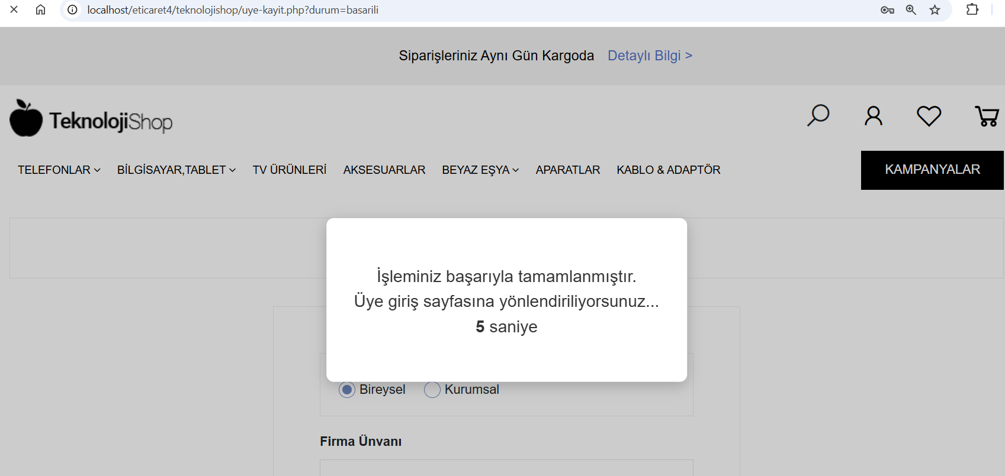

* Üye kaydı işleminde hatalı bir bilgi girilmesi durumunda veya üye kayıt işleminin tamamlanamaması durumunda kullanıcıya hata mesajı gösterilmektedir.

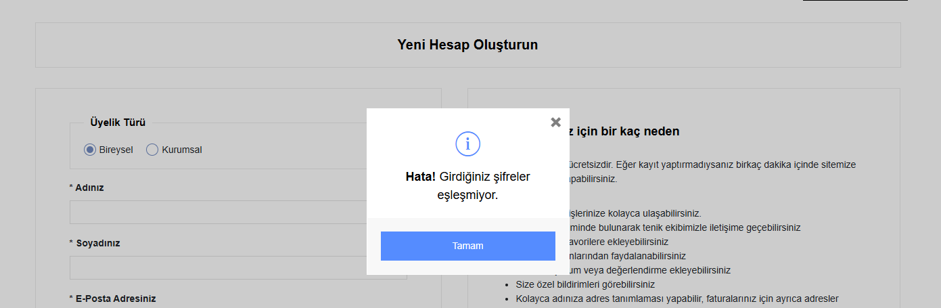

#### Üye Giriş (uye-giris.php)

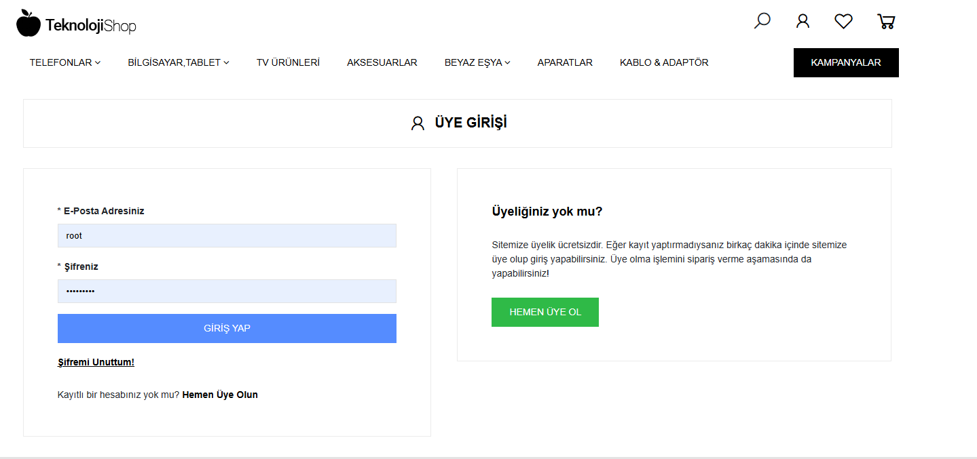

Üye giriş işleminde kullanıcıdan form bilgilerini almak için “uye-giris.php” dosyamızı kullanıyoruz. Kullanıcı formu doldurup submit ettiğinde islem.php sayfamıza form verilerini POST ederek kullanıcı giriş işlemlerini sağlıyoruz.

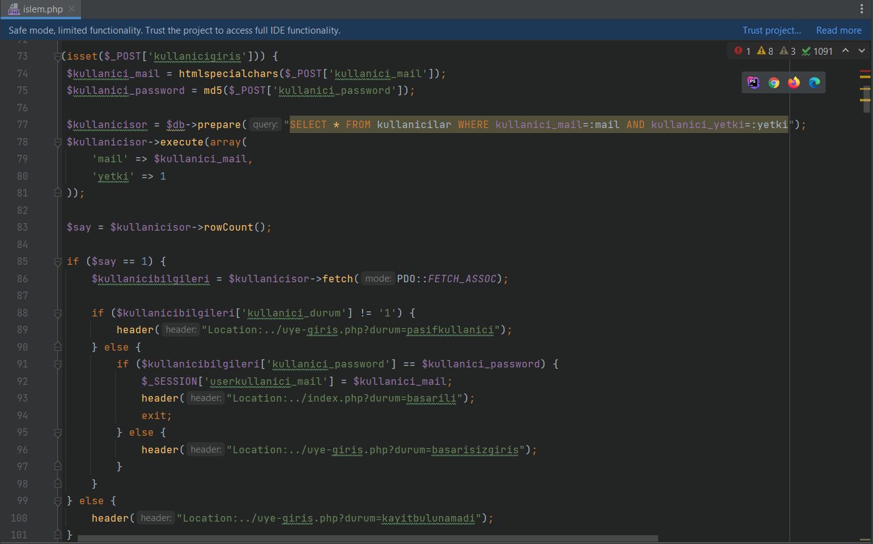

* Kullanıcı giriş işleminde kullanıcı üye giriş formunu doldurarak formu submit ettiğinde işlem.php sayfasında kullanici giriş işlemleri başlamaktadır.
* Kullanıcı giriş işleminde öncelikle kullanıcının girdiği mail istemde varmı ve kullanıcı yetki türü 1 mi yani üye kullanıcımı bunun kontrolünü sağlamak için kullanicilar tablosuna sql sorgusu atarak kullanıcının sistemde kayıtlı olup olmadığını kontrol ediyoruz ve eğer kullanıcı sistemde kayıtlı değilse kullanıcıya sitede kaydı olmadığının bilgisi gösterilmektedir. Eğer kullanıcı sistemde var ise ve yetki turu 1 ise kullanıcının girdiği şifrenin kontrolünü sağlıyoruz girilen şifre bilgiside doğru ise kullanıcı girişi başarılı olup kullanıcıyı index.php sayfasına yönlendiriyoruz.

**Sepet Sayfası (sepet.php)**

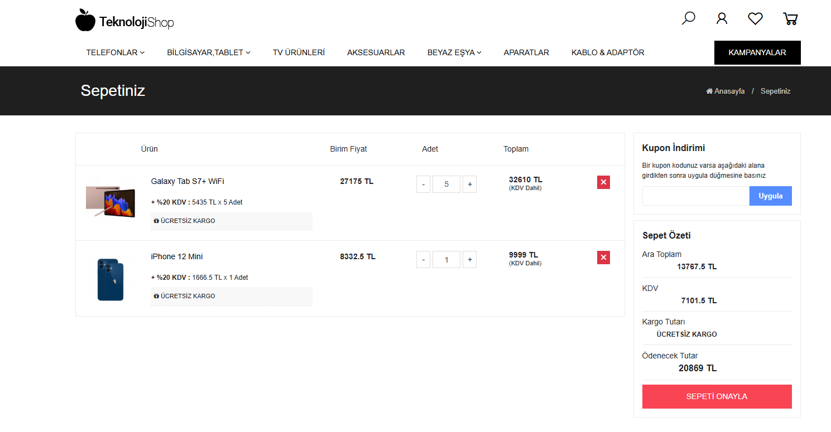

* Burada “sepet.php” dosyamızdan sepet detayını çekip sepetteki ürünlerin fiyatlarını hesaplıyoruz ve kullanıcıya sepet toplam tutarını gösteriyoruz.
* Burada kullanıcı ayrıca dilerse sepetteki ürün miktarını arttırıp azaltabilir veya sepetteki ürünü silebilir.

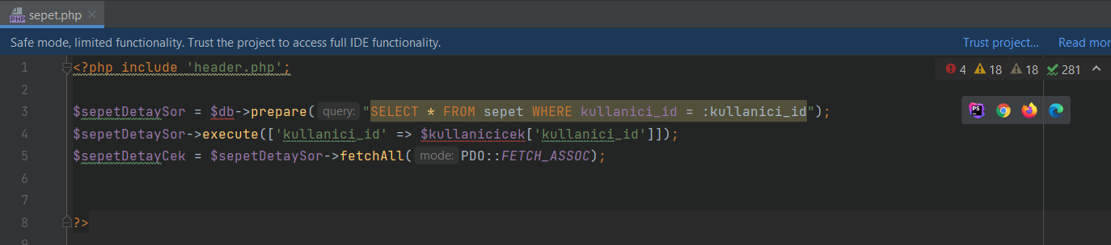

* Burada öncelikle DB de sepet tablomuza sql sorgusu ile istek atarak sepet detayını çekiyoruz. Bu kısımda sepet detayını alabilmek için öncelikle kullanıcının üye girişi yapması gerekmektedir. Üye girişi yapıldıktan sonra kullanıcı bilgilerini SESSION a atıyoruz ve header da kullanıcı bilgilerini çekiyoruz.
* Daha sonra sepet.php sayfamızda kullanıcı id değerini parametre olarak yollayarak sepette kullanıcıya ait ürünlerin listesini çekiyoruz ve $sepetDetayCek değişkenine atıyoruz.
* Burada fetchAll ile sepetteki tüm verileri dizi halinde tek seferde alıyoruz.

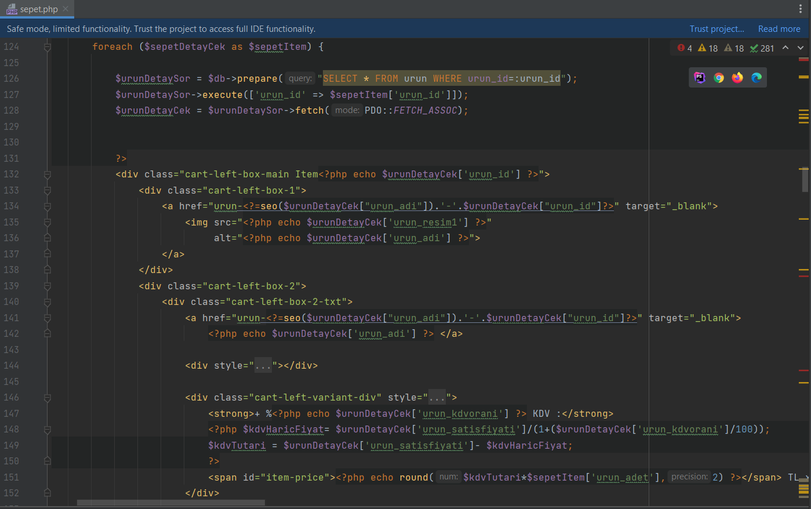

* sepetDetayCek değişkeninde bulunan yani DB de sepet tablosunda belirtilen kullanıcı id ye sahip sepetteki tüm satırları foreach döngüsü kullanarak ekrana yazıyoruz. Burada foreach döngüsü ile sepet tablosundaki her urun_id değeri için urun tablosuna sorgu atarak ve urun id değerini parametre olarak vererek ürünün detay bilgilerini çekiyoruz.
* Daha sonra ürün resmi, ürün adı, kdv oranı, fiyatı vb ürün bilgilerini alarak ekrana yazıyoruz.
* Kdv hariç fiyatı bulmak için üründeki kdv oranı ve ürün fiyatını kullanarak formülle kdv hariç fiyatı buluyoruz ve bulduğumuz fiyatı sepetteki ürün adedi ile çarpıyoruz. Daha sonra php nin round fonksiyonunu kullanarak virgülden sonra 2 hanenin yazılması için işlem sağlayarak kdv tutarını ekrana yazdırıyoruz.

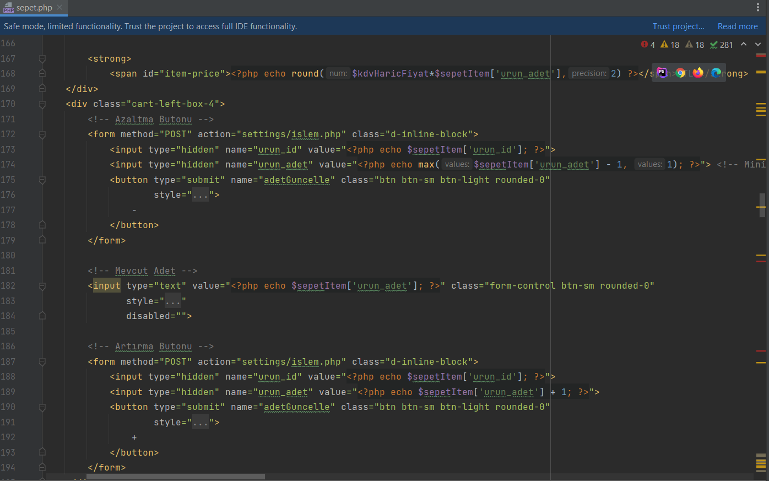

* Sepette ürün adedini arttırıp azaltma işlemleri için form kullanıyoruz ve sepet adedini güncelleme işlemini “işlem.php” dosyamızda sağlıyoruz. Burada form içerisinde urun id ve ürün adedi bilgilerini alarak submit butonu ile “işlem.php” dosyamıza formu gönderiyoruz ve “işlem.php” dosyasında “adetGuncelle” kodumuzu çalıştırıyoruz.

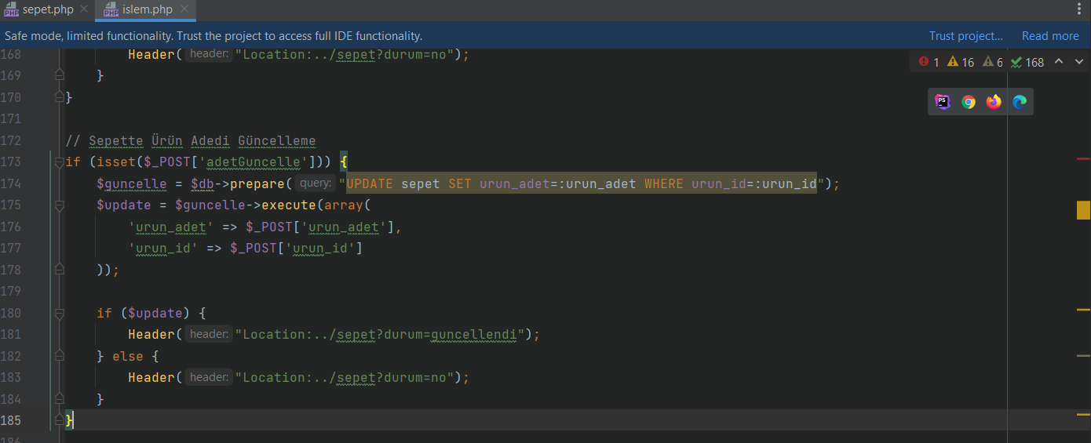

* “işlem.php” dosyamızda işlem kontrolünü sağlayarak eğer POST edilen değer “adetGuncelle” değeri ise buradaki kodumuzu çalıştırarak sepet sayfasından form içerisinde aldığmız urun id ve urun adet değerlerini parametre ile yollayarak sepet tablomuzda ürün adedini sql in UPDATE komutu ile güncelliyoruz.

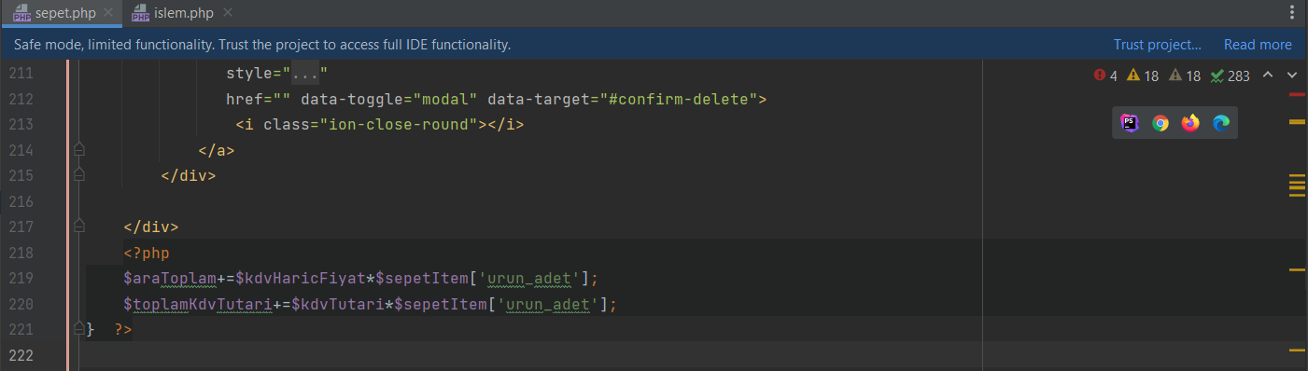

* Bu kısım sepet.php sayfamızda bulunan sepetDetayCek değişkeninin foreach döngüsünün son kısmı. Burada her ürün için hesapladığımız $kdvHaricFiyat ve $toplamKdvTutari değişkenlerinde tuttuğumuz sepetteki her satırdaki ürünün kdv hariç tutarını ve toplam kdv tutarlarını $araToplam ve $toplamKdvTutari değişkenlerine atayarak sepetteki her ürün için toplam tutarları buluyoruz.

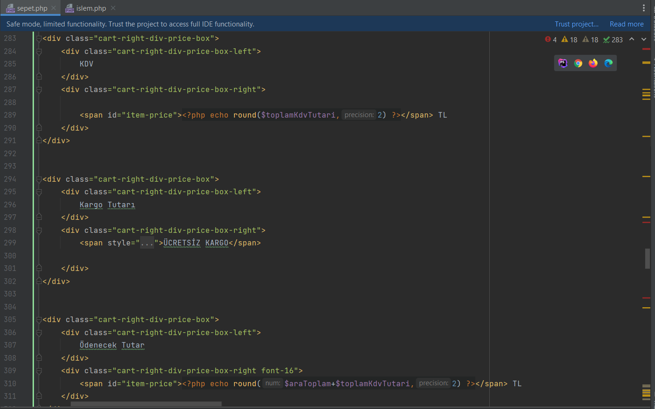

* $araToplam ve $toplamKdvTutari değişkenlerinde tutarak hesapladığımız değerleri sepet özeti sayfasında gösteriyoruz. Burada yine php nin round fonksiyonunu kullanarak virgülden sonra 2 basamak alınacak şekilde ayar sağladık ve “Sepet Özeti” kısmında ara toplam (tüm ürünlerin kdv siz toplam tutarları) , kdv (tüm ürünlerdeki kdv tutarlarının toplamı) , Ödenecek Tutar (sepetteki ürünlerin kdv dahil toplam tutarı) şeklinde ekrana yazdırıyoruz.

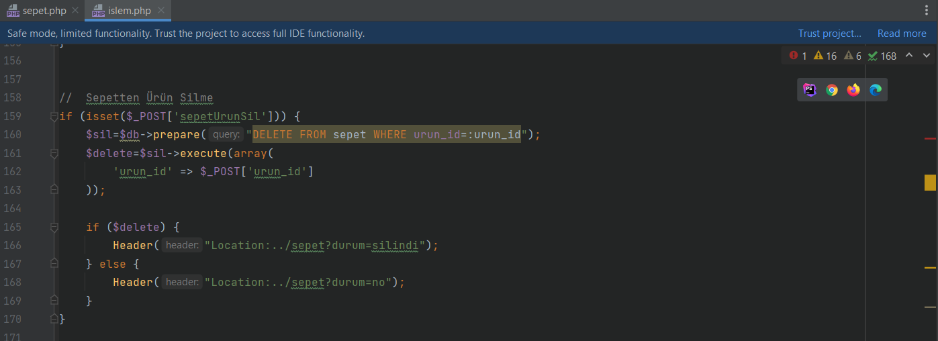

* Sepet sayfasında ürün silme işlemi için yine form kullanıyoruz ve işlem.php ye sepetUrunSil adı ile submit ederek ürün id sini post ediyoruz. Daha sonra yukardaki şekilde görüldüğü üzere işlem.php sayfasında POST edilen değerin kontrolünü sağlıyoruz sepetUrunSil işlemi ise buradaki kodları çalıştırıyoruz.
* Burada sepet.php de form içerisinden aldığımız urun id değerini parametre olarak kullanarak sepet tablosundan sql sorgusu ile belirtilen ürünün silinmesini sağlıyoruz. Burada ürünü db den silmek için sql in DELETE komutunu kullanıyoruz.
* İşlem durumuna göre kullanıcıyı sepet sayfasına yönlendirerek durum değerini url de gösteriyoruz.

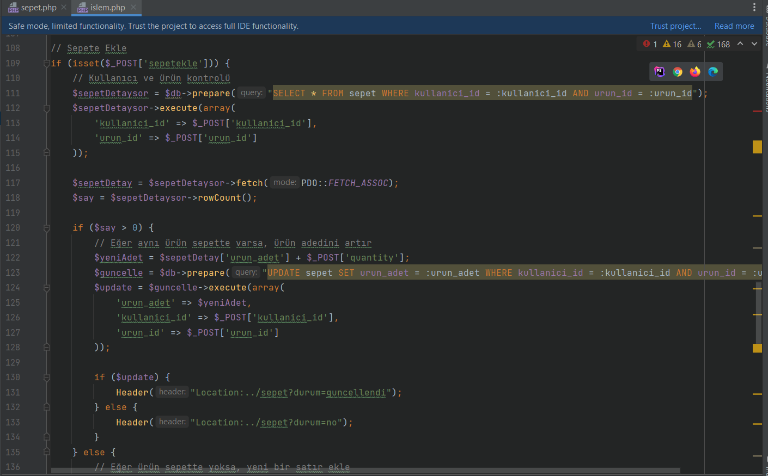

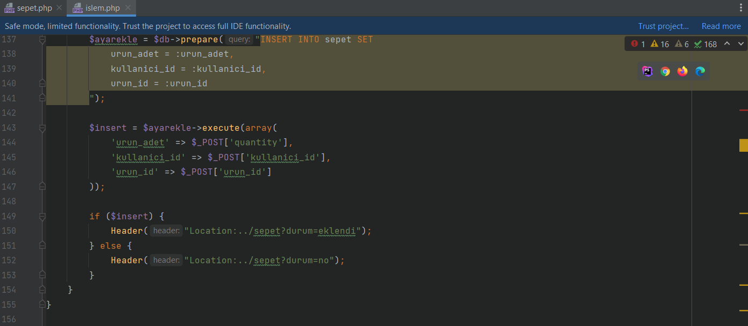

* Burası yine “işlem.php” dosyamızda kullandığımız sepete ekleme işlemini sağladığımız kısımdır.
* Kullanıcı vitrin, ürün detay, ürün listeleme gibi sayfalarda ürün üzerinde sepete ekle butonuna tıkladığında form ile “işlem.php” sayfamıza kullanıcı id, urun id, ürün adedi bilgilerini post ediyoruz.
* Burada öncelikle şunu kontrol ediyoruz sepet tablomuzda sql sorgusu ile kullanıcı id ve ürün id değerlerini parametre olarak yollayarak sepet tablosunda aynı kullanıcıya ait aynı ürün varmı bunu kontrol ediyoruz burada değerleri alarak rowCount fonksiyonuna yolluyoruz ve kaç değer olduğunun sonucunu $say değişkenine atıyoruz.
* Eğer sepet tablosunda aynı kullanıcı id ve aynı ürün id değerlerine sahip ürün var ise $say değişkeninde en az bir kayıt döneceği için if şartına girerek burada sql in Update komutunu kullanarak sepetteki adedi arttırıyoruz.
* Eğer sepet tablosunda aynı kullanıcı id ve aynı ürün id ye ait bir kayıt yok ise else kısmına girerek burada sepet tablosuna ekleme işlemi sağlıyoruz. Yani burada sql in INSERT komutunu kullanarak formda submit edilen kullanıcı id, ürün id ve ürün adedi değerlerini sepet tablomuza ekliyoruz.

# ADMİN PANELİ KURULUMU

E-ticaret projemizin işlevselliğini artırmak amacıyla bir admin paneli geliştirdik. Bu panel, site yöneticilerine ürünleri, kullanıcıları, siparişleri ve diğer site içeriklerini yönetme imkanı sağlamaktadır.

## ADMİN PANELİ ÖZELLİKLERİ

### Dashboard (admin/production/index.php)

Dashboard (Anasayfa) da Toplam Sipariş, Toplam aktif müşteri sayısı, Toplam ürün sayısı, Toplam sipariş tutarı bilgilerini listeledik. Ayrıca Son gelen siparişler, Kritik stoklu ürünler, Çok satan ürünler ve Son kayıt yapan müşteriler olarak burada 5 er kayıt listeledik.

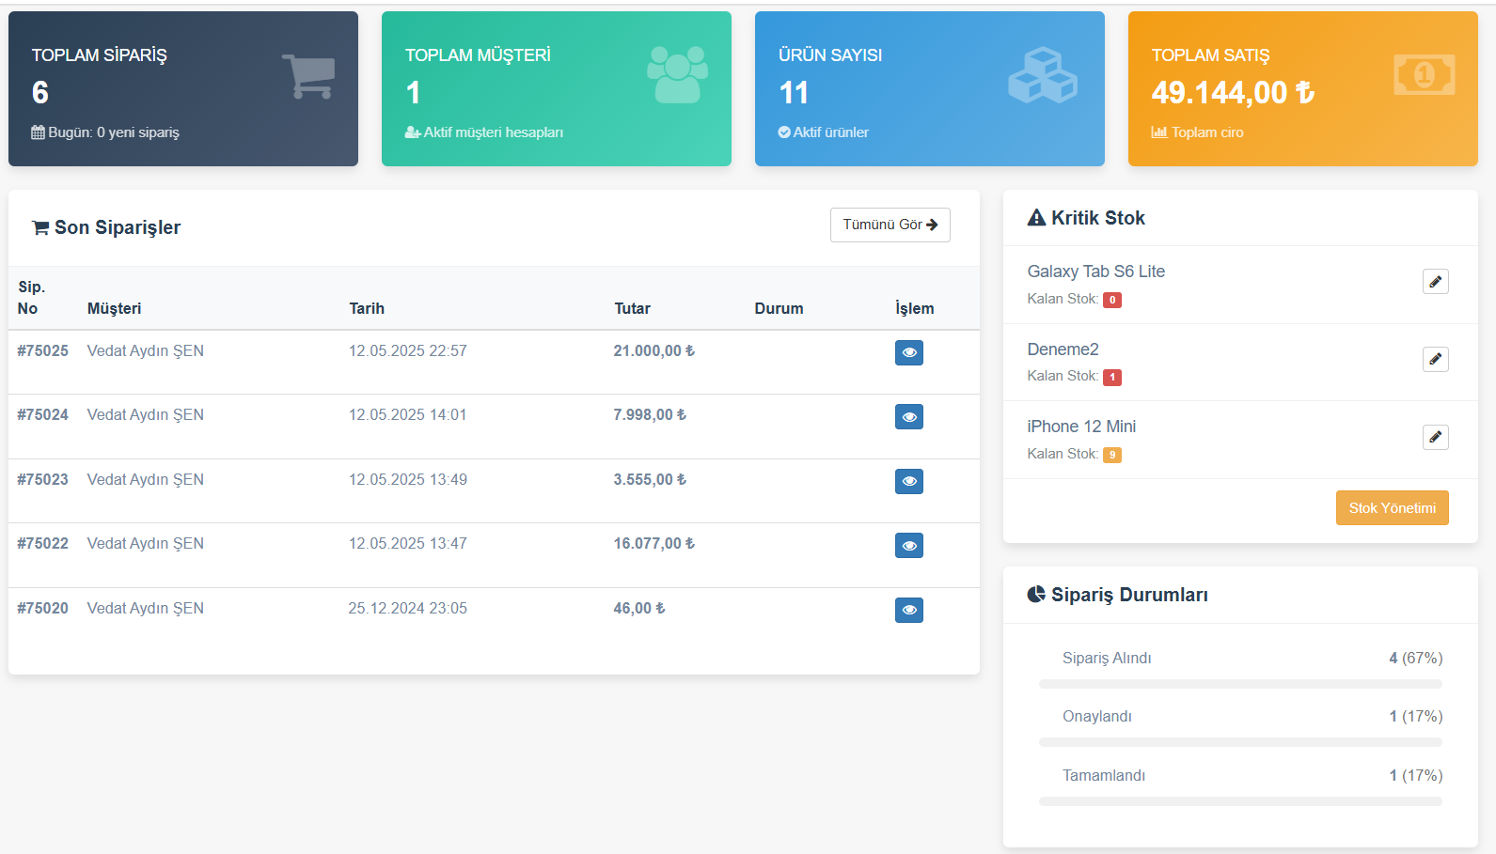

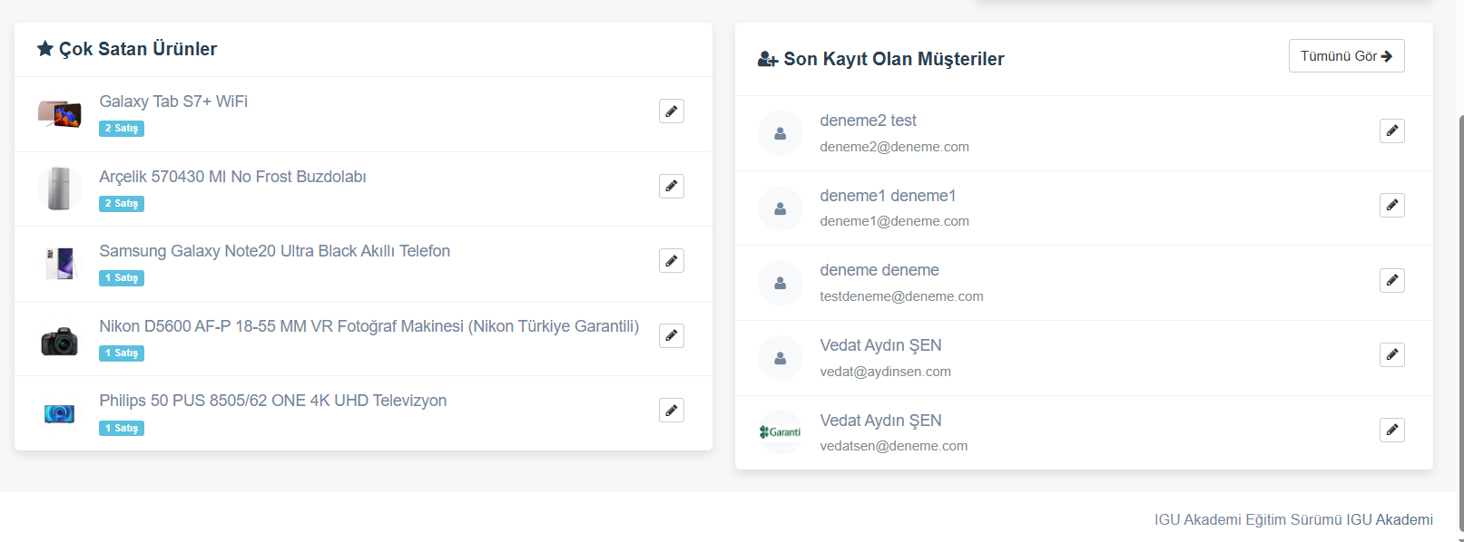

İşlemler index.php sayfasında yapıldı. Öncelikle sql ile gerekli alanlar için sorgular yazıldı. Sonrasında ilgili kısımlarda verilerin listelenmesi sağlandı.

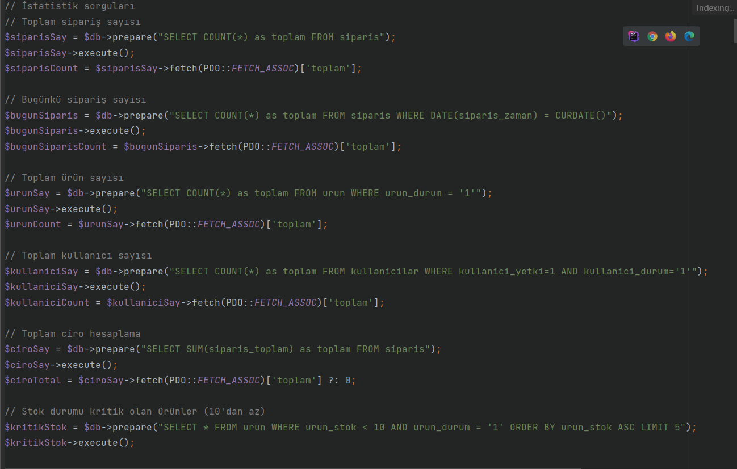

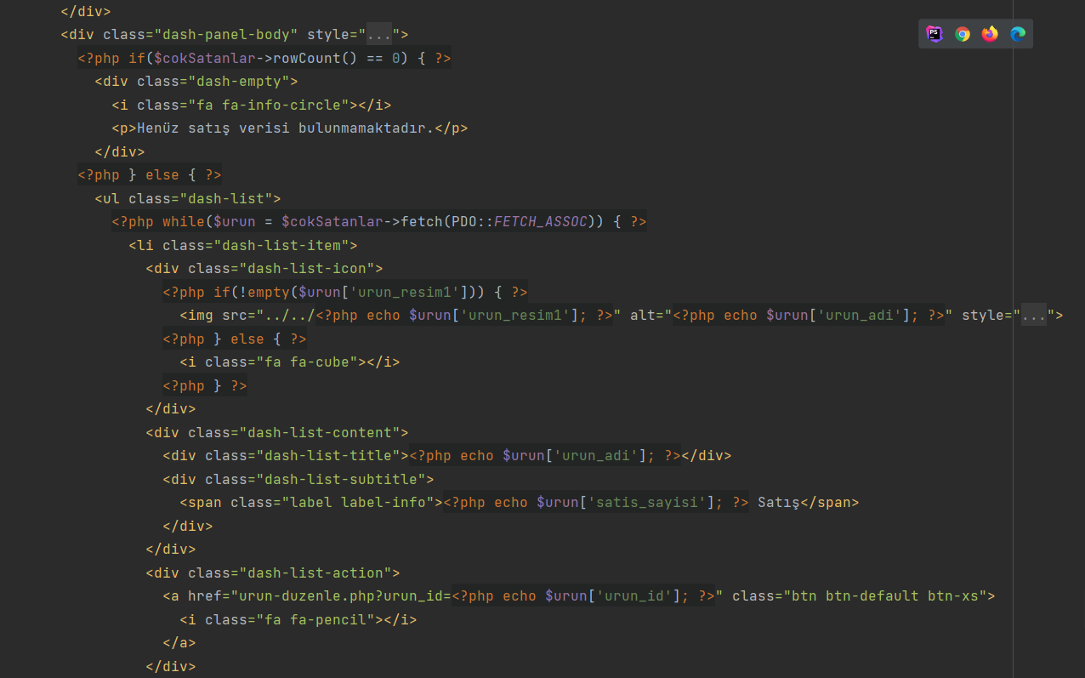

### Siparişler Sayfası (admin/production/siparisler.php)

Siparişler sayfasında öncelikle siparişlerin listelenmesi işlemini sağladık. Siparişin özet bilgilerini listeledik ve burada admin sipariş detayına girmeden siparişin durumunu direkt değiştirebilmesi için durum kısmını dinamik yaptık.

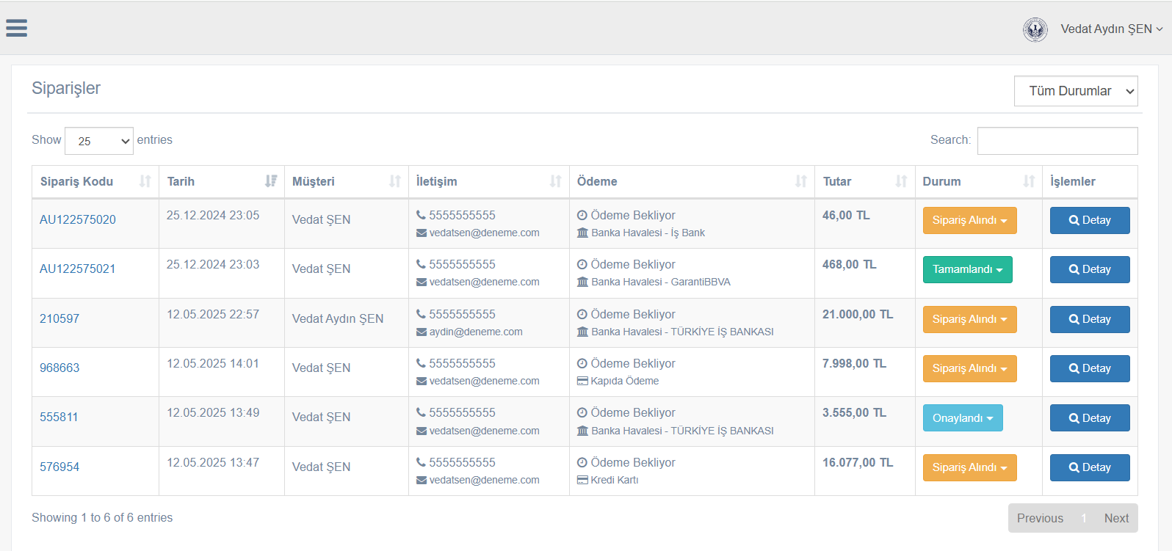

Siparişler.php de öncelikle siparis tablosundan sipariş bilgilerini, kullanıcı bilgileri, sipariş durumu bilgilerini çekerek sayfada siparişlerin listelenmesini sağladık.

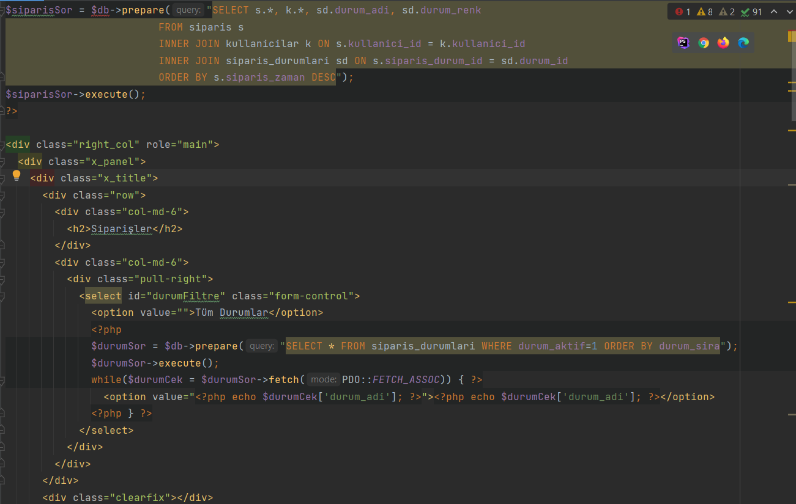

Burada öncelikle siparis tablosunda sipariş bilgilerini çekiyoruz. Burada Inner Joıin ile kullanicilar ve sipariş_durumlari tabloları ile de bağlantı kurarak ilgili siparişte kullanıcı bilgileri ve sipariş durumlarınıda çekiyoruz.

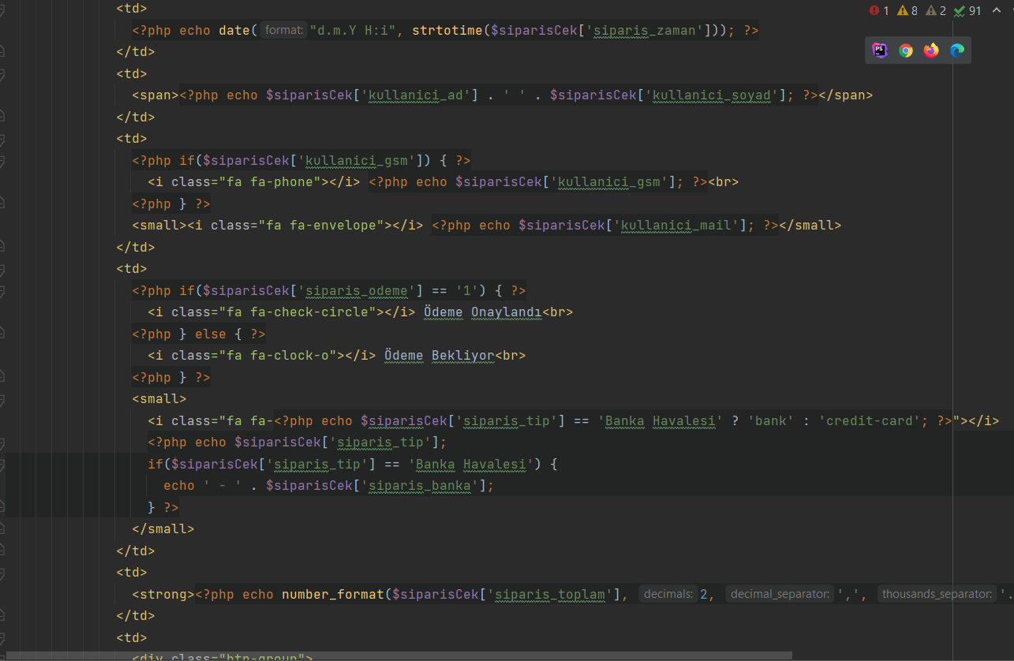

Daha sonrada yukarda çektiğimiz sipariş ve kullanıcı bilgilerini siparişler sayfasında görünmesi için işliyoruz.

### Sipariş Detay sayfası (admin/production/siparis-detay.php)

Sipariş detay sayfasında siparişin tüm bilgilerini listeliyoruz. Kullanıcı bilgileri sipariş durumu, ödeme durumu, sipariş edilen ürünler gibi siparişe ait bilgiler burada listelenmektedir.

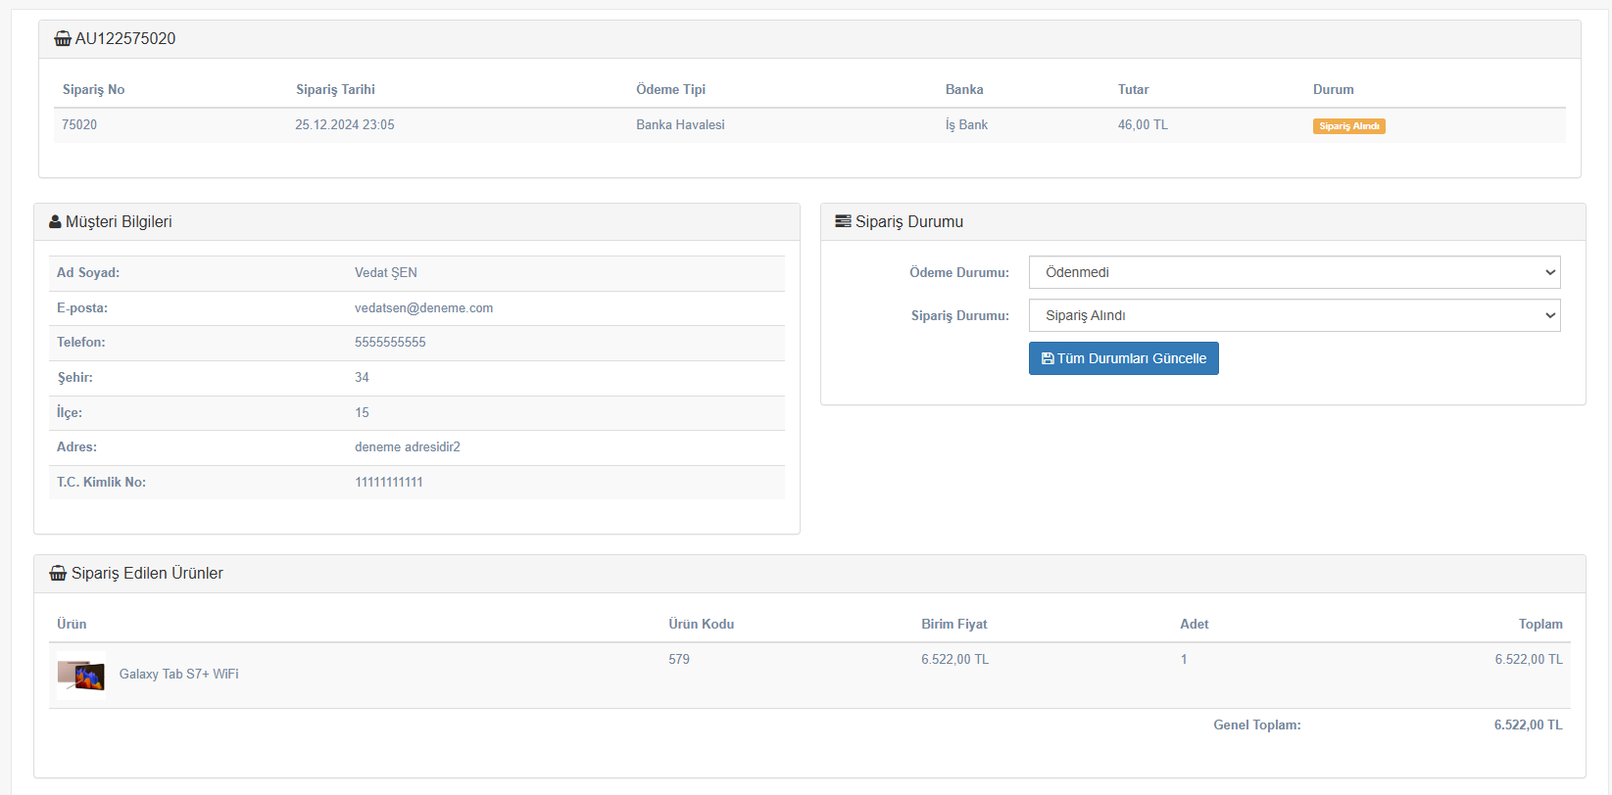

Sipariş detay sayfasına gitmek için parametre olarak sipariş id si gönderilmektedir.

Örneğin : admin/production/siparis-detay.php?siparis_id=75020

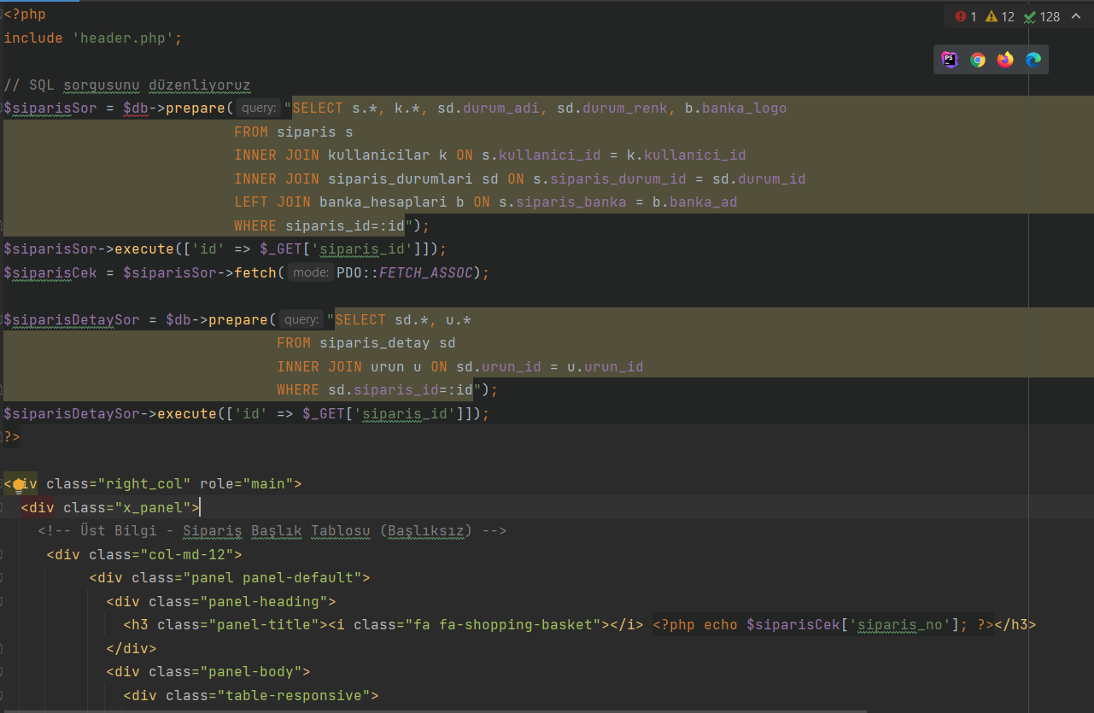

Sipariş detay sayfasında öncelikle siparişe ait bilgileri çekebilmek için aldığımız sipariş id değeri ile siparis kullanicilar, siparis_durumlari, banka_hesaplari siparis_detay tablolarından siparişe ait tüm bilgileri çekiyoruz.

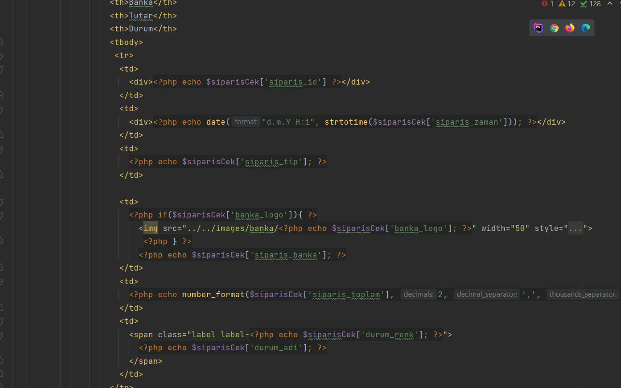

Daha sonra çektiğimiz bilgileri tablo içerisinde ilgili alanlarda gösterimini sağlıyoruz.

### Kategoriler Sayfası (admin/production/kategori.php)

Kategoriler sayfasında tüm kategorilerin listelenmesini sağlıyoruz. Burada kategori ekleme, düzenleme ve silme işlemleri sağlanabilmektedir.

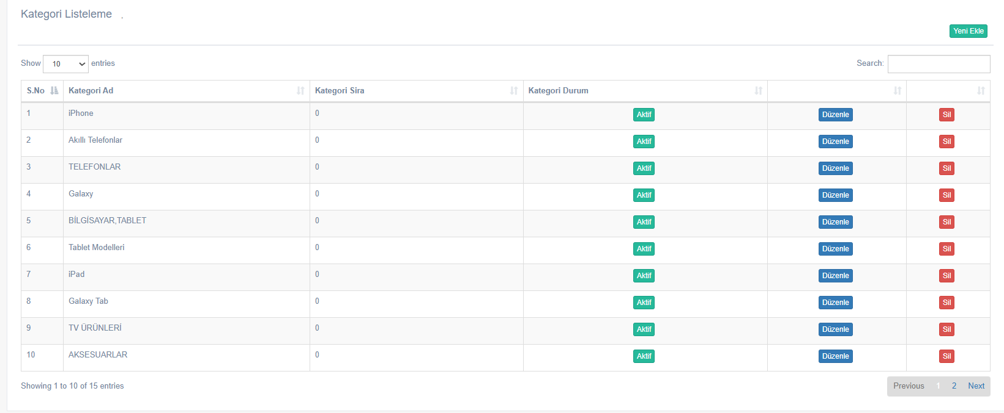

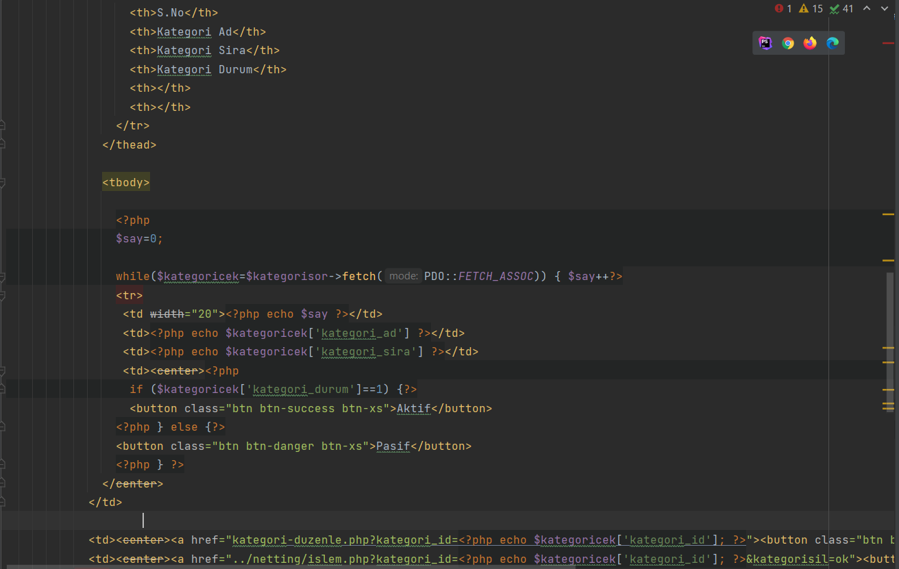

Burada öncelikle database den kategori tablosundan kategorileri çektikten sonra tablo içerisinde kategorilerin listelenmesini sağlıyoruz.

Ayrıca düzenle butonuna tıklandığında kategori_id değeri ile post ederek kategori-duzenle sayfasına yönlendirilmesini sağlıyoruz.

Aynı şekilde sil butonuna tıklandığında kategori_id değeri ile post ederek işlem.php ye yönlendirerek burada kategorinin silinmesini sağlıyoruz.

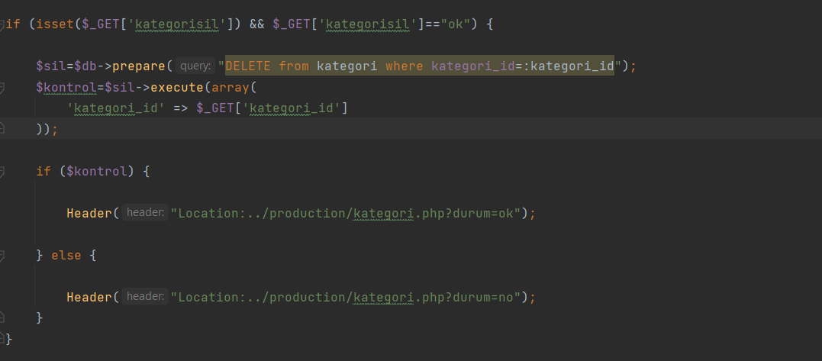

İşlem.php de kategorisil işleminde basit bir sql sorgusu ile daha önce post ettiğimiz kategori id değerini get ile alıp sql de ilgili kaydın silinmesini sağlıyoruz.

### Kategori Düzenle (admin/production/kategori-duzenle.php)

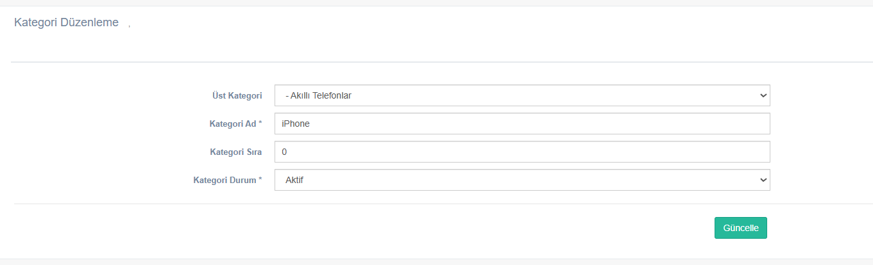

Kategori düzenleme sayfamızda öncelikle kategori.php den post edilen kategori id değerini alarak bu değere göre ilgili kategorinin bilgilerini çekerek burada listelenmesini sağlıyoruz.

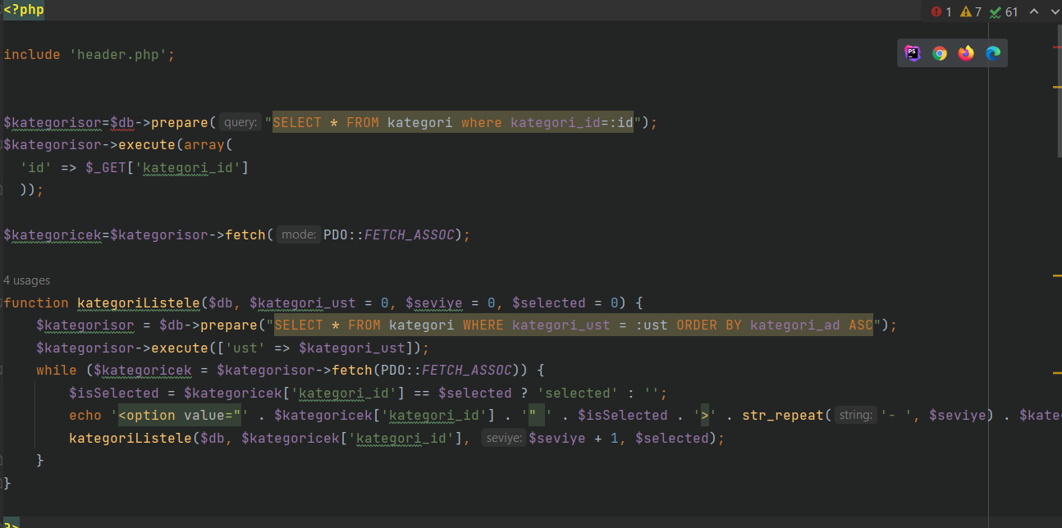

Burada verileri çekerek form içerisinde tabloda verilerin gösterilmesini sağlıyoruz ve kullanıcı formdaki verileri değiştirip düzenle butonuna tıkladığında işlem.php sayfamıza yönlendiriyoruz.

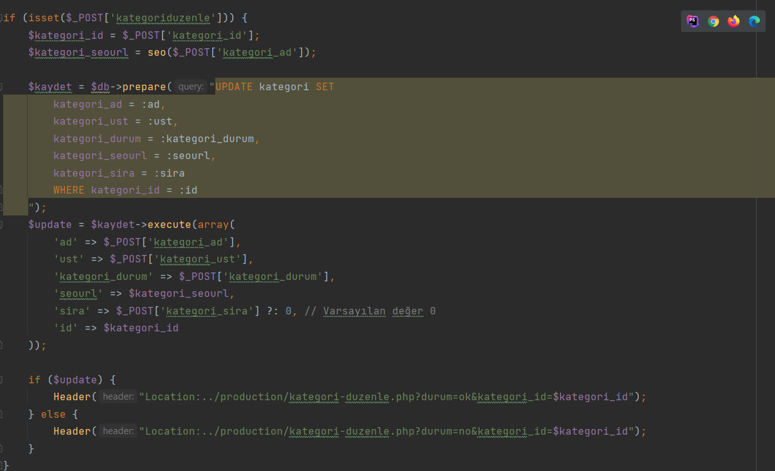

İşlem.php de kategoriduzenle isteği geldiyse formda gönderilen verileri çekerek kategori bilgilerinin güncellenmesini sağlıyoruz. Kategori url si için fonksiyon.php deki seo fonksiyonunu kullanarak kategori url sinin oluşturulmasını sağlıyoruz ve kategori bilgilerini işleyerek sql ile kategori tablosunda UPDATE işlemi yaparak ilgili kaydın güncellenmesi sağlanmaktadır.

### Kategori Ekle (admin/production/kategori-ekle.php)

Kategori ekleme sayfasında kullanıcıya kategori ekleme işlemini sağlayabilmesi için bir form gösteriyoruz.



Burada öncelikle üst kategori kısmında ana kategori olarak bir seçenek ekledik ve ayrıca sistemde tanımlı olan kategorileri bu alanda gösterimini sağladık böylece kullanıcı istediği kategori altına veya ana kategori olarak kategori ekleyebiliyor. Kullanıcıdan form verilerini alarak işlem.php de kategoriekle işlemimizi sağlıyoruz.

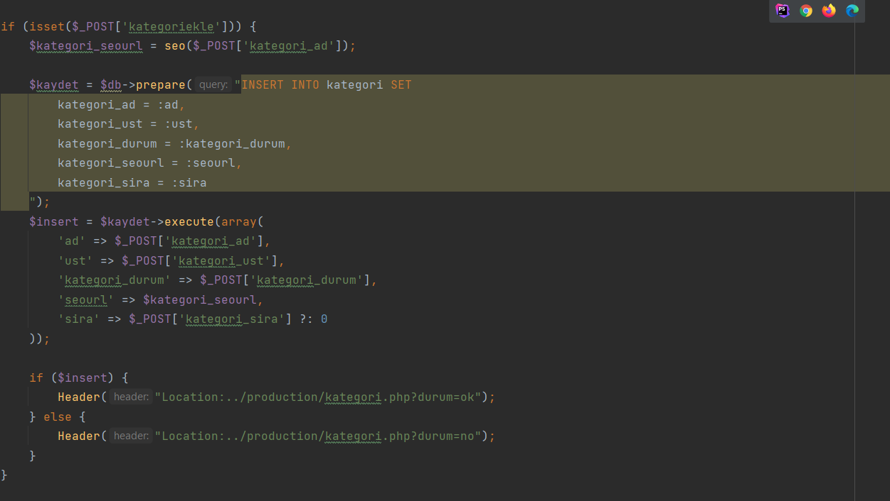

Burada kullanıcıdan form içerisinde aldığımız bilgileri işliyoruz. Öncelikle fonksiyon.php deki seo fonksiyonunu kullanarak kategori ad değerine göre kategori url sinin oluşturulmasını sağlıyoruz.

Daha sonra kategori tablosunda kategorilerin eklenmesi için insert sorgumuzu çalıştırarak kategorinin eklenmesini sağlıyoruz. İşlem sonucunu kullanıcıya göstermek için durum parametrelerini kullanıyoruz.

### Ürünler (admin/production/urun.php)

urun.php sayfamızda ürün listeleme, ekleme ve düzenleme işlemleri sağlanmaktadır. Öncelikle burada database de kayıtlı tüm ürünlerin özet bilgilerini listeliyoruz.

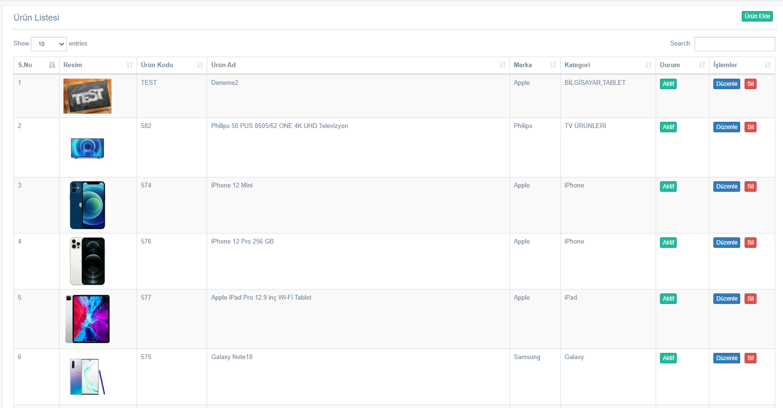

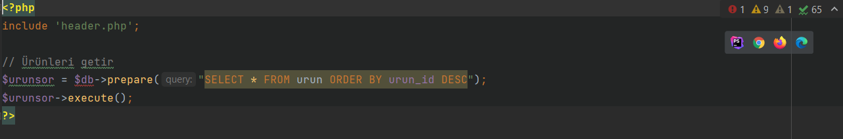

urun.php de tüm ürünleri öncelikle databaseden çekiyoruz id ye göre sıralama yaparak son eklenen ürünlerin üst sırada listelenmesini sağlıyoruz.

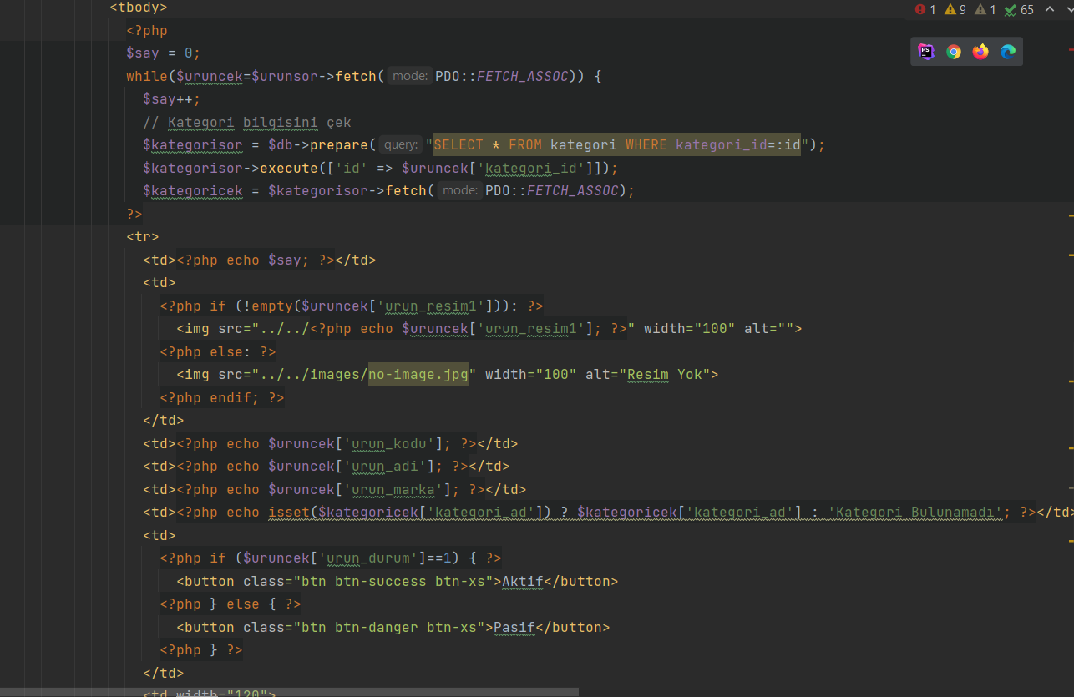

Daha sonra çektiğimiz ürün bilgilerini işleyerek tabloda ilgili alanlarda ürün bilgilerinin görüntülenmesini sağlıyoruz.

### Ürün Düzenleme İşlemi (admin/production/urun-duzenle.php)

Kullanıcı ürün listesinde düzenle butonuna tıkladığında seçilen ürünün id sini parametre olarak alıp urun-duzenle.php sayfasına yönlendiriyoruz kullanıcıyı.

Örnek parametre => ‘admin/production/urun-duzenle.php?urun_id=29’

Daha sonra kategori düzenle sayfasında ürünün tüm bilgilerini listeliyoruz.

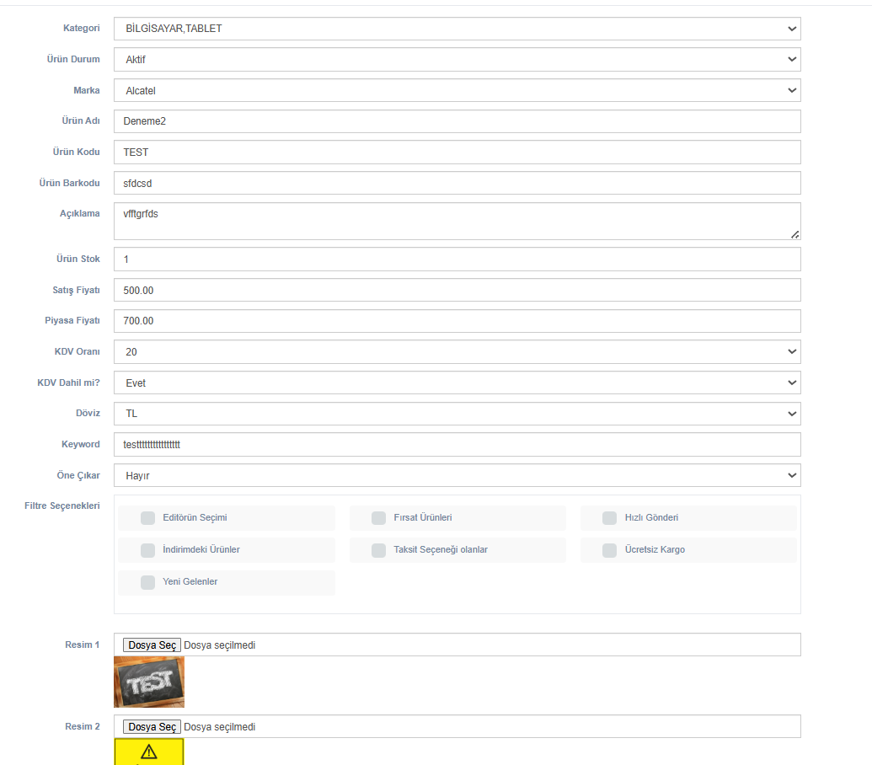

Tablo içerisinde ürünün tüm bilgilerini listeliyoruz ve kullanıcı ürün bilgilerinde değişiklik yaparak düzenle butonuna tıkladığında işlem.php de urunduzenle işlemimiz çalışıyor ve üründe yapılan değişiklikler database e kaydediliyor.

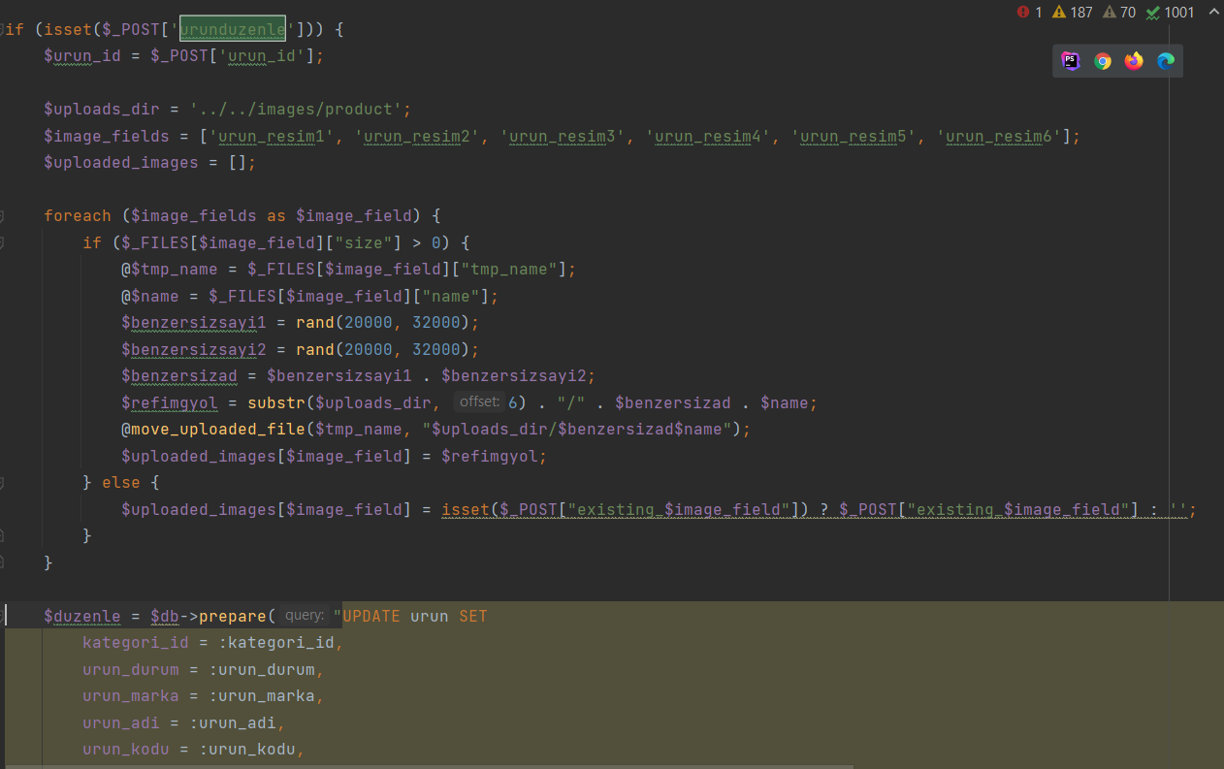

### Ürün Ekle (admin/production/urun-ekle.php)

Ürün ekleme işlemindede aynı şekilde kullanıcıdan ürün bilgileri alınarak işlem.php de ürün ekleme işlemi sağlanmaktadır.

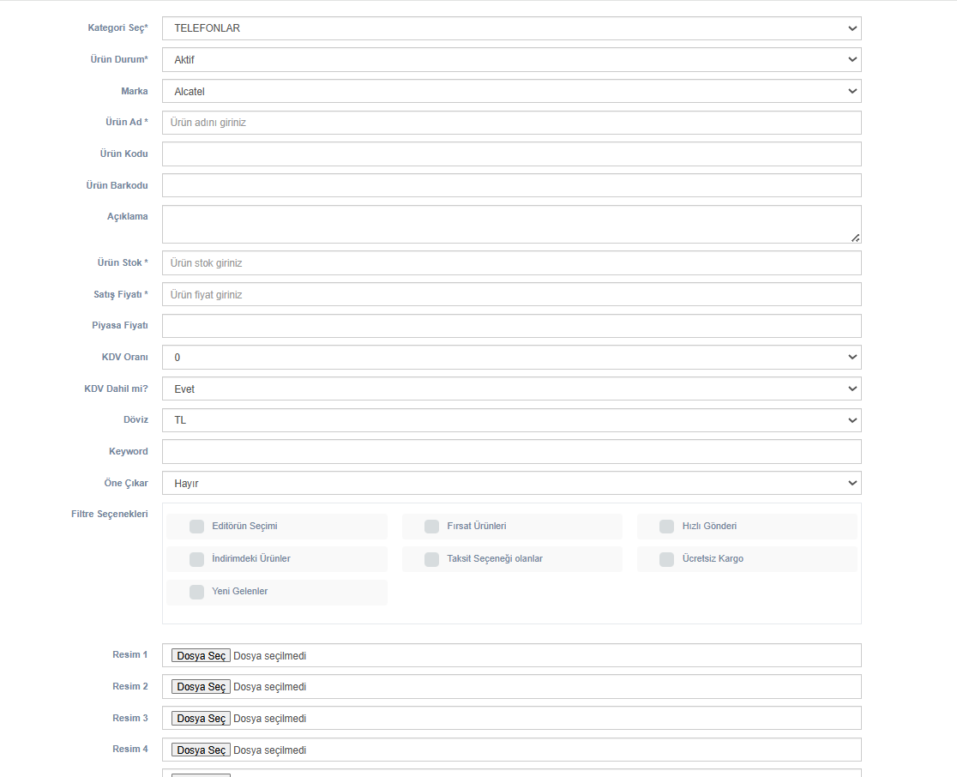

Kullanıcı ürün bilgilerini doldurduktan sonra Kaydet butonuna tıkladığında işlem.php sayfasına yönlendirerek urunekle işlemimizi çalıştırıyoruz ve insert işlemi ile ürünün eklenmesini sağlıyoruz.

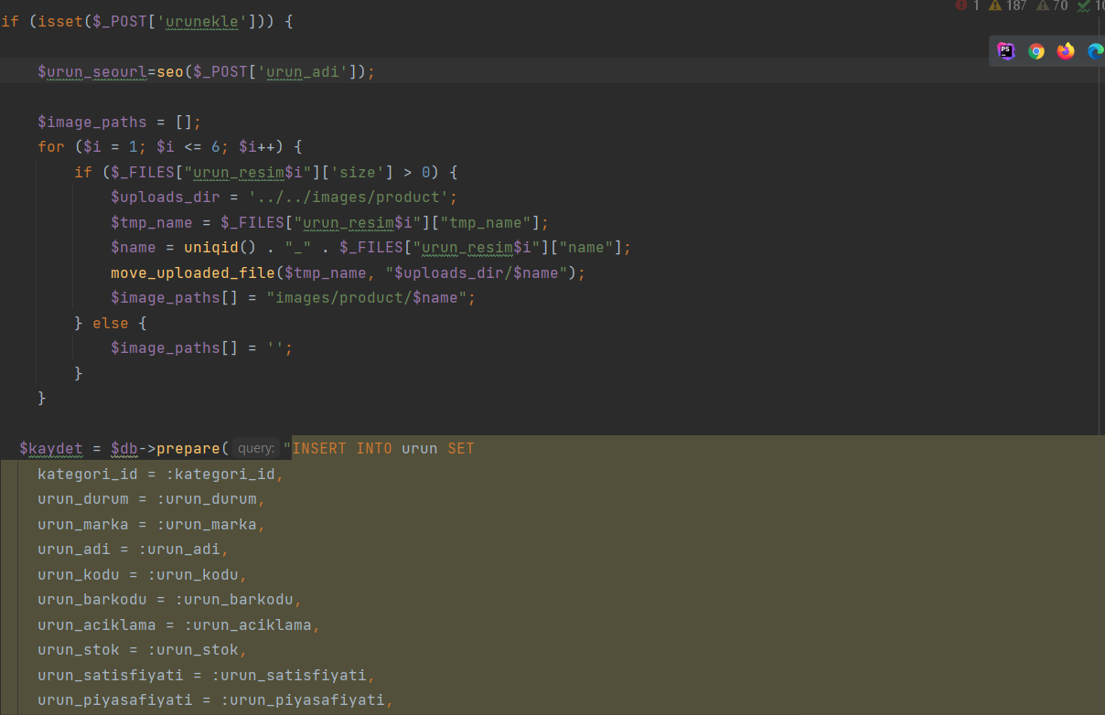

### Markalar (admin/production/markalar.php)

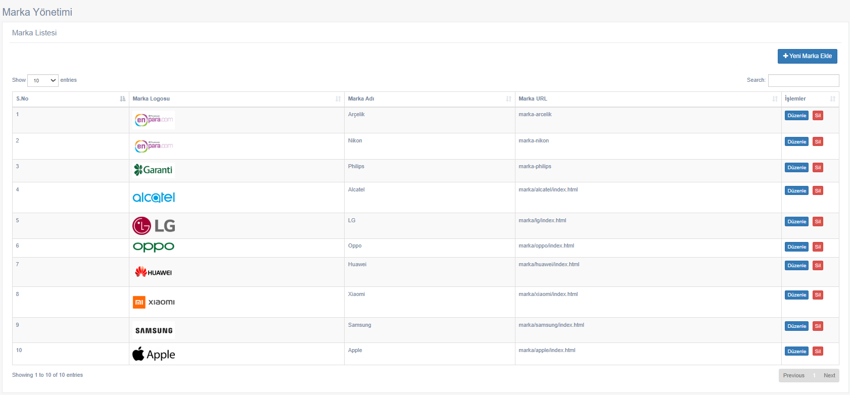

Markalar sayfasında database den marka tablosundan markaları çekerek sistemde kayıtlı olan markaları listeliyoruz. Burada yine aynı şekilde marka ekleme, güncelleme ve silme işlemleri bulunmaktadır.

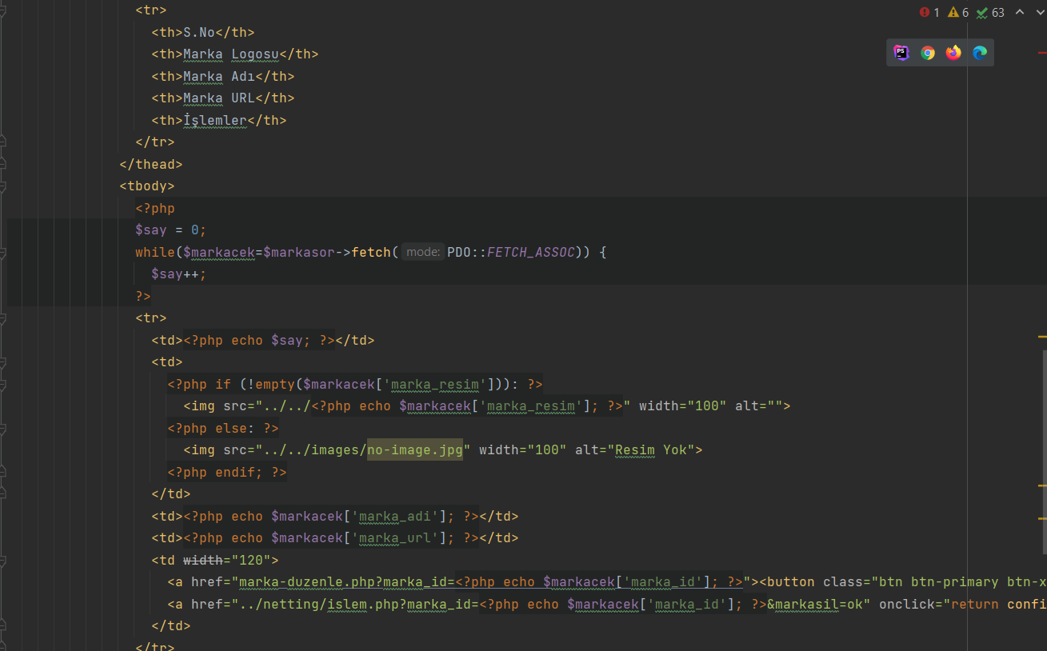

Burada databaseden çektiğimiz marka bilgilerini tabloda ilgili alanlarda gösterilmesini sağlıyoruz.

### Marka Ekle (admin/production/marka-ekle.php)

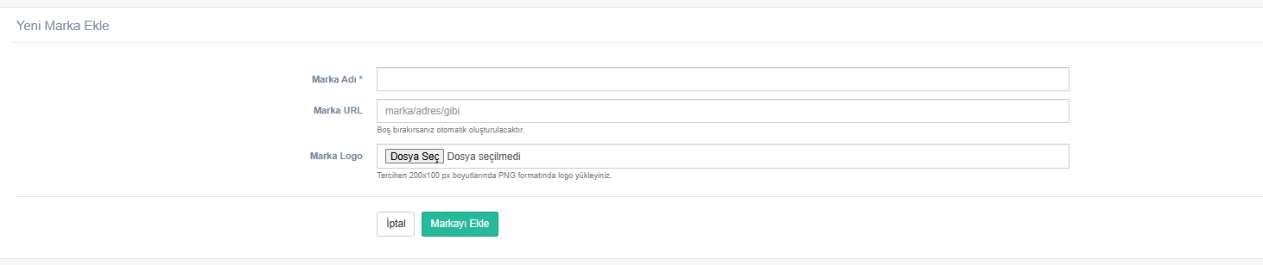

Marka ekleme işleminde kullanıcıdan marka bilgilerini alarak işlem.php de markaekle işlemimiz ile verilerin database e kaydedilmesini sağlıyoruz.

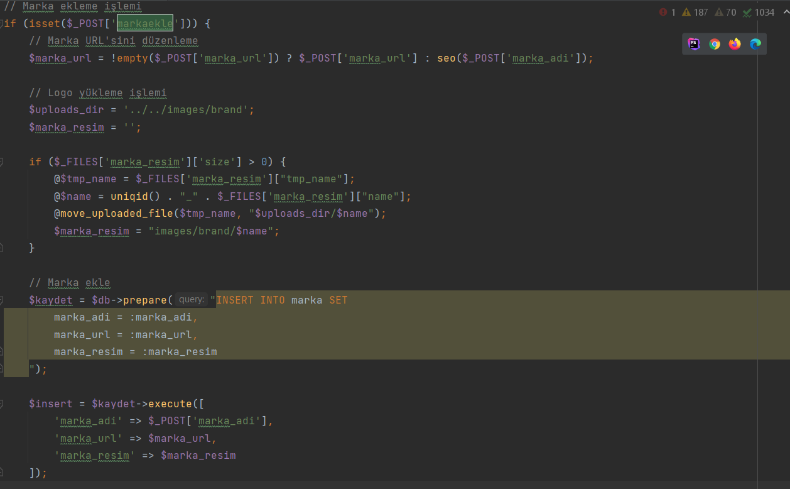

Burada kullanıcıdan aldığımız marka bilgilerini işleyerek database e kayıt işlemini gerçekleştiriyoruz.

### Marka Düzenle(admin/production/marka-duzenle.php)



Markalar sayfasında kullanıcı düzenle butonuna tıkladığında ilgili markanın id sini parametre olarak alıp marka-duzenle.php sayfamıza yönlendiriyoruz ve burada kullanıcı marka bilgilerinde değişiklik yaparak markayı güncelle butonuna tıkladığında işlem.php de markaduzenle işlemimiz ile marka bilgilerinin güncellenmesini sağlıyoruz.

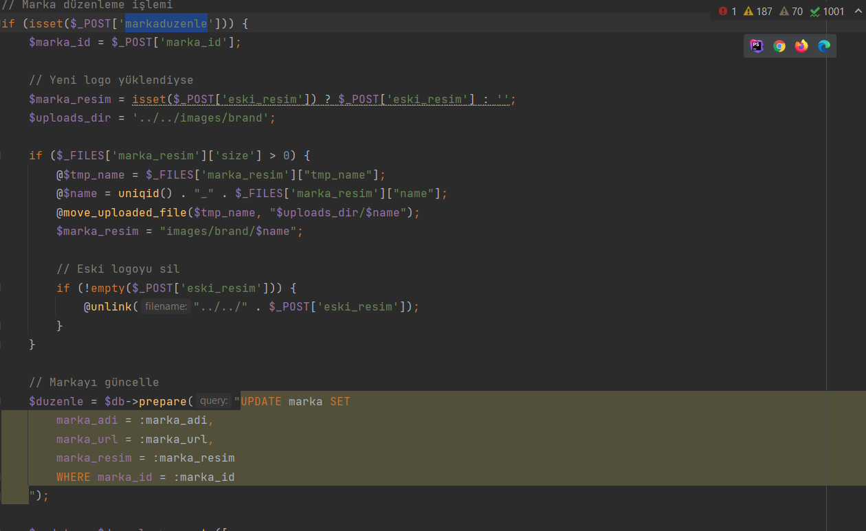

İşlem.php de kullanıcıdan aldığımız marka bilgilerini işleyerek UPDATE sorgusu ile marka bilgilerinin güncellenmesini sağlıyoruz.

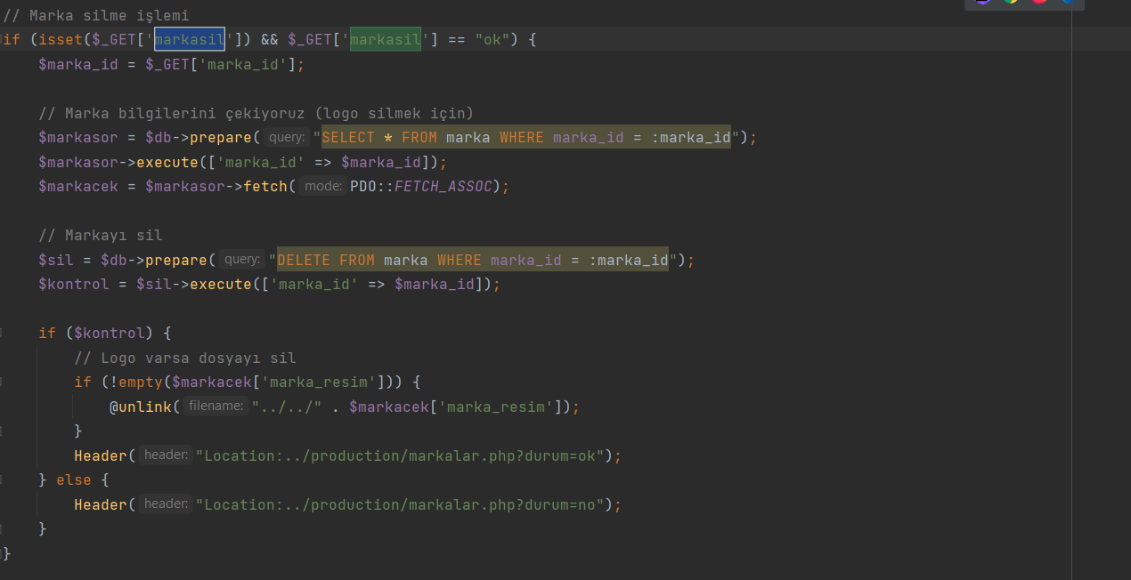

Markalar sayfasında sil butonuna tıklandığında işlem.php de markasil işlemimizi çalıştırarak ilgili kaydın marka tablosundan silinmesini sağlıyoruz.

### Filtre Şablonları (admin/production/filtre-sablonu.php)

Filtre şablonları sayfasında filtre seçeneklerimizi listeliyoruz. Databasede filtre sablonu tablosundan veriler çekilerek listelenmektedir.

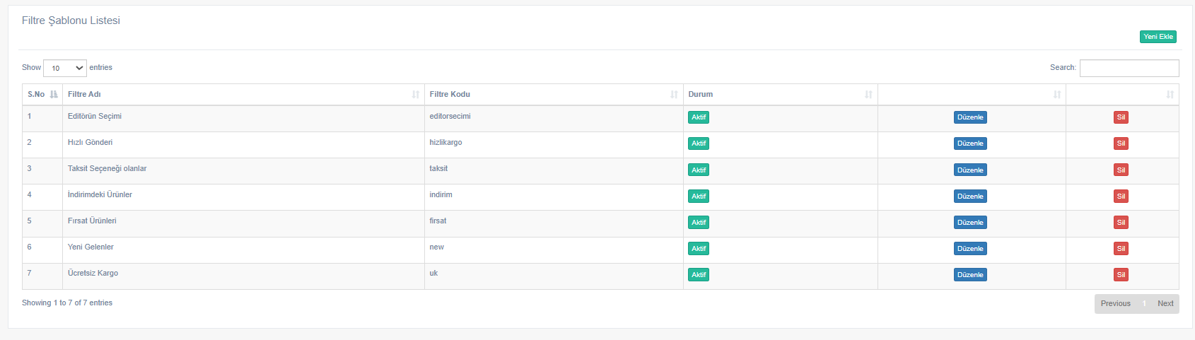

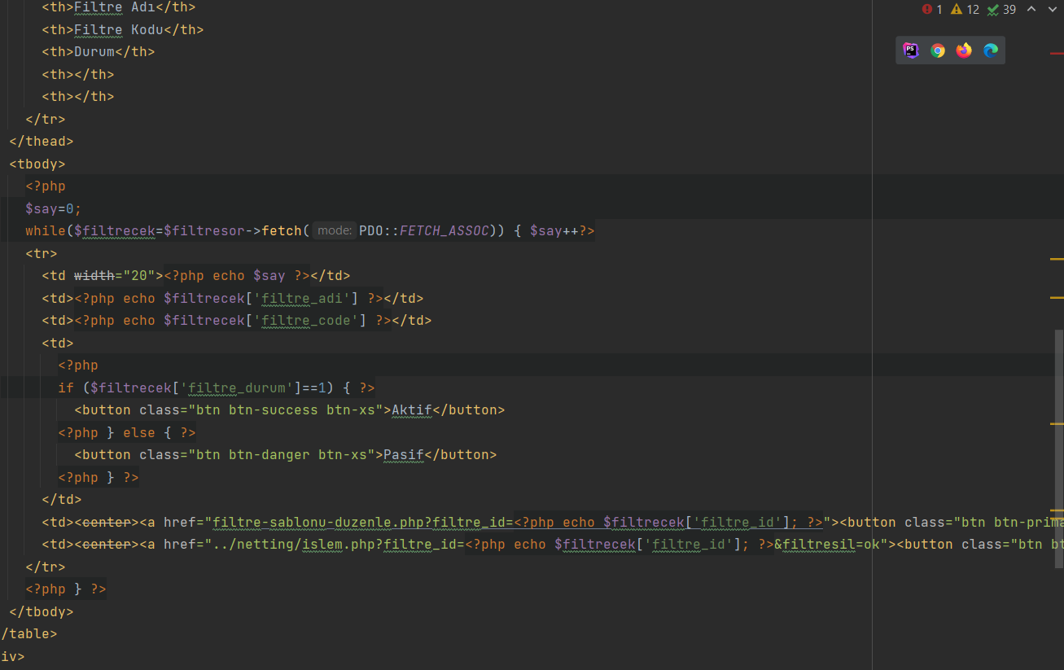

Burada database den çektiğimiz filtre bilgilerinin tabloda listelenmesini sağlıyoruz.

### Filtre Şablonu Düzenleme (admin/production/filtre-sablonu-duzenle.php)



Kullanıcı filtre şablonları sayfasında düzenle butonuna tıkladığında parametre olarak filtre id değerini alarak filtre-sablonu-duzenle sayfasına yönlendiriyoruz kullanıcı burada filtre adını ve durumunu değiştirebilmektedir. Örnek parametre => ‘admin/production/filtre-sablonu-duzenle.php?filtre_id=7’

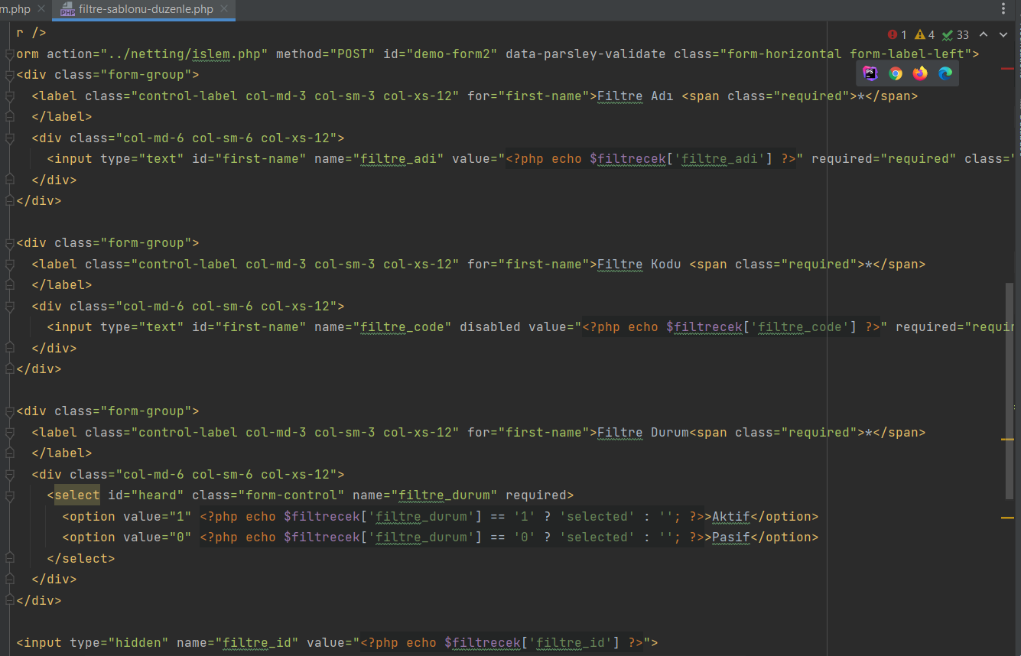

Filtre şablonu düzenleme sayfasında kullanıcıdan aldığımız filtre id değerini kullanarak filtre_sablonu tablosundan filtre bilgilerini çekerek tabloda ilgili alanlara yazılmasını sağlıyarak kullanıcıya gösterilmesini sağlıyoruz.

### Filtre Şablonu Ekle(admin/production/filtre-sablonu-ekle.php)

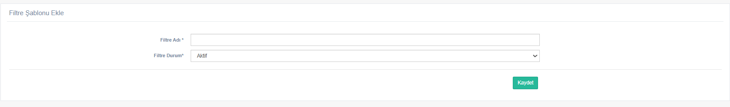

Burada kullanıcıdan filtre adı ve filtre durumu bilgilerini alarak işlem.php de filtrekaydet işlemimizi çalıştırarak filtrenin eklenmesini sağlıyoruz.

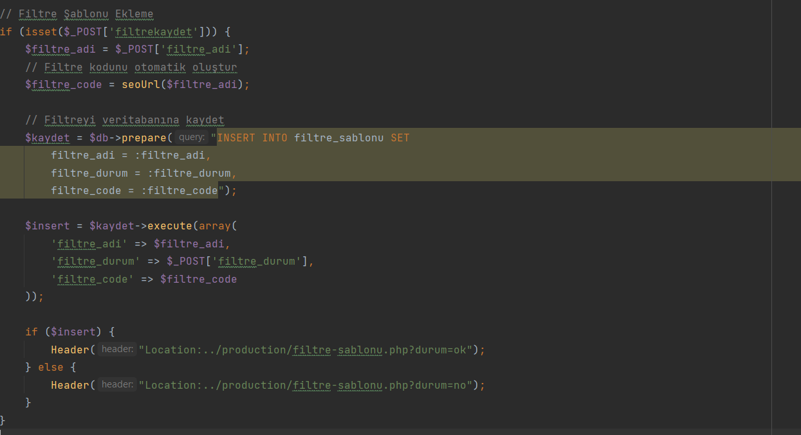

Filtre kaydetme işleminde filtre kodunun otomatik olarak oluşması için fonksiyon.php deki seourl fonksiyonumuzu çalıştırarak filtre kodunu oluşturuyoruz ve filtreyi sisteme kaydediyoruz.

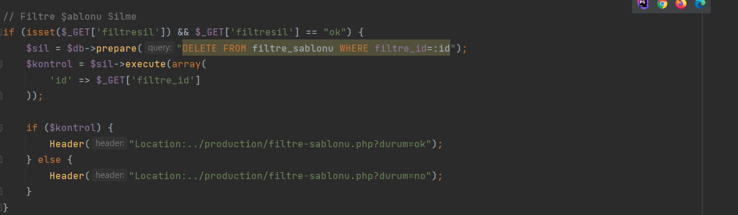

Filtre şablonları sayfasında filtre listeleme kısmında kullanıcı sil butonuna tıkladığında işlem.php deki filtresil işlemimizi çalıştırarak filtrenin silinmesini sağlıyoruz.

Burada yine parametre kullanarak yapıyoruz işlemi kullanıcı sil butonuna tıkladığında seçilen filtrenin id sini göndererek filtrenin silinmesini sağlıyoruz.

Örnek parametre => ‘../netting/islem.php?filtre_id=7&filtresil=ok’

### 19.2.16 Yorumlar (admin/production/yorum.php)

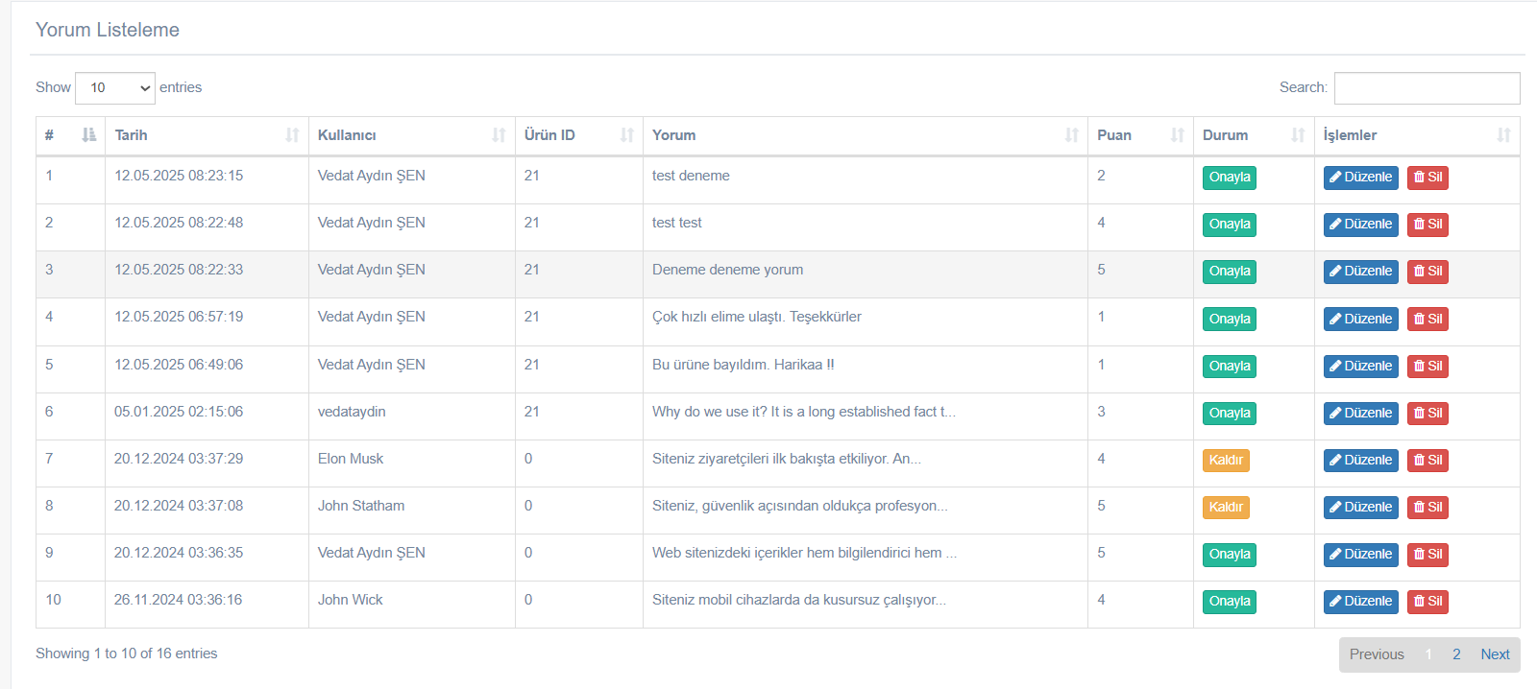

Yorumlar sayfamızda yorum tablosunda bulunan kullanıcı yorumlarının listelenmesini sağlıyoruz. Burada yorumu onaylama ve onayı kaldırma işlemlerini sağlayabiliyoruz. Ayrıca düzenle ve sil işlemleri ile yorum bilgilerini düzenleme ve silme işlemlerini sağlıyoruz.

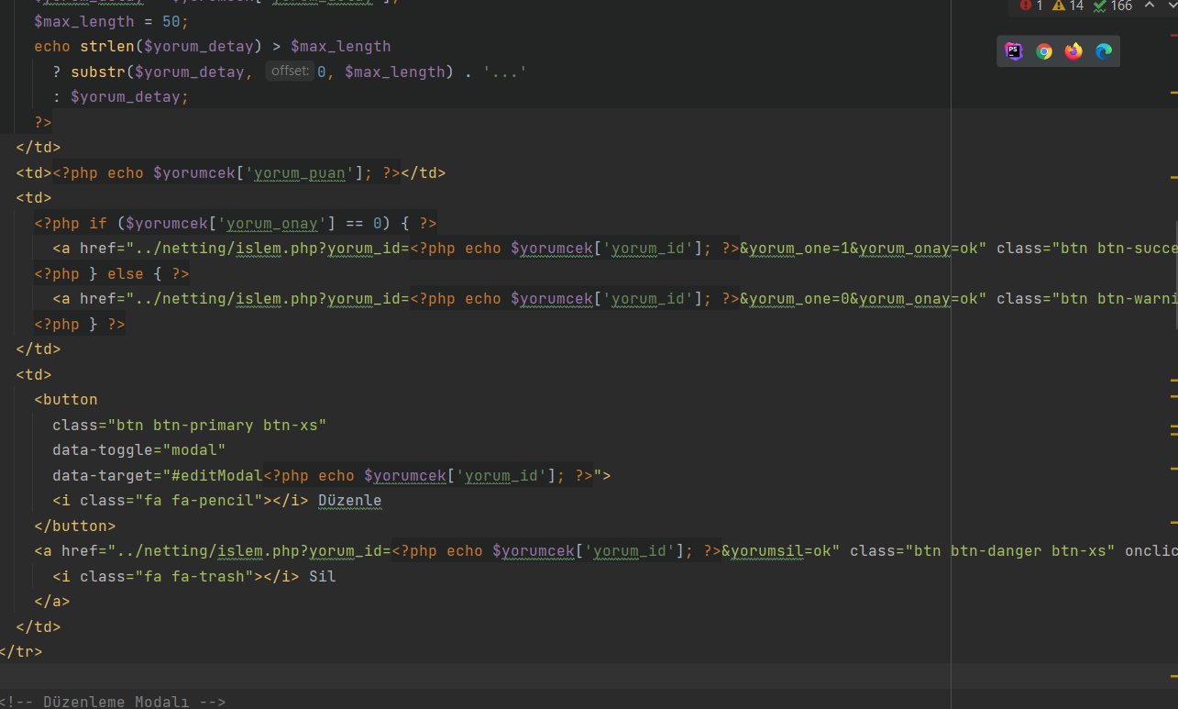

Yorum listeleme sayfasında yorum durumunu hızlıca onaylayabilmek için yorum id sini parametre olarak alıp işlem.php ye yolluyoruz.

Örnek parametre => ‘../netting/islem.php?yorum_id=53&yorum_one=1&yorum_onay=ok’

Buna göre işlem.php de yorumun onay durumunu hızlıca güncelleyebiliyoruz.

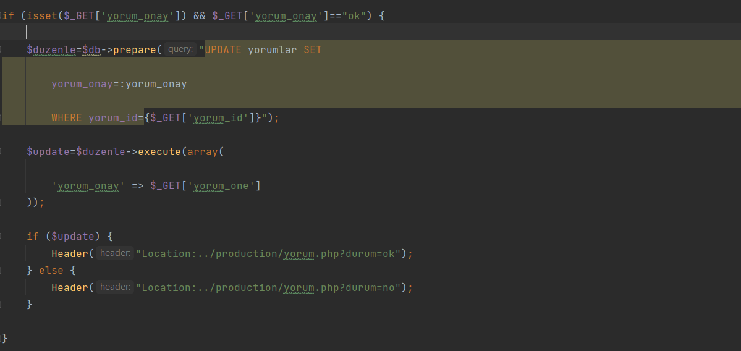

İşlem.php de yorum durumunu güncellemek için aldığımız yorum id parametresini kullanarak yorum durumunun güncellenmesini sağlıyoruz.

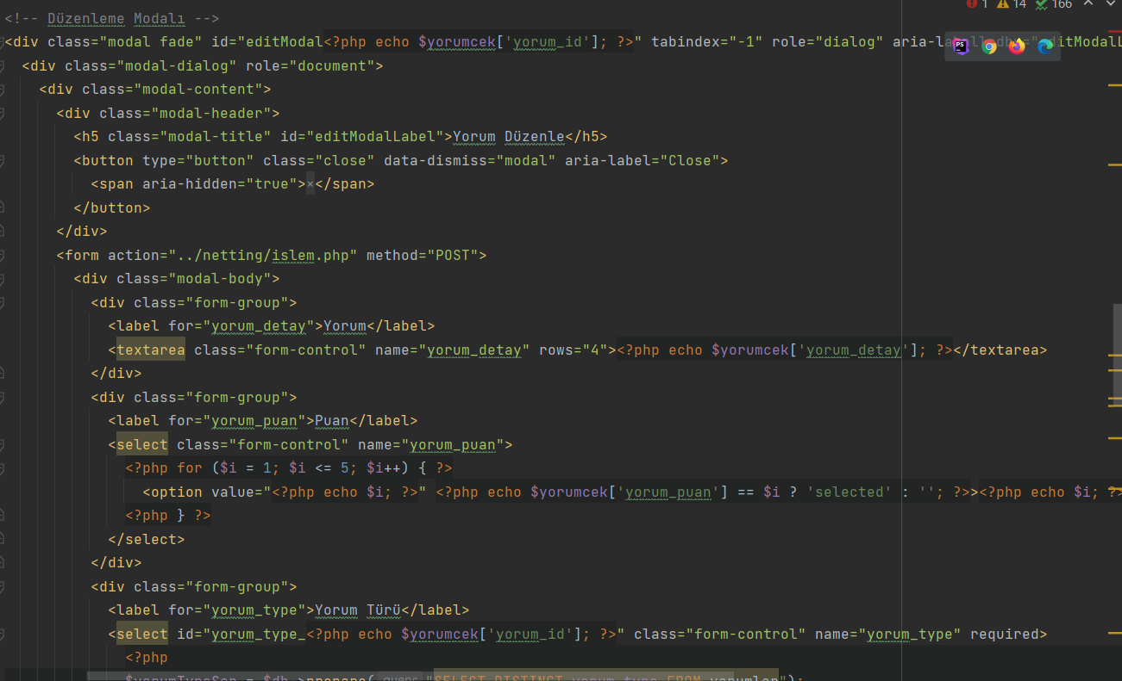

Yorum düzenleme işlemini modal ile sağlıyoruz. Kullanıcı yorum listeleme sayfasında düzenle butonuna tıkladığında modal ile yorum detaylarını gösteriyoruz.

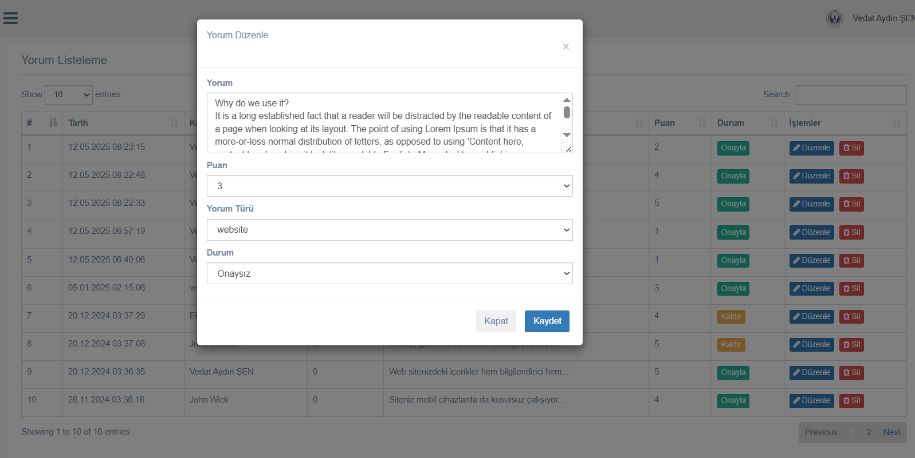

Burada admin yorum bilgilerini güncelleyebilir kaydet butonuna tıklandığında formdaki veriler işlem.php de yorumduzenle işlemi çalışmakta ve yorum bilgileri güncellenebilmektedir.

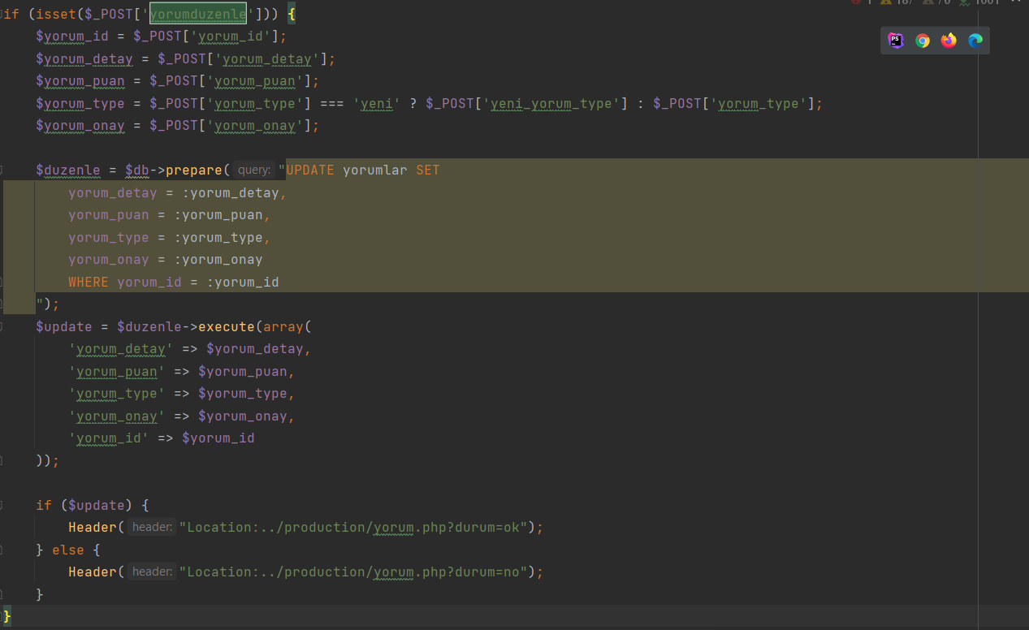

Kullanıcı modal da yorum bilgilerinde düzenleme sağladığında yorumlar tablosunda seçilen yorumun tüm detayları güncellenebilmektedir.

Modal da yorum tipi değeride kullanıyoruz. Eğer yorum tipini website seçersek sitede genel site yorumları kısmında kullanıcı yorumları listeleniyor aksi takdirde yorum tipi boş ise ürün yorumu olarak baz alınmaktadır.

Yorum silme işlemi içinde yine aynı şekilde seçilen yorumun id sini parametre olarak alıyoruz.

Örnek parametre => ‘../netting/islem.php?yorum_id=55&yorumsil=ok’

Ve daha sonra işlem.php de yorumsil işlemimizi çalıştırıyoruz.

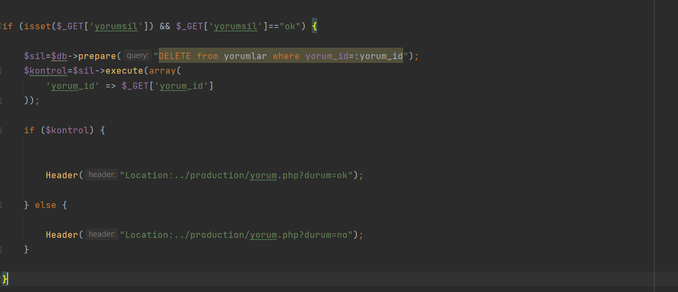

İşlem.php de yorumsil işleminde parametre olarak gelen yorum id değerine göre seçilen yorum kaydının silinmesini sağlıyoruz.

### Ürün Vitrinleri (admin/production/urun-vitrinleri.php)

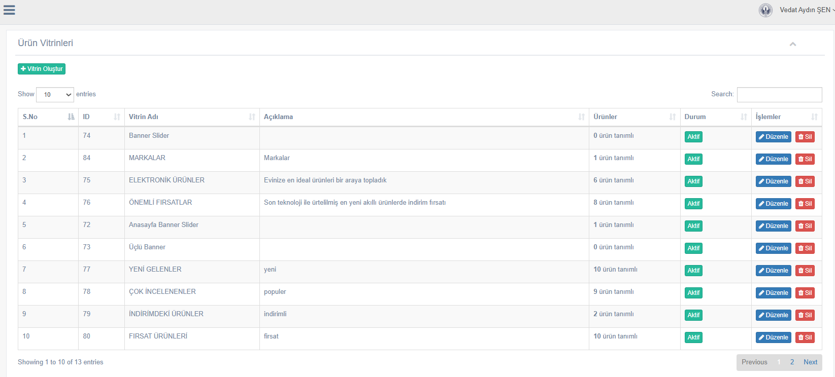

Burada vitrinlerin listelenmesi sağlanmıştır. Bu sayfada sitede anasayfada bulunan slider, banner, ürün vitrinleri vs listelenmektedir. Ayrıca burada vitrin ekleme, düzenleme ve silme işlemi sağlanmaktadır.

### Vitrin Ekle (admin/production/urun-vitrin-ekle.php)

Vitrin listesinde “Vitrin oluştur” butonuna tıklandığında kullanıcı vitrin-ekle.php dosyasına yönlendirilmekte ve kullanıcıya bir form açılarak yeni vitrin eklebilmesi sağlanmaktadır.

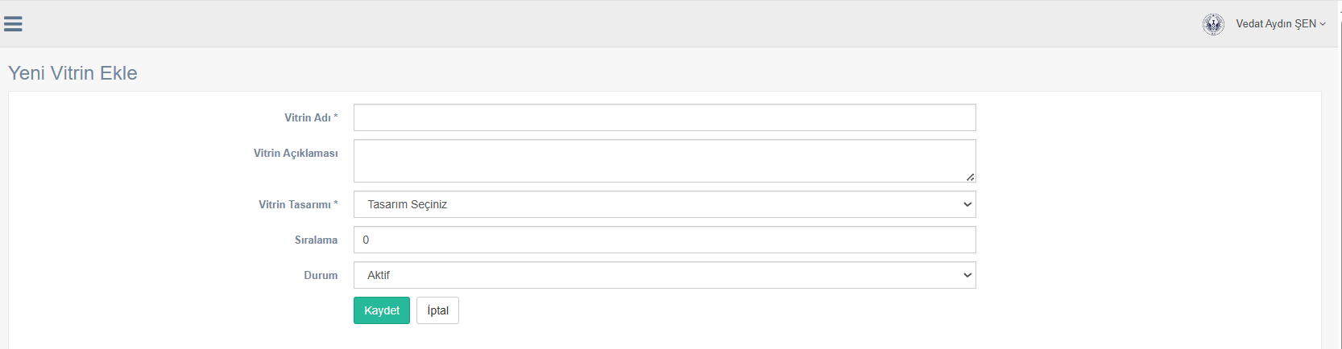

Burada kullanıcıdan vitrin adı, açıklama, vitrin tasarımı (slider, banner, tabli_vitrin, urun_vitrini) vs. hangi vitrin eklenecek ise bilgiler alınarak yeni vitrin eklenmektedir.

### Vitrin Düzenle (admin/production/urun-vitrin-duzenle.php)

Kullanıcı ürün vitrinleri sayfasında herhangi bir vitrinde düzenle butonuna tıkladığında parametre olarak vitrin id sini alarak urun-vitrin-duzenle sayfasına yönlendiriyoruz.

Örnek parametre => ‘urun-vitrin-duzenle.php?vitrin_id=74’

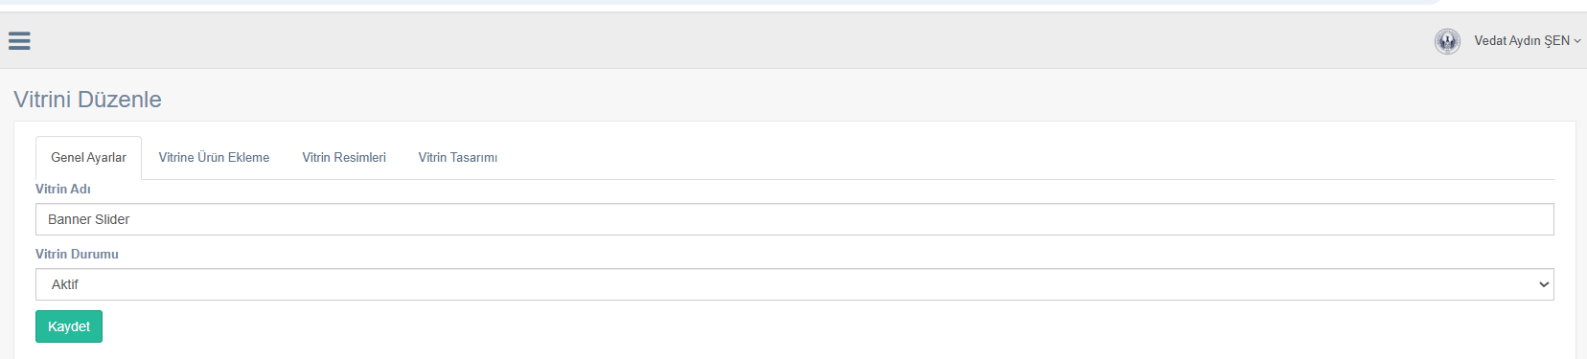

Genel ayar kısmında kullanıcı vitrin adı ve durumunu güncelleyebilmektedir.

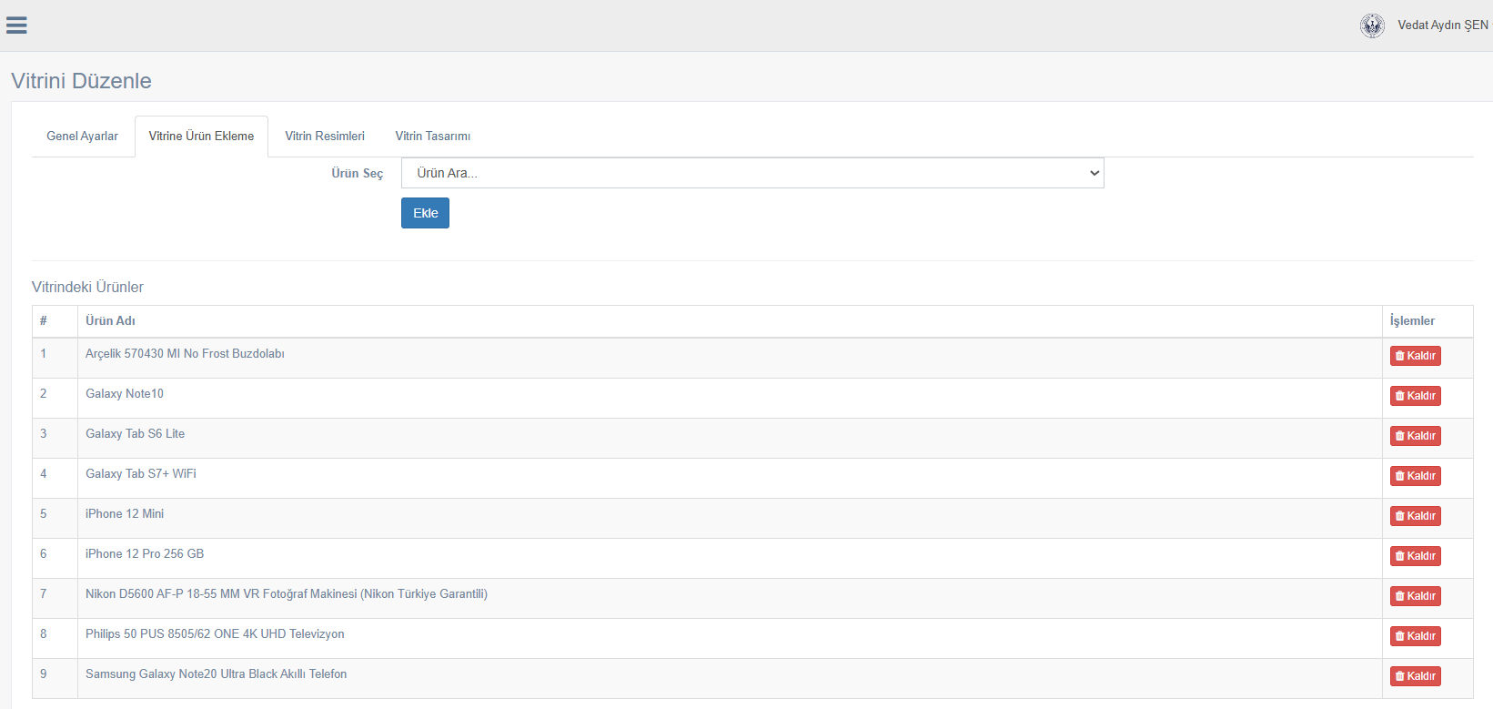

Vitrine ürün ekleme ve vitrinden ürün kaldırma işlemleri sağlanmaktadır.

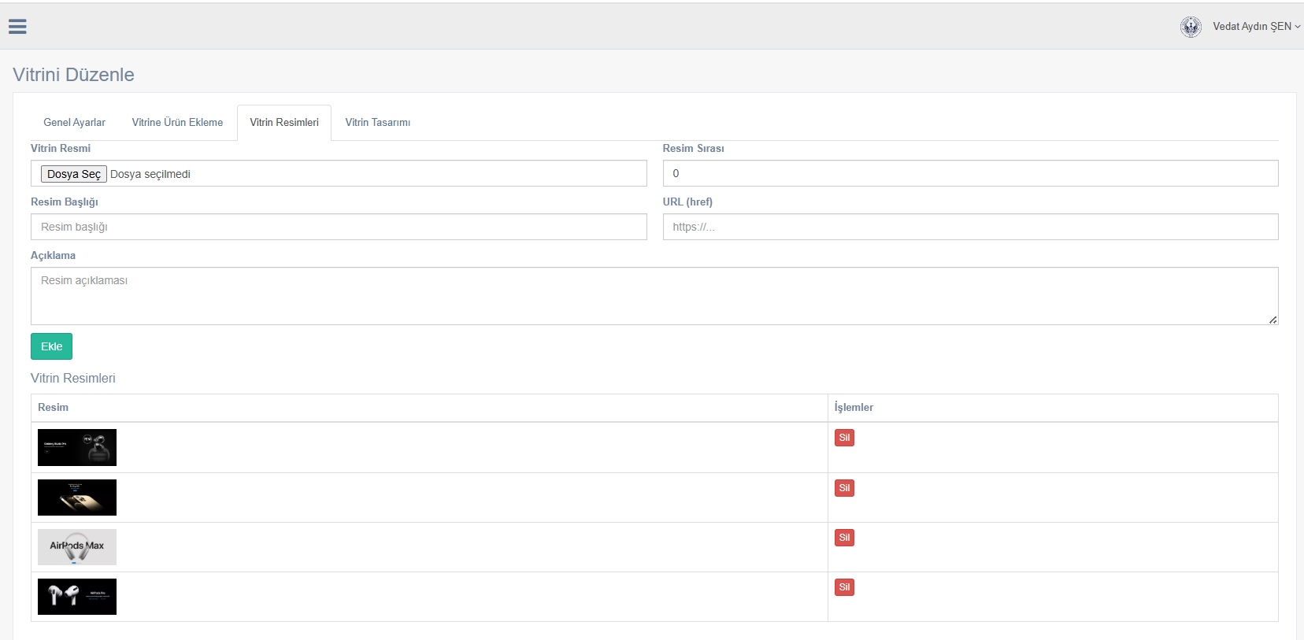

Vitrine resim ekleme ve kaldırma işlemleri sağlanmaktadır.

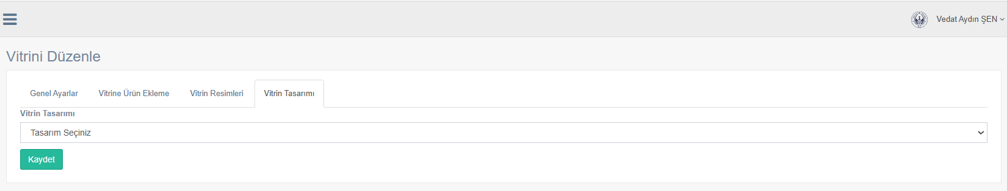

Vitrin tasarımı güncellenebilmektedir.

Bu işlemler vitrin-urun-duzenle.php de sağlanmaktadır.

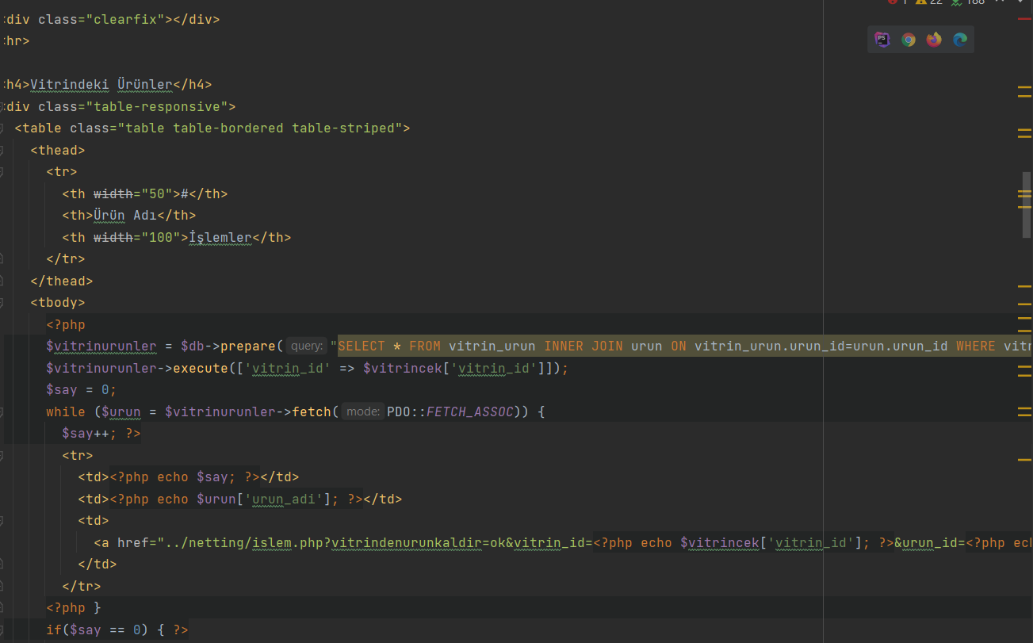

### Tablı Ürün vitrinleri (admin/production/tabli-urun-vitrinleri.php)

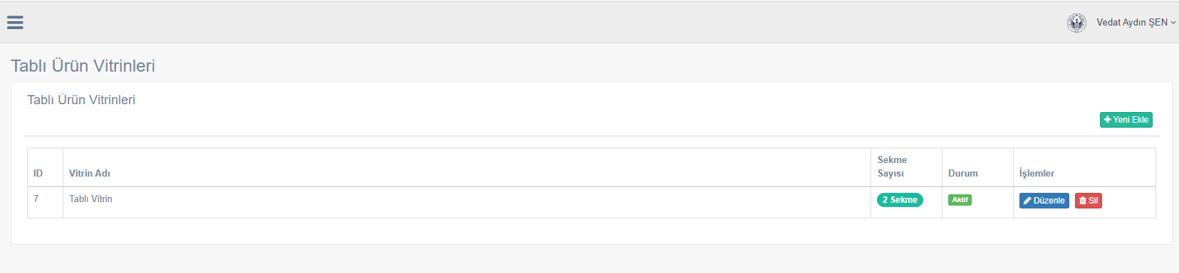

Burada tabli vitrinler listelenmektedir. Ayrıca tablı vitrin oluşturma, düzenleme ve silme işlemleri sağlanmaktadır.

### Tablı Vitrin Düzenleme (admin/production/tabli-urun-vitrin-duzenle.php)

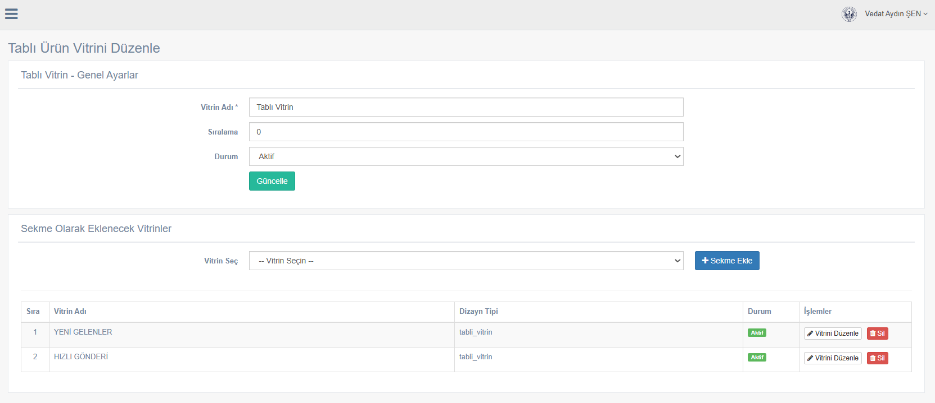

Tablı vitrin listesinde düzenle butonuna tıklandığında kullanıcı tabli-urun-vitrin-duzenle sayfasına yönlendirilmektedir. Burada tablı vitrin adı, durumu güncellenebilmekte ve tablı vitrine vitrin ekleme ve silme işlemleri sağlanmaktadır.

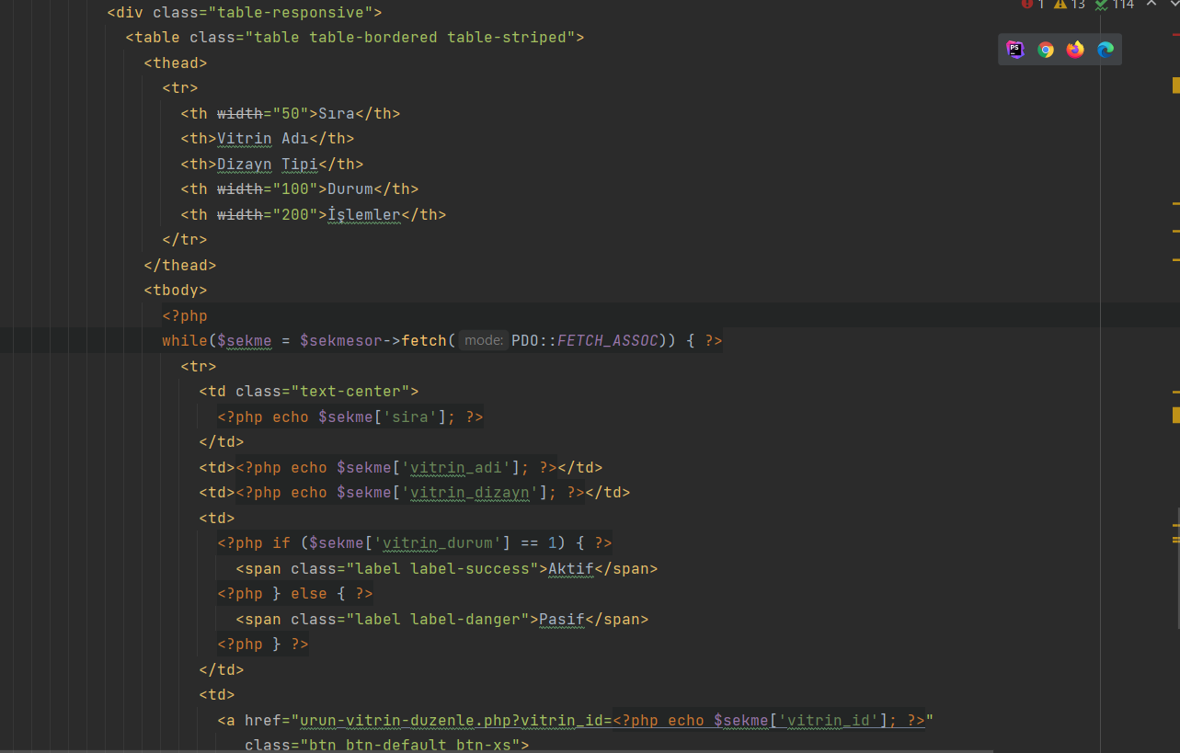

### Müşteriler (admin/production/kullanici.php)

Müşteriler sayfasında kullanıcı tipi ‘1’ olan yani müşteri olan kullanıcıları listeliyoruz. Ayrıca burada admin yeni müşteri ekleyebilir ve kayıtlı olan müşterilerin bilgilerini düzenleyebilir ve silebilir.

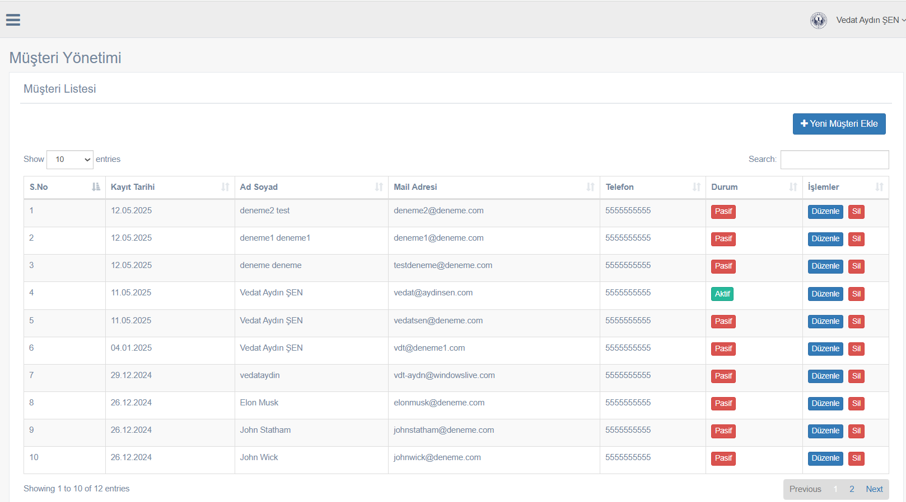

Müşteriler tablosunda sistemde kayıtlı olan müşterilerin özet bilgileri listelenmektedir.

### Müşteri Ekle (admin/production/kullanici-ekle.php)

Müşteri listesinde müşteri ekle butonuna tıklandığında kullanici-ekle sayfasına yönlendirilmektedir ve burada kullanıcı bilgileri alınmaktadır.

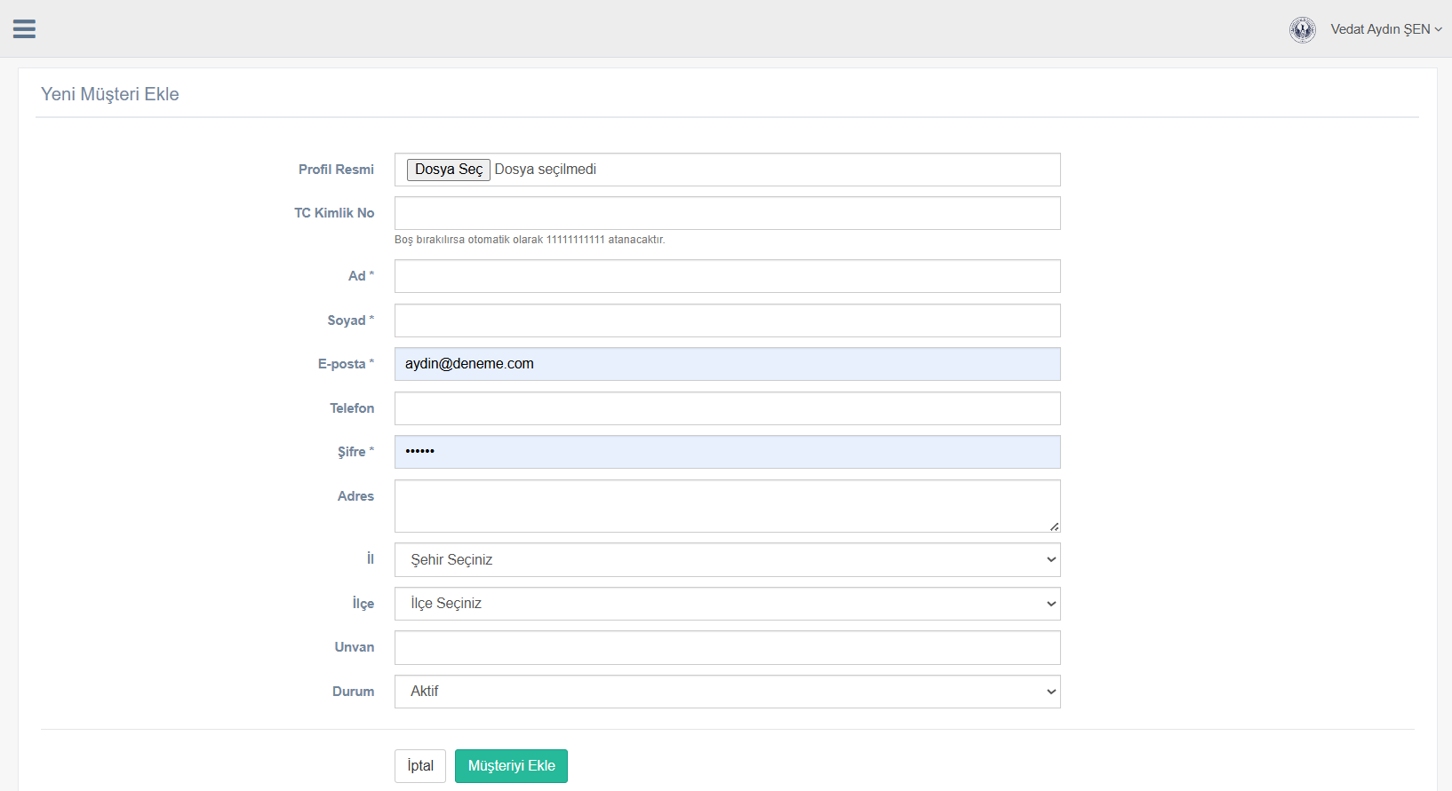

Kullanıcı bilgileri doldurulduktan sonra müşteri ekle butonuna tıklandığında işlem.php de kullaniciekle fonksiyonu çalışmaktadır.

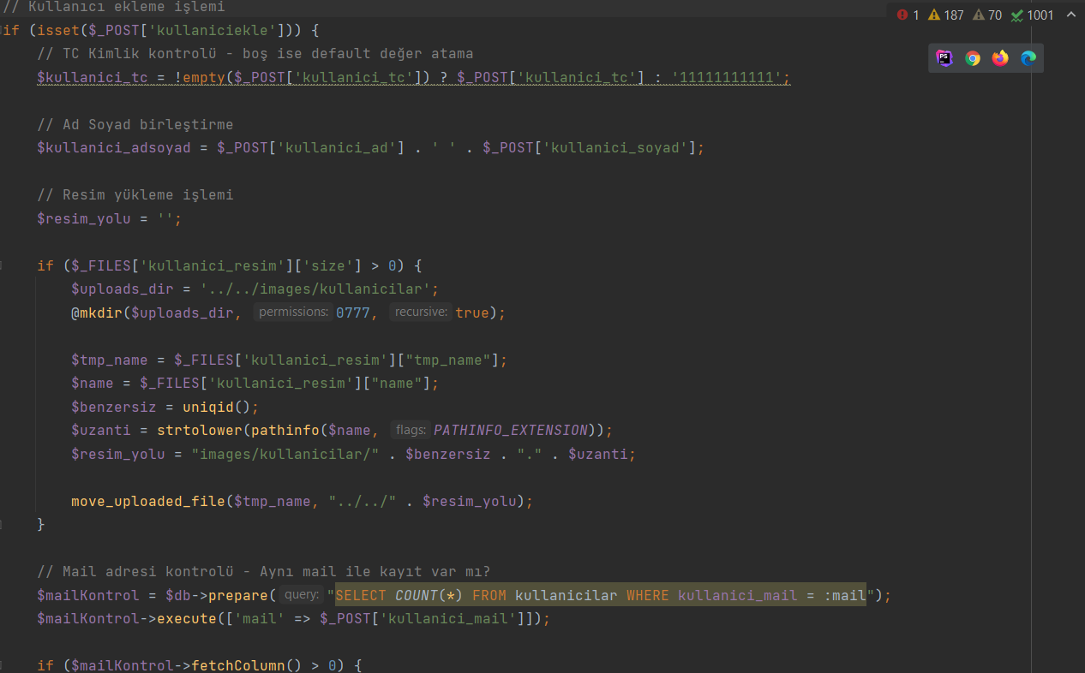

Burada kullanıcı ekle formundan alınan bilgiler işlenerek db de yeni müşteri kaydı yapılmaktadır.

### Müşteri Düzenle (admin/production/kullanici-duzenle.php)

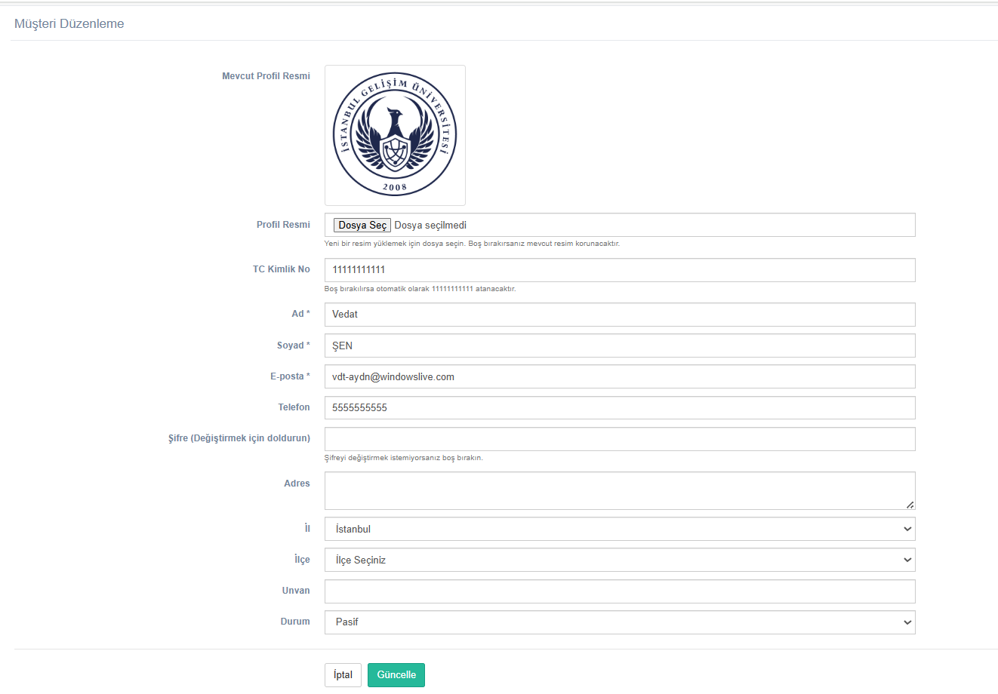

Müşteri listeleme sayfasında düzenle butonuna tıklandığında kullanici-duzenle sayfası çalışmaktadır. Burada parametre olarak kullanici_id değeri alınmakta ve bu değere göre kullanıcının bilgileri listelenmektedir.

Burada admin kullanıcı bilgilerini düzenleyip Güncelle butonuna tıklaıdğında işlem.php de kullaniciduzenle işlemi çalıştırılmaktadır alınan bilgiler ile kullanıcı bilgilerinin güncellenmesi sağlanmaktadır.

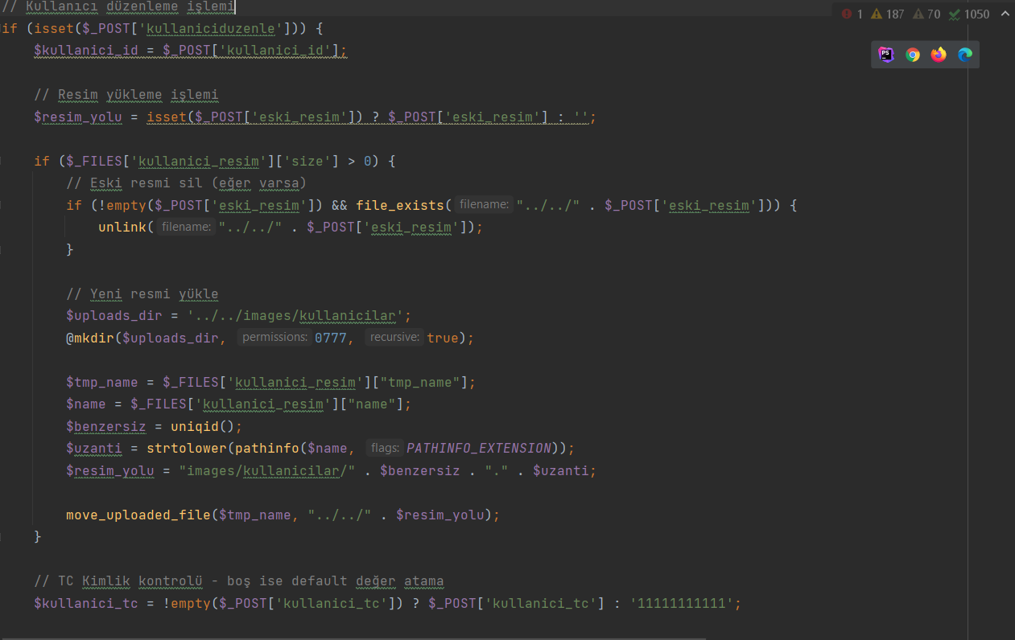

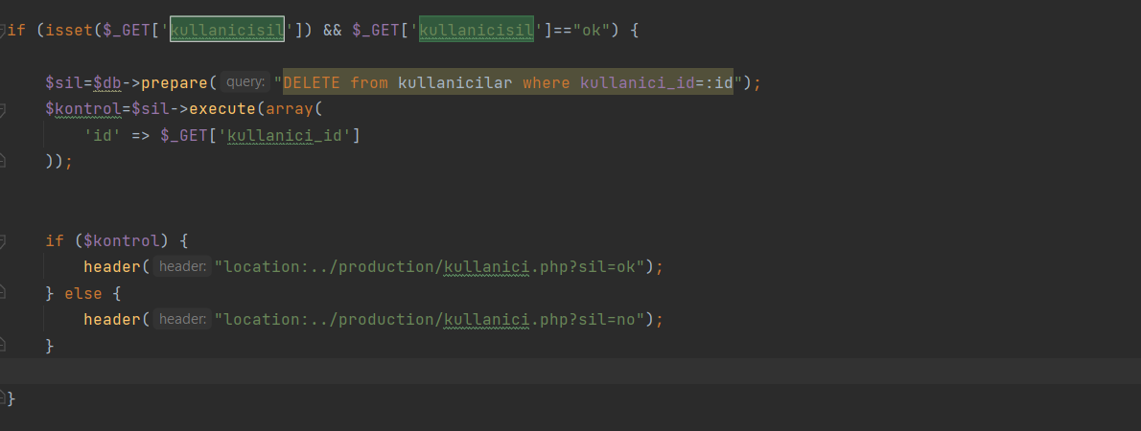

Müşteri silme işlemi içinde müşteri listesinde sil butonuna tıklandığı zaman parametre olarak kullanici_id değeri alınarak işlem.php de kullanicisil işlemi çalıştırılmaktadır ve seçilen müşterinin kaydı silinmektedir.

### İçerik Yönetimi (admin/production/icerik.php)

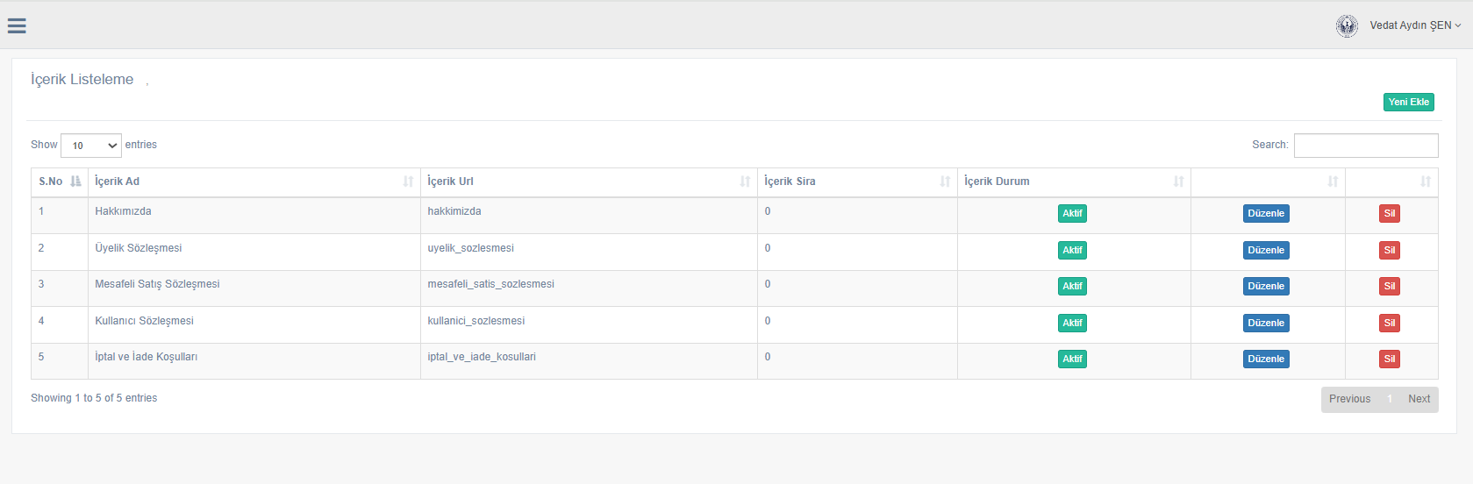

İçerik yönetimi kısmında genelde sitede footer kısmında kullanılan sözleşmeler ve hakkımızda gibi bilgilerin listelendiği kısımdır. Burada içerikler listelenmekte, içerik ekleme, düzenle ve silme işlemleri sağlanabilmektedir.

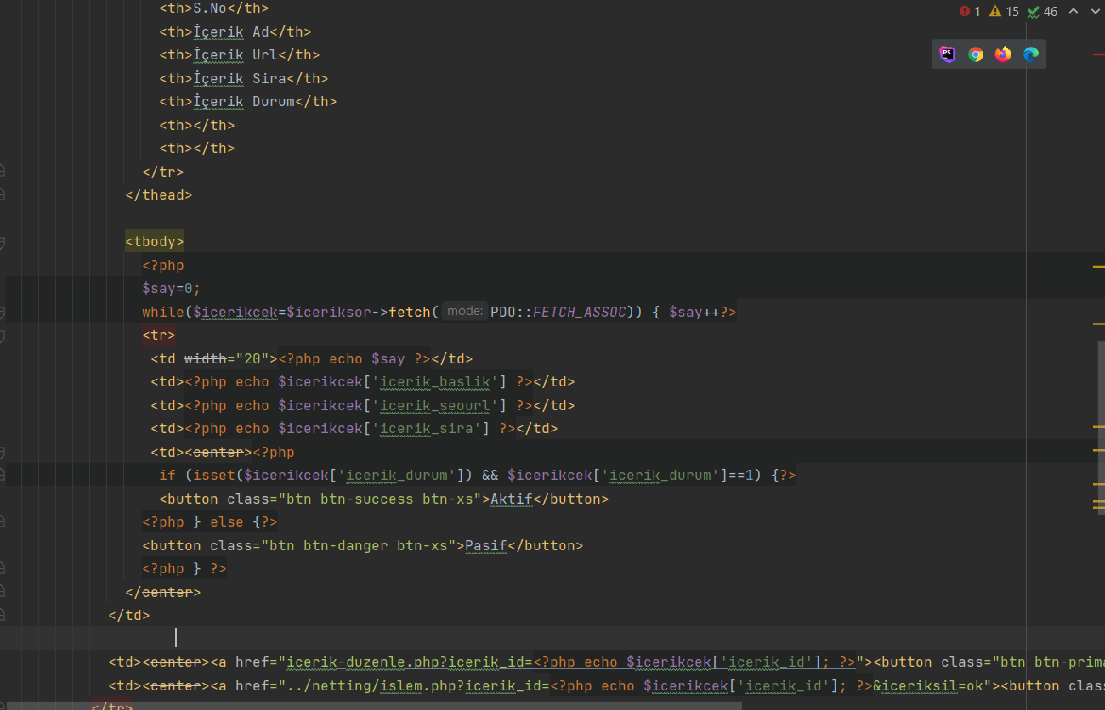

Burada (icerik.php) sayfasında database den icerikler tablosundan içerik bilgileri çekilmekte ve listelenmektedir.

### İçerik Düzenle (admin/production/icerik-duzenle.php)

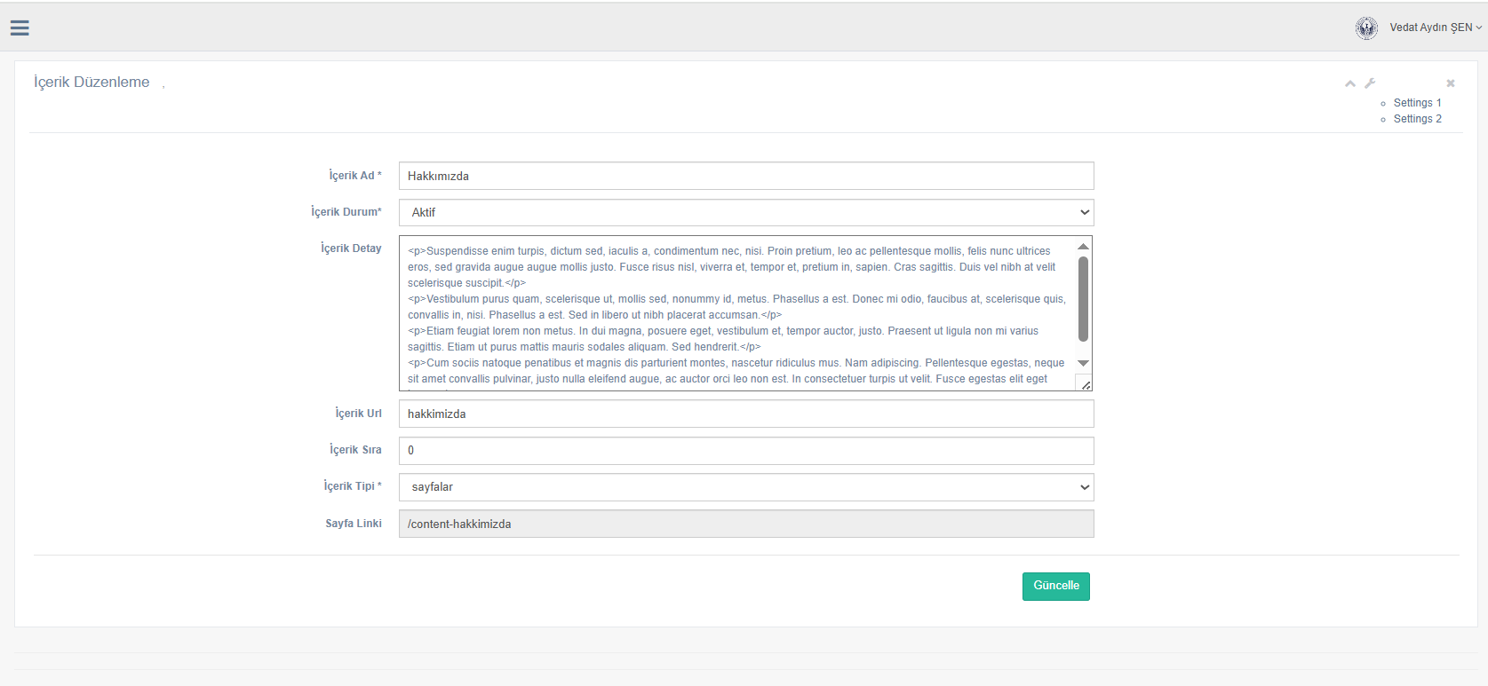

İçerik listeleme sayfasında düzenle butonuna tıklandığında parametre olarak içerik id değeri alınmakta ve içerik-duzenle sayfasına yönlendirilmektedir ve seçilen içeriğin detayları listelenebilmekte ve düzenlenebilmektedir.

Örnek parametre => ‘icerik-duzenle.php?icerik_id=2’

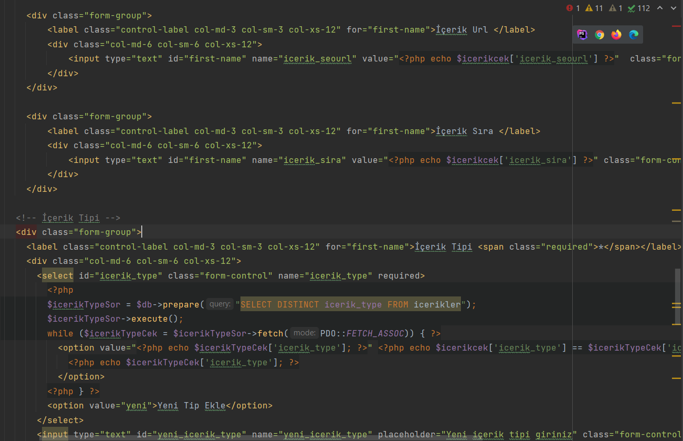

İçerik düzenleme kısmında parametre olarak gelen icerik_id değerine göre içerik detayları içerikler tablosundan çekilerek kullanıcıya gösterilmektedir.

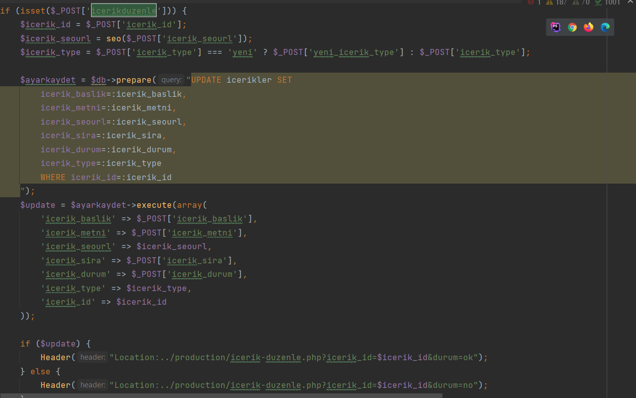

Kullanıcı içerik bilgilerinde düzenleme yaparak güncelle butonuna tıkladığında işlem.php de icerikduzenle işlemi çalıştırılmaktadır ve içerik bilgilerinin güncellenmesi sağlanmaktadır.

İçerik listeleme sayfasında sil butonuna tıklandığında ise parametre olarak seçilen icerik_id değeri alınarak işlem.php sayfasında iceriksil işlemi çalıştırılmaktadır.

Örnek parametre => ‘../netting/islem.php?icerik_id=3&iceriksil=ok’

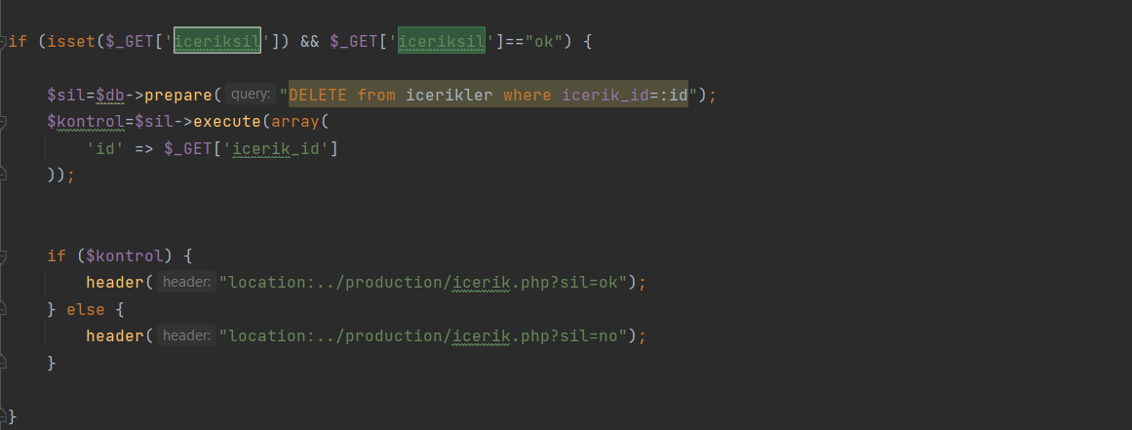

Burada parametre olarak alınan icerik id değerine göre seçilen içeriğin silinmesi sağlanmaktadır.

### Sık Sorulan Sorular (admin/production/sss.php)

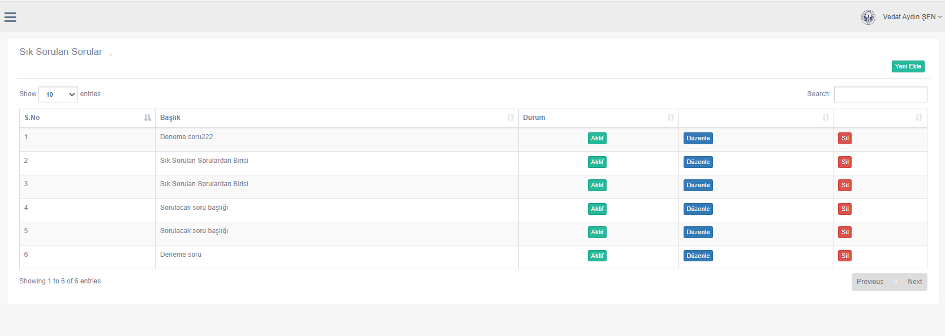

Bu sayfada sık sorulan sorular listelenmektedir. Bu işlemin amacı sitedeki sık sorulan sorular sayfası için adminin kolayca içerik ekleyebilmesi, düzenleyebilmesi ve silebilmesi işlemlerini sağlamak amacıyla oluşturulmuştur.

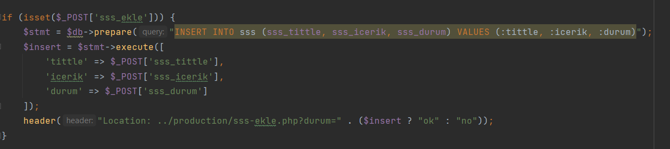

SSS listesinde kullanıcı sil butonuna tıkladığında sss_id değeri parametre olarak alınarak işlem.php de sss_sil işlemi çalıştırılmakta ve seçilen sss kaydının silinmesi sağlanmaktadır.

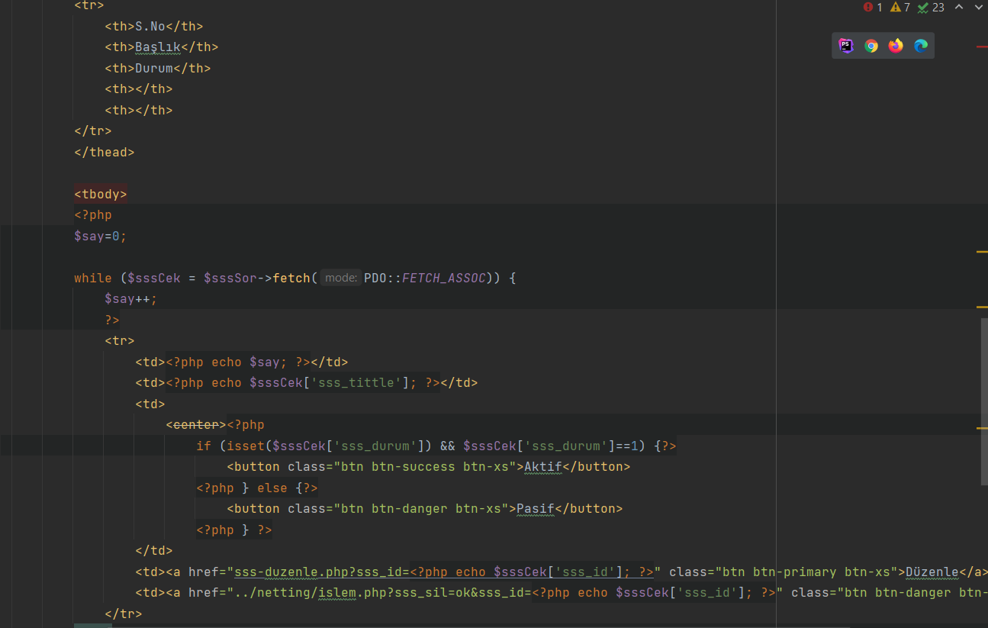

Bu sayfada sss tablosundan sık sorulan sorular çekilerek tabloda listelenmesi sağlanmıştır.

### Sık Sorulan Sorular Düzenleme (admin/production/sss-duzenle.php)

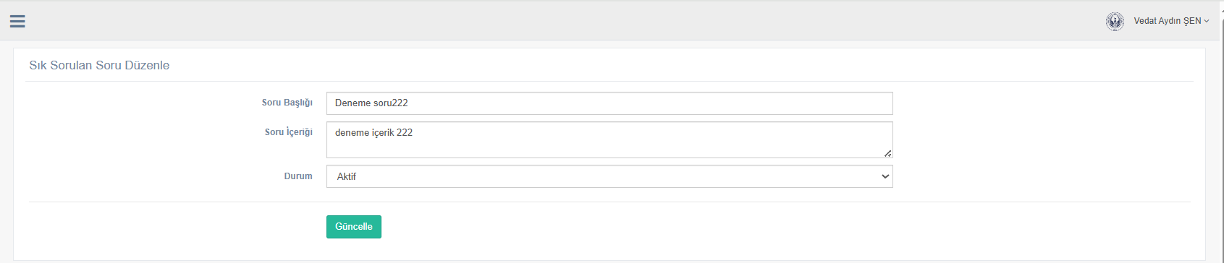

Sık sorulan sorular listesinde düzenle butonuna tıklandığında parametre olarak sss_id değeri alınarak sss-duzenle sayfasına yönlendiriyoruz.

Örnek parametre => ‘sss-duzenle.php?sss_id=6’

Burada kullanıcıdan soru başlığı, cevap içeriği ve sss durum değerlerini alarak işlem.php de sss_duzenle işlemini çalıştırıyoruz.

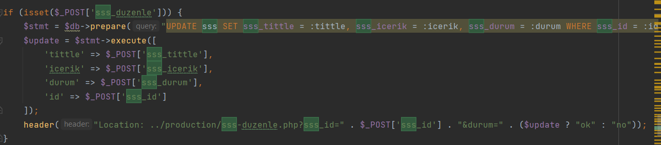

Sık sorulan soru bilgilerini sss_duzenle işlemi kısmında işleyerek kaydın güncellenmesini sağlıyoruz.

### Sık Sorulan Soru Ekle (admin/production/sss-ekle.php)

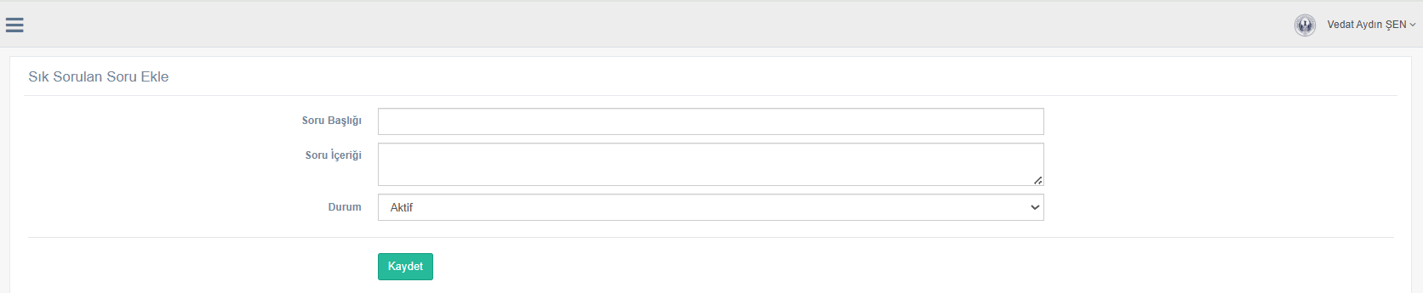

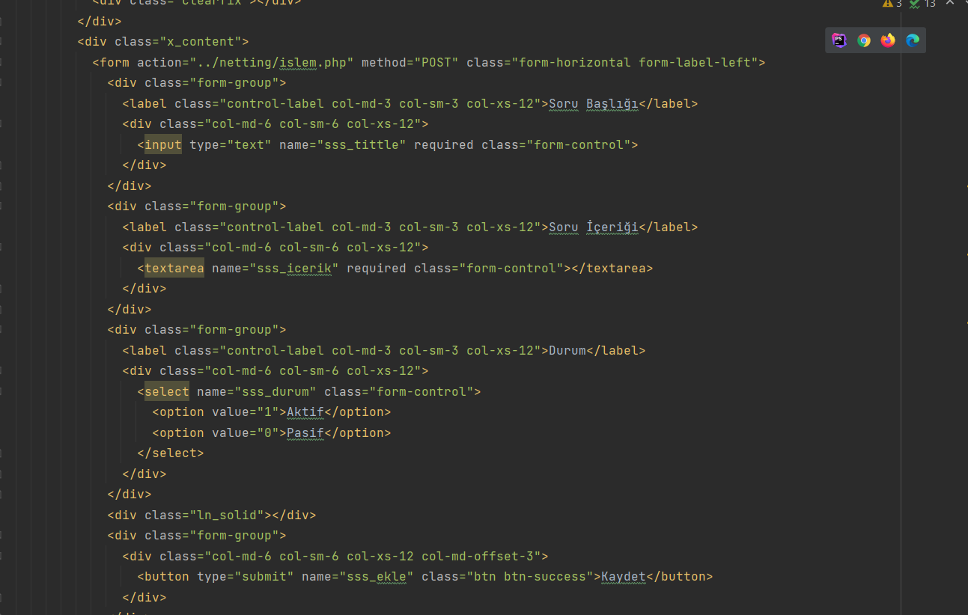

Burada kullanıcıdan soru başlığı, cevap içeriği ve soru durumu değerleri alınarak soru eklemesi sağlanabilmektedir.



Kaydet butonuna tıklandığında işlem.php de sss_ekle işlemi çalıştırılarak sss bilgileri sisteme kaydedilmektedir.

### Banka Hesapları (admin/production/banka.php)

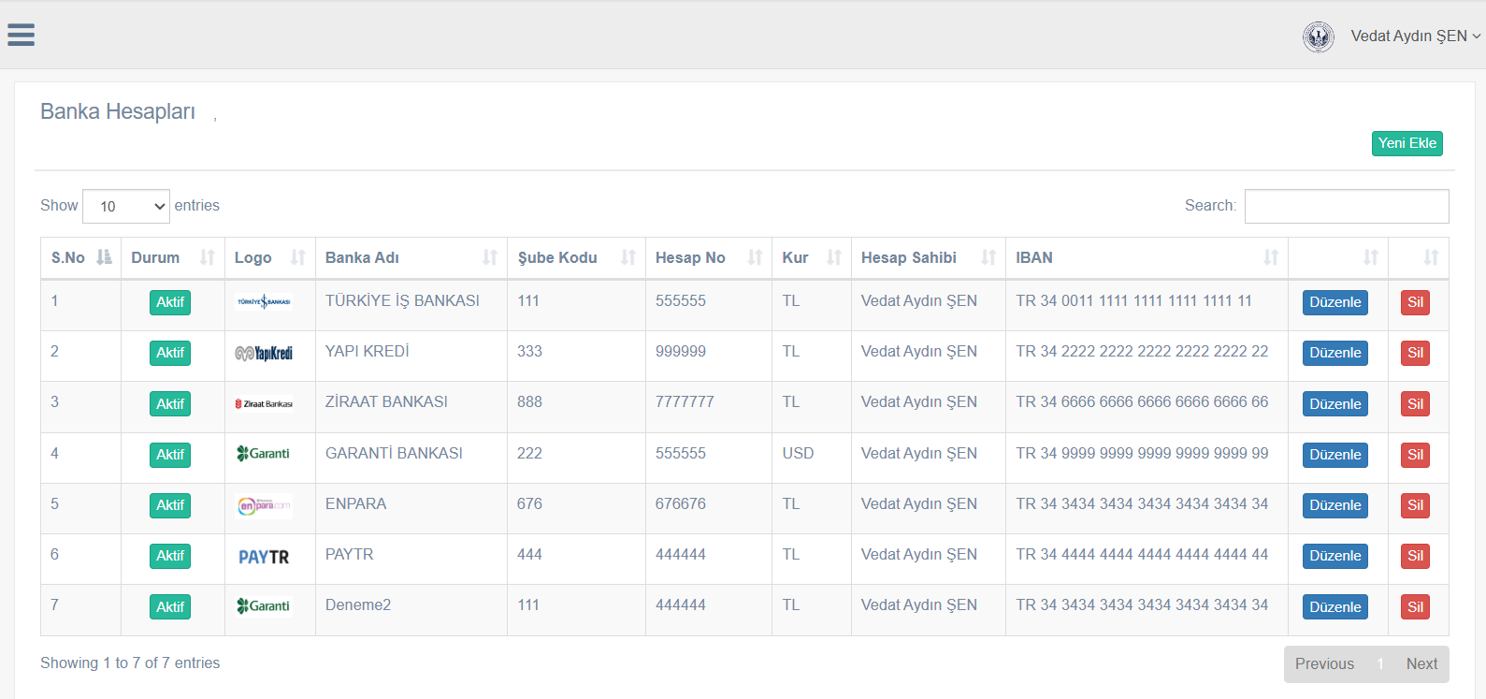

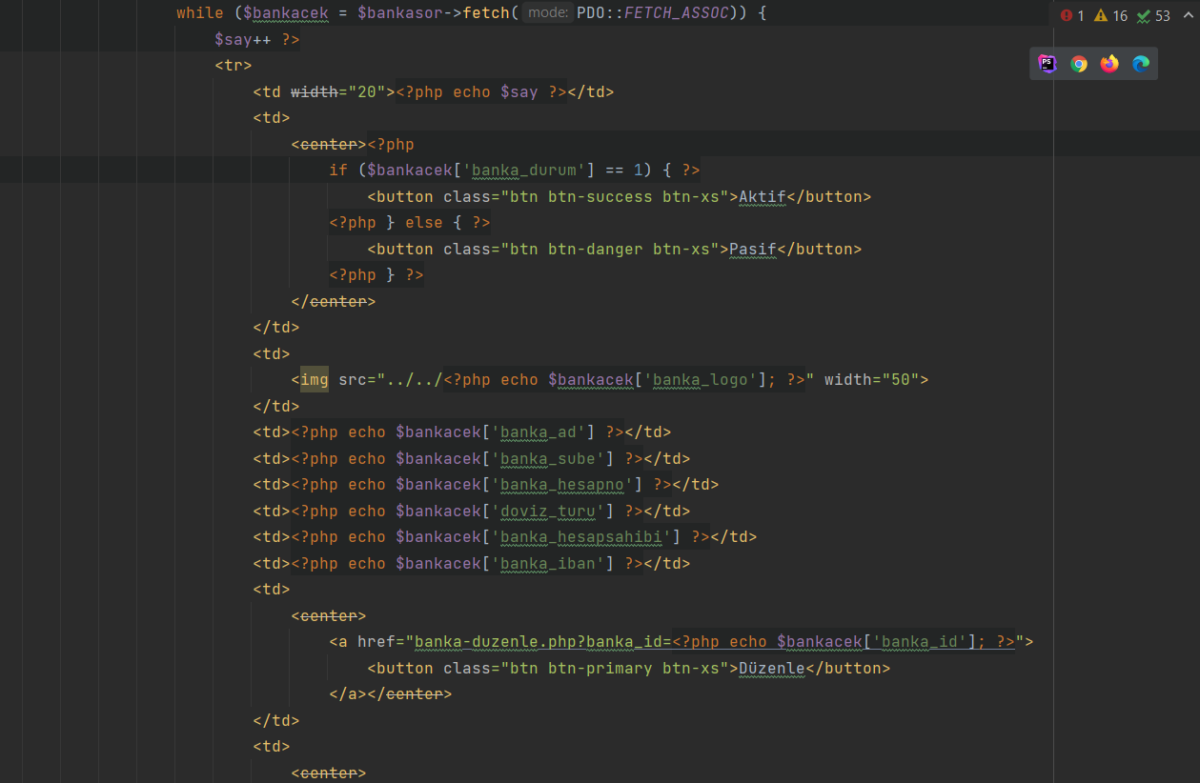

Burada banka_hesaplari tablosundan sistemde kayıtlı olan banka hesapları çekilerek bilgilerin listelenmesi sağlanmıştır.

Bu sayfada banka hesabı ekleme, düzenleme ve silme işlemleri sağlanmaktadır.

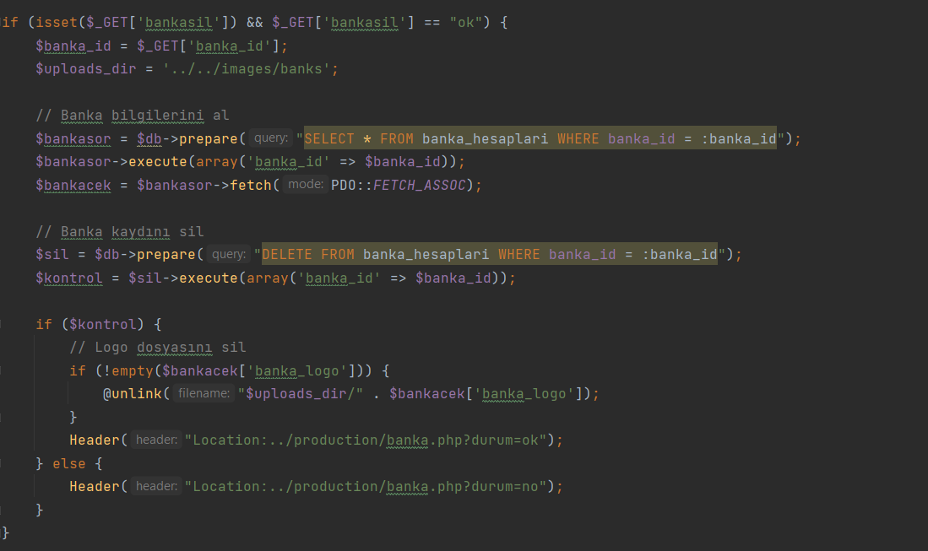

Banka hesapları listesinde “sil” butonuna tıkladığında banka_id değeri parametre olarak alınarak işlem.php de banka_sil işlemi çalıştırılmakta ve seçilen banka hesabı kaydının silinmesi sağlanmaktadır.

Örnek Parametre => ‘../netting/islem.php?banka_id=1&bankasil=ok’

### Banka Hesabı Düzenle (admin/production/banka-duzenle.php)

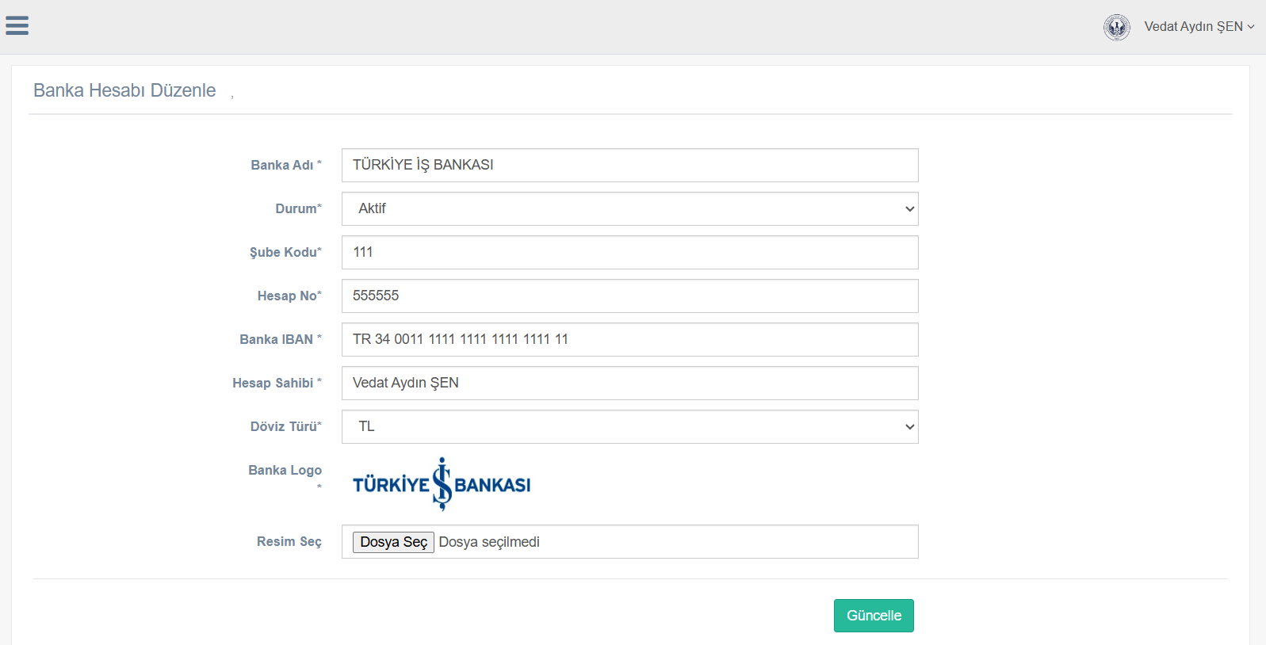

Banka Hesapları listesinde “düzenle” butonuna tıklandığında parametre olarak banka_id değerini alarak kullanıcıyı banka-duzenle sayfasına yönlendiriyoruz.

Örnek parametre => ‘banka-duzenle.php?banka_id=1’

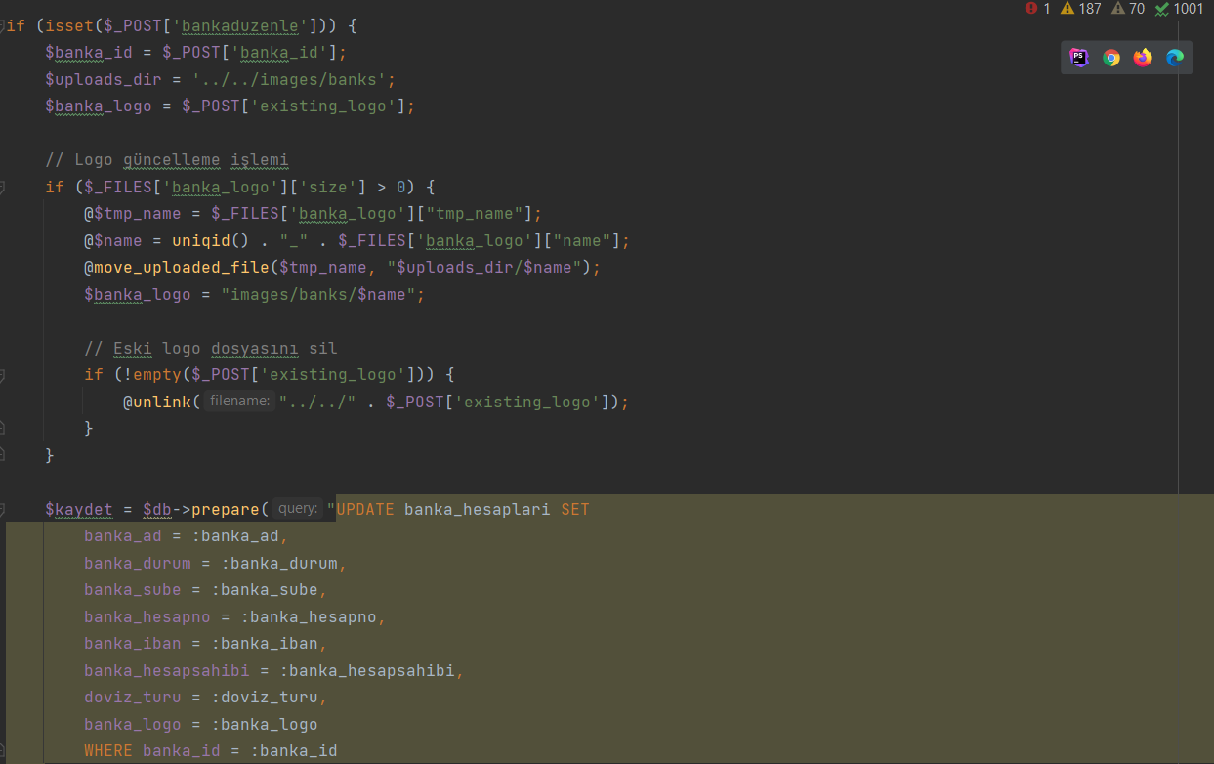

Kullanıcı banka hesabı bilgilerinde düzenleme yaparak “Güncelle” butonuna tıkladığında işlem.php de bankaduzenle işlemi çalıştırılmakta ve banka düzenle sayfasındaki formdan alınan bilgiler ile banka_hesaplari tablosunda seçilen banka hesabı kaydının bilgileri güncellenmektedir.

### Banka Hesabı Ekle (admin/production/banka-ekle.php)

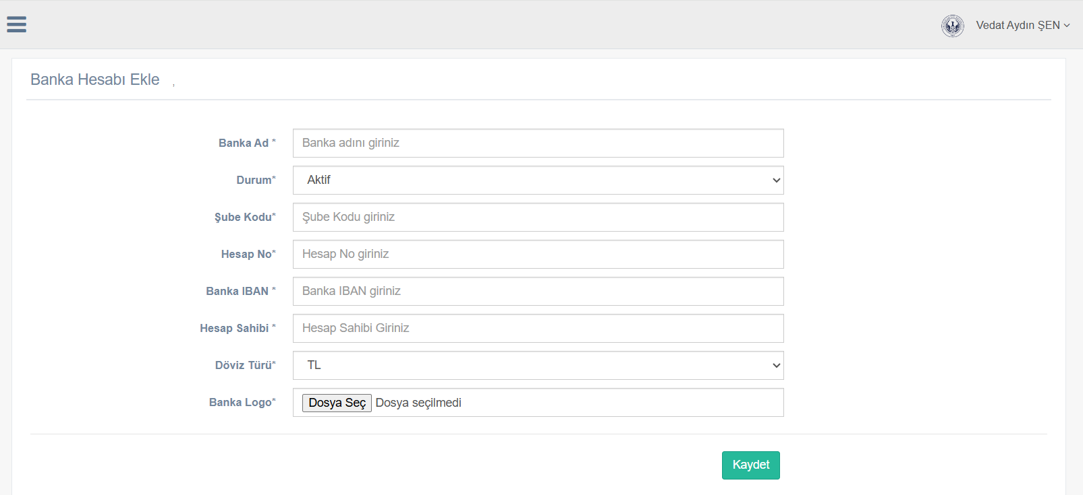

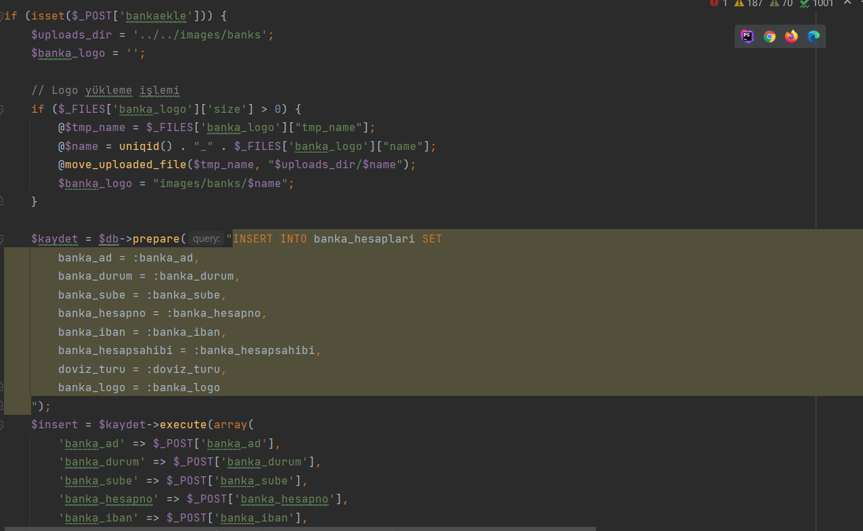

Banka hesabı ekle sayfasında kullanıcıdan form içerisinde banka hesap bilgileri alınarak işlem.php de bankaekle işlemi çalıştırılmaktadır ve formda alınan bilgiler işlenerek db de banka_hesaplari tablosunda yeni bankanın eklenmesi sağlanmaktadır.

### Genel Ayarlar (admin/production/genel-ayar.php)

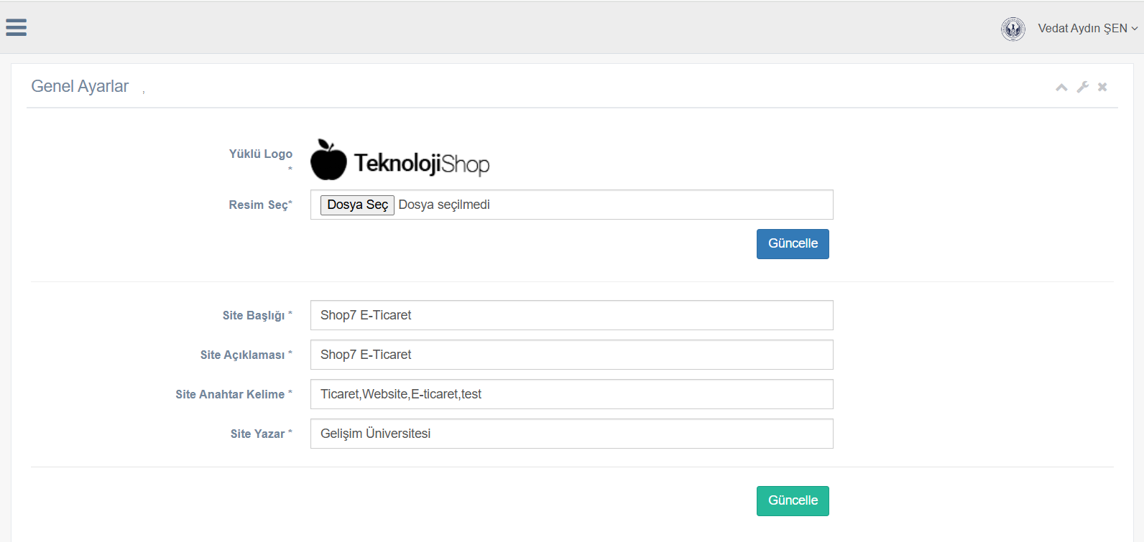

Genel ayarlar sayfasında sitenin logosu ve seo işlemleri için title,description,keyword ve author bilgilerininin kaydı ve güncellemesi yapılmaktadır.

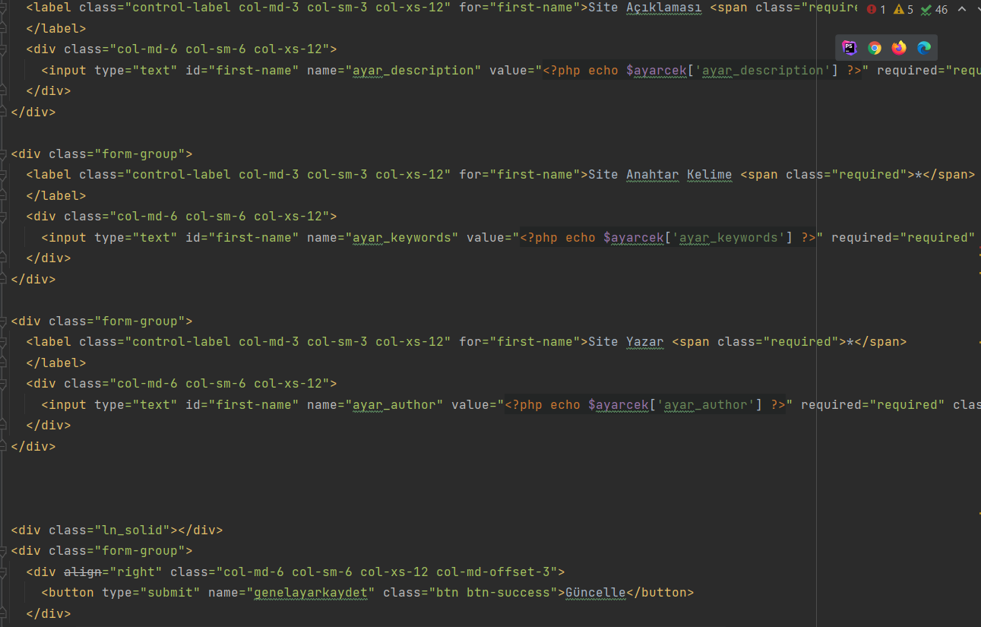

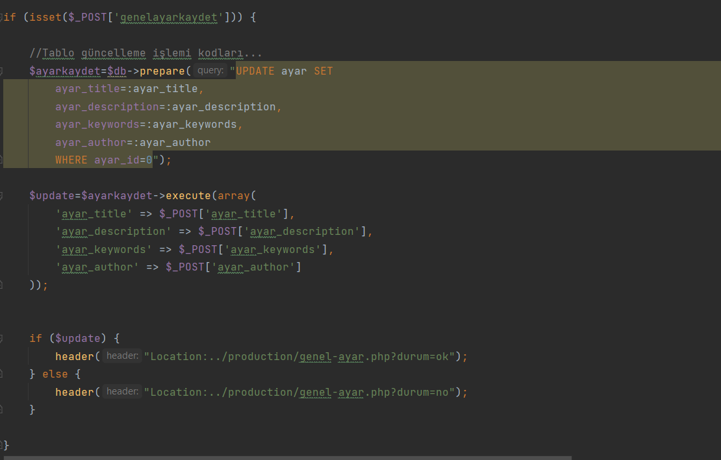

Genel ayar sayfasında “Güncelle” butonuna tıklandığında işlem.php de genelayarkaydet işlemi çalıştırılmakta ve formda kullanıcıdan alınan bilgiler işlenerek ayar tablosunda ayarların kaydedilmesi sağlanmaktadır.

### İletişim Ayarları (admin/production/iletisim-ayarlar.php)

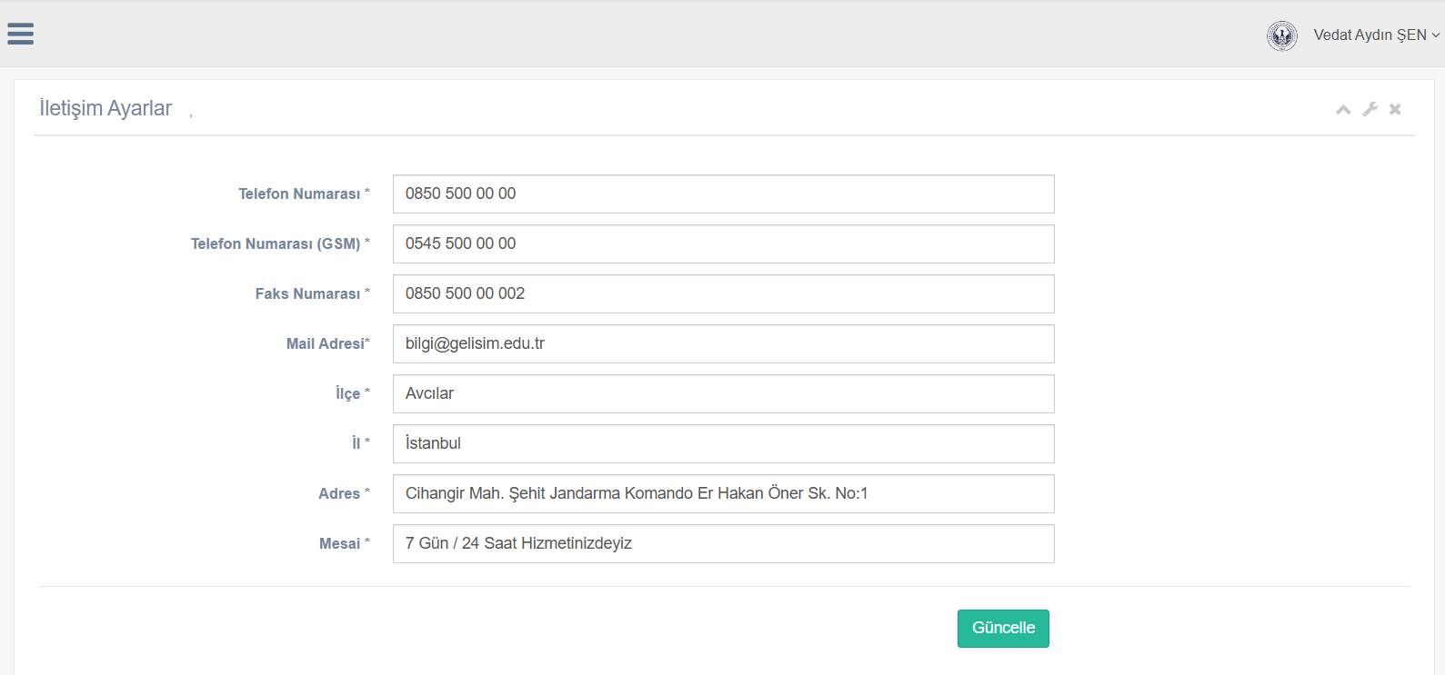

İletişim ayarları sayfasında sitenin iletişim bilgileri kaydedilmekte ve güncellenebilmektedir. Burada site sahibinin telefon,mail,adres bilgileri ve çalışma saatleri nin bilgileri alınarak bilgilerin güncellenmesi sağlanmaktadır.

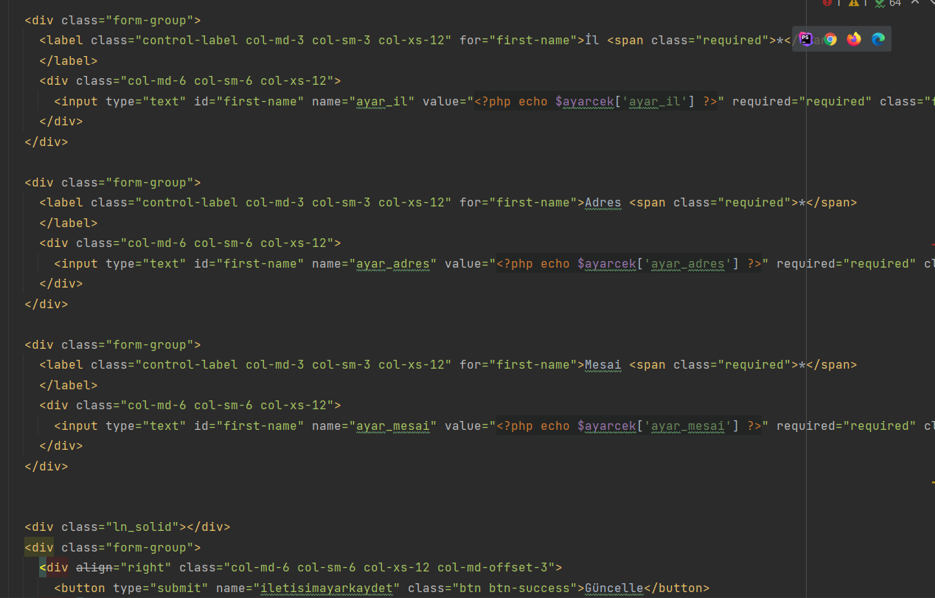

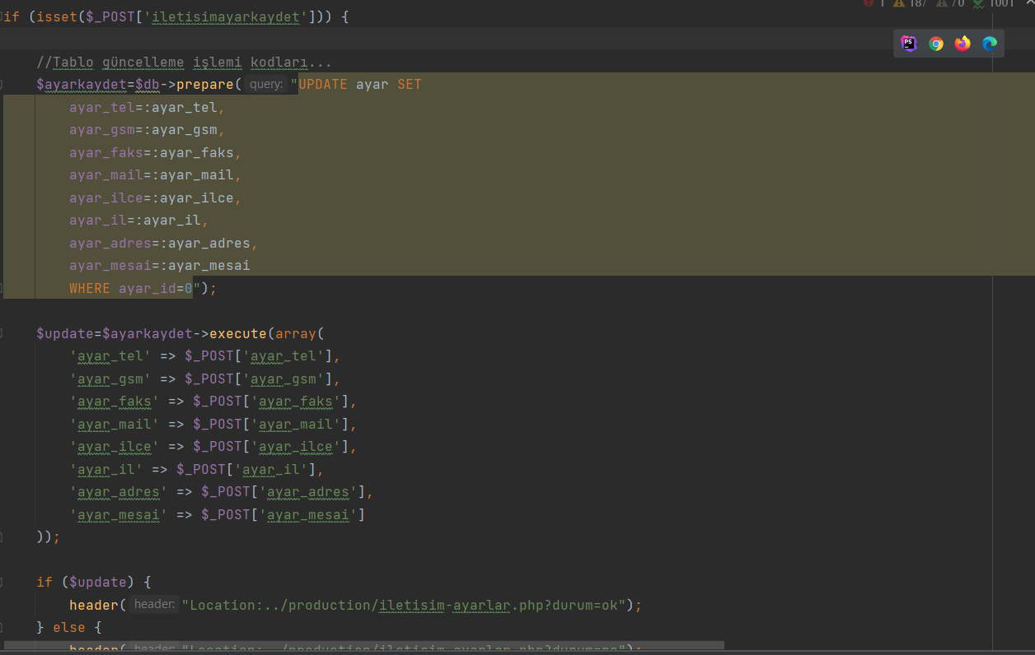

İletişim ayarları sayfasında “Güncelle” butonuna tıklandığında işlem.php de iletisimayarkaydet işlemi çalıştırılmakta ve formda kullanıcıdan alınan bilgiler işlenerek ayar tablosunda ayarların kaydedilmesi sağlanmaktadır.

### Sosyal Medya Ayarları (admin/production/sosyal-ayar.php)

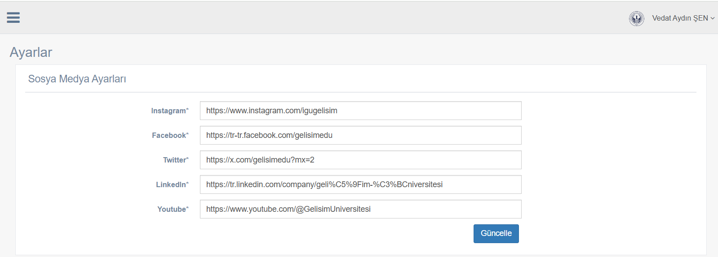

Sosyal Medya Ayarları sayfasında kullanıcıdan sosyal medya hesaplarının url leri alınarak ayar tablosunda kaydedilmektedir. Buna göre sitede sosyal medya butonlarına tıklandığında müşteriler site sahibinin sosyal medya hesaplarına erişebilecektir.

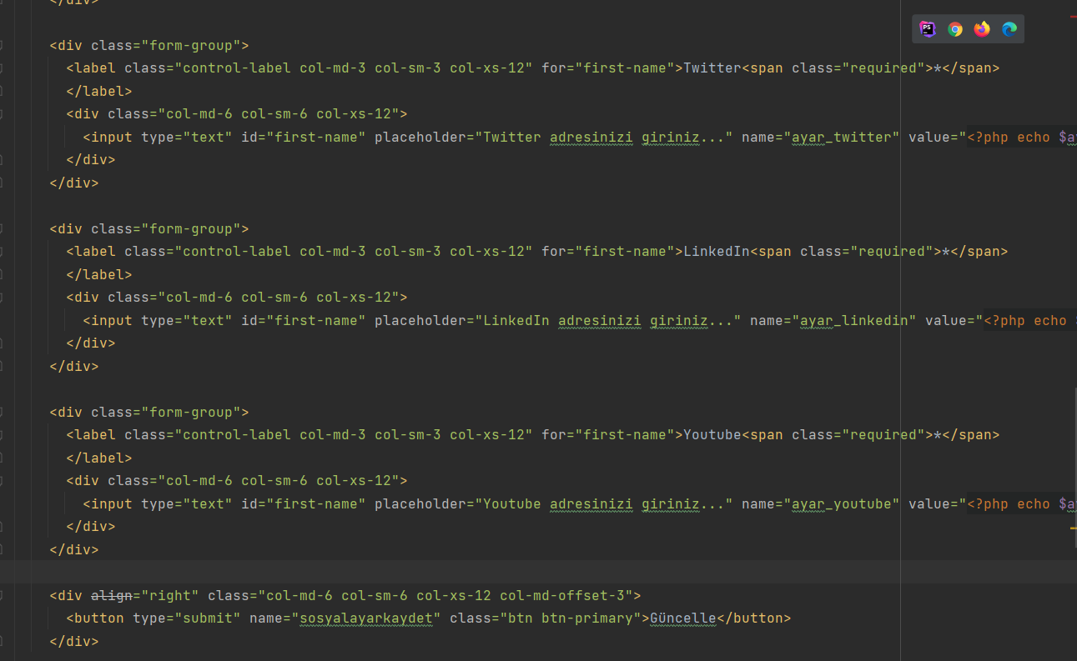

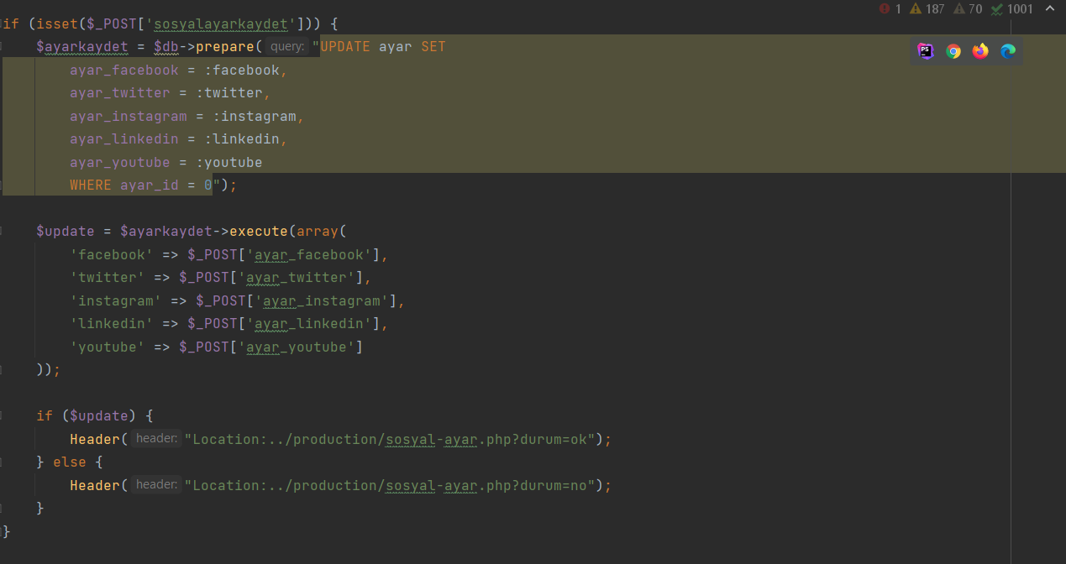

Sosyal medya ayarları sayfasında “Güncelle” butonuna tıklandığında işlem.php de sosyalayarkaydet işlemi çalıştırılmakta ve formda kullanıcıdan alınan bilgiler işlenerek ayar tablosunda ayarların kaydedilmesi sağlanmaktadır.

### Admin Kullanıcı Yönetimi (admin/production/admin-list.php)

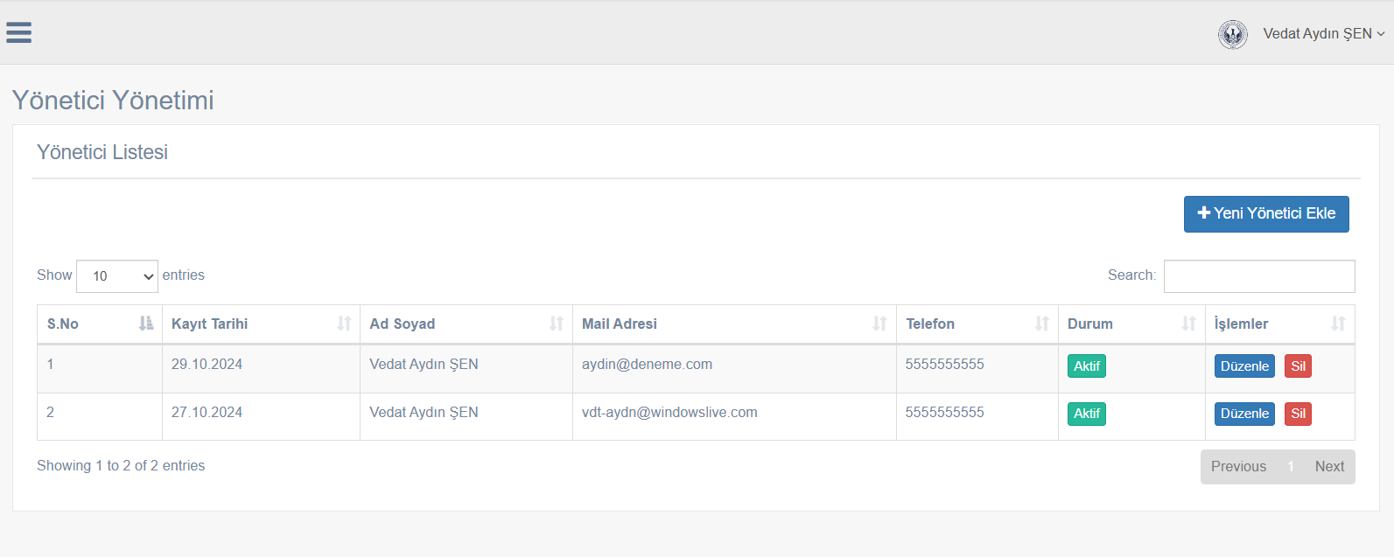

Yönetici yönetimi sayfasında admin kullanıcıları listelenmektedir. Admin kullanıcıları kullanici tablosunda kullanici_yetki değeri ‘5’ olan kullanıcılardır. Burada admin paneli kullanımı için yeni yönetici eklenebilir, kayıtlı yönetici silinebilir ve kullanıcı bilgileri güncellenebilir.

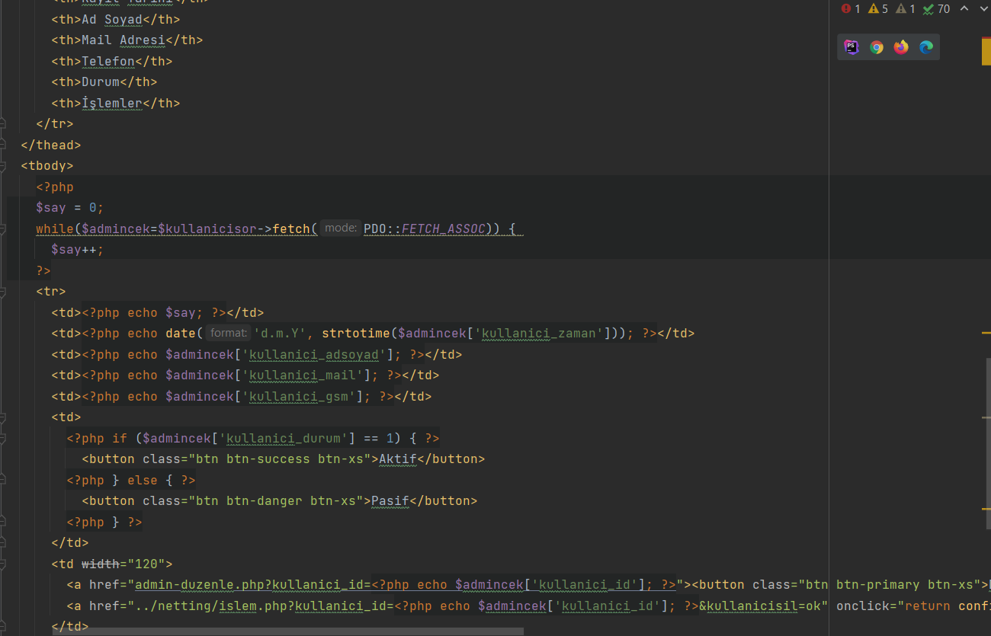

Yönetici listesi sayfası için kullanici_yetki değeri ‘5’ olan kullancılar çekilerek kullanıcı bilgilerinin birkaç özet bilgisinin gösterimi sağlanmıştır.

### Admin Kullanıcı Ekle (admin/production/admin-ekle.php)

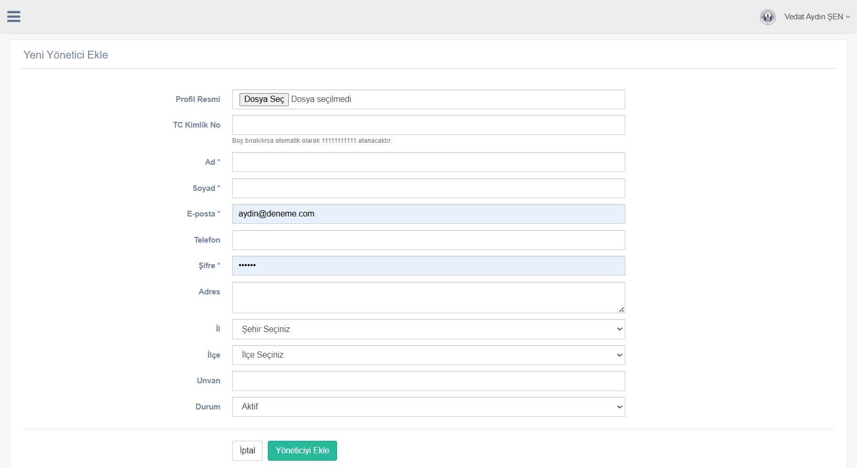

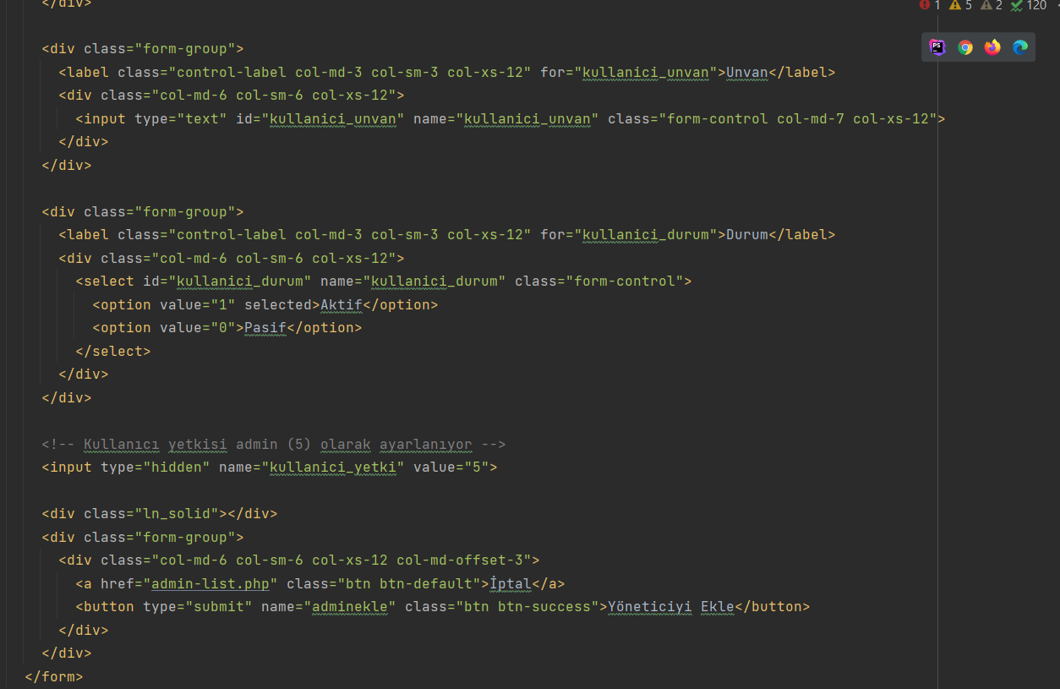

admin-ekle.php de yöneticiden form içerisinde kullanıcı bilgileri alınarak işlem.php de adminekle işlemi çalıştırılmaktadır.

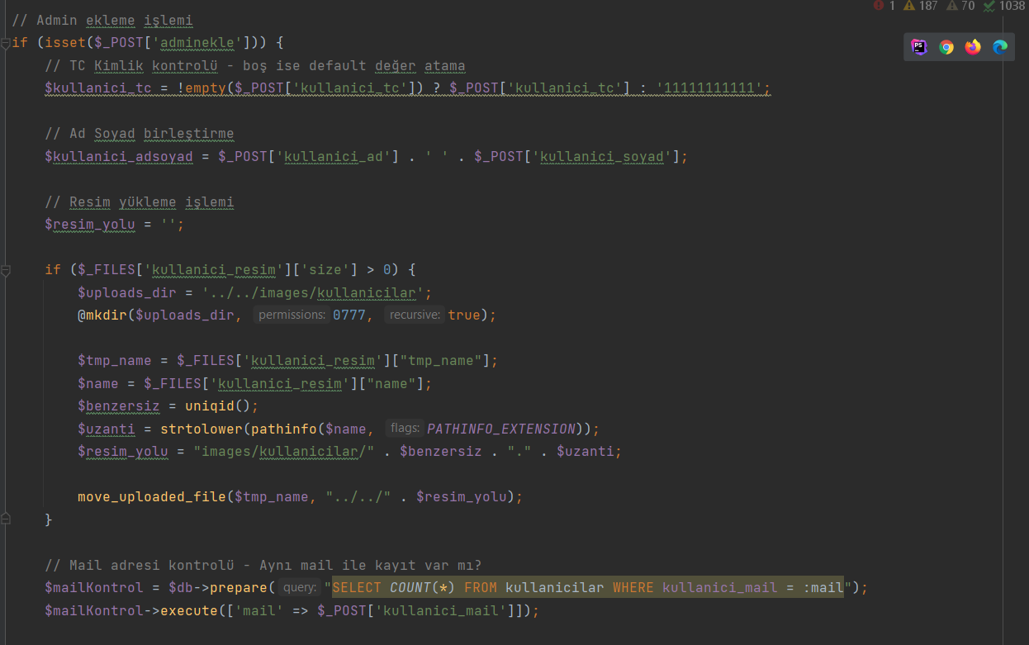

Admin ekleme sayfasında form içerisinde alınan bilgiler islem.php de işlenerek kullanicilar tablosuna kullanici_yetki değeri ‘5’ olarak sisteme kayıt yapılmaktadır.

### Admin Kullanıcı Güncelleme (admin/production/admin-duzenle.php)

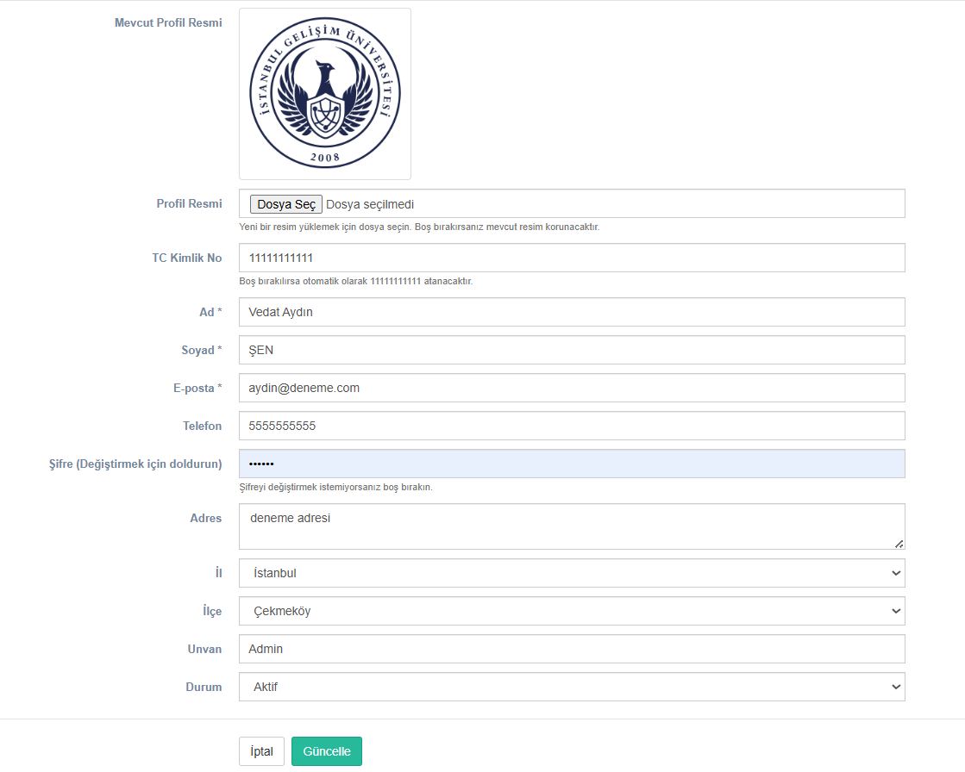

Yönetici listesinde düzenle butonuna tıklandığında parametre olarak kullanici_id değeri alınarak yönetici admin-duzenle.php sayfasına yönlendirilmektedir ve burada kullanıcı bilgilerinin detayları listelenmektedir.

Örnek parametre => ‘admin-duzenle.php?kullanici_id=168’

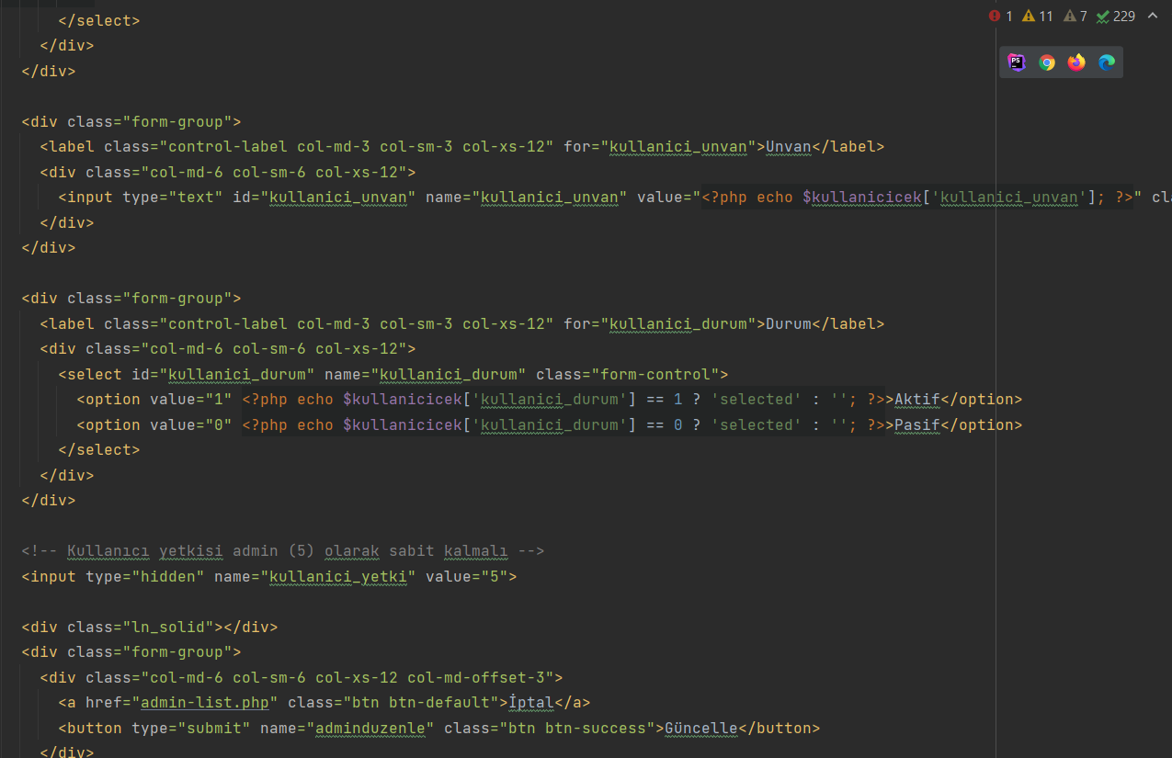

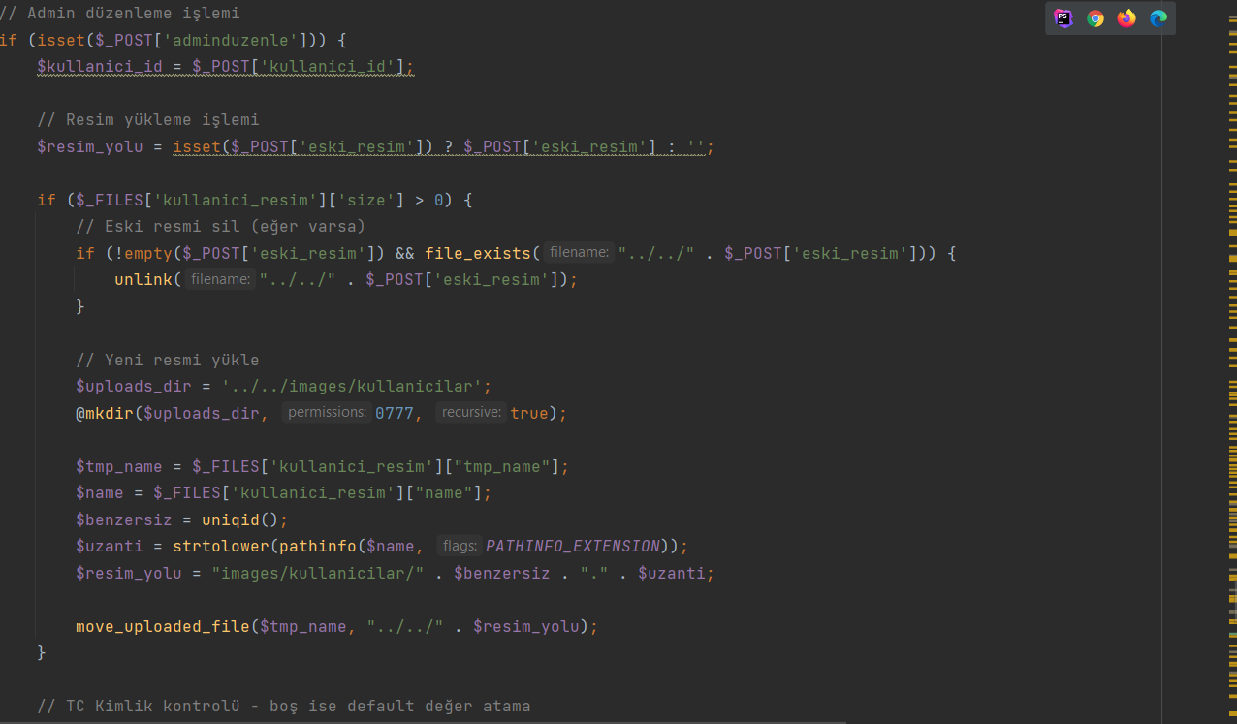

Daha sonra açılan sayfada yöneticiden form içerisinde kullanıcı bilgileri alınarak işlem.php de adminduzenle işlemi çalıştırılarak formdan alınan bilgiler işlenmekte ve admin kullanıcısının bilgileri güncellenmektedir.

Yönetici listesinde ayrıca silme işlemi için kullanıcı sil butonuna tıkladığında parametre olarak kullaniciid değeri alınarak işlem.php de adminsil işlemi çalıştırılmaktadır.

Örnek parametre => ‘../netting/islem.php?kullanici_id=168&kullanicisil=ok’

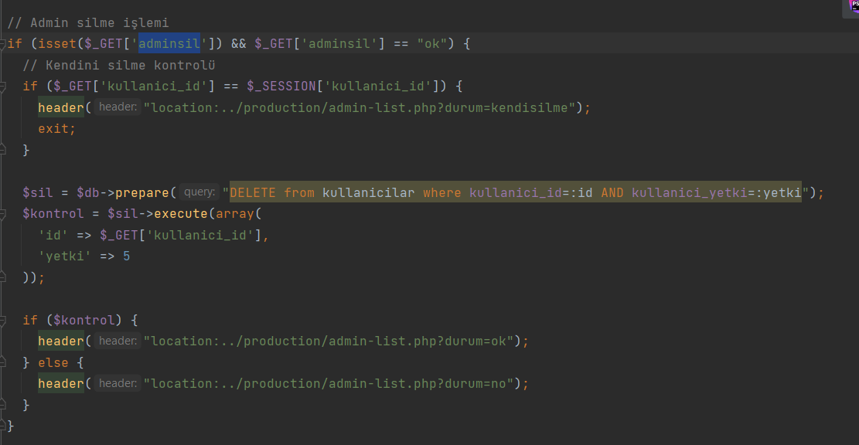

Burada kullanıcıdan alınan kullanici_id değeri kullanılarak kullanicilar tablosundan seçilen admin kullanıcısının silinmesi işlemi sağlanmaktadır.